

Российская Федерация
Кемеровская область – Кузбасс
Беловский муниципальный округ
Совет народных депутатов Беловского муниципального округа
(первый созыв, 15-ая очередная сессия)

РЕШЕНИЕ
от 27 апреля 2022 г. № 187
г. Белово

Об утверждении Правил благоустройства
территории муниципального образования Беловский муниципальный округ Кемеровской области - Кузбасса

В соответствии с Гражданским кодексом Российской Федерации, Земельным кодексом Российской Федерации, Градостроительным кодексом Российской Федерации, Жилищным кодексом Российской Федерации, со статьей 45.1 Федерального закона от 06.10.2003 № 131-ФЗ «Об общих принципах организации местного самоуправления в Российской Федерации», Федеральным законом от 30.03.1999 № 52-ФЗ «О санитарно-эпидемиологическом благополучии населения», Федеральным законом от 10.01.2002 № 7-ФЗ «Об охране окружающей среды», Федеральным законом от 24.06.1998 № 89-ФЗ «Об отходах производства и потребления», приказом Минстроя России от 29.12.2021 № 1042/пр «Об утверждении методических рекомендаций по разработке норм и правил по благоустройству территорий муниципальных образований», приказом Главного управления архитектуры и градостроительства Кузбасса от 19.07.2021 № 01-3-50 «Об утверждении методических рекомендаций по формированию архитектурно-художественного облика городских округов и муниципальных округов Кемеровской области- Кузбасса», руководствуясь Уставом муниципального образования Беловский муниципальный округ Кемеровской области-Кузбасса, Совет народных депутатов Беловского муниципального округа

РЕШИЛ:

- Утвердить Правила благоустройства территории муниципального образования Беловский муниципальный округ Кемеровской области - Кузбасса согласно приложению к настоящему решению.
- Настоящее решение опубликовать в газете «Сельские зори» и разместить на официальном сайте администрации Беловского муниципального района в информационно-телекоммуникационной сети «Интернет».
- Контроль за исполнением настоящего решения возложить на комиссию по вопросам строительства, промышленности и жилищно-коммунального хозяйства Совета народных депутатов Беловского муниципального округа.
- Настоящее решение вступает в силу после официального опубликования.

Председатель Совета народных депутатов
Беловского муниципального округа Л.В. Геньш

Глава
Беловского муниципального округа В.А. Астафьев

Приложение
к решению Совета народных депутатов
Беловского муниципального округа
от 27 апреля 2022 № 187

ПРАВИЛА БЛАГОУСТРОЙСТВА
ТЕРРИТОРИИ МУНИЦИПАЛЬНОГО ОБРАЗОВАНИЯ
БЕЛОВСКИЙ МУНИЦИПАЛЬНЫЙ ОКРУГ
КЕМЕРОВСКОЙ ОБЛАСТИ - КУЗБАССА

1. Общие положения

1.1. Правила благоустройства территории муниципального образования Беловский муниципальный округ Кемеровской области - Кузбасса (далее –Правила) разработаны в целях обеспечения прав граждан на благоприятную среду обитания, улучшения внешнего облика Беловского муниципального округа, повышения ответственности юридических и физических лиц за выполнение требований в сфере благоустройства.
1.2. Настоящие Правила устанавливают единые и обязательные для исполнения требования в сфере благоустройства (требования по содержанию зданий (включая жилые дома, домовладения и помещений в них), строений, сооружений и земельных участков, на которых они расположены, к внешнему виду фасадов и ограждений соответствующих зданий, строений и сооружений), определяют порядок уборки и содержания территорий объектов благоустройства, а так же перечень работ по благоустройству и периодичность их выполнения, порядок установления границ участков уборки на территории Беловского муниципального округа.
1.3. Настоящие Правила регламентируют отношения в сфере благоустройства по вопросу:
- взаимодействия юридических лиц независимо от их организационно-правовой формы, индивидуальных предпринимателей, физических и должностных лиц;
- порядка проведения работ;
- порядка участия собственников зданий (включая жилые дома, домовладения и помещений в них), сооружений и земельных участков, на которых они расположены в благоустройстве прилегающих территорий.
1.4. Настоящие Правила разработаны в соответствии с Гражданским кодексом Российской Федерации, Земельным кодексом Российской Федерации, Градостроительным кодексом Российской Федерации, Жилищным кодексом Российской Федерации, со статьей 45.1 Федерального закона от 06.10.2003 № 131-ФЗ «Об общих принципах организации местного самоуправления в Российской Федерации», Федеральным законом от 30.03.1999 № 52-ФЗ «О санитарно-эпидемиологическом благополучии населения», Федеральным законом от 10.01.2002 № 7-ФЗ «Об охране окружающей среды», Федеральным законом от 24.06.1998 № 89-ФЗ «Об отходах производства и потребления»,приказом Минстроя России от 29.12.2021 № 1042/пр «Об утверждении методических рекомендаций по разработке норм и правил по благоустройству территорий муниципальных образований», приказом Главного управления архитектуры и градостроительства Кузбасса от 19.07.2021 № 01-3-50 «Об утверждении методических рекомендаций по формированию архитектурно-художественного облика городских округов и муниципальных округов Кемеровской области- Кузбасса»и иными законами и нормативными правовыми актами Российской Федерации и Кемеровской области - Кузбасса.
1.5. Настоящие Правила действуют на территории Беловского муниципального округа и обязательны для исполнения всеми юридическими лицами независимо их от организационно-правовой формы, должностными лицами, индивидуальными предпринимателями и гражданами.
1.6. Организация работ по уборке, санитарной очистке и благоустройству отведенных территорий и прилегающих территорий возлагается на собственников, арендаторов и иных пользователей земельных участков (включая жилые дома, домовладения и помещений в них), сооружений, а также встроенно-пристроенных помещений независимо от форм собственности и целевой направленности.
1.7. Проектирование и размещение элементов благоустройства территорий осуществляются в соответствии с градостроительным и земельным законодательством Российской Федерации, специальными нормами и правилами, государственными стандартами, Генеральным планом, Правилами землепользования и застройки, проектной документацией, утвержденной в установленном порядке.
1.8. При проектировании объектов благоустройства предусматривается их доступность для маломобильных групп населения (инвалидов, людей с ограниченными (временно или постоянно) возможностями здоровья, беременных женщин, людей преклонного возраста, людей с детскими колясками и т.п.), оснащение этих объектов элементами и техническими средствами, способствующими передвижению маломобильных групп населения.
Проектирование, строительство, установка элементов и технических средств, способствующих передвижению маломобильных групп населения, осуществляется при проектировании новых, реконструкции существующих, а также подлежащих капитальному ремонту и приспособлению объектов благоустройства, в том числе зданий, строений и сооружений, в соответствии с утвержденной проектной документацией.
1.9. В настоящих Правилах используются следующие основные понятия:
- благоустройство территории – комплекс мероприятий по содержанию территории, а так же по проектированию и размещению объектов благоустройства территории (единый архитектурный облик населенных пунктов муниципального образования), направленных на обеспечение и повышение комфортности условий проживания граждан, поддержание и улучшение санитарного и эстетического состояния территории муниципального образования;
- объекты благоустройства территории (территории различного функционального назначения): искусственные покрытия поверхности земельных участков, иные части поверхности земельных участков в общественно-деловых, жилых и рекреационных зонах, не занятые зданиями, сооружениями, в том числе: площади, улицы (в том числе пешеходные), проезды, дороги, внутридворовые пространства, площадки автостоянок, пешеходные и велосипедные дорожки, тротуар, парки, сады, скверы, газоны, зеленые зоны (городские леса, лесопарки), зеленые насаждения, кладбища и мемориальные зоны, детские, спортивные и спортивно-игровые, площадки отдыха и досуга, хозяйственные площадки, площадки для выгула и дрессировки домашних животных, пляжи, водоохранные зоны, технические зоны транспортных, инженерных коммуникаций, контейнер для отходов, контейнерные площадки, площадки для складирования отдельных групп коммунальных отходов;
- объектами внешнего благоустройства являются:
а) проезжая часть улиц и тротуары, дороги, обособленные пешеходные территории, площадки, внутриквартальные территории (в том числе детские, спортивно-игровые и спортивные площадки), мосты, пешеходные и велосипедные дорожки, привокзальные территории, остановки городского пассажирского транспорта, парки, сады, скверы, газоны, пляжи, хозяйственные площадки, территории вокруг предприятий торговли, подъезды и территории, прилегающие к строительным площадкам, территории кладбищ и подъезды к ним, пустыри и иные поверхности земельных участков;
б) места и сооружения, предназначенные для санитарного содержания территории, в том числе оборудование и сооружения для сбора и вывоза твердых коммунальных отходов;
в) территории производственных объектов, зон инженерной инфраструктуры и зон специального назначения, включая полигоны для захоронения отходов производства и потребления, а также прилегающие санитарно-защитные зоны;
г) территории вокзалов всех видов транспорта, сооружения и места для хранения и технического обслуживания автомототранспортных средств, в том числе гаражи, автостоянки, автозаправочные станции, моечные комплексы;
д) технические средства организации дорожного движения;
е) устройство наружного освещения и подсветки;
ж) фасады зданий, строений и сооружений, их декор, а также иные внешние элементы зданий и сооружений, в том числе кровли, крыльца, ограждения и защитные решетки, навесы, козырьки, окна, входные двери, балконы, наружные лестницы, карнизы, столярные и металлоизделия, ставни, водосточные трубы, светильники, флагштоки, настенные кондиционеры и другое оборудование, пристроенное к стенам или вмонтированное в них, номерные знаки домов;
з) заборы, ограждения, ворота;
и) мемориальные зоны, комплексы, памятники, стелы, обелиски, мемориальные (памятные) доски и воинские захоронения;
к) архитектурные объекты малых форм (далее - МАФ), уличная мебель и иные объекты декоративного и рекреационного назначения (доски объявлений, фонтаны, скамьи, беседки, лавочки, декоративные ограждения, урны, клумбы, цветники, рабатки, уличные вазоны, декоративные скульптуры, оборудование детских площадок эстрады, устройства для оформления мобильного и вертикального озеленения, детский игровой комплекс - песочница, карусель, качели и т.п.);
л) предметы праздничного оформления;
м) объекты торговли, в том числе мелкорозничной торговли, объекты питания и общественных услуг;
н) отдельно расположенные объекты уличного оборудования, в том числе оборудованные посты контрольных служб, павильоны и навесы остановок общественного транспорта, малые пункты связи, объекты для размещения информации и рекламы (включая тумбы, стенды, табло, уличные установки и другие сооружения или устройства), общественные туалеты, контейнера, контейнерные площадки, урны для мусора;
о) наружная часть производственных и инженерных сооружений;
п) места, оборудование и сооружения, предназначенные для санитарного содержания территории, в том числе оборудование и сооружения для сбора и вывоза мусора, отходов производства и потребления;
р) рассматриваемые в качестве объектов благоустройства территории производственных объектов и зон, зон инженерной инфраструктуры, специального назначения (включая свалки, полигоны для захоронения мусора, отходов производства и потребления, скотомогильники и т.п.), а также соответствующие санитарно-защитные зоны;
с) зеленые насаждения на территории Беловского муниципального округа, а также иные объекты, в отношении которых действия субъектов права регулируются установленными законодательством правилами и нормами благоустройства;
- к элементам благоустройства относятся: элементы озеленения; покрытия; ограждения (заборы); водные устройства; уличное коммунально-бытовое и техническое оборудование; игровое и спортивное оборудование; наружное освещение; средства размещения информации (в том числе информационные конструкции); рекламные конструкции; малые архитектурные формы и уличная мебель; некапитальные нестационарные сооружения; элементы объектов капитального строительства.
- содержание объекта благоустройства территории – выполнение в отношении объекта благоустройства территории комплекса работ, обеспечивающих его чистоту, надлежащее физическое или техническое состояние и безопасность;
- ремонт объекта благоустройства территории (в отношении искусственных объектов) – выполнение в отношении объекта благоустройства территории комплекса работ, обеспечивающих устранение недостатков и неисправностей, модернизацию и реставрацию объекта благоустройства;
- уборка территорий – виды деятельности, связанные со сбором, вызовом в специально отведенные для этого места отходов деятельности физических и юридических лиц, другого мусора, снега, а также иные мероприятия, направленные на обеспечение экологического и санитарно-эпидемиологического благополучия населения и охрану окружающей среды, которые подразделяются на:
механизированную уборку– уборка территорий с применением специальных автомобилей и уборочной техники (снегоочистителей, снегопогрузчиков, пескоразбрасывателей, мусоровозов, машин подметально-уборочных, уборочных, универсальных, тротуароуборочных, поливомоечных и иных машин;
ручную уборку– уборка территории ручным способом с применением средств малой механизации;
- красные линии – линии, которые обозначают существующие, планируемые (изменяемые, вновь образуемые) границы территорий общего пользования, границы земельных участков, на которых расположены линии электропередачи, линии связи (в том числе линейно-кабельные сооружения), трубопроводы, автомобильные дороги, железнодорожные линии и другие подобные сооружения (далее – линейные объекты);
- полоса отвода дорог – дорожная полоса между границами отвода земель для дороги, служит для размещения всех дорожных сооружений и эксплуатационных устройств;
- фасад – наружная (лицевая) сторона здания, строения, сооружения;
- фасадная конструкция – информационная конструкция, размещаемая на фасаде зданий (помещений), строений, сооружений в пределах границ объекта, занимаемого хозяйствующим субъектом, и содержащая сведения о коммерческом обозначении, торговой марке (логотипе), виде деятельности;
- средства размещения информации – конструкции, сооружения, технические приспособления, художественные элементы и другие носители, предназначенные для распространения информации, за исключением рекламных конструкций;
- рекламные конструкции – технические средства стабильного территориального размещения, монтируемые и располагаемые на внешних стенах, крышах и иных конструктивных элементах зданий, строений, сооружений или вне их, установка и эксплуатация которых осуществляется в порядке, определенном Федеральным законом от 13.03.2006 № 38-ФЗ «О рекламе»;
- информационная конструкция – элемент благоустройства, выполняющий функцию информирования населения Беловского муниципального округа, соответствующий требованиям настоящих Правил. В целях настоящих Правил к информационным конструкциям не относятся рекламные конструкции, установка и эксплуатация которых осуществляется в порядке, определенном Федеральным законом от 13.03.2006 № 38-ФЗ «О рекламе»;
- вывеска – информационная конструкция, содержащая сведения, предусмотренные пунктом 1 статьи 9 Закона Российской Федерации от 07.02.1992 № 2300-1 «О защите прав потребителей»;
- световое оборудование – оборудование, основной функцией которого является генерирование и/или регулирование, и/или распределение оптического излучения, создаваемого лампами накаливания, разрядными лампами или светодиодами;
- домовладелец – физическое (юридическое) лицо, пользующееся (использующее) жилым помещением, находящимся у него на праве собственности, или по договору (соглашению) с собственником жилого помещения или лицом, уполномоченным собственником;
- домовладение – жилой дом (часть жилого дома) и примыкающая к нему и (или) отдельно стоящая на общем с жилым домом (частью жилого дома) земельном участке надворная постройка (баня);
- прилегающая территория – территория, непосредственно примыкающая к границам объектов недвижимости и объектов благоустройства территории на соответствующем расстоянии;
- внутренняя часть границ прилегающей территории – часть границ прилегающей территории, непосредственно примыкающая к границе здания, строения, сооружения, земельного участка, в отношении которого установлены границы прилегающей территории, то есть являющаяся их общей границей;
- внешняя часть границ прилегающей территории – часть границ прилегающей территории, не примыкающая непосредственно к зданию, строению, сооружению, земельному участку, в отношении которого установлены границы прилегающей территории, то есть не являющаяся их общей границей;
- площадь прилегающей территории – площадь геометрической фигуры, образованной проекцией границ прилегающей территории на горизонтальную плоскость;
- категория объектов улично-дорожной сети – характеристика, отражающая принадлежность автомобильных дорог общего пользования местного значения, улиц, проездов, тротуаров, придорожных газонов к соответствующей категории в зависимости от особенностей их эксплуатации и содержания и от интенсивности движения по ним общественного транспорта и пешеходов;
- общественная территория (территория общего пользования)– прилегающая территория и другая территория общего пользования (территория парков, скверов, садов, площадей, улиц и т. д., территории, которыми беспрепятственно пользуется неограниченный круг лиц);
- пешеходные территории – благоустроенные участки уличных территорий, предназначенные для пешеходного движения;
- дворовая территория – территория, расположенная за границами красных линий автомобильных дорог внутри двора и т.д., включая въезды на территорию двора, сквозные проезды, а также тротуары, газоны и другие элементы благоустройства территории;
- аварийно-опасные деревья – деревья, представляющие опасность для жизни и здоровья граждан, имущества, создающие аварийно-опасные ситуации;
- восстановительная стоимость зеленых насаждений – материальная компенсация ущерба, выплачиваемая за нанесение вреда зеленым насаждениям, находящимся в муниципальной собственности, взимаемая при санкционированных пересадке или сносе зеленых насаждений, а также при их повреждении или уничтожении;
- газон – участок, занятый преимущественно естественно произрастающей или засеянной травянистой растительностью (дерновый покров). Газоны подразделяются на партерные, обыкновенные, луговые, спортивные;
- тротуар – элемент дороги, предназначенный для движения пешеходов и примыкающий к проезжей части или отделенный от нее газоном;
- зеленые насаждения – лесная, древесная, древесно-кустарниковая, кустарниковая и травянистая растительность, цветочно-декоративные растения и газоны, расположенные на территории населенных пунктов округа;
- место временного хранения отходов – контейнерная площадка, контейнеры, предназначенные для сбора твердых бытовых отходов;
- площадки для складирования отдельных групп коммунальных отходов – сооружение, расположенное на земельном участке, представляющее собой специально оборудованную площадку, с твердым герметичным покрытием, имеющую ограждение, предотвращающее распространение отходов за пределы данной площадки, предназначенное для установки контейнеров для отходов, временного размещения крупногабаритных отходов и отходов, образуемых при уборке территории;
- производитель отходов – физическое или юридическое лицо, образующее отходы в результате своей деятельности;
- отходы производства и потребления (далее –отходы) – остатки сырья, материалов, полуфабрикатов, иных изделий или продуктов, которые образовались в процессе производства или потребления, а также товары (продукция), утратившие свои потребительские свойства;
- крупногабаритные отходы (далее - КГО) – отходы, размеры которых превышают 0,5 м в высоту, ширину или длину;
- несанкционированная свалка – самовольное (несанкционированное) размещение (хранение и захоронение) смета и отходов;
- урны для мусора – емкости различных типов объемов не более 0,25 м куб., предназначенные для образования отходов с целью их дальнейшей переработки, уничтожения и (или) захоронения;
- сельскохозяйственные животные – крупный рогатый скот, свиньи, лошади, овцы, козы, пушные звери и другие сельскохозяйственные животные, специально выращенные и используемые для получения (производства) продуктов животного происхождения (продукции животноводства), а также в качестве транспортного средства или тягловой силы;
- домашние животные – животные, содержащиеся с целью удовлетворения эмоциональных и эстетических потребностей человека, исторически прирученные и разводимые человеком (собаки, кошки, хорьки и др.);
- адресный аншлаг – указатель с наименованием улицы, переулок, номером дома, квартира или корпуса.

2. Требования к содержанию объектов благоустройства.
2.1. Развитие среды Беловского муниципального округа рекомендуется осуществлять путем улучшения, обновления, развития инфраструктуры муниципального образования Беловский муниципальный округ Кемеровской области-Кузбасса и системы управления, использования лучших практик, технологий и материалов, инновационных решений, внедрения цифровых технологий, развития коммуникаций между жителями Беловского муниципального округа и их объединениями. При этом осуществляется реализация комплексных проектов по благоустройству, предусматривающих одновременное использование различных элементов благоустройства, обеспечивающих повышение удобства использования и визуальной привлекательности благоустраиваемой территории.
Содержание объектов благоустройства осуществляется путем поддержания в надлежащем техническом, физическом, эстетическом состоянии объектов благоустройства, их отдельных элементов в соответствии с эксплуатационными требованиями. При разработке и выборе проектов по благоустройству территорий важным критерием является стоимость их эксплуатации и содержания.

2.2. Участниками деятельности по благоустройству выступают:
- жители Беловского муниципального округа(граждане, их объединения –группы граждан, объединенные общим признаком или общей деятельностью, добровольцы (волонтеры)) участвуют в определении перечня территорий, подлежащих благоустройству, участия (финансового и (или) трудового) в реализации мероприятий по благоустройству дворовых территорий, участвуют в содержании и эксплуатации общественных и дворовых территорий Беловского муниципального округа, формировании активного и сплоченного сообщества местных жителей, заинтересованного в развитии территории;
- представители органов местного самоуправления, которые формируют техническое задание на разработку проекта благоустройства, выбирают исполнителей и обеспечивают в пределах своих полномочий финансирование работ по реализации проектов благоустройства;
- хозяйствующие субъекты, осуществляющие деятельность на территории Беловского муниципального округа, которые могут участвовать в формировании запроса на благоустройство, в финансировании мероприятий по благоустройству, в удовлетворении потребностей жителей Беловского муниципального округа, в формировании позитивного имиджа Беловского муниципального округа и его туристской и инвестиционной привлекательности;
- представители профессионального сообщества, в том числе эксперты в сфере градостроительства, архитектуры, урбанистики, экономики Беловского муниципального округа, истории, культуры, археологии, инженерных изысканий, экологии, ландшафтной архитектуры, специалисты по благоустройству и озеленению, дизайнеры, разрабатывающие проекты благоустройства территории на стадиях концепции, проектной и рабочей документации, с целью повышения эффективности проектных решений;
- исполнители работ по разработке и реализации проектов благоустройства, специалисты по благоустройству и озеленению, в том числе возведению МАФ;
- региональные центры компетенций;
- иные лица.
2.3. Администрация Беловского муниципального округа обеспечивает участие жителей в подготовке и реализации проектов по благоустройству в целях повышения эффективности расходов на благоустройство и качества реализованных проектов, а также обеспечения сохранности созданных объектов благоустройства.
2.4. При подготовке проектов по благоустройству общественных территорий, в том числе на этапе формулирования задач проектов, может осуществляться их открытое и гласное обсуждение, с учетом мнения жителей соответствующих территорий, хозяйствующих субъектов и заинтересованных лиц.
Обсуждение проектов по благоустройству общественных территорий может осуществляться, в том числе в следующих формах:
- совместное определение целей и задач по развитию территории, инвентаризация проблем и потенциалов территории;
- обсуждение и выбор типа оборудования, некапитальных объектов, малых архитектурных форм, включая определение их функционального назначения, соответствующих габаритов, стилевого решения, материалов;
- консультации в выборе типов покрытий;
- консультации по предполагаемым типам озеленения;
- консультации по предполагаемым типам освещения и осветительного оборудования;
- участие в разработке проекта, обсуждение решений с архитекторами, ландшафтными архитекторами, проектировщиками и другими профильными специалистами;
- одобрение проектных решений участниками процесса проектирования и будущими пользователями, включая жителей, собственников соседних территорий и других заинтересованных лиц;
- осуществление общественного контроля над процессом реализации проекта (включая как возможность для контроля со стороны любых заинтересованных сторон, так и формирование рабочей группы, общественного совета проекта, либо наблюдательного совета проекта);
- осуществление общественного контроля над процессом эксплуатации территории (включая как возможность для контроля со стороны любых заинтересованных сторон, так и формирование рабочей группы, общественного совета проекта, либо наблюдательного совета проекта для проведения регулярной оценки эксплуатации территории).
Случаи и порядок участия жителей в подготовке проектов по благоустройству общественных территорий устанавливается администрацией Беловского муниципального округа.
Администрация Беловского муниципального округа обеспечивает информационное обеспечение населения о своей деятельности в сфере благоустройства, о планирующихся изменениях и возможности участия в этом процессе.
Информирование может осуществляться путем:
-использования социальных сетей в информационно - телекоммуникационной сети «Интернет», которые будут решать задачи по сбору информации и регулярном информировании о ходе проекта в сфере благоустройства;
- работы с местными средствами массовой информации;
- вывешивания афиш и объявлений на информационных стендах в местах с большой проходимостью, в наиболее посещаемых местах;
- на стендах, размещенных в зданиях обособленных отделов, входящих в состав территориальных управлений администрации Беловского муниципального округа.
2.5.Концепция благоустройства для каждой территории Беловского муниципального округа создается с учетом потребностей и запросов жителей Беловского муниципального округа и других участников деятельности по благоустройству и при их непосредственном участии, а также с учетом стратегических задач комплексного устойчивого развития среды Беловского муниципального округа, в том числе формирования возможности для создания новых связей, общения и взаимодействия отдельных граждан и сообществ, их участия в проектировании и реализации проектов по развитию территории, содержанию объектов благоустройства и для других форм взаимодействия жителей Беловского муниципального округа.
2.6. Территории Беловского муниципального округа, удобно расположенные и легко доступные для большого числа жителей, должны использоваться с максимальной эффективностью на протяжении как можно более длительного времени и в любой сезон. Целесообразно предусмотреть взаимосвязь пространств Беловского муниципального округа, доступность объектов инфраструктуры, в том числе за счет ликвидации необоснованных барьеров и препятствий.
2.7. Обеспечение качества среды Беловского муниципального округа при реализации проектов благоустройства территорий может достигаться путем реализации следующих принципов:
а) функционального разнообразия – насыщенность территории разнообразными социальными и коммерческими сервисами;
б) комфортной организации пешеходной среды – создание в Беловском муниципальном округе условий для приятных, безопасных и удобных пешеходных прогулок. Привлекательность пешеходных прогулок обеспечивается путем совмещения различных функций (транзитная, коммуникационная, рекреационная, потребительская) на пешеходных маршрутах. Целесообразно обеспечить доступность пешеходных прогулок для различных категорий граждан, в том числе для маломобильных групп населения, при различных погодных условиях;
в) взаимосвязи пространств Беловского муниципального округа, доступности объектов инфраструктуры для детей и маломобильных групп населения, в том числе за счет ликвидации необоснованных барьеров и препятствий;
г) комфортной мобильности – наличие у жителей при помощи сопоставимых по скорости и уровню комфорта различных видов транспорта (общественный транспорт, личный транспорт, велосипед и другие) возможности доступа к основным значимым объектам на территории Беловского муниципального округа и за его пределами, где находятся наиболее востребованные для жителей Беловского муниципального округа и туристов объекты и сервисы (далее - центры притяжения);
д) организации комфортной среды для общения жителей– гармоничное размещение в Беловском муниципальном округе территорий, которые постоянно и без платы за посещение доступны для населения, в том числе площади, набережные, улицы, пешеходные зоны, скверы, парки (далее - общественные пространства), и территорий с ограниченным доступом посторонних людей, предназначенных для уединенного общения и проведения времени (далее - приватное пространство);
е) насыщенности общественных и приватных пространств разнообразными элементами природной среды (зеленые насаждения, водные объекты и др.) различной площади, плотности территориального размещения и пространственной организации в зависимости от функционального назначения части территории;
ж) защиты окружающей среды, общественных и дворовых территорий, пешеходных маршрутов населенного пункта, в том числе с помощью озеленения и использования эффективных архитектурно-планировочных приемов);
з) безопасности и порядка, в том числе путем организации системы освещения и видеонаблюдения.
Реализация принципов комфортной среды для общения и комфортной пешеходной среды предполагает создание условий для защиты общественных и приватных пространств от вредных факторов среды (шум, пыль, загазованность) эффективными архитектурно-планировочными приемами.
Общественные пространства обеспечивают принцип пространственной и планировочной взаимосвязи жилой и общественной среды, точек притяжения людей, транспортных узлов на всех уровнях.
2.8. Реализация комплексных проектов благоустройства осуществляется преимущественно с привлечением собственников земельных участков, находящихся в непосредственной близости от территории комплексных проектов благоустройства, и иных заинтересованных сторон (застройщиков, управляющих организаций, объединений граждан и предпринимателей, собственников и арендаторов коммерческих помещений в прилегающих зданиях), в том числе с использованием механизмов государственно-частного партнерства.
Разрабатываются единые или согласованные проекты благоустройства для связанных между собой территорий, расположенных на участках, имеющих разных владельцев.
2.9. В качестве приоритетных объектов благоустройства преимущественно выбираются активно посещаемые или имеющие очевидный потенциал для роста пешеходных потоков территории Беловского муниципального округа, с учетом объективной потребности в развитии тех или иных общественных территорий, их социально-экономической значимости, экономической эффективности реализации и планов развития Беловского муниципального округа.
2.10. Собственники земельных участков, зданий, строений и сооружений и (или) уполномоченные ими лица, являющиеся владельцами и (или) пользователями земельных участков, зданий, строений и сооружений, обязаны обеспечить:
- содержание в чистоте и исправном состоянии зданий (включая жилые дома), строений, сооружений, элементов благоустройства, земельных участков, на которых они расположены, а так же прилегающих территорий;
- исправное состояние домов, ограждений и иных построек, их архитектурно-строительный облик;
- соблюдение установленного порядка благоустройства уличных территорий, зданий, строений и сооружений; соблюдение установленного порядка уборки снега, снежно-ледяных образований со ступеней и площадок перед входами в здания, с кровель зданий и сооружений; очистка территории от мусора, снега, стоков, удаление оледенений;
- сохранность зеленых насаждений, включая деревья, кустарники, газоны и цветники, проведение мероприятий по уходу за ними, своевременное восстановление насаждений в местах их повреждения, скашивание трав;
- перевозку мусора, летучих и распыляющихся веществ способом, не приводящим к загрязнению территории и окружающей среды;
- производство земляных работ, связанных с временным нарушением или изменением состояния благоустройства на основании соответствующего разрешения, восстановление благоустройства;
- установку урн для кратковременного хранения мусора, их очистку, ремонт и покраску;
- снос деревьев в зоне индивидуальной жилой застройки осуществляется владельцем земельного участка самостоятельно за счет собственных средств.
2.11. Снос деревьев и их вывоз осуществляются организациями, производящими работы по удалению сухостойных, аварийных, потерявших декоративность деревьев и обрезке ветвей в кронах, в течение рабочего дня – с озелененных территорий вдоль основных улиц, в течение 2-х суток – с улиц второстепенного значения и территорий общего пользования.
2.12. Упавшие деревья должны быть удалены предприятиями, организациями, обслуживающими данные территории, немедленно с проезжей части дорог, тротуаров, от токоведущих проводов, фасадов жилых и производственных зданий, а с других территорий – в течение 8 часов с момента обнаружения.
2.13. За незаконную вырубку или повреждение деревьев на территории Беловского муниципального округа виновные лица несут ответственность в соответствии с действующим законодательством Российской Федерации;
2.14. На территории Беловского муниципального округа запрещается:
- складирование отходов производства и потребления вне контейнеров и бункеров, предназначенных для их сбора, в том числе на улицах, площадях, дворовых территориях, в парках, скверах и на иных общественных территориях;
- складирование и хранение строительных материалов, изделий и конструкций, щебня, грунта, мусора, шлака, различной специальной техники и оборудования, машин и механизмов, дров, угля, кормов для животных на общественной территории, а также вне специально отведенных для этих целей мест;
- размещение афиш, плакатов, объявлений, листовок и иных информационных материалов (вывесок, настенных панно, баннеров) в неустановленных местах; нанесение надписей и графических изображений вне установленных мест;
- осуществление мойки транспортных средств на общественной территории (в том числе реках и других водоемах, их водоохранных зонах) вне специально отведенных для этих целей мест;
- размещение транспортных средств, в том числе брошенных и (или) разукомплектованных, на детских и спортивных площадках, газонах, озелененных территориях, на отмостках зданий, на общественной территории;
- уничтожение, повреждение растительности, газонов, цветников и клумб на общественной территории, в том числе хождение по газонам, размещение палаток и разведение костров, нанесение на деревья надрезов, надписей, размещение на деревьях объявлений, номерных знаков, всякого рода указателей, проводов, гамаков, качелей, веревок;
- сбрасывание, откачивание или слив воды на газоны, тротуары, улицы и дворовые территории; засорение ливневой канализации, засыпание водоотводящих сооружений;
- сжигание листьев, травы и всех видов отходов в черте округа;
- сорить на улицах, площадях, участках с зелеными насаждениями, в скверах, парках, на газонах и других общественных территориях;
- устанавливать мемориальные намогильные сооружения (памятные сооружения, ограждения) на общественных территориях вне мест погребения, отведенных в соответствии с действующим законодательством Российской Федерации;
- складирование снега в неустановленных местах;
- самовольно перекрывать внутриквартальные проезды и тротуары посредством установки железобетонных блоков, столбов, ограждений, шлагбаумов, сооружений и других устройств.
2.15. С целью сохранения дорожных покрытий на территории Беловского муниципального округа запрещаются:
- подвоз груза волоком;
- сбрасывание при погрузочно-разгрузочных работах на улицах рельсов, бревен, железных балок, труб, кирпича, других тяжелых предметов и их складирование;
- перегон по улицам населенных пунктов, имеющим твердое покрытие, машин на гусеничном ходу;
- движения и стоянка большегрузного транспорта на внутриквартальных пешеходных дорожках, тротуарах;
- установка устройств наливных помоек, разлив помоев и нечистот за территорией домов и улиц, вынос отходов на уличные проезды;
- выпас и прогон сельскохозяйственного, крупного рогатого скота, птицы в неустановленных местах, на общественных территориях, на школьных площадках, территориях детских садов и т.д.
2.16. Правообладатели подземных инженерных коммуникаций и (или) уполномоченные ими лица, являющиеся владельцами и (или) пользователями таких коммуникаций, обязаны:
- производить содержание и ремонт подземных коммуникаций, а также своевременную очистку колодцев и коллекторов с обязательным вывозом мусора и грязи;
- обеспечивать содержание колодцев и люков в исправном состоянии, размещение люков колодцев в одном уровне с полотном дороги, тротуаром или газоном (не допускается отклонение крышки люка относительно уровня покрытия более 2 см). Устранение недостатков следует осуществлять в течение суток с момента их обнаружения;
- осуществлять осмотр (не реже двух раз в месяц) в целях контроля за исправным состоянием люков на колодцах и производить их замену в течение суток с момента обнаружения отсутствия крышки или неисправности люка;
- люки смотровых колодцев должны соответствовать требованиям ГОСТ 3634-2019 «Люки смотровых колодцев и дождеприемники ливнесточных колодцев. Технические условия».
2.17. Благоустройство общественных территорий:
- объектами благоустройства на общественных территориях являются общественные пространства населенного пункта, участки и зоны общественной застройки, которые в различных сочетаниях формируют все разновидности общественных территорий населенных пунктов: центры различных уровней значения, многофункциональные, примагистральные и специализированные общественные зоны населенных пунктов;
- на общественных территориях при разработке проектных мероприятий по благоустройству рекомендуется обеспечивать открытость и проницаемость территорий для визуального восприятия (отсутствие глухих оград и излишних ограждений), условия беспрепятственного передвижения населения, включая маломобильные группы населения, приемы поддержки исторически сложившейся планировочной структуры и масштаба застройки, достижение стилевого единства элементов благоустройства с окружающей средой населенных пунктов Беловского муниципального округа, а также стилевого единства конструкции, в том числе средств размещения информации, рекламы и вывесок, размещаемых на внешних поверхностях зданий, строений, сооружений;
- проекты благоустройства территорий общественных пространств рекомендуется разрабатывать на основании материалов изысканий и предпроектных исследований, определяющих потребности жителей и возможные виды деятельности на данной территории, в целях обеспечения высокого уровня комфорта пребывания граждан, создания мест для общения, визуальной привлекательности среды, экологической обоснованности, а также обеспечивающие возможности для развития предпринимательства;
- перечень конструктивных элементов внешнего благоустройства на территории общественных пространств включает, как правило: твердые виды покрытия, элементы сопряжения поверхностей, озеленение, скамьи, урны и малые контейнеры для мусора, уличное техническое оборудование, осветительное оборудование, оборудование архитектурно-декоративного освещения, носители информации, элементы защиты участков озеленения (металлические ограждения, специальные виды покрытий и т.п.).
- На территории общественных пространств могут размещаться произведения декоративно-прикладного искусства, декоративные водные устройства.
2.18. Благоустройство территории жилого назначения:
- объектами благоустройства на территориях жилого назначения являются общественные территории, земельные участки многоквартирных домов, дворовые территории, территории детских садов, школ, детские площадки, территории постоянного и временного хранения автотранспортных средств, другие территории которые в различных сочетаниях формируют жилые группы, микрорайоны, жилые районы;
- общественные пространства на территориях жилого назначения, как правило, формируются системой пешеходных коммуникаций, участков учреждений обслуживания жилых групп, микрорайонов, жилых районов и озелененных территорий общего пользования;
- как правило, перечень элементов благоустройства на территории пешеходных коммуникаций и участков учреждений обслуживания включает твердые виды покрытия, элементы сопряжения поверхностей, урны, малые контейнеры для мусора, осветительное оборудование, носители информации.
- возможно размещение средств наружной рекламы, некапитальных нестационарных сооружений;
- территорию общественных пространств на территориях жилого назначения рекомендуется разделять на зоны, предназначенные для выполнения определенных функций: рекреационную, транспортную, хозяйственную и т.д. При ограничении по площади общественных пространств на территориях жилого назначения допускается учитывать расположенные в зоне пешеходной доступности функциональные зоны и площади;
- безопасность общественных пространств на территориях жилого назначения рекомендуется обеспечивать освещенностью и просматриваемостью со стороны окон жилых домов, а также со стороны прилегающих общественных территорий в сочетании с организацией системы освещения;
- проектирование благоустройства участков жилой застройки производится с учетом коллективного или индивидуального характера пользования придомовой территорией. При этом должны учитываться особенности благоустройства участков жилой застройки при их размещении в составе исторической застройки, на территориях высокой плотности застройки, вдоль магистралей, на реконструируемых территориях;
- на территории земельного участка многоквартирных домов с коллективным пользованием придомовой территорией (многоквартирная застройка) рекомендуется предусматривать транспортный проезд (проезды), пешеходные коммуникации (основные, второстепенные), площадки (для игр детей дошкольного возраста, отдыха взрослых, установки мусоросборников, гостевых автостоянок, при входных группах), озелененные территории. Если размеры территории участка позволяют, рекомендуется в границах участка размещение спортивных площадок и площадок для игр детей школьного возраста, площадок для выгула собак;
- в перечень элементов благоустройства на территории участка жилой застройки коллективного пользования, как правило, включаются различные виды покрытия проезда, озеленение, осветительное оборудование;
- при размещении жилых участков вдоль магистральных улиц рекомендуется не допускать со стороны улицы их сплошное ограждение территории, прилегающей к жилой застройке, а также размещение площадок (детских, спортивных, для установки мусоросборников);
- при озеленении территории детских садов и школ не допускается использовать растения с ядовитыми плодами, а также с колючками и шипами;
- в перечень элементов благоустройства на участке длительного и кратковременного хранения автотранспортных средств включаются, как правило, твердые виды покрытия, элементы сопряжения поверхностей, ограждения, урны или малые контейнеры для мусора, осветительное оборудование, информационное оборудование (указатели).

3. Перечень работ по благоустройству территорий.
3.1. Работы по благоустройству включают:
3.1.1. Осмотр территории и элементов благоустройства в целях своевременного выявления неисправностей и иных несоответствий требованиям нормативных документов.
3.1.2. Устранение повреждений элементов благоустройства, их восстановление и замена при необходимости.
3.1.3. Мероприятия по уходу за объектами озеленения (полив, стрижка газонов, санитарная обрезка, опиловка деревьев и кустарников, их снос).
3.1.4. Проведение санитарной очистки канав, дренажей, труб, предназначенных для отвода ливневых и грунтовых вод, от отходов и мусора по мере накопления (не реже 4 раз в год).
3.1.5. Обеспечение содержания малых архитектурных форм в течение года, а именно:
- своевременный ремонт и замена при необходимости, обмыв, а также обеспечение исправного и чистого состояния малых архитектурных форм, включая отсутствие ржавчины и старой краски на них;
- ремонт, очистка от старого покрытия и окраска по мере необходимости приствольных ограждений (металлических решеток);
- содержание в чистоте, недопущение возникновения очагов коррозии и окраска по мере необходимости, но не реже одного раза в три года, металлических опор, кронштейнов и других элементов устройств наружного освещения и контактной сети;
- очистка элементов малых архитектурных форм и подходов к ним от снега и наледи в зимний период.
3.1.6. С наступлением весеннего периода мойку снаружи и внутри урн, очистку от старого покрытия, ржавчины и покраску.
3.1.7. Уборку территории (мойка, полив, подметание, удаление мусора, снега, наледи, проведение иных технологических операций для поддержания объектов благоустройства в чистоте).

4. Организация работ по уборке и санитарному содержанию территорий
4.1. Качественная и своевременная уборка отведенных, закрепленных и прилегающих территорий, содержание их в чистоте и порядке являются обязанностью юридических лиц независимо от организационно-правовой формы, индивидуальных предпринимателей, физических лиц, в собственности, хозяйственном ведении, оперативном управлении, аренде, ином праве пользовании которых находятся здания и сооружения, а также имеющих в собственности, владении или пользовании земельные участки, в пределах границ, установленных в соответствии с Законом Кемеровской области-Кузбасса от 12.07.2006 N 98-ОЗ «О градостроительстве, комплексном развитии территорий и благоустройстве Кузбасса».
4.2. Юридические лица независимо от организационно-правовой формы, должностные лица, в том числе индивидуальные предприниматели, физические лица, являющиеся правообладателями помещений в нежилых зданиях, строениях, несут солидарную ответственность за качественную и своевременную уборку отведенной и прилегающей территорий, если иное не установлено договором между указанными лицами.
4.3. Администрация Беловского муниципального округа вправе привлекать при проведении массовых акций по наведению чистоты и порядка на территории Беловского муниципального округа организации, юридических и физических лиц.

5. Общие требования по уборке территории Беловского муниципального округа в весенне-летний период.
5.1. Период весенне-летней уборки Беловского муниципального округа устанавливается с 15 апреля по 15 октября включительно. В зависимости от погодных условий сроки начала и окончания периода весенне-летней уборки могут быть изменены по распоряжению администрации Беловского муниципального округа.
5.2. Мероприятия по подготовке уборочной техники к работе в летний период проводятся в сроки, определенные собственниками (владельцами, пользователями) объектов внешнего благоустройства либо специализированными организациями, выполняющими работы по содержанию и уборке территории, и должны быть завершены до 10 апреля текущего года.
5.3. В весенне-летний период уборки производятся следующие виды работ:
- очистка газонов, цветников от мусора, веток, листьев, выкос сорной и сухой травы, отцветших соцветий и песка, выкос травы на закрепленных, прилегающих внутриквартальных и дворовых территориях;
- уборка берегов рек и ручьев, пустырей, канав, кюветов;
- подметание, мойка и полив проезжей части улиц, дорог, тротуаров, дворовых и внутриквартальных территорий;
- очистка от грязи, мойка и покраска перильных ограждений;
- уборка мусора с дворовых и внутриквартальных, закрепленных территорий, включая территории, прилегающие к участкам частной застройки (собственника автотранспорта должны убирать траву, мусор от своего автотранспортного средства до границ участка индивидуальной жилой застройки);
- установка аншлагов, контейнеров в местах отдыха горожан;
- посадка и содержание цветочной рассады, посадка деревьев и кустарников;
- уборка контейнерных площадок от мусора, металлического лома, веток, крупногабаритных, строительных, растительных (огороднических) отходов;
- покраска урн и контейнеров;
- ремонт и покраска ограждений контейнерных площадок;
- установка и замена урн;
- ремонт остановочных павильонов;
- нанесение разметки на проезжую часть, автостоянки, окрашивание бордюрного камня;
- мойка и очистка фасадов зданий и сооружений;
- формовочная обрезка кустарников;
- полив зеленых насаждений.
5.4. Дорожные знаки и указатели улиц должны быть промыты и покрашены.
5.5. Крышки люков смотровых колодцев и дождеприемники ливнесточных колодцев должны очищаться от смета и других загрязнений.
5.6. Полив зеленых насаждений и газонов производится силами обслуживающих данные территории организаций.
5.7. В жаркие дни обочины дорог должны быть очищены от крупногабаритного и другого мусора.
5.8. Газоны должны быть очищены от мусора и регулярно скашиваться при высоте травостоя 10 - 15 сантиметров через каждые 10 - 15 дней. Высота оставляемого травостоя должна составлять 3 - 5 сантиметров. Скошенная трава подлежит обязательной уборке после скашивания.
5.9. В период листопада организации, предприятия, физические и юридические лица, ответственные за уборку закрепленной территории, производят уборку и вывоз опавшей листвы на прилегающих, закрепленных, дворовых территориях.
5.10. На территории Беловского муниципального округа в период действия особого противопожарного режима запрещается разведение костров, сжигание листвы, травы, кустарников и других остатков растительности.
5.11. Уборка дворовых и внутриквартальных территорий от смета осуществляется организациями, управляющими компаниями, а при непосредственном управлении многоквартирным домом - собственниками помещений.
5.12. Уборку и содержание автобусных остановок обеспечивает специализированные организации, а также владельцы и арендаторы остановочных павильонов, совмещенных с торговыми объектами.
5.13. Уборку прилегающей территории до проезжей части улиц индивидуальной жилой застройки осуществляют собственники домовладений.
5.14. Содержание и уборку садов, скверов, парков, бульваров, газонов, кладбищ, зеленых насаждений осуществляют специализированные предприятия.
5.15. Содержание и уборку в пределах закрепленной территорий осуществляют юридические лица независимо от их организационно-правовой формы, объекты торговли самостоятельно.
5.16. Очистка урн производится по мере их заполнения.
5.17. При производстве весенне-летней уборки запрещается:
- сбрасывать смет и мусор на зеленые насаждения, в смотровые колодцы инженерных сетей, кюветы, реки и водоемы, на проезжую часть дорог и тротуары;
- при поливе не допускается выбивание струей воды смета и мусора на тротуары, газоны древесно-кустарниковую растительность, остановки, фасады зданий, объекты торговли;
- сжигать мусор, сор, твердые коммунальные отходы;
- вывозить мусор, сор, твердые коммунальные отходы в не отведенные для этих целей места;
- перевозка с открытыми люками, бортами, без покрытия брезентом или другим материалом сыпучих, летучих и распыляющихся материалов (грунта, отходов, листвы, веток, опилок).
5.18. Чистота на территории Беловского муниципального округа должна поддерживаться ежедневно.

6. Общие требования по уборке территории Беловского муниципального округа в осенне-зимний период.

6. 1. Период зимней уборки устанавливается с 15 октября по 15 апреля. В зависимости от погодных условий сроки начала и окончания периода осеннее - зимней уборки могут быть изменены администрацией Беловского муниципального округа.
6.2. Мероприятия по подготовке уборочной техники к работе в зимний период осуществляются специализированными предприятиями в срок до 1 октября текущего года.
6.3 Специализированные предприятия в срок до 10 октября должны обеспечить завоз, заготовку и складирование необходимого количества противогололедных материалов.
6.4. К первоочередным мероприятиям зимней уборки территории Беловского муниципального округа относятся: сгребание и подметание снега по маршрутам движения общественного транспорта, подъездов к административным, торговым и общественным зданиям; обработка проезжей части дороги противогололедными материалами по маршрутам движения общественного транспорта; удаление валов снега на перекрестках дорог, у остановок общественного пассажирского транспорта, проездах к административным, торговым и общественным зданиям, с внутриквартальных территорий; очистка и уборка от снега, сосулек и мусора на закрепленной и прилегающей территории предприятий, организаций и учреждений, объектов торговли.
6.5. К мероприятиям второй очереди относятся: очистка проезжей части второстепенных улиц, проездов, переулков общего пользования от снега; зачистка дорожных лотков после уборки снега; скалывание льда и удаление снежно-ледяных образований на закрепленной и прилегающей территории предприятий, организаций и учреждений, объектов торговли.
6.6. При уборке внутриквартальных проездов и придомовых территорий в первую очередь должны быть расчищены пешеходные дорожки, проезды во дворы и подъезды к многоквартирным домам, а также к местам размещения контейнеров. Снег, собираемый во дворах, на внутриквартальных проездах, улицах, допускается складировать на газонах и на свободных территориях при обеспечении сохранения зеленых насаждений.
6.7. Вывоз снега, льда, разрешается только на специально отведенные места отвала снега. Места отвала снега утверждаются постановлением администрации Беловского муниципального округа.
6.8. При уборке дорог в парках, лесопарках, скверах, бульварах и других зеленых зонах допускается временное складирование снега, не содержащего противогололедных материалов, при условии сохранности зеленых насаждений и обеспечении оттока талых вод.
6.9. В зимний период дорожки, скамейки, урны и другие малые архитектурные формы, а также пространство вокруг них, подходы к ним должны быть очищены от снега и наледи.
6.10. Технология и режимы производства уборочных работ на проезжей части улиц и проездов, остановках общественного транспорта, тротуаров и дворовых территориях должны обеспечивать беспрепятственное движение транспортных средств и пешеходов независимо от погодных условий.
6.11. Снегоуборочные работы (механизированное подметание и ручная уборка) на тротуарах, лестничных сходах, пешеходных дорожках и посадочных площадках начинаются сразу по окончании снегопада. При интенсивных длительных снегопадах циклы снегоочистки и обработки противогололедными материалами должны повторяться после каждых 10 сантиметров выпавшего снега.
6.12. Для борьбы со снежно-ледяными отложениями на дорогах, тротуарах, подъездах к многоквартирным домам, внутри дворовых территорий должны посыпаться противогололедными материалами.
6.13. Требования к зимней уборке дорог по отдельным технологическим операциям:
- дорожное покрытие должно быть очищено от снега в кратчайший срок для обеспечения условий безопасности движения транспорта в пределах скоростей, установленных правилами движения;
- с началом снегопада в первую очередь обрабатываются противогололедными материалами наиболее опасные для движения транспорта участки улиц - крутые спуски и подъемы, мосты, тормозные площадки на перекрестках улиц и остановках общественного транспорта;
- механизированное подметание проезжей части должно начинаться при высоте рыхлой массы на дорожном полотне 2,5 сантиметров;
- по окончании очередного цикла подметания необходимо приступить к выполнению работ по формированию снежных валов в лотках улиц и проездов, уборке снега на остановках городского пассажирского транспорта, пешеходных переходах и автостоянках;
- при формировании снежных валов, очищаемых с проезжей части улиц и проездов, а также с тротуаров, снег сдвигается в лотковую часть вдоль бордюра улиц и проездов для временного складирования снежной массы. Ширина снежных валов в лотковой зоне улиц не должна превышать 1,5 м., валы должны быть подготовлены к погрузке и вывозке. Формирование снежных валов не допускается: на пересечениях всех дорог и улиц и проездов в одном уровне; ближе 5 метров от пешеходных переходов и мест разворотов на улицах; ближе 5 метров от остановочного пункта общественного пассажирского транспорта;
- в период гололеда посыпку противогололедными материалами тротуаров, пешеходных дорожек, лестничных сходов, посадочных площадок в зоне остановок пассажирского транспорта и других мест с интенсивным движением пешеходов необходимо проводить систематически, обеспечивая нормальное движение пешеходов;
- запрещается при уборке снега и льда как механизированным, так и ручным способом наносить повреждения элементам благоустройства, частям зданий и зеленым насаждениям;
- после каждого прохода снегопогрузчика должна производиться операция по зачистке дорожных лотков от остатков снега и наледи с последующим их вывозом.
6.14. Очистка крыш, карнизов, водосточных труб от снега и ледяных наростов должны производиться своевременно владельцами зданий и сооружений в светлое время суток с обязательным осуществлением комплекса охранных мероприятий, обеспечивающих движение пешеходов и транспорта, с немедленным вывозом снега и наледей с тротуаров и проездов. При сбрасывании снега с крыш должны быть приняты меры, обеспечивающие полную сохранность деревьев, кустарников, воздушных инженерных коммуникаций, растяжек контактных сетей, светофорных объектов, дорожных знаков.
6.15. Организации и индивидуальные предприниматели, во владении и пользовании которых находятся сооружения, здания или части здания, обязаны обеспечить уборку снега и посыпку противогололедными материалами тротуаров и пешеходных дорожек, прилегающих к зданиям, сооружениям, киоскам, павильонам.
6.16. Организации, в ведении которых находятся подземные инженерные сети, обязаны обеспечивать свободный подъезд к люкам смотровых колодцев и узлам управления инженерными сетями, а также источникам пожарного водоснабжения (пожарные гидранты, водоемы), расположенными на обслуживаемой территории. Крышки люков подземных коммуникаций должны полностью очищаться от снега, льда и содержаться в состоянии, обеспечивающем возможность быстрого их использования. Очистка крышек колодцев с пожарными гидрантами и установка конусов производятся их владельцами.
6.17. Владельцам личного транспорта в зимний период с 15 ноября по 31 марта в период снегопада и организованных работ по уборке и вывозу снега запрещается использовать проезжую часть улиц для стоянки транспортных средств, препятствующих уборке и вывозу снега.

7. Общие требования по уборке дворовых территорий Беловского муниципального округа.

7.1. Требования по уборке дворовых территорий.

7.1.1. Ответственным за уборку территории, прилегающей к многоквартирным домам, зданий и сооружений являются организации, управляющие жилищным фондом (в том числе товарищество собственников жилья, управляющие компании), в соответствии с действующим законодательством Российской Федерации, которые самостоятельно либо по договорам с подрядной организацией осуществляют содержание многоквартирных домов.
7.1.2. Производить уборку ручным методом необходимо до 12 часов 00 минут с поддержанием чистоты и порядка в течение рабочего дня.
7.1.3. Требования к уборке дворовых территорий в зимний период:
- дворовые территории должны быть очищены от снега и наледи;
- при возникновении наледи (гололеда) производится обработка противогололедными материалами;
- очистка крыш, карнизов, водосточных труб от снега и ледяных наростов. Запрещается образование снежных навесов на всех видах кровель зданий, сооружений, карнизов. Мягкие кровли от снега не очищают, за исключением: желобов и свесов на скатных рулонных кровлях с наружным водостоком. Крышу с наружным водоотводом необходимо периодически очищать от снега (не допускается накопление снега свыше 30 сантиметров, при оттепелях снег следует сбрасывать);
- запрещается складировать снег, счищаемый с дворовых территорий и внутриквартальных проездов, после очистки крыш на детскую игровую площадку;
- организации по обслуживанию многоквартирных домов с наступлением весеннего периода должны организовать: промывку и расчистку канавок для обеспечения отвода воды в местах, где это требуется для нормального отвода талых вод; по мере необходимости сгон талой воды к люкам и приемным колодцам ливневой сети; общую очистку дворовых территорий после окончания таяния снега, собирание и удаление мусора, оставшегося снега и льда.
7.1.4. В летний период деревья, кустарники, газоны, цветники, находящиеся на дворовых территориях, должны содержаться в соответствии с агротехническими требованиями (своевременный полив, очистка от мусора и листвы, выкашивание травы, вырезка сухих и аварийных ветвей и деревьев, стрижка кустов).

7.2. Требования по уборке и содержанию территорий индивидуального жилищного фонда
7.2.1. Собственники индивидуальных жилых домов и пользователи, индивидуальных жилых домов обязаны:
- содержать в надлежащем состоянии земельный участок в период строительства индивидуального жилого дома;
- убирать мусор, выкашивать траву на прилегающей территории по периметру строений и ограждений до проезжей части дороги (высота травяного покрова не должна превышать 10 - 15 сантиметров);
- не засорять перед застроенным участком канавы, кюветы и трубы для стока воды мусором, шлаком, в весенний период обеспечить проход талых вод до кювета проезжей части;
- обеспечивать сохранность имеющих перед строением зеленых насаждений, деревьев, кустарников;
- иметь на домах указатели с обозначением наименования улиц и переулков, номерные знаки;
- в случае устройства водоотводного кювета по обращению граждан перед застроенным участком, устанавливать для проезда или прохода мостики, трубы, лотки собственными силами;
- заключать договоры на транспортировку и утилизацию твердых коммунальных отходов, крупногабаритного мусора, строительных отходов и других видов отходов со специализированными лицензированными организациями;
- в зимний период не допускать размещение снежных валов вне границ прилегающей территории. Снег, сбрасываемый с крыш, придомовой территории, при уборке прилегающей территории вывозится только на специально отведенные места отвала снега;
- обеспечивать свободный доступ к инженерным коммуникациям на закрепленной территории.
7.2.2. Загрязнение питьевых колодцев запрещается.
7.2.3. Самовольное использование земельных участков для личных нужд (возведение сараев, погребов, бань, гаражей, загонов для животных и птиц, размещение коммунального и строительного мусора, крупногабаритных отходов, слив (сброс) жидких бытовых отходов вне границ отведенной владельцу территории запрещается.
7.2.4. Собственники индивидуальных жилых домов имеют право временного хранения на территории, прилегающей к принадлежащим им жилым домам, строительных материалов, дров, сена, грунта, гумуса, навоза, угля, не более 7 дней с момента размещения.
7.2.5. В пределах границ закрепленного земельного участка строительство (реконструкция) индивидуальных жилых домов должно производиться в соответствии с действующим законодательством Российской Федерации.
7.2.6. На собственников индивидуальных жилых домов возлагается обязанность по ликвидации последствия пожара дома или демонтажа ветхого дома в течение двух календарных месяцев. Собственник обязан обеспечить вывоз отходов, образовавшихся в результате разборки дома и ликвидации пожара, с прилегающей территории на полигон твердых бытовых отходов.

7.3. Требования по уборке территорий объектов торговли, общественного питания и сферы услуг, территорий рынков.

7.3.1. Руководители организаций и индивидуальные предприниматели обязаны обеспечить:
- чистоту и порядок закрепленных и прилегающих территорий;
- наличие на территории объектов торговли, общественного питания и сферы услуг, территорий рынков необходимое количество урн и специальные зоны для размещения, обустройства контейнерных площадок;
- заключение договоров со специализированными лицензированными организациями на транспортировку, утилизацию отходов I - V классов опасности;
- сохранность и содержание существующих зеленых насаждений, цветников на закрепленной территории: проведение санитарной очистки газонов; проведение своевременного скашивания травы (высота травяного покрова не должна превышать 10 - 15 сантиметров). Уборка и вывоз скошенной травы должны проводиться в день производства работ на данной территории; проведение посадки на цветниках, подсева газонных трав; проведение санитарной и формовочной обрезки зеленых насаждений.
7.3.2. Запрещается всем организациям торговли, в том числе объектам нестационарной мелкорозничной торговли, общественного питания, услуг, социально-культурного обслуживания:
- нарушать асфальтовое и другое покрытие улиц, тротуаров, целостность объектов внешнего благоустройства и зеленых насаждений;
- оставлять на местах торговли после окончания торговли передвижные лотки, тележки, тару, мусор, контейнеры и другое оборудование;
- устанавливать объекты уличной торговли на цветниках, газонах и у входных групп в торговые объекты;
- складировать мусор и отходы в контейнеры без наличия договора со специализированной организацией на вывоз отходов потребления и производства.
7.3.3. Руководители организаций и индивидуальные предприниматели обязаны следить за состоянием фасадов, входных групп, витрин, витражей, вывесок.
7.3.4. В период зимней уборки должны проводиться: ежедневное подметание территорий с твердым покрытием; очистка прилегающей территории от снега при снегопадах; рыхление снега и организация отвода талых вод; очистка кровель от снега, наледи и сосулек; посыпка противогололедными материалами, скалывание образовавшейся наледи; вывоз снега с территорий, не позволяющих организовать хранение накопившегося объема снега.
7.3.5. Внешний вид торговых объектов, территорий рынков должен соответствовать архитектурно-художественным требованиям дизайна на протяжении всего срока эксплуатации (срока аренды земельного участка). Ремонт фасадов объектов торговли должен производиться с учетом сохранения внешнего вида, предусмотренного проектом.
7.3.6. Запрещается у объектов мелкорозничной торговли (киосков, палаток, павильонов, магазинов) выставлять на цветники и газон товар, холодильники с товаром, столики, зонтики, мангалы, иное оборудование складировать тару, запасы товаров, использованный упаковочный материал, мусор, а также использовать для складирования и приготовления продуктов на прилегающие к ним территории.
7.3.7. Запрещается сброс сточных вод и жидких бытовых отходов от объектов мелкорозничной торговли на рельеф прилегающей территории (проезжую часть, тротуары, пешеходные дорожки, газоны).

7.4. Требования по уборке и содержанию водных объектов

7.4.1. Содержание водных объектов осуществляется их владельцами в соответствии с действующим законодательством Российской Федерации. Физические лица при осуществлении общего водопользования имеют право:
- пользоваться водными объектами для отдыха, туризма, спорта, любительского и спортивного рыболовства в порядке, установленном законодательством Российской Федерации, для полива садовых, огородных, дачных земельных участков, ведения личного подсобного хозяйства, других целей, связанных с использованием водных объектов для личных (бытовых) нужд;
- пользоваться береговой полосой для передвижения без использования механических транспортных средств и пребывания у водного объекта общего пользования;
- осуществлять общее водопользование в соответствии с водным законодательством Российской Федерации.
7.4.2. На водных объектах общего пользования в летний период запрещается:
- купание в местах, где выставлены специальные информационные знаки с предупреждениями и запрещающими надписями;
- купать животных в местах, отведенных для купания людей;
- распивать спиртные напитки, купаться в состоянии алкогольного опьянения;
- загрязнять и засорять водоемы и береговую полосу;
- мойка автотранспортных средств и другой техники в водных объектах и на береговой полосе водного объекта;
- размещение отвалов размываемых грунтов, складирование бытового и строительного мусора (захламление), минеральных и органических удобрений и ядохимикатов на береговой полосе водного объекта;
- сброс в водные объекты жидких бытовых и твердых коммунальных отходов;
- выпас сельскохозяйственных животных на прибрежной полосе водного объекта;
- размещение кладбищ, скотомогильников, мест захоронения отходов производства и потребления, отравляющих и ядовитых веществ.
7.4.3. Купание детей в неустановленных местах, плавание на не приспособленных для этого средствах (предметах) и другие нарушения правил безопасности на воде не допускаются.
7.4.4. Пляжи на водоемах, места отдыха должны быть оборудованы контейнерами для сбора твердых коммунальных отходов, урн для мелкого мусора, соответствующими аншлагами.
7.4.5. На водных объектах общего пользования в зимний период запрещается прыгать и бегать по льду, собираться большими группами.
7.4.6. Об условиях осуществления общего водопользования или его запрещения население оповещается: через средства массовой информации; специальными информационными знаками, аншлагами.
7.4.7. Физические лица при осуществлении общего водопользования обязаны соблюдать иные требования общего водопользования, предусмотренные законодательством Российской Федерации, муниципальными правовыми актами.

8. Требования к проектированию отдельных объектов благоустройства и их элементов

8.1. Элементы озеленения:
- при создании элементов озеленения учитываются принципы организации комфортной пешеходной среды, комфортной среды для территорий элементами озеленения, а также создания на территории зеленых насаждений благоустроенной сети пешеходных и велосипедных дорожек, центров притяжения людей;
- работы по озеленению Беловского муниципального округа планируются, чтобы обеспечивать для всех жителей доступ к не урбанизированным ландшафтам, возможность для занятий спортом и общения, физический комфорт и улучшение визуальных и экологических характеристик среды Беловского муниципального округа;
- в зависимости от выбора типов насаждений определяется объемно-пространственная структура насаждений и обеспечиваются визуально-композиционные и функциональные связи участков озелененных территорий между собой и с застройкой Беловского муниципального округа;
- работы рекомендуется проводить по предварительно разработанному проекту благоустройства. В случае если работы предусматривают снос существующих зеленых насаждений, для их проведения необходимо разрешение, выданное администрацией Беловского муниципального округа;
- в условиях высокого уровня загрязнения воздуха целесообразно формировать многорядные древесно-кустарниковые посадки: при хорошем режиме проветривания - закрытого типа (смыкание крон), при плохом режиме проветривания - открытого, фильтрующего типа (несмыкание крон);
- на территории Беловского муниципального округа в шаговой доступности от многоквартирных домов рекомендуется организовывать качественные озелененные территории. Зеленые пространства проектируются приспособленными для активного использования с учетом концепции устойчивого развития и бережного отношения к окружающей среде;
- при проектировании озелененных пространств учитываются факторы биоразнообразия и непрерывности озелененных элементов среды Беловского муниципального округа, целесообразно создавать проекты для поддержания экосистемных связей.

8.2. Виды покрытий
8.2.1. При создании и благоустройстве покрытий учитывается принцип организации комфортной пешеходной среды в части поддержания и развития удобных и безопасных пешеходных коммуникаций, в том числе для маломобильных групп населения.
8.2.2. Покрытия поверхности обеспечивают на территории населенного пункта условия безопасного и комфортного передвижения, а также формируют архитектурно-художественный облик среды.
8.2.3. Применяемый вид покрытия должен быть прочным, ремонтопригодным, экологичным, не допускающим скольжения. Выбор видов покрытия осуществляется в соответствии с их целевым назначением.
8.2.4. Рекомендуется обеспечивать уклон поверхности покрытия в целях обеспечения отвода поверхностных вод.
8.2.5. Для деревьев, расположенных в мощении, могут применяться различные виды защиты (приствольные решетки, обеспечивающие защиту от открытого грунта, бордюры, периметральные скамейки и пр.).

8.3. Ограждения
8.3.1. Ограждения различаются по:
- назначению (декоративные, защитные, их сочетание);
- высоте (низкие - 0,3 - 1,0 м, средние - 1,1 - 1,7 м, высокие - 1,8 - 3,0 м);
- виду материала (металлические, железобетонные и др.);
- степени проницаемости для взгляда (прозрачные, глухие);
- степени стационарности (постоянные, временные, передвижные).
Ограждения предусматриваются в зависимости от их местоположения и назначения согласно ГОСТам, каталогам сертифицированных изделий, проектам индивидуального проектирования.
8.3.2. Ограждения, заборы должны поддерживаться владельцами в исправном состоянии. Не допускается отклонение от вертикали, наличие сломанных звеньев, отсутствие отдельных элементов (дыры), ветхость, выцветание окраски (в случае окрашивания). Владельцы обязаны производить ремонт, окраску и очистку оград по мере их нарушения.
8.3.3. Устройство ограждения должно выполняться по границам кадастрового учета земельного участка. Не допускается самовольное огораживание земель общего пользования.
8.3.4. Установка ограждения территорий зданий и сооружений, а также установка шлагбаумов допускается в границах сформированного в установленном порядке земельного участка по решению собственников, владельцев указанного земельного участка.
В связи с этим целесообразно дополнительно уведомить ГО и ЧС, полицию, службу скорой помощи о принятом решении и последующем согласовании установки шлагбаума.
8.3.5. Требования к устройству ограждений:
- вид и расположение ограждения должны отвечать планировочной организации земельного участка;
- единое решение в границах объекта благоустройства;
- соответствие архитектурного-художественного решения ограждения характеру окружения территории;
- безопасность, комфорт.
8.3.6. Основными видами ограждений являются:
- газонные ограждения (высота 0,3 - 0,5 м.);
- ограды: низкие (высота 0,5 - 1,0 м.), высокие (высота 1,0 - 1,8 м.);
- ограждения - тумбы для транспортных проездов и автостоянок (высота 0,3 - 0,4 м.);
- ограждения спортивных площадок (высота 2,5 - 4,0 м.);
- ограждения хозяйственных площадок (высота не менее 1,2 м.);
- декоративные ограждения (высота 1,2 - 1,8 м.);
- технические ограждения (высота в соответствии с действующими нормами);
- временные ограждения строительных площадок (в соответствии с ГОСТ Р 58967-2020«Национальный стандарт Российской Федерации. Ограждения инвентарные строительных площадок и участков производства строительно-монтажных работ. Технические условия»);
- в местах примыкания газонов к проездам и автостоянкам высота ограждений должна быть не менее 0,4 м.
8.3.7. Исключается:
- установка ограждения, шлагбаума, препятствующая проезду спецтехники (технических средств ГО и ЧС, скорой помощи, аварийных служб) к объектам, расположенным на территории застройки;
- установка ограждения, препятствующая передвижению по существующим пешеходным дорожкам;
- установка ограждения, шлагбаума в местах размещения инженерных сетей и коммуникаций.
8.3.8 Ограждение строительных площадок должно соответствовать проектной документации объекта строительства.
8.3.9. При создании и благоустройстве ограждений учитываются принципы функционального разнообразия, организации комфортной пешеходной среды, гармонии с природой в части удовлетворения потребности жителей в полуприватных пространствах, сохранения востребованной жителями сети пешеходных маршрутов, защиты от негативного воздействия газонов и зеленых насаждений общего пользования с учетом требований безопасности.
8.3.10. На территориях общественного, жилого, рекреационного назначения рекомендуется применять декоративные ажурные металлические ограждения. При необходимости разграничения общественных пространств рекомендуется также формировать изгороди из зеленых насаждений.
8.3.11. В случае произрастания деревьев в зонах интенсивного пешеходного движения или в зонах производства строительных и реконструктивных работ при отсутствии иных видов защиты могут предусматриваться защитные приствольные ограждения, высота которых определяется в зависимости от возраста, породы дерева и прочих характеристик.
8.3.12. При создании и благоустройстве ограждений рекомендуется учитывать необходимость:
- разграничения зеленой зоны (газоны, клумбы, парки) с маршрутами пешеходов и транспорта;
- проектирования дорожек и тротуаров с учетом потоков людей и маршрутов;
- разграничения зеленых зон и транзитных путей с помощью применения приемов разноуровневой высоты или создания зеленых кустовых ограждений;
- проектирования изменения высоты и геометрии бордюрного камня с учетом сезонных снежных отвалов;
- использования бордюрного камня;
- замены зеленых зон мощением в случаях, когда ограждение не имеет смысла ввиду небольшого объема зоны или архитектурных особенностей места;
- использования (в особенности на границах зеленых зон) многолетних всесезонных кустистых растений;
- использования по возможности светоотражающих фасадных конструкций для затененных участков газонов;
- прочность конструкции, обеспечивающей защиту пешеходов от наезда автомобилей;
- использования цвето-графического оформления ограждений согласно палитре цветовых решений с учетом рекомендуемых натуральных цветов материалов (камень, металл, дерево и подобные), нейтральных цветов (черный, белый, серый, темные оттенки других цветов).

8.4. Водные устройства
8.4.1. К водным устройствам относятся фонтаны, питьевые фонтанчики, родники, декоративные водоемы. Водные устройства выполняют декоративно-эстетическую и природоохранную функции, улучшают микроклимат, воздушную и акустическую среду.
8.4.2. При благоустройстве водных устройств учитываются принципы организации комфортной среды для общения, гармонии с природой в части оборудования востребованных жителями общественных пространств водными устройствами, развития благоустроенных центров притяжения людей.
8.4.3. Питьевые фонтанчики могут быть как типовыми, так и выполненными по специально разработанному проекту, их следует размещать в зонах отдыха и на спортивных площадках. Место размещения питьевого фонтанчика и подход к нему рекомендуется оборудовать твердым видом покрытия, высота должна составлять не более 90 см для взрослых и не более 70 см для детей.
8.4.4. Следует учитывать, что родники на территории Беловского муниципального округа должны соответствовать качеству воды согласно требованиям СанПиНа и иметь положительное заключение органов санитарно-эпидемиологического надзора; на особо охраняемых территориях для обустройства родника, кроме вышеуказанного заключения, требуется разрешение уполномоченных органов природопользования и охраны окружающей среды. Родники оборудуются подходом и площадкой с твердым видом покрытия, приспособлением для подачи родниковой воды (желоб, труба, иной вид водотока), чашей водосбора, системой водоотведения.
8.4.5. Декоративные водоемы рекомендуется сооружать с использованием рельефа или на ровной поверхности в сочетании с газоном, плиточным покрытием, цветниками, древесно-кустарниковыми посадками. Дно водоема рекомендуется делать гладким, удобным для очистки. Возможно использование приемов цветового и светового оформления.

8.5. Уличное коммунально-бытовое оборудование.
8.5.1. При создании и благоустройстве коммунально-бытового оборудования учитывается принцип обеспечения безопасного удаления отходов без нарушения визуальной среды территории, с исключением негативного воздействия на окружающую среду и здоровье людей.
8.5.2. Состав улично-коммунального оборудования включает различные виды мусоросборников - контейнеров и урн. При выборе того или иного вида коммунально-бытового оборудования необходимо исходить из целей обеспечения безопасности среды обитания для здоровья человека, экологической безопасности, экономической целесообразности, технологической безопасности, удобства пользования, эргономичности, эстетической привлекательности, сочетания с механизмами, обеспечивающими удаление накопленных отходов.
8.5.3. Для складирования коммунальных отходов на улицах, площадях, объектах рекреации применяются контейнеры и (или) урны. На территории объектов рекреации расстановку контейнеров и урн целесообразно предусматривать у скамей, некапитальных нестационарных сооружений и уличного технического оборудования, ориентированных на продажу продуктов питания. Кроме того, урны устанавливаются на остановках общественного транспорта. Во всех случаях расстановка контейнеров и (или) урн не должна мешать передвижению пешеходов, проезду инвалидных и детских колясок.
8.5.4. Количество и объем контейнеров определяется в соответствии с требованиями законодательства об отходах производства и потребления.
8.5.5. Уличное техническое оборудование (укрытия таксофонов, банкоматы, интерактивные информационные терминалы, почтовые ящики, вендинговые автоматы, элементы инженерного оборудования - подъемные площадки для инвалидных колясок, смотровые люки, решетки дождеприемников ливнесточных колодцев, вентиляционные шахты подземных коммуникаций, шкафы телефонной связи и т.п.).
8.5.6. При создании и благоустройстве уличного технического оборудования учитывается принцип организации комфортной пешеходной среды в части исключения барьеров для передвижения людей, а также нарушений визуального облика территории при размещении и эксплуатации объектов инженерной инфраструктуры.

8.6. Игровое и спортивное оборудование.
8.6.1. При создании и благоустройстве игрового и спортивного оборудования учитываются принципы функционального разнообразия, комфортной среды для общения в части организации игровых и спортивных площадок как центров притяжения людей.
8.6.2. Игровое и спортивное оборудование на территории населенного пункта может быть представлено игровыми, физкультурно-оздоровительными устройствами, сооружениями и (или) их комплексами. При выборе состава игрового и спортивного оборудования для детей и подростков обеспечивается соответствие оборудования анатомо-физиологическим особенностям разных возрастных групп.
8.6.3. Спортивное оборудование, предназначенное для всех возрастных групп населения, размещается на спортивных, физкультурных площадках либо на специально оборудованных пешеходных коммуникациях (тропы здоровья) в составе рекреаций. Спортивное оборудование в виде специальных физкультурных снарядов и тренажеров может быть как заводского изготовления, так и выполненным из бревен и брусьев со специально обработанной поверхностью, исключающей получение травм (отсутствие трещин, сколов и т.п.). При размещении необходимо руководствоваться каталогами сертифицированного оборудования.

8.7. Осветительное оборудование.
8.7.1. При создании и благоустройстве освещения и осветительного оборудования учитываются принципы комфортной организации пешеходной среды, в том числе необходимость создания привлекательных и безопасных пешеходных маршрутов, а также обеспечение комфортной среды для общения на территории центров притяжения людей.
8.7.2. При проектировании каждой из трех основных групп осветительных установок (функционального, архитектурного освещения, световой информации) обеспечиваются:
- экономичность и энергоэффективность применяемых установок, рациональное распределение и использование электроэнергии;
- эстетика элементов осветительных установок, их дизайн, качество материалов и изделий с учетом восприятия в дневное и ночное время;
- удобство обслуживания и управления при разных режимах работы установок;
- размещение светового оборудования на фасадах здания, строения, сооружения, допускается при исключении возможности попадания прямого света в окна помещений.
8.7.3. Содержание и эксплуатация светового оборудования:
-световое оборудование должно содержаться в исправном состоянии;
- содержание, ремонт и эксплуатация светового оборудования, предназначенного для освещения территории Беловского муниципального округа и наружного освещения объектов (далее - световое оборудование), осуществляется собственниками (владельцами) указанного светового оборудования с соблюдением требований законодательства и настоящих Правил;
- повреждения светового оборудования или его элементов при дорожно-транспортных происшествиях устраняются за счет виновного лица;
- организации и граждане обязаны содержать в исправном состоянии световое оборудование, расположенное на прилегающих территориях объектов, находящихся в их собственности (владении, пользовании), и дворовых (внутриквартальных) территориях;
- нарушения в работе светового оборудования всех видов освещения, связанные с обрывом электрических проводов или повреждением опор, устраняются собственниками (владельцами) светового оборудования.
Собственники (владельцы, пользователи), в ведении которых находится световое оборудование, обязаны:
- обеспечивать надлежащее содержание и ремонт устройств освещения и подсветки, при нарушении или повреждении производить своевременный ремонт;
- соблюдать правила установки, содержания, размещения и эксплуатации светового оборудования;
- осуществлять своевременное включение и отключение освещения в соответствии с графиком включения и отключения наружного освещения населенных пунктов Беловского муниципального округа;
- обеспечивать нормативную освещенность согласно требованиям СП 52.13330.2016. «Свод правил. Естественное и искусственное освещение. Актуализированная редакция СНиП 23-05-95*».

8.8. Функциональное освещение.
8.8.1. Функциональное освещение осуществляется стационарными установками освещения дорожных покрытий и пространств в транспортных и пешеходных зонах. Установки функционального освещения, как правило, подразделяют на: обычные, высокомачтовые, парапетные, газонные и встроенные.
8.8.2. В обычных установках, применяемых в транспортных и пешеходных зонах, светильники располагаются, как правило, на опорах (венчающие, консольные), подвесах или фасадах (бра, плафоны).
8.8.3. Высокомачтовые установки используются для освещения обширных по площади территорий, транспортных развязок и магистралей, открытых парковок.
8.8.4. В парапетных установках светильники встраиваются линией или пунктиром в парапет, ограждающий проезжую часть путепроводов, мостов, эстакад, пандусов, развязок, а также тротуары и площадки и применение которых необходимо обосновать технико-экономическими и (или) художественными аргументами.
8.8.5. Газонные светильники служат для освещения газонов, цветников, пешеходных дорожек и площадок. Они предусматриваются на общественных территориях и объектов рекреации в зонах минимального вандализма.
8.8.6. Светильники, встроенные в ступени, подпорные стенки, ограждения, цоколи зданий и сооружений, малые архитектурные формы (далее - МАФ), используются для освещения пешеходных зон общественных территорий.
8.8.7. Световая информация, в том числе световая реклама и информационные конструкции, визуальная навигация движения пешеходов и транспорта предназначены для ориентации пешеходов и водителей автотранспорта в пространстве, для решения светокомпозиционных задач с учетом гармоничности светового ансамбля, не противоречащего действующим правилам дорожного движения.

8.9. Архитектурное освещение.

8.9.1. Архитектурное освещение – архитектурная подсветка зданий, строений, сооружений, применяется для формирования художественно выразительной визуальной среды в вечернее время, выявления из темноты и образной интерпретации памятников архитектуры, истории и культуры, инженерного и монументального искусства, МАФ, доминантных и достопримечательных объектов, ландшафтных композиций, создания световых ансамблей. Архитектурное освещение осуществляется стационарными или временными установками освещения объектов, главным образом, наружного освещения их фасадных поверхностей.
8.9.2. К временным установкам архитектурного освещения относится праздничная иллюминация: световые гирлянды, сетки, контурные обтяжки, светографические элементы, панно и объемные композиции из ламп накаливания, разрядных, светодиодов, световодов, световые проекции, лазерные рисунки и т.п.
8.9.3. В целях архитектурного освещения используются установки функционального освещения - для монтажа прожекторов, нацеливаемых на фасады зданий, сооружений, зеленых насаждений, для иллюминации, световой информации и рекламы, элементы которых крепятся на опорах уличных светильников.
8.9.4. Праздничная иллюминация - совокупность светоцветовых элементов, предназначенных для украшения улиц, площадей, зданий, сооружений и элементов ландшафта без необходимости создания определенного уровня освещенности.
8.9.5. Системы праздничной иллюминации - осветительное декоративное оборудование, применяемое для светового оформления фасадов зданий, строений, сооружений в дни праздников.
8.9.6. Элементы праздничной иллюминации, устанавливаемые на территориях, прилегающих к зданиям и сооружениям, имеющим архитектурную подсветку, размещаются с учетом единого светоцветового решения.
8.9.7. Основными целями формирования архитектурно-художественной подсветки зданий, строений, сооружений, нестационарных торговых объектов являются:
- освещение объектов и окружающей территории с целью обеспечения оптимальной ориентации человека в пространстве и его комфортное пребывание в вечернее и ночное время;
- выявление акцента на наиболее важные функциональные объекты;
- выявление светом наиболее характерных для населенного пункта архитектуры зданий, формирование значимых световых видов и панорам;
- развитие цветных акцентов и композиций с целью внесения элементов праздника и динамичности в городскую среду;
- гармонизация светотехнических параметров всех систем освещения: уличного освещения, архитектурно-художественного освещения фасадов, освещения инженерных сооружений, витрин, световой информации и рекламы, праздничной иллюминации.
8.9.8.Требования к световому оборудованию:
- применяемое световое оборудование не должно наносить ущерб внешнему виду и техническому состоянию фасадов зданий, строений, сооружений, нестационарных торговых объектов, нарушать прочностные характеристики несущих элементов объекта недвижимости, к которому оно присоединяется, затруднять или делать невозможным функционирование объектов инженерной инфраструктуры;
- наружные элементы установок архитектурно-художественной подсветки не должны визуально выделяться на внешнем облике объекта подсветки;
- подсветка зданий, строений, сооружений, нестационарных торговых объектов должна выполняться в соответствии с архитектурным решением, согласованным в порядке, установленном правовым актом администрации Беловского муниципального округа;
-размещение установок архитектурно-художественной подсветки должно соответствовать архитектурному облику застройки;
- световое оборудование для всех видов подсветки должно соответствовать уличным условиям эксплуатации, обеспечивать комфортное обслуживание, вандалозащищенность, ударопрочность, электро- и пожаробезопасность, предусматривать заземление всех световых приборов, быть энергоэффективным, компактным, ремонтопригодным;
- включение и отключение установок архитектурно-художественной подсветки должно осуществляться в соответствии с графиком включения и отключения наружного освещения населенных пунктов.
8.9.9. Общие требования к освещению, архитектурно-художественной, декоративной, ландшафтной подсветке на общественных территориях:
-при устройстве наружного освещения, проведении капитального ремонта наружного освещения общественной территории необходимо предусматривать прокладку сетей подземным способом;
- для объектов религиозного назначения необходимо применять заливающую подсветку с акцентным выделением верхних частей (куполов, шпилей, полумесяцев).
8.9.10. В целях создания единой светоцветовой среды не допускается:
- использование средств функционального освещения с холодной световой температурой (более 3000 К) на общественной территории, сооружений – использование контурной, цветной подсветки, светодинамических эффектов (за исключением праздничного режима);
- использование световой рекламы и информации, подсветки витражей, ведущее к подавлению светом, цветом и рисунком архитектурных особенностей зданий и исключающее здания из зрительного восприятия световых композиций либо ведущее к освещению частей зданий, строений, сооружений без учета архитектурного решения;
- ориентация выходных отверстий прожекторов, допускающая ослепление наблюдателей, водителей автотранспортных средств;
- изменение цветности ламп в процессе эксплуатации при использовании для архитектурно-художественной подсветки зданий, строений, сооружений;
- резкое колебание освещенности и яркости, источниками которых являются светодиодные экраны в моменты демонстрации видео роликов со значительным (более 50% от общей площади изображения) содержанием белого фона.

8.10. Световая информация.

Световая информация, в том числе световая реклама, предназначена для ориентации пешеходов и водителей автотранспорта в пространстве, в том числе для решения светокомпозиционных задач с учетом гармоничности светового ансамбля, не противоречащего действующим правилам дорожного движения.

8.11. Источники света.
8.11.1. В стационарных установках функционального и архитектурного освещения применяются энергоэффективные источники света, эффективные осветительные приборы и системы, качественные по дизайну и эксплуатационным характеристикам изделия и материалы: опоры, кронштейны, защитные решетки, экраны и конструктивные элементы, отвечающие требованиям действующих национальных стандартов.
8.11.2. Источники света в установках функционального освещения выбираются с учетом требований улучшения ориентации, формирования благоприятных зрительных условий, а также, в случае необходимости, светоцветового зонирования.
8.11.3. В установках архитектурного освещения и световой информации используются источники белого или цветного света с учетом формируемых условий световой и цветовой адаптации и суммарного зрительного эффекта, создаваемого совместным действием осветительных установок всех групп, особенно с хроматическим светом, функционирующих в конкретном пространстве населенного пункта или световом ансамбле.
8.11.4. Надежность работы установок, безопасность населения, обслуживающего персонала и, в необходимых случаях, защищенность от вандализма обеспечивается согласно Правил устройства электроустановок (ПУЭ).
8.12. Освещение транспортных и пешеходных зон.
В установках функционального освещения транспортных и пешеходных зон применяются осветительные приборы направленного в нижнюю полусферу прямого, рассеянного или отраженного света.

8.13. Режимы работы осветительных установок.

8.13.1. При проектировании всех трех групп осветительных установок (функционального и архитектурного освещения, световой информации) в целях рационального использования электроэнергии и обеспечения визуального разнообразия территорий Беловского муниципального округа в темное время суток предусматриваются следующие режимы их работы:
- вечерний будничный режим, когда функционируют стационарные установки функционального и архитектурного освещения, световой информации, за исключением систем праздничного освещения;
- ночной дежурный режим, когда в установках функционального и архитектурного освещения, световой информации отключается часть осветительных приборов, допускаемая нормами освещенности и муниципальными правовыми актами администрации Беловского муниципального округа;
- праздничный режим, когда функционируют стационарные и временные осветительные установки трех групп в часы суток и дни недели, определяемые администрацией Беловского муниципального округа;
- сезонный режим, предусматриваемый в рекреационных зонах для стационарных и временных установок функционального и архитектурного освещения в определенные сроки (зимой, осенью).
Требования к подсветке зданий, строений, сооружений, нестационарных торговых объектов и освещению территорий общего пользования в вечернее и ночное время в целях создания единого подхода при формировании архитектурно-художественной подсветки зданий, строений, сооружений, нестационарных торговых объектов на территории Беловского муниципального округа в соответствии с Федеральным законом от 06.10.2003 № 131-ФЗ «Об общих принципах организации местного самоуправления в Российской Федерации», приказом Главного управления архитектуры и градостроительства Кузбасса от 19.07.2021 № 01-3-50 «Об утверждении методических рекомендаций по формированию архитектурно-художественного облика городских округов и муниципальных округов Кемеровской области- Кузбасса» установлены Правилами по определению требований к архитектурной подсветке зданий, строений, сооружений на территории Беловского муниципального округа согласно приложению 1 к настоящим Правилам.

8.14. МАФ, уличная мебель и характерные требования к ним.
8.14.1. В рамках решения задачи обеспечения качества среды Беловского муниципального округа при создании и благоустройстве МАФ учитываются принципы функционального разнообразия, комфортной среды для общения, обеспечения разнообразия визуального облика благоустраиваемой территории, создания условий для различных видов социальной активности и коммуникаций между людьми, применения экологичных и натуральных материалов, создания условий для ведения здорового образа жизни всех категорий населения, привлечения людей к активному и здоровому времяпрепровождению на территории с зелеными насаждениями.
8.14.2. Требования к элементам планировочной структуры основываются на частоте и продолжительности ее использования, потенциальной аудитории, наличии свободного пространства, интенсивности пешеходного и автомобильного движения, близости транспортных узлов. Выбор МАФ зависит от количества людей, ежедневно посещающих территорию. Материалы и дизайн объектов рекомендуется подбирать с учетом всех условий эксплуатации.
8.14.3. При проектировании, выборе МАФ учитываются:
- соответствие материалов и конструкции МАФ климату и назначению МАФ;
- антивандальная защищенность - от разрушения, оклейки, нанесения надписей и изображений;
- возможность ремонта или замены деталей МАФ;
- защита от образования наледи и снежных заносов, обеспечение стока воды;
- удобство обслуживания, а также механизированной и ручной очистки территории рядом с МАФ и под конструкцией;
- эргономичность конструкций (высоту и наклон спинки, высоту урн и прочее);
- расцветка и стилистическое сочетание с другими МАФ и окружающей архитектурой;
- безопасность для потенциальных пользователей;
- соответствие характеристикам зоны расположения: утилитарный, минималистический дизайн для тротуаров дорог, более сложный, с элементами декора - для рекреационных зон и дворов.
8.14.4. Требования к установке МАФ:
- расположение МАФ, не создающее препятствий для пешеходов;
- приоритетна компактная установка МАФ на минимальной площади в местах большого скопления людей;
- устойчивость конструкции;
- надежная фиксация или обеспечение возможности перемещения в зависимости от типа МАФ и условий расположения;
- наличие в каждой конкретной зоне благоустраиваемой территории рекомендуемых типов МАФ для такой зоны.
8.14.5. Требования к установке урн:
- достаточная высота и объем;
- наличие рельефного текстурирования или перфорирования для защиты от графического вандализма;
- козырьки для защиты от дождя и снега;
- использование и аккуратное расположение вставных ведер и (или) мусорных мешков.
8.14.6. При установке уличной мебели, в том числе различных видов скамей отдыха, размещаемых на общественных территориях, рекреаций и дворов, скамей и столов, на площадках для настольных игр, летних кафе, рекомендуется:
- установку скамей осуществлять на твердые виды покрытия или фундамент. В зонах отдыха, лесопарках, на детских площадках допускается установка скамей на мягкие виды покрытия. При наличии фундамента его части рекомендуется выполнять не выступающими над поверхностью земли;
- предусмотреть наличие спинок для скамеек рекреационных зон, наличие спинок и поручней для скамеек дворовых зон, отсутствие спинок и поручней для скамеек транзитных зон;
- на территории объектов озеленения выполнять скамьи и столы из древесных пней-срубов, бревен и плах, не имеющих сколов и острых углов.
8.14.7. Требования к установке цветочниц (вазонов), в том числе навесных:
- высота цветочниц (вазонов) должна обеспечивать предотвращение случайного наезда автомобилей и попадания мусора;
- дизайн (цвет, форма) цветочниц (вазонов) рекомендуется подбирать таким образом, чтобы он не отвлекал внимание от растений.
8.14.8. При установке ограждений рекомендуется учитывать следующие характеристики:
- прочность, обеспечивающую защиту пешеходов от наезда автомобилей;
- модульность, позволяющую создавать конструкции любой формы;
- наличие светоотражающих элементов в местах возможного наезда автомобиля;
- расположение ограды не далее 10 см от края газона.
8.14.9. На тротуарах автомобильных дорог, как правило, используются следующие типы МАФ:
- скамейки без спинки с местом для сумок;
- опоры у скамеек для людей с ограниченными возможностями;
- ограждения, обеспечивающие защиту пешеходов от наезда автомобилей;
- навесные кашпо, навесные цветочницы и вазоны;
- высокие цветочницы (вазоны) и урны.
8.14.10. Уличная мебель выбирается в зависимости от архитектурного окружения, специальные требования к дизайну МАФ и уличной мебели могут предъявляться в зонах, привлекающих посетителей. Типовая мебель современного дизайна при условии высокого качества исполнения может использоваться в зонах исторической застройки. Не рекомендуется использование стилизованной в историческом стиле мебели в районах с современной застройкой.
8.14.11. Для пешеходных зон используются, как правило, следующие типы МАФ:
- уличные фонари, высота которых соотносима с ростом человека;
- цветочницы и кашпо (вазоны);
- информационные стенды;
- ограждения (в местах необходимости обеспечения защиты пешеходов от наезда автомобилей);
- столы для настольных игр,
- урны.
8.14.12. Для защиты МАФ от графического вандализма целесообразно минимизировать площадь поверхностей МАФ, при этом свободные поверхности сделать перфорированными или с рельефом, препятствующим графическому вандализму или облегчающим его устранение.
Для защиты малообъемных объектов (коммутационных шкафов и других) на поверхности допускается размещение малоформатной рекламы. Возможно использование стрит-арта или размещение их внутри афишной тумбы.
8.14.13. Для защиты от графического вандализма конструкцию опор освещения и прочих объектов рекомендуется выбирать или проектировать рельефной, в том числе с использованием краски, содержащей рельефные частицы.
8.14.14. На местах потенциального вандализма (основная зона вандализма - 30 - 200 сантиметров от земли) - на столбах, коммутационных шкафах, заборах и т.п. - допускается замещение отдельно стоящих конструкций на рекламные конструкции, информационные конструкции с общественно полезной информацией (исторический план местности, навигационная схема и другие подобные элементы).
8.14.15. При проектировании оборудования предусматривается его вандалозащищенность, в том числе:
- использование легко очищающихся и не боящихся абразивных и растворяющих веществ материалов;
- использование на плоских поверхностях оборудования и МАФ перфорирования или рельефного текстурирования, которые мешают расклейке объявлений и разрисовыванию поверхностей и облегчает очистку;
- использование темных тонов окраски или материалов.
8.14.16. При размещении оборудования рекомендуется предусматривать его вандалозащищенность, в том числе:
- оборудование (будки, остановки, столбы, заборы) и фасады зданий рекомендуется защищать с помощью рекламы и полезной информации, стрит-арта и рекламного граффити, озеленения;
- целесообразно минимизировать количество оборудования, группируя объекты «бок к боку», «спиной к спине» или к стене здания, в том числе объекты, стоящие на небольшом расстоянии друг от друга (например, банкоматы), уменьшая площадь, подвергающуюся вандализму, сокращая затраты и время на ее обслуживание.
8.14.17. Объекты рекомендуется выполнять в максимально нейтральном к среде виде (например, использование нейтрального цвета - черного, серого, белого, возможны также темные оттенки других цветов).
8.14.18. При проектировании или выборе объектов для установки учитываются все сторонние элементы и процессы использования, в том числе процессы уборки и ремонта.

9. Нестационарные торговые объекты.

9.1. Размещение нестационарных торговых объектов на территории Беловского муниципального округа осуществляется в предоставленных для этих целей местах в соответствии с законодательством Российской Федерации.
9.2. Места установки нестационарных торговых объектов (павильонов, киосков и других объектов торговли и сферы услуг (бытового обслуживания и общественного питания) на улицах, бульварах, площадях и иных подобных территориях (за исключением территорий, закрепленных за гражданами или юридическими лицами на вещных или иных правах, территорий, непосредственно прилегающих к стационарным предприятиям общественного питания) определяются схемой размещения нестационарных торговых объектов, утверждаемой нормативным правовым актом администрации Беловского муниципального округа.
9.3. Размещение нестационарных торговых объектов должно соответствовать градостроительным условиям использования территории, требованиям технических регламентов, в том числе санитарно-эпидемиологическим, экологическим требованиям, требованиям государственной охраны объектов культурного наследия, требованиям пожарной безопасности и другим требованиям федерального и регионального законодательства Российской Федерации, нормативным правовым актам органов местного самоуправления и обеспечивать:
- сохранение архитектурного, исторического и эстетического облика муниципального образования;
- возможность подключения объекта к сетям инженерно-технического обеспечения (при необходимости);
- удобный подъезд автотранспорта, не создающий помех для прохода пешеходов, возможность беспрепятственного подвоза товара;
- беспрепятственный проезд пожарного и медицинского транспорта, транспортных средств Министерства Российской Федерации по делам гражданской обороны, чрезвычайным ситуациям и ликвидации последствий стихийных бедствий (МЧС) к существующим зданиям, строениям и сооружениям, возможность экстренной эвакуации людей и материальных ценностей в случае аварийных или чрезвычайных ситуаций;
- беспрепятственный доступ покупателей к местам торговли;
- нормативную ширину тротуаров и проездов в местах размещения;
- безопасность покупателей и продавцов;
- соблюдение требований в области обращения с твердыми бытовыми отходами на территории муниципального образования.
9.4. Не допускается размещение нестационарных объектов: на газонах (без устройства специального настила), за исключением размещения путем примыкания к тротуарам, аллеям, дорожкам и тропинкам, имеющим твердые покрытия и элементы сопряжения, в соответствии с планом благоустройства территории; на цветниках, площадках (детских, для отдыха, спортивных, транспортных стоянках); на территории дворов жилых зданий.
Не допускается размещение нестационарных объектов (за исключением передвижных нестационарных объектов):
- на расстоянии менее 15 метров от территорий школ, детских садов, зданий и помещений органов государственной власти, органов местного самоуправления, культурных сооружений;
- под железнодорожными путепроводами и автомобильными эстакадами, на территориях транспортных стоянок;
- в охранной зоне сетей инженерно-технического обеспечения, на расстоянии менее нормативного от сетей инженерно-технического обеспечения без согласования с владельцами данных сетей;
- на площадках пассажирского транспорта, определенных в соответствии с действующим законодательством Российской Федерации, а также в иных предусмотренных действующим законодательством Российской Федерации случаях.
9.5. Размещение автоприцепов (тонаров) осуществляется в местах, имеющих возможность заезда на отведенное место.
Передвижные нестационарные объекты, размещаемые на территории Беловского муниципального округа, должны находиться в технически исправном состоянии (включая наличие колес) и должны быть вывезены с места их размещения в течение двух часов в случае необходимости обеспечения уборки территории Беловского муниципального округа, проведения публичных и массовых мероприятий.
9.6. В целях создания единого подхода при формировании архитектурно-художественного облика нестационарных торговых объектов на территории Беловского муниципального округа в соответствии с Федеральным законом от 28.12.2009 № 381-ФЗ «Об основах государственного регулирования торговой деятельности в Российской Федерации», «ГОСТ Р 51303- 2013. Национальный стандарт Российской Федерации. Торговля. Термины и определения», приказом Главного управления архитектуры и градостроительства Кузбасса от 19.07.2021 № 01-3-50 «Об утверждении методических рекомендаций по формированию архитектурно-художественного облика городских округов и муниципальных округов Кемеровской области- Кузбасса» установлены Правила по архитектурно-художественному оформлению и внешнему облику нестационарных торговых объектов на территории Беловского муниципального округа согласно приложению 2 к настоящим Правилам.

10. Организация площадок.
На территории Беловского муниципального округа могут предусматриваться следующие виды площадок: детские площадки, спортивные площадки, площадки для отдыха и досуга, контейнерные площадки для сбора твердых коммунальных отходов, площадки для выгула домашних животных, площадки для дрессировки собак, площадки для стоянки автомобилей и другие.
Места размещения и оборудование всех видов площадок, указанных в абзаце первом настоящей статьи, должны соответствовать следующим нормам: СП 42.13330 «СНиП 2.07.01-89* Градостроительство. Планировка и застройка городских и сельских поселений»; СП 82.13330.2016 «Свод правил. Благоустройство территорий. Актуализированная редакция СНиП III-10-75»; СанПиН 2.2.1/2.1.1.1200-03 «Санитарно-защитные зоны и санитарная классификация предприятий, сооружений и иных объектов».
При проектировании, строительстве, реконструкции и ремонте детских и спортивных площадок необходимо руководствоваться и соответствовать:
ГОСТ 33602-2015 «Оборудование и покрытия детских игровых площадок. Термины и определения»;
ГОСТ Р 58207-2018/ISO/IEC Guide 50:2014 «Аспекты безопасности. Руководящие указания по вопросам безопасности детей, рассматриваемым в стандартах и технических условиях»;
ГОСТ 34614.1-2019 (EN 1176-1:2017) «Оборудование и покрытия игровых площадок. Часть 1. Общие требования безопасности и методы испытаний»;
ГОСТ 34614.2-2019 (EN 1176-2:2017) «Оборудование и покрытия игровых площадок. Часть 2. Дополнительные требования безопасности и методы испытаний качелей»;
ГОСТ 34614.3-2019 (EN 1176-3:2017)«Оборудование и покрытия игровых площадок. Часть 3. Дополнительные требования безопасности и методы испытаний горок»;
ГОСТ 34614.4-2019 (EN 1176-4:2017) «Оборудование и покрытия игровых площадок. Часть 4. Дополнительные требования безопасности и методы испытаний канатных дорог»;
ГОСТ 34614.5-2019 (EN 1176-5:2008)«Оборудование и покрытия игровых площадок. Часть 5. Дополнительные требования безопасности и методы испытаний каруселей»;
ГОСТ 34614.6-2019 (EN 1176-6:2017)«Оборудование и покрытия игровых площадок. Часть 6. Дополнительные требования и методы испытаний качалок»;
ГОСТ 34614.7.2019 (EN 1176-7:2018) «Оборудование и покрытия игровых площадок. Часть 7. Руководство по установке, контролю, техническому обслуживанию и эксплуатации»;
ГОСТ 34614.10-2019 (EN 1176-10:2008) «Оборудование и покрытия игровых площадок. Часть 10. Дополнительные требования безопасности и методы испытаний для полностью закрытого игрового оборудования»;
ГОСТ 34614.11-2019 (EN 1176-11:2014)«Оборудование и покрытия игровых площадок. Часть 11. Дополнительные требования безопасности и методы испытаний пространственных игровых сетей»;
ГОСТ 34615-2019 (EN 1177:2018) «Покрытия ударопоглощающие игровых площадок. Определение критической высоты падения»; ГОСТ Р 52167-2012 «Оборудование детских игровых площадок. Безопасность конструкции и методы испытаний качелей. Общие требования»;
ГОСТ Р 52168-2012 «Оборудование детских игровых площадок. Безопасность конструкции и методы испытаний горок. Общие требования»;
ГОСТ Р 52299-2013 «Оборудование детских игровых площадок. Безопасность конструкции и методы испытаний качалок. Общие требования»;
ГОСТ Р 52300-2013 «Оборудование детских игровых площадок. Безопасность конструкции и методы испытаний каруселей. Общие требования»;
ГОСТ Р 52169-2012 «Оборудование и покрытия детских игровых площадок. Безопасность конструкции и методы испытаний. Общие требования»;
ГОСТ Р 52301-2013 «Оборудование детских игровых площадок. Безопасность при эксплуатации. Общие требования»;
ГОСТ Р ЕН 1177-2013 «Покрытия игровых площадок ударопоглощающие, Определение критической высоты падения»;
ГОСТ Р 548471-2011 «Оборудование и покрытия детских игровых площадок. Безопасность конструкции и методы испытаний канатных дорог. Общие требования»;
ГОСТ Р 52024-2003«Услуги физкультурно-оздоровительные и спортивные. Общие требования»;
ГОСТ Р 52025-2003«Услуги физкультурно-оздоровительные и спортивные. Требования безопасности потребителей»;
ГОСТ Р 55677-2013«Оборудование детских спортивных площадок. Безопасность конструкций и методы испытания. Общие требования»;
ГОСТ Р 55678-2013 «Оборудование детских спортивных площадок. Безопасность конструкций и методы испытания спортивно-развивающего оборудования»;
ГОСТ Р 55679-2013«Оборудование детских спортивных площадок. Безопасность при эксплуатации»;
ГОСТ Р 54415-2011 «Оборудование для скейтплощадок. Безопасность конструкции и методы испытаний. Общие требования».

10.1. Организация детских площадок.
10.1.1. Детские площадки предназначены для игр и активного отдыха детей разных возрастов: дошкольного (3 - 7 лет), младшего и среднего школьного возраста (7 - 12 лет). Для детей и подростков (12 - 14 лет). На общественных и дворовых территориях населенного пункта могут размещаться детские игровые площадки, предназначенные для использования детьми в возрасте до 3 лет, от 3 до 7 лет, от 7 до 12 лет, подростками от 12 до 14 лет. Площадки могут быть организованы в виде отдельных площадок для разных возрастных групп или как комплексные игровые площадки с зонированием.
10.1.2. Расстояние от окон жилых домов и общественных зданий до границ детских площадок дошкольного возраста необходимо принимать не менее 10 метров, младшего и среднего школьного возраста - не менее 20 метров, комплексных игровых площадок - не менее 40 метров, спортивно-игровых комплексов - не менее 100 метров. Детские площадки для дошкольного возраста размещаются на участке жилой застройки, площадки для младшего и среднего школьного возраста, комплексные игровые площадки размещаются на озелененных территориях группы, спортивно-игровые комплексы и места для катания - в парках жилого массива.
10.1.3. Оптимальный размер игровых площадок устанавливается для детей дошкольного возраста - 70 - 150 квадратных метров, школьного возраста - 100 - 300 квадратных метров, комплексных игровых площадок - 900 - 1600 квадратных метров. При этом возможно объединение площадок дошкольного возраста с площадками отдыха взрослых (размер площадки - не менее 150 квадратных метров). Соседствующие детские и взрослые площадки разделяются густыми зелеными посадками и (или) декоративными стенками или забором из сетки.
10.1.4. Детские площадки рекомендуется изолировать от транзитного пешеходного движения, проездов, разворотных площадок, гостевых стоянок, контейнерных площадок, участков постоянного и временного хранения автотранспортных средств. Подходы к детским площадкам не следует организовывать с проездов и улиц. При условии изоляции детских площадок зелеными насаждениями (деревья, кустарники) минимальное расстояние от границ детских площадок до стоянок и участков постоянного и временного хранения автотранспортных средств принимается согласно действующих норм и правил Российской Федерации.
10.1.5. При реконструкции детских площадок во избежание травматизма рекомендуется предотвращать наличие на территории площадки выступающих корней или нависающих низких веток, остатков старого, срезанного оборудования (стойки, фундаменты), находящихся над поверхностью земли, незаглубленных в землю металлических перемычек (как правило, у турников и качелей).
10.1.6. Обязательный перечень элементов благоустройства территории на детской площадке включает: мягкие виды покрытия, элементы сопряжения поверхности площадки с газоном, озеленение, игровое оборудование, скамьи и урны, осветительное оборудование.
10.1.7. Мягкие виды покрытия (песчаное, уплотненное песчаное на грунтовом основании или гравийной крошке, мягкое резиновое или мягкое синтетическое) необходимо предусматривать на детской площадке в местах расположения игрового оборудования и других, связанных с возможностью падения детей. Места установки скамеек оборудуются твердыми видами покрытия или фундаментом. При травяном покрытии площадок предусматриваются пешеходные дорожки к оборудованию с твердым, мягким или комбинированным видами покрытия.
10.1.8. На детских площадках для сопряжения поверхностей площадки и газона применяются садовые бортовые камни со скошенными или закругленными краями.
10.1.9. На детских площадках не допускается применение видов растений с колючками. На всех видах детских площадок не допускается применение растений с ядовитыми плодами.
10.1.10. Размещение игрового оборудования проектируется с учетом нормативных параметров безопасности. Площадки спортивно-игровых комплексов оборудуются стендом с правилами поведения на площадке и пользования спортивно-игровым оборудованием.
10.1.11. Осветительное оборудование должно функционировать в режиме освещения территории, на которой расположена площадка. Не допускается размещение осветительного оборудования на высоте менее 2,5 м.

10.2. Организация площадок для отдыха и досуга.

10.2.1. Площадки для отдыха и проведения досуга взрослого населения предназначены для тихого отдыха, в том числе настольных игр взрослого населения. Их рекомендуется размещать на участках жилой застройки, на озелененных территориях.
10.2.2. Перечень элементов благоустройства на площадке для отдыха, как правило, включает твердые виды покрытия, элементы сопряжения поверхности площадки с газоном, озеленение, скамьи для отдыха, скамьи и столы, урны (как минимум по одной у каждой скамьи), осветительное оборудование.
10.2.3. Функционирование осветительного оборудования рекомендуется обеспечивать в режиме освещения территории, на которой расположена площадка.
10.2.4. Рекомендуется применять периметральное озеленение, одиночные посадки деревьев и кустарников, цветники, вертикальное и мобильное озеленение. Не допускается применение растений с ядовитыми плодами.

10.3. Организация спортивных площадок.
10.3.1. Спортивные площадки предназначены для занятий физкультурой и спортом всех возрастных групп населения. Их рекомендуется размещать на территориях жилого и рекреационного назначения, участков спортивных сооружений, общеобразовательных школ.
10.3.2. Озеленение спортивных площадок рекомендуется размещать по периметру. При этом не следует применять кустарники, дающие большое количество летящих семян, обильно плодоносящих и рано сбрасывающих листву. Для ограждения спортивной площадки, возможно применять вертикальное озеленение.

10.4. Контейнерные площадки для сбора твердых коммунальных отходов.
10.4.1. На контейнерных площадках рекомендуется размещать сведения о сроках удаления отходов, наименовании организации, выполняющей данную работу, и контактах лица, ответственного за качественную и своевременную работу по содержанию площадки и своевременное удаление отходов, предостережение для владельцев автотранспорта о недопустимости загромождения подъезда специализированного автотранспорта, разгружающего контейнеры. Размещение таких площадок осуществляется в соответствии с действующими санитарными правилами.

10.5. Площадки для выгула домашних животных.
10.5.1. Перечень элементов благоустройства на территории площадки для выгула животных может включать различные виды покрытия, ограждение, осветительное и информационное оборудование.
10.5.2. Для части площадки, предназначенной для выгула животных, рекомендуется предусматривать выровненную поверхность, обеспечивающую хороший дренаж, не травмирующую конечности животных (газонное, песчаное, песчано-земляное), а также удобство для регулярной уборки и обновления. Поверхность части площадки, предназначенной для владельцев животных, целесообразно предусматривать с твердым или комбинированным видом покрытия (плитка, утопленная в газон, и др.).
10.5.3 Площадки для выгула домашних животных следует размещать на территориях общего пользования свободных от зеленых насаждений, за пределами санитарной зоны источников централизованного водоснабжения и источников децентрализованного водоснабжения (родников, колодцев).
10.5.4 Расстояние от границы площадки до окон жилых и общественных зданий устанавливается не менее 25 метров, а до участков детских учреждений, школ, детских, спортивных площадок, площадок отдыха - не менее 40 метров.
10.5.5 Ограждение площадки может устанавливаться из легкой металлической сетки высотой не менее 2-х метров. Расстояние между элементами и секциями ограждения, его нижним краем и землей не должно позволять животному покинуть площадку или причинить себе травму.

10.6. Площадки для выгула и дрессировки собак.
10.6.1. Перечень элементов благоустройства территории на площадке для выгула и дрессировки собак может включать мягкие или газонные виды покрытия, ограждение, скамьи и урны, информационный стенд, осветительное оборудование, специальное тренировочное оборудование.
10.6.2. Покрытие площадки рекомендуется предусматривать с ровной поверхностью, которая бы обеспечивала хороший дренаж, не травмирующей конечности животных (газонное, песчаное, песчано-земляное), а также была удобной для регулярной уборки и обновления. Поверхность части площадки, предназначенной для владельцев животных, рекомендуется проектировать с твердым или комбинированным видом покрытия (плитка, утопленная в газон и др.). Подход к площадке рекомендуется оборудовать твердым видом покрытия. На территории площадки для выгула и дрессировки животных рекомендуется предусматривать информационный стенд с правилами пользования такой площадкой.
10.6.3. Площадки для выгула и дрессировки собак могут быть оборудованы учебными, тренировочными, спортивными снарядами и сооружениями, навесом от дождя, урнами, утепленным бытовым помещением для хранения инвентаря, оборудования и отдыха инструкторов.
10.6.4 Расстояние от границы площадки для выгула собак до окон жилых и общественных зданий устанавливается не менее 25 метров, а до участков детских учреждений, школ, детских, спортивных площадок, площадок отдыха - не менее 40 метров.
Площадки для дрессировки собак размещаются на удалении от застройки жилого и общественного назначения не менее чем на 50 метров.
10.6.5 Ограждение площадки может выполняться из металлической сетки высотой не менее 2-х метров. Расстояние между элементами и секциями ограждения, его нижним краем и землей, не должно позволять животному покидать площадку или причинять себе травму.

10.7. Содержание домашних и сельскохозяйственных животных на территории Беловского муниципального округа.
10.7.1. Не допускается содержание кошек, собак и других домашних животных в помещениях многоквартирного дома, не являющихся частями квартир и предназначенных для обслуживания более одного помещения в данном доме, в том числе на межквартирных лестничных площадках, лестницах, крышах, коридорах, на технических этажах, чердаках, в подвалах, а также на балконах и лоджиях.
10.7.3. Запрещается организовывать приюты, питомники для животных в жилых помещениях многоквартирных домов и индивидуальных жилых строениях и домах.
10.7.4. Запрещается оставлять кошек, собак и других домашних животных без надзора, в бедственном положении. При необходимости отсутствия собственника кошки, собаки и других домашних животных в течение более двух календарных дней собственник такого животного обязан поместить его в пункт временного содержания (приют) для домашних животных или передать на временное содержание иным лицам.
10.7.5. В случае невозможности дальнейшего содержания кошки, собаки и других домашних животных, собственник обязан принять меры к дальнейшему их устройству.
10.7.6. К перевозке в общественном транспорте допускаются собаки в ошейнике, на коротком поводке (до 80 сантиметров), в наморднике (кроме собак карликовых пород); кошки и собаки и других домашних животных карликовых пород – в специальных переносных контейнерах для перевозки животных, клетках, коробках, сумках либо корзинах.
10.7.7. При переходе через улицу собственник собаки обязан взять ее на короткий поводок во избежание дорожно-транспортных происшествий и гибели собаки на проезжей части улиц.
10.7.8. При выгуле собак собственники должны соблюдать следующие требования:
- выводить собак из жилых помещений (домов) в общие дворы и на улицу на поводке и (или) в наморднике;
- в многолюдных и общественных местах собака должна находиться на коротком поводке и в наморднике;
- спускать собаку с поводка можно только в наморднике, в малолюдных местах (лесных массивах, зеленых зонах, пустырях и т.п., за исключением газонов, цветников) при условии обеспечения безопасности для жизни и здоровья людей, а также исключения нападения собаки на людей и других собак.
10.7.9. Владельцы собак обязаны предотвращать опасное воздействие своих собак на других животных и людей, а также обеспечивать тишину для окружающих в соответствии с санитарными нормами, соблюдать действующие санитарно-гигиенические и ветеринарные правила.
10.7.10. Владельцы собак, имеющие в своем пользовании земельный участок, могут содержать собак, как на привязи, так и без нее при условии его ограждения и исключения самовольного покидания этого участка собакой. О наличии собаки владелец земельного участка обязан вывесить предупреждающую надпись при входе на участок.
10.7.11. Владельцы сельскохозяйственных животных, имеющие в собственности, владении или в пользовании земельный участок, вправе содержать их в свободном выгоне только на обнесенной забором территории.
10.7.12. Запрещается передвижение домашних и сельскохозяйственных животных на территории Беловского муниципального округа без сопровождающих лиц.
10.7.13. Выпас сельскохозяйственных животных осуществляется на
специально отведенных местах выпаса под наблюдением владельца или
уполномоченного им лица (пастуха) на договорной основе.
Выпас сельскохозяйственных животных на территориях улиц, садов, скверов, парков, в рекреационных зонах запрещается.

10.8. Организация площадки автостоянок.
10.8.1. Площадки для длительного хранения автомобилей могут быть оборудованы навесами, смотровыми эстакадами.
10.8.2. Разделительные элементы на площадках могут быть выполнены в виде разметки (белых полос), озелененных полос (газонов), контейнерного озеленения.
10.8.3. При планировке общественных пространств и дворовых территорий целесообразно предусматривать специальные препятствия в целях недопущения парковки транспортных средств на газонах.
10.8.4. Организацию заездов на площадки автостоянок рекомендуется предусматривать на расстоянии не менее 15 м от конца или начала посадочных площадок остановок общественного пассажирского транспорта.
10.8.5. Размещение и хранение личного легкового автотранспорта на дворовых и внутриквартальных территориях жилой застройки населенных пунктов рекомендуется предусматривать в один ряд в отведенных для этой цели местах, с обеспечением беспрепятственного продвижения уборочной и специальной техники.
10.8.6. Размещение (за исключением погрузки или разгрузки) и хранение транспортных средств, предназначенных для перевозки грузов (за исключением прицепов к легковым пассажирским транспортным средствам), на дворовых и внутриквартальных территориях жилой застройки населенных пунктов не рекомендуется.
10.8.7. При проектировании и устройстве площадок автостоянок необходимо руководствоваться СП 113.13330.2016 «Свод правил. Стоянки автомобилей. Актуализированная редакция СНиП 21-02-99*».

10.9. Создание и благоустройство пешеходных коммуникаций (тротуаров, аллей, дорожек, тропинок) обеспечивающих пешеходные связи и передвижения на территории Беловского муниципального округа.

10.9.1. При создании и благоустройстве пешеходных коммуникаций на территории Беловского муниципального округа рекомендуется обеспечивать минимальное количество пересечений с транспортными коммуникациями, непрерывность системы пешеходных коммуникаций, возможность безопасного, беспрепятственного и удобного передвижения людей, включая инвалидов и маломобильные группы населения, высокий уровень благоустройства и озеленения.
10.9.2. Пешеходные коммуникации на территории жилой застройки рекомендуется проектировать с учетом создания основных и второстепенных пешеходных коммуникаций.
К основным рекомендуется относить пешеходные коммуникации, обеспечивающие связь жилых, общественных, производственных и иных зданий и сооружений с остановками общественного транспорта, социально значимыми объектами, учреждениями культуры и спорта, территориями рекреационного назначения, а также связь между основными объектами и функциональными зонами в составе общественных территорий и территорий рекреационного назначения.
К второстепенным рекомендуется относить пешеходные коммуникации, обеспечивающие связь между зданиями, различными объектами и элементами благоустройства в пределах благоустраиваемой территории, а также пешеходные коммуникации на озелененных территориях.
10.9.2. Перед проектированием пешеходных коммуникаций рекомендуется составлять карту фактических пешеходных маршрутов со схемами движения пешеходных потоков, соединяющих основные точки притяжения людей, провести осмотр действующих и заброшенных пешеходных маршрутов, учесть интенсивность пешеходных потоков в различное время суток.
По результатам анализа состояния открытых территорий в местах концентрации пешеходных потоков выявляются ключевые проблемы состояния среды Беловского муниципального округа, в т.ч. старые деревья, куски арматуры, лестницы, заброшенные МАФ. При необходимости организовывается общественное обсуждение.
10.9.3.При проектировании и благоустройстве системы пешеходных коммуникаций рекомендуется обеспечивать минимальное количество пересечений пешеходных коммуникаций с транспортными коммуникациями, непрерывность системы пешеходных коммуникаций, возможность безопасного, беспрепятственного и удобного передвижения людей, включая маломобильные группы населения.
10.9.4. При планировочной организации пешеходных тротуаров должен предусматриваться беспрепятственный доступ к зданиям и сооружениям инвалидов и других групп населения с ограниченными возможностями передвижения и их сопровождающих, а также специально оборудованные места для маломобильных групп населения в соответствии с требованиями СП 59.13330.2020«Свод правил. Доступность зданий и сооружений для маломобильных групп населения. СНиП 35-01-2001».
10.9.5.При проектировании пешеходных коммуникаций, прилегающих к объектам транспортной инфраструктуры, рекомендуется организовать разделение пешеходных потоков.
10.9.6. С учетом общественного мнения, на сложившихся пешеходных маршрутах рекомендуется создавать искусственные препятствия в местах использования пешеходами опасных маршрутов, а также осуществлять перенос пешеходных переходов в целях создания более удобных подходов к объектам транспортной инфраструктуры, социального обслуживания, здравоохранения, образования, культуры, физической культуры и спорта.
10.9.7. Исходя из схемы движения пешеходных потоков по маршрутам могут выделяться участки по следующим типам:
- образованные при проектировании и застройщиком;
- стихийно образованные вследствие движения пешеходов по оптимальным для них маршрутам и используемые постоянно;
- стихийно образованные вследствие движения пешеходов по оптимальным для них маршрутам и не используемые в настоящее время.
10.9.8. В составе комплекса работ по благоустройству проводится осмотр действующих и заброшенных пешеходных маршрутов, выявление бесхозных объектов.
10.9.9. Третий тип участков проверяется на предмет наличия опасных и (или) бесхозных объектов, по возможности принимаются меры по очищению от них территории, при необходимости закрывается к ним доступ населения. По второму типу участков также проводится осмотр, после чего осуществляется комфортное для населения сопряжение с первым типом участков.
10.9.10. Рекомендуется учитывать интенсивность пешеходных потоков в различное время суток, особенно в зонах, прилегающих к объектам транспортной инфраструктуры, где целесообразно организовать разделение пешеходных потоков.
10.9.11. В случае выявления потребности в более высоком уровне безопасности и комфорта для пешеходов на уже сложившихся пешеходных маршрутах возможно, с учетом общественного мнения и согласовывая с администрацией Беловского муниципального округа, организовывать перенос пешеходных переходов и создавать искусственные препятствия для использования пешеходами опасных маршрутов.
10.9.12.В малых населенных пунктах пешеходные зоны рекомендуется располагать и (или) благоустраивать в центре такого населенного пункта и (или) в основном центре притяжения жителей.
В больших и крупных населенных пунктах пешеходные зоны рекомендуется располагать и (или) благоустраивать во всех жилых районах, парках и скверах.
10.9.13. При создании пешеходных тротуаров рекомендуется учитывать следующее:
- пешеходные тротуары обеспечивают непрерывность связей пешеходных и транспортных путей, а также свободный доступ к объектам массового притяжения, в том числе объектам транспортной инфраструктуры;
- исходя из текущих планировочных решений по транспортным путям осуществляется проектирование пешеходных тротуаров с минимальным числом пересечений с проезжей частью дорог и пересечений массовых пешеходных потоков.
10.9.14. Покрытие пешеходных дорожек предусматривается удобным при ходьбе и устойчивым к износу.
10.9.15. Пешеходные дорожки и тротуары в составе активно используемых общественных территорий предусматриваются шириной не менее 2 метров.
10.9.16. Пешеходные маршруты рекомендуется обеспечивать освещением.
10.9.17. Пешеходные маршруты целесообразно выполнять не прямолинейными и монотонными. Сеть пешеходных дорожек может предусматривать возможности для альтернативных пешеходных маршрутов между двумя любыми точками на территориях Беловского муниципального округа.
10.9.18. При планировании пешеходных маршрутов рекомендуется создание мест для кратковременного отдыха пешеходов (скамейки и пр.), в том числе для маломобильных групп населения.
10.9.19. Количество элементов благоустройства пешеходных маршрутов (скамейки, урны, МАФ) определяется с учетом интенсивности пешеходного движения.
10.9.20. Пешеходные маршруты рекомендуется озеленять путем использования различных видов зеленых насаждений.
10.9.21. Основные пешеходные коммуникации направлены на обеспечение связи жилых, общественных, производственных и иных зданий с остановками общественного транспорта, учреждениями культурно-бытового обслуживания, озелененными территориями, а также связи между основными пунктами тяготения в составе общественных зон и озелененными территориями.
10.9.22. Перечень элементов благоустройства на территории основных пешеходных коммуникаций включает твердые виды покрытия, элементы сопряжения поверхностей, урны или малые контейнеры для мусора, осветительное оборудование, информационные указатели, скамьи (на озелененных территориях).
10.9.23. Второстепенные пешеходные коммуникации обеспечивают связь между застройкой и элементами благоустройства (площадками) в пределах участка территории, а также передвижения на озелененных территориях.
10.9.20. Перечень элементов благоустройства на территории второстепенных пешеходных коммуникаций включает различные виды покрытия.
10.9.21. На озелененных территориях Беловского муниципального округа предусматриваются твердые виды покрытия с элементами сопряжения, однако могут предусматриваться различные виды мягкого или комбинированных покрытий, пешеходные тропы с естественным грунтовым покрытием.

10.10. Организация пешеходных зон.
10.10.1. Пешеходные зоны являются не только пешеходными коммуникациями, но также общественными территориями, что определяет режим их использования.
10.10.2. Для формирования благоустроенной пешеходной зоны производится осмотр территории, выявляются основные точки притяжения людей. В группу осмотра целесообразно включение лиц из числа проживающих и (или) работающих в населенном пункте. Состав лиц может быть различным, чтобы в итогах осмотра могли быть учтены интересы людей с ограниченными возможностями здоровья, детей различного возраста, родителей детей дошкольного возраста, пенсионеров и т.д.
10.10.3. Благоустройство пешеходной зоны (пешеходных тротуаров и велосипедных дорожек) осуществляется с учетом комфортности пребывания в ней и доступности для маломобильных групп населения.
10.10.4. При организации объектов велосипедной инфраструктуры должны создаваться условия для обеспечения связности, прямолинейности, комфортности.
10.10.5. Перечень элементов комплексного благоустройства велодорожек включает твердый тип покрытия, элементы сопряжения поверхности велодорожки с прилегающими территориями.
10.10.6. На велодорожках, размещаемых вдоль улиц и дорог, рекомендуется предусматривать освещение, на озелененных территориях - озеленение вдоль велодорожек.

11. Летние (сезонные) кафе

11.1. Размещение летних (сезонных) кафе не допускается:
- на газонах, цветниках, детских и спортивных площадках;
- на тротуарах.
11.2. При обустройстве летних (сезонных) кафе используются сборно-разборные (легковозводимые) конструкции, элементы оборудования.
11.3. Обустройство летних (сезонных) кафе осуществляется с учетом необходимости обеспечения его доступности для маломобильных групп населения (путем использования пандусов, поручней, специальных тактильных и сигнальных маркировок).
11.4. При оборудовании летних (сезонных) кафе не допускается:
- использование кирпича, строительных блоков и плит, монолитного бетона, железобетона, стальных профилированных листов, баннерной ткани;
- прокладка подземных инженерных коммуникаций и проведение строительно-монтажных работ капитального характера;
- заполнение пространства между элементами оборудования при помощи оконных и дверных блоков (рамное остекление), сплошных металлических панелей, сайдинг-панелей и остекления;
- использование для облицовки элементов оборудования кафе и навеса полиэтиленового пленочного покрытия, черепицы, металлочерепицы, металла, а также рубероида, асбестоцементных плит.
11.5. Зонты, используемые при обустройстве летнего (сезонного) кафе, могут быть как однокупольными, так и многокупольными с центральной опорой. Высота зонтов не должна превышать высоту первого этажа (линии перекрытий между первым и вторым этажами) здания, строения, сооружения, занимаемого стационарным предприятием общественного питания. Материалом каркаса устраиваемых зонтов может быть металл, дерево (обработанное, окрашенное), а также композитные материалы. В качестве материала покрытия используется ткани пастельных тонов.
11.6. Элементы оборудования летних (сезонных) кафе должны содержаться в технически исправном состоянии, быть очищенными от грязи и иного мусора. Не допускается наличие на элементах оборудования механических повреждений, прорывов размещаемых на них полотен, а также нарушение целостности конструкций. Металлические элементы конструкций, оборудования должны быть очищены от ржавчины и окрашены.

12. Содержание фасадов зданий, строений, сооружений.

12.1. Общие требования к внешнему виду фасадов зданий, строений, сооружений:
- основным условием для фасадов зданий, строений, сооружений является стилевое единство архитектурно-художественного образа, материалов и цветового решения. Локальные участки фасада, детали, элементы и дополнительное оборудование должны размещаться в соответствии с комплексным решением;
- колористическое решение внешних поверхностей зданий, строений и сооружений рекомендуется проектировать с учетом концепции общего цветового решения застройки улиц и территорий Беловского муниципального округа;
- цветовое решение должно соответствовать характеристикам и стилевому решению фасада, функциональному назначению объекта, окружающей среде;
- торцы домов (боковые фасады), просматриваемые с улицы, стены и перекрытия арочных проездов полностью окрашиваются в цвет главного фасада;
- фасады зданий, строений, сооружений не должны иметь видимых повреждений строительной части, декоративной отделки и инженерных элементов и должны поддерживаться в надлежащем эстетическом состоянии. Повреждения окраски фасада здания не должны превышать более 1% от общей площади фасада;
- отделка фасадов зданий, расположенных в зонах охраны объектов культурного наследия, осуществляется в соответствии с законодательством в области сохранения, использования, популяризации и государственной охраны объектов культурного наследия и проектом зон охраны объектов культурного наследия по согласованию с органами, уполномоченными в области сохранения, использования, популяризации и государственной охраны объектов культурного наследия, и выполняется в стиле архитектуры зданий, в том числе, в общем стилевом решении застройки улиц;
- средства размещения информации, в том числе информационные указатели, реклама и вывески, размещаемые на одной улице, на одном здании, сооружении рекомендуется оформлять в едином концептуальном и стилевом решении и декоративно-художественном дизайнерском стиле для данной улицы, здания, сооружения, в соответствии с положениями дизайн-кода Беловского муниципального округа (при его наличии);
- входные группы зданий жилого и общественного назначения (участки входов в здания) рекомендуется оборудовать осветительным оборудованием, навесом (козырьком), элементами сопряжения поверхностей, устройствами и приспособлениями для перемещения инвалидов и других маломобильных групп населения (пандусами, перилами и другими устройствами с учетом особенностей и потребностей маломобильных групп населения);
- возможность остекления лоджий и балконов, замены рам, окраски внешних поверхностей зданий, строений и сооружений, расположенных в исторических центрах населенных пунктов, рекомендуется предусматривать в составе градостроительного регламента и дизайн-кода Беловского муниципального округа (при его наличии);
- антенны, дымоходы, наружные кондиционеры, размещаемые на зданиях, расположенных вдоль магистральных улиц населенного пункта, рекомендуется устанавливать со стороны дворовых фасадов;
- при создании, содержании, реконструкции и иных работах на внешних поверхностях зданий, строений, сооружений рекомендуется избегать образования «визуального мусора» (эксплуатационных деформаций внешних поверхностей зданий, строений, сооружений, а также размещения на них конструкций и элементов конструкций, в том числе средств размещения информации, и оборудования) в нарушение настоящих Правил и иных нормативных правовых актов администрации Беловского муниципального округа.
12.2. Содержание фасадов зданий, строений, сооружений включает:
- своевременный поддерживающий ремонт и восстановление конструктивных элементов и отделки фасадов, в том числе входных дверей и козырьков, ограждений балконов и лоджий, карнизов, крылец и отдельных ступеней, ограждений спусков и лестниц, витрин, декоративных деталей и иных конструктивных элементов, и их окраску;
- обеспечение наличия и содержания в исправном состоянии водостоков, водосточных труб и сливов;
- герметизацию, заделку и расшивку швов, трещин и выбоин;
- восстановление, ремонт и своевременную очистку отмосток, приямков цокольных окон и входов в подвалы;
- поддержание в исправном состоянии размещенного на фасаде электроосвещения и включение его с наступлением темноты;
- своевременную очистку и промывку поверхностей фасадов в зависимости от их состояния и условий эксплуатации;
- своевременное мытье окон и витрин, домовых знаков, вывесок, информационных конструкций, учрежденческих досок;
- очистку от надписей, рисунков, объявлений, плакатов и информационных материалов, а также нанесенных графических изображений.
12.3. В состав элементов фасадов зданий, строений и сооружений, подлежащих содержанию, входят:
- приямки, входы в подвальные помещения;
- входные группы (ступени, площадки, перила, козырьки над входом, устройства и приспособления для перемещения инвалидов и маломобильных групп населения, пандусы, ограждения, стены, двери, и др.);
- цоколь и отмостка;
- плоскости стен;
- выступающие элементы фасадов (балконы, лоджии, эркеры, карнизы и др.);
- кровли, включая вентиляционные и дымовые трубы, ограждающие решетки, выходы на кровлю и т.д.;
- архитектурные детали и облицовка (колонны, пилястры, розетки, капители, фризы, пояски и др.);
- водосточные трубы, включая воронки;
- парапетные и оконные ограждения, решетки;
- металлическая отделка окон, балконов, поясков, выступов цоколя, свесов и т.п.;
- навесные металлические конструкции (флагодержатели, анкеры, пожарные лестницы, вентиляционное оборудование и т.п.);
- горизонтальные и вертикальные швы между панелями и блоками (фасады крупнопанельных и крупноблочных зданий, строений, сооружений);
- стекла, рамы, балконные двери;
- стационарные ограждения, прилегающие к зданиям, строениям, сооружениям.
Собственники, правообладатели зданий, строений, сооружений и лица, на которых возложены соответствующие обязанности, обязаны:
- по мере необходимости, но не реже двух раз в год, весной (после отключения систем отопления) и осенью (до начала отопительного сезона), очищать и промывать поверхности остекления окон, дверей балконов и лоджий, входных дверей в подъездах, очищать фасады;
- производить ремонт элементов здания, строения, сооружения, в том числе кровли, стыков, отмостки, окраску фасадов;
- производить поддерживающий ремонт отдельных элементов фасада (цоколей, крылец, ступеней, пандусов, перил, приямков, входных дверей, ворот, цокольных окон, балконов и лоджий, водосточных труб, подоконных отливов, линейных открытий и иных конструктивных элементов);
- конструктивные элементы и отделка фасадов подлежат восстановлению по мере их нормального износа или при возникновении обстоятельств их внезапного повреждения (аварии, стихийные бедствия, пожар и т.д.) в течение двух месяцев со дня прекращения действия данных обстоятельств;
- в течение трех суток с момента обнаружения удалить с фасада надписи, рисунки, графические изображения, объявления, плакаты, иные информационные материалы;
- выполнять охранно-предупредительные мероприятия (установка ограждений, сеток, демонтаж разрушающейся части элемента и т.п.) в случае угрозы возможного обрушения выступающих конструкций фасадов;
- закрывать входы в подвалы, чердаки, технические этажи, крыши зданий, строений, сооружений с целью исключения доступа животных и посторонних людей;
- демонтировать (снести, разобрать) или восстановить разрушенные в результате чрезвычайных обстоятельств (аварии, стихийные бедствия, пожар и т.д.) объекты капитального строительства в течение года со дня окончания чрезвычайных обстоятельств;
- демонтировать (снести, разобрать, вывезти) или восстановить разрушенные в результате чрезвычайных обстоятельств (аварии, стихийные бедствия, пожар и т.д.) временные объекты в течение месяца со дня окончания чрезвычайных обстоятельств.
12.4. При эксплуатации фасадов не допускается:
- повреждение (загрязнение) поверхности стен фасадов зданий, строений, сооружений: подтеки, шелушение окраски, наличие трещин, отслоившейся штукатурки, облицовки, повреждение кирпичной кладки, отслоение защитного слоя железобетонных конструкций и т.п.;
- повреждение (отсутствие в случаях, когда их наличие предусмотрено проектной документацией) архитектурных и художественно-скульптурных деталей зданий, строений, сооружений: колонн, пилястр, капителей, фризов, тяг, барельефов, лепных украшений, орнаментов, мозаик, художественных росписей и т.п.;
- нарушение герметизации межпанельных стыков;
- повреждение (отслоение, загрязнение) штукатурки, облицовки, окрасочного слоя цокольной части фасадов, зданий, строений, сооружений, в том числе неисправность конструкции оконных, входных приямков;
- повреждение (загрязнение) выступающих элементов фасадов зданий, строений, сооружений: балконов, лоджий, эркеров, тамбуров, карнизов, козырьков и т.п.;
- разрушение (отсутствие, загрязнение) ограждений балконов, лоджий, парапетов и т.п.;
- отделка и окрашивание фасада и его элементов материалами, отличающимися по цвету от согласованного для данного здания, строения сооружения паспортом цветового решения фасада, в том числе при удалении (закрашивании) надписей, рисунков, графических изображений;
При проектировании входных групп, обновлении, изменении фасадов зданий, строений, сооружений не допускается:
- закрытие существующих декоративных, архитектурных и художественных элементов фасада элементами входной группы, новой отделкой и рекламой;
- устройство входов в подвал и цокольный этаж, в помещения, уровень пола которых расположен выше 1,2 м от уровня земли, на фасадах, выходящих на территории общего пользования;
- устройство опорных элементов (колонн, стоек и т.д.), препятствующих движению пешеходов;
- устройство двух и более входов (с учетом существующих) без разработки проектной документации с учетом комплексного решения всего фасада здания, строения, сооружения;
- размещение входных групп за пределами красных линий;
- размещение входной группы в многоквартирном доме без получения согласия собственников помещений в многоквартирном доме;
- использование балкона для устройства входной группы без получения согласия собственника жилого помещения.
12.5. Изменение внешнего вида фасада зданий, строений, сооружений допускается только при наличии согласования с отделом архитектуры и градостроительства администрации Беловского муниципального округа. Порядок предоставления решения о согласовании архитектурного решения здания, строения, сооружения, внесения изменений в согласованное архитектурное решение, типовая форма архитектурного решения устанавливаются нормативным правовым актом администрации Беловского муниципального округа.
12.6. Под изменением внешнего вида фасада зданий, строений, сооружений понимаются действия, приводящие к изменению архитектурно-художественного облика зданий (помещений), строений, сооружений, их проектных характеристик, в том числе:
- создание, изменение или ликвидация крылец, навесов, козырьков, карнизов, балконов, лоджий, веранд, террас, эркеров, декоративных элементов, дверных, витражных, арочных и оконных проемов;
- замена облицовочного материала;
- покраска фасада, его частей в колер, отличный от колера здания, строения, сооружения;
- изменение конструкции крыши, материала кровли, элементов безопасности крыши, элементов организованного наружного водостока;
- установка или демонтаж дополнительного оборудования, элементов и устройств (решетки, экраны, жалюзи, ограждения витрин, приямки на окнах подвальных этажей, наружные блоки систем кондиционирования и вентиляции, маркизы, элементы архитектурного освещения, световые короба (лайт-боксы), антенны, видеокамеры, почтовые ящики, часы, банкоматы, электрощиты, кабельные линии, флагштоки, информационные конструкции).
12.7. Не требуется получение решения о согласовании архитектурного решения, решения о согласовании эскиза места размещения информационной конструкции в следующих случаях:
- внешний вид фасада соответствует проектной документации здания, сооружения;
- ведение работ по восстановлению или приведению внешнего вида фасадов здания, сооружения в соответствие с проектной документацией на здание, сооружение, либо в соответствие с ранее полученным архитектурным решением;
- работы по изменению внешнего вида фасада в составе проекта реконструкции проводятся в соответствии с выданным разрешением на реконструкцию объекта капитального строительства;
- установление в месте непосредственного нахождения либо реализации товаров, работ, услуг вывески размером не более 30 x 40 см с информацией о фирменном наименовании, месте нахождения (адресе) и режиме работы хозяйствующего субъекта;
- изменение внешнего вида фасадов объектов индивидуального жилищного строительства.
В целях создания единого подхода при формировании архитектурно-художественного оформления и внешнего облика фасадов зданий, строений, сооружений на территории Беловского муниципального округа и установления единых требований по содержанию фасадов зданий, строений, сооружений, ограждающих конструкций в целях обеспечения комплексного решения существующей архитектурной среды, сохранения архитектурно-исторического наследия, формирования целостного архитектурно-художественного облика фасадов зданий, строений, сооружений на территории Беловского муниципального округа в соответствии с Федеральным законом от 06.10.2003 № 131-ФЗ «Об общих принципах организации местного самоуправления в Российской Федерации», приказом Главного управления архитектуры и градостроительства Кузбасса от 19.07.2021 № 01-3-50 «Об утверждении методических рекомендаций по формированию архитектурно-художественного облика городских округов и муниципальных округов Кемеровской области- Кузбасса» установлены Правилами по архитектурно-художественному оформлению и внешнему облику фасадов зданий, строений, сооружений на территории Беловского муниципального округа согласно приложению 3 к настоящим Правилам. Требования данных правил распространяются на все здания, строения и сооружения, ограждающие конструкции, расположенные на территории Беловского муниципального округа, независимо от назначения здания, вида собственности, этажности, материалов и годов постройки, но действие данных правил не распространяется на нестационарные торговые объекты.

13. Производство земляных работ.

13.1. Земляные работы, связанные со строительством (реконструкцией) подземных сооружений и коммуникаций, должны производиться после получения в установленном действующим законодательством Российской Федерации порядке разрешения на строительство. Земляные работы, связанные с проведением ремонта подземных сооружений и коммуникаций, не требующие получения разрешения на строительство, за исключением земляных работ, направленных на устранение аварий, произошедших при эксплуатации подземных сооружений и коммуникаций, должны производиться после получения разрешения на производство земляных работ, выдаваемого территориальным управлением администрации Беловского муниципального округа.
Производство земляных работ в зоне движения общественного транспорта осуществляется на основании разрешения и согласовывается отделением ГИБДД Отдела МВД России по Беловскому району.
13.2. Земляные работы (кроме аварийных) должны проводиться по проектам (рабочей документации), согласованным и утвержденным в порядке, установленном разделом 14 настоящих Правил, при наличии в их составе проектов производства работ по восстановлению нарушенного благоустройства.
13.3. Прокладка и переустройство подземных коммуникаций и сооружений могут осуществляться открытым и закрытым способом. Применение конкретного способа прокладки должно определяться проектом с учетом состояния благоустройства данной территории.
13.4. Прокладка и переустройство подземных и надземных сооружений и коммуникаций должны выполняться до начала работ по строительству, реконструкции или капитальному ремонту дорог, проведения благоустройства и озеленения территории.
13.5. При производстве земляных работ рекомендуется:
а) устанавливать ограждение, устройства аварийного освещения, информационные стенды и указатели, обеспечивающие безопасность людей и транспорта;
б) при производстве работ на больших по площади земельных участках предусматривать график выполнения работ для каждого отдельного участка. Работы на последующих участках рекомендуется выполнять после завершения работ на предыдущих, включая благоустройство и уборку территории;
в) при производстве работ на пересечении с проезжей частью дорог с усовершенствованным покрытием прокладку подземных инженерных коммуникаций производить бестраншейным (закрытым) способом, исключающим нарушение дорожного покрытия;
г) при производстве земляных работ вблизи проезжей части дорог или на ней обеспечивать видимость мест проведения работ для водителей и пешеходов, в том числе в темное время суток с помощью сигнальных фонарей;
д) при выезде автотранспорта со строительных площадок и участков производства земляных работ обеспечить очистку или мойку колес;
е) при производстве аварийных работ выполнять их круглосуточно, без выходных и праздничных дней;
ж) по окончании земляных работ выполнить мероприятия по восстановлению поврежденных элементов благоустройства, расположенных на территории муниципального образования, где производились земляные работы.
13.6. При производстве земляных работ не рекомендуется:
а) допускать повреждение инженерных сетей и коммуникаций, существующих сооружений, зеленых насаждений и элементов благоустройства;
б) осуществлять откачку воды из колодцев, траншей, котлованов на тротуары и проезжую часть улиц;
в) осуществлять складирование строительных материалов, строительного мусора, нерастительного грунта на газоны, тротуары, проезжую часть дорог за пределами ограждений участка производства земляных работ;
г) оставлять на проезжей части улиц и тротуарах, газонах землю и строительные материалы после окончания производства земляных работ;
д) занимать территорию за пределами границ участка производства земляных работ;
е) загромождать транспортные и пешеходные коммуникации, преграждать проходы и въезды на общественные и дворовые территории. В случае если производство земляных работ ограничивает или перекрывает движение маршрутного транспорта, рекомендуется проинформировать население муниципального образования через средства массовой информации, в том числе в информационно-телекоммуникационной сети «Интернет», о сроках закрытия маршрута и изменения схемы движения;
ж) производить земляные работы по ремонту инженерных коммуникаций неаварийного характера под видом проведения аварийных работ.
13.7. Земляные работы рекомендуется считать завершенными после выполнения мероприятий по восстановлению поврежденных элементов благоустройства, расположенных на общественной или дворовой территории, улице, тротуаре, иных пешеходных и транспортных коммуникациях, газоне, иных озелененных территориях и других территориях муниципального образования, где производились земляные работы, в соответствии с документами, регламентирующими производство земляных работ.
13.8. На объекте, у лица, ответственного за производство земляных работ, должны находиться:
- приказ руководителя организации о назначении лица, ответственного за производство работ на объекте;
- разрешение на производство земляных работ;
- документ, удостоверяющий личность лица, ответственного за производство работ, и других инженерно-технических работников, осуществляющих контроль за проведением земляных работ и ознакомленных с требованиями настоящих Правил; должностные инструкции указанных работников;
- полный комплект рабочей документации, включающий проект производства работ по восстановлению нарушенного благоустройства, график производства работ;
- в случае необходимости разрешение на снос зеленых насаждений.
13.9. К проведению земляных работ разрешается приступать только после установки ограждений, обустройства места работ средствами сигнализации, временными знаками с обозначением направления объезда (обхода). В темное время суток место проведения земляных работ должно быть освещено.
13.10. На бытовых помещениях, щитах ограждений, механизмах должны быть указаны наименования организаций, которым они принадлежат, адреса и номера их телефонов, а также фамилии лиц, ответственных за производство работ.
13.11. Материалы и конструкции допускается складировать в пределах ограждаемых территорий или в местах, предусмотренных проектом производства работ.
13.12. Лица, которым выдано разрешение на производство земляных работ, связанных с полным или частичным закрытием проезжей части дорог, должны предусматривать согласованные объезды, обеспечивающие пропуск транспортных средств с закрываемой улицы и безопасность пешеходов, и содержать в надлежащем состоянии объездную дорогу в течение всего периода проведения работ.
13.13. Строительные и ремонтные организации обязаны восстановить нарушенные в процессе своей деятельности, прилегающие к строительству (местам проведения ремонтных работ) дороги, используемые ими для подвоза строительных материалов и прохода техники.
13.14. Разобранное асфальтобетонное покрытие (скол) должно быть вывезено на переработку или в установленные места. Запрещается складирование скола асфальта на срок свыше одних суток.
13.15. Отработанный в процессе производства земляных работ грунт должен полностью вывозиться в установленные места. Сброс грунта в неустановленные места запрещен.
Лицам, которым выдано разрешение на производство земляных работ, могут выделяться земельные участки для временного складирования грунта с обязательным условием содержания их в надлежащем виде и приведения в благоустроенное состояние после вывозки грунта.
13.16. Обратную засыпку траншей и котлованов на участках пересечения с существующими дорогами и другими территориями, имеющими усовершенствованное дорожное покрытие, следует выполнять на всю глубину несжимаемым материалом (щебень, гравий и т.д.) с уплотнением. При обратной засыпке несжимаемым материалом не допускается использование в его составе строительного мусора и скола асфальта.
Мероприятия по уплотнению обратной засыпки должны предусматриваться рабочей документацией.
Работы по засыпке траншей и котлованов должны выполняться под техническим контролем представителей заказчика земляных работ в присутствии представителя владельца (балансодержателя) земельного участка и под контролем администрации города, выдавшей разрешение на производство земляных работ.
Организация, производящая земляные работы, обязана своевременно путем направления телефонограммы извещать лиц (их представителей), указанных в настоящем пункте, о времени начала засыпки траншей и котлованов.
13.17. Работник, назначенный ответственным, обязан постоянно находиться на месте проведения земляных работ.
Ответственный работник обязан сделать запись в бортовой журнал, вручить водителю землеройного механизма схему производства работ механизированным способом, показать на месте обозначенные специальными знаками границы работ, расположение действующих подземных коммуникаций и сооружений, сохранность которых должна быть обеспечена, и ознакомить с проектом производства работ.
13.18. При производстве земляных работ должны соблюдаться указанные в проекте порядок и очередность выполнения работ, обеспечивающие безопасность движения транспортных средств и пешеходов, качество восстановительных работ.
13.19. При производстве земляных работ запрещается засыпать крышки колодцев и камер, решетки дождеприемников ливнесточных колодцев, зеленые насаждения и производить складирование строительных материалов и конструкций на газоны, трассы действующих подземных сооружений и коммуникаций и в охранных зонах линий электропередач и связи. Также запрещается открывать крышки люков камер и колодцев подземных коммуникаций и сооружений и спускаться в них без разрешения соответствующих эксплуатирующих организаций.
13.20. На улицах, площадях и других благоустроенных территориях рытье траншей и котлованов для укладки подземных сооружений и коммуникаций должно производиться с соблюдением следующих условий:
- работы должны выполняться короткими участками в соответствии с проектом организации работ;
- работы на следующих участках разрешается начинать только после завершения всех работ на предыдущем участке, включая восстановительные работы и уборку территории;
- ширина траншей должна быть минимальной, не превышающей требования и технические условия на подземные прокладки;
- вскрытие дорожной «одежды» производится на 20 см шире траншеи и имеет прямолинейное очертание;
- откосы траншей и котлованов крепятся согласно существующим правилам производства земляных работ;
- грунт, вынутый из траншеи и котлованов, должен увозиться с места работ немедленно после выемки из траншеи;
- материалы от разобранной дорожной «одежды» и строительные материалы должны находиться в пределах огражденного места или местах, отведенных в разрешении на земляные работы. При складировании труб на дорожных покрытиях обязательна прокладка под ними лежней;
- после производства работ люки смотровых колодцев должны быть установлены на уровень существующего покрытия;
- провалы, просадки грунта или дорожного покрытия, появившиеся в течение 2 лет там, где проводились строительные или ремонтно-восстановительные работы, должны быть в течение суток огорожены и устранены организацией, проводившей данные работы. После указанного срока провалы и просадки грунта устраняются организацией, обслуживающей эту территорию.
13.21. Организации, производящие земляные работы, обязаны не позднее, чем за сутки до начала работы вызвать на место проведения работ представителей организаций, имеющих на участке работ подземные сооружения и коммуникации, установить совместно с ними точное расположение этих сооружений и коммуникаций и принять необходимые меры к их полной сохранности.
В целях соблюдения мер предосторожности земляные работы в зоне нахождения подземных сооружений и коммуникаций должны проводиться под наблюдением представителей соответствующих эксплуатирующих организаций и заказчика земляных работ.
При повреждении подземных сооружений и коммуникаций, в результате которых нарушается их нормальная работа и (или) могут произойти несчастные случаи, ответственное лицо организации, производящей земляные работы, обязано немедленно вызвать представителя организации, эксплуатирующей подземные сооружения и коммуникации в районе аварии, и аварийную бригаду, которая должна приступить к ликвидации аварии и устранению ее последствий.
Организации, имеющие в зоне аварии подземные сооружения и коммуникации, при получении уведомления обязаны немедленно выслать на место аварии представителя с чертежами для уточнения расположения подведомственных коммуникаций и сооружений на местности и согласования способа работ.
Восстановление подземных сооружений и коммуникаций осуществляется за счет организации, виновной в их повреждении.
13.22. В каждом случае при повреждении существующих подземных сооружений и коммуникаций, зеленых насаждений составляется акт с участием владельца (его представителя) поврежденного объекта и представителем территориального управления администрации Беловского муниципального округа. В акте указываются характер и причины повреждений, размер ущерба, виновные лица, меры и сроки, необходимые для восстановления повреждений.
13.23. Если при производстве земляных работ обнаружены подземные коммуникации и сооружения, не зафиксированные в проекте, то организация, производящая земляные работы, ставит в известность заказчика земляных работ. Заказчик обязан вызвать на место работ представителей заинтересованных организаций для принятия решений по данному вопросу.
13.24. Работы по восстановлению дорожных покрытий в границах бульваров, площадей, центральных проспектов и улиц города, улиц с усовершенствованным дорожным покрытием и интенсивным движением транспортных средств и пешеходов должны выполняться немедленно после засыпки траншей и котлованов, в других местах - в пределах трех суток.
13.25. При установке средств наружной рекламы фундаменты конструкций должны заглубляться в уровень с поверхностью земли.
13.26. Лица, которым выдано разрешение на производство земляных работ, обязаны в течение двух лет (гарантийный период) после завершения работ контролировать состояние объекта и в случае возникновения просадок (провалов) грунта, дорожного покрытия немедленно их ликвидировать.
13.27. Должностные лица организаций, ответственные за производство земляных работ, обязаны проводить осмотр состояния ограждения строительной площадки, освещения и сигнальных фонарей, крепления траншей и котлованов, проездов для транспортных средств, проходов для пешеходов и принимать меры по ликвидации возникших недостатков.
13.28. Производство земляных работ в зоне расположения подземных коммуникаций и сооружений с целью устранения аварий, произошедших при их эксплуатации, осуществляется владельцами коммуникаций и сооружений в любое время после обязательного уведомления администрации Беловского муниципального округа путем направления телефонограммы.
О предстоящих земляных работах, необходимых для устранения аварии, также уведомляются владельцы либо балансодержатели земельных участков, на которых произошла авария. Если устранение аварии связано с нарушением дорожного покрытия, до начала работ также уведомляются путем направления телефонограмм в отделение ГИБДД Отдела МВД России по Беловскому району и в соответствующее территориальное управление администрации Беловского муниципального округа. В случае возникновения просадок грунта в зоне расположения подземных коммуникаций и сооружений владелец этих объектов обязан установить ограждение и немедленно принять меры по их устранению.
13.29. Лица, складирующие материалы, оборудование, иное имущество вблизи места аварии, создающие препятствия для проведения работ по ее ликвидации, обязаны по требованию лица, ответственного за проведение аварийных работ, немедленно освободить участок.
13.30. Производство плановых земляных работ под видом аварийных (по телефонограмме) запрещается.
13.31. При ликвидации аварий срок производства земляных работ не может превышать 3 суток.

14. Порядок оформления и выдачи разрешений на производство земляных работ.

14.1. Для получения разрешения на производство земляных работ (далее-разрешение) заказчик этих работ представляет в территориальное управление администрации Беловского муниципального округа следующие документы:
- заявление на выдачу разрешения на производство земляных работ, оформленное согласно приложению 4 к настоящим Правилам;
- свидетельство о государственной регистрации (для физических лиц - копию паспорта);
- проект производства земляных работ (рабочую документацию), предварительно согласованный с владельцами подземных коммуникаций и сооружений;
- проект производства земляных работ по восстановлению нарушенного благоустройства, утвержденный подрядчиком, включающий в себя план места производства работ с указанием условий и методов производства работ в соответствии с требованиями настоящих Правил;
- график производства земляных работ и полного восстановления нарушенного дорожного покрытия, зеленых насаждений и других объектов благоустройства, утвержденный заказчиком и подрядчиком и согласованный:
- согласование с отделением ГИБДД Отдела МВД России по Беловскому району - в случаях производства земляных работ, связанных с изменением условий движения транспортных средств на дорогах территориального управления администрации Беловского муниципального округа;
- схему организации движения транспортных средств и пешеходов на период проведения ремонтных работ на проезжей части с расстановкой дорожных знаков и указателей, с указанием мест разрытий, согласованную с отделением ГИБДД Отдела МВД России по Беловскому району;
- разрешение на снос зеленых насаждений (при наличии зеленых насаждений в зоне производства земляных работ и необходимости их сноса);
- письменную информацию об обеспечении места проведения земляных работ пунктом мойки колес транспортных средств, типовыми ограждениями и дорожными знаками установленного образца;
- копию приказа о назначении лица, ответственного за проведение земляных работ;
- доверенность (при подаче заявки уполномоченным лицом субъекта деятельности).
14.2. В случае если для производства земляных работ необходимо установление временного ограничения или прекращение движения, то данное ограничение вводится правовым актом территориального управления администрации Беловского муниципального округа.
14.3. Если проектом предусмотрено производство земляных работ на нескольких подземных коммуникациях и сооружениях, то разрешение выдается на производство земляных работ по каждой подземной коммуникации и каждому подземному сооружению.
14.4. Разрешение на производство земляных работ не выдается в следующих случаях:
- наличия в предъявленном комплекте документов и материалов недостоверной и искаженной информации;
- несоответствия представленных документов предъявляемым настоящими Правилами требованиям;
- земляные работы уже произведены.
14.5. В случае возникновения разногласий решение по вопросу выдачи разрешения принимает начальник территориального управления администрации Беловского муниципального округа.
14.6. В разрешении, которое оформляется согласно приложению 5 к настоящим Правилам, указываются:
- адрес производства и вид, перечень и объемы земляных работ, размер раскопки;
- фамилия, имя, отчество, должность лица, ответственного за производство работ;
- срок выполнения земляных работ;
- срок действия разрешения;
- наименование и адрес заказчика земляных работ и лица, производящего земляные работы;
- порядок информирования граждан о проводимых земляных работах и сроках их завершения.
14.7. Разрешение действительно на указанный в нем вид, объем, срок и место проведения земляных работ. Земляные работы могут проводиться только лицом, указанным в разрешении.
14.8. Территориальное управление администрации Беловского муниципального округа выдает разрешение на срок с учетом графика производства земляных работ.
14.9. Если в сроки, указанные в разрешении, земляные работы не могут быть окончены, лицо, получившее разрешение на производство земляных работ, обязано не позднее, чем за пять дней до истечения срока действия разрешения согласовать в установленном порядке новый график производства работ и продлить срок действия разрешения, который устанавливается территориальным управлением администрации Беловского муниципального округа исходя из периода времени, необходимого для выполнения соответствующих работ.
14.10. При производстве работ на участке площадью более 100 кв. м разрешение может выдаваться на отдельные участки с установлением сроков на каждый из них (отдельным графиком). Работы на последующих участках производятся после завершения работ на предыдущих, включая восстановление нарушенного благоустройства и уборку территории.
14.11. Производство земляных работ на основании разрешения, срок действия которого истек, запрещается.
14.12. В случае внесения изменений и (или) дополнений в документы, представленные для оформления разрешения, заявитель, получивший разрешение, обязан уведомить об этом начальника территориального управления администрации Беловского муниципального округа для внесения соответствующих изменений в разрешение.
14.13. При переходе прав и обязанностей от заявителя, получившего разрешение, к иным лицам, разрешение на производство земляных работ подлежит переоформлению в территориальном управлении администрации Беловского муниципального округа.

15. Порядок восстановления нарушенного благоустройства.

15.1. Нарушенное благоустройство должно быть восстановлено в полном объеме, в соответствии с проектом производства работ по восстановлению нарушенного благоустройства и условиями, указанными в разрешении на производство земляных работ, выданном территориальным управлением администрации Беловского муниципального округа, и сдано владельцу земельного участка (его представителю) и начальнику территориального управления администрации Беловского муниципального округа в сроки, указанные в разрешении.
15.2. С целью сохранения целостности усовершенствованного дорожного покрытия при прокладке, реконструкции, выноске, ремонте подземных сооружений и коммуникаций восстановление нарушенного полотна при производстве работ:
вдоль проезжей части дорог, тротуаров выполняется на всю ширину дороги или тротуара протяженностью по всей длине разрытия;
на пересечении проезжей части дорог, тротуаров выполняется в обе стороны разрытия на расстоянии от края: 2 метра при глубине траншеи до 1 метра, 10 метров - при глубине траншеи более 1 метра.
15.3. Восстановление дорожных покрытий и благоустройство прилегающей территории должны производиться при наличии ограждения.
15.4. Восстановление дорожных покрытий в зимний период должно выполняться по специально разработанному проекту производства работ, обеспечивающему необходимое качество устройства основания и верхнего покрытия дороги. Лицо, получившее разрешение, несет ответственность за качество засыпки траншей, устройства основания.
15.5. Восстановленное благоустройство принимается от лица, получившего разрешение, по акту владельцем земельного участка либо его представителем, представителем территориального управления администрации Беловского муниципального в присутствии представителей заказчика земляных работ, производителя работ (подрядчика) после проверки фактического выполнения работ по восстановлению нарушенного благоустройства в полном объеме и их качества. Без оформления указанного акта согласно приложению 6 к настоящим Правилам разрешение, выданное на производство земляных работ, считается не закрытым, а работы по восстановлению благоустройства считаются выполненными с нарушением требований настоящих Правил.
В акте отражаются все элементы восстановленного благоустройства. Размеры и качество восстановленного благоустройства должны соответствовать условиям, указанным в разрешении, проекту производства работ по восстановлению нарушенного благоустройства и дополнительным требованиям по устранению недостатков, выявленных в процессе производства работ.
15.6. При невозможности восстановления нарушенного благоустройства (малых архитектурных форм, зеленых насаждений, асфальтобетонного покрытия и т.д.) в зимний период действие разрешения приостанавливается с оформлением акта приемки восстановленного благоустройства в зимнем варианте, в котором указывается перечень и объем работ по восстановлению нарушенного благоустройства в полном объеме, которые лицо, получившее разрешение, обязано выполнить по окончании зимнего периода с продлением разрешения на срок, необходимый для окончания работ.
15.7. Восстановление благоустройства в местах разрытия после ликвидации аварии производится владельцем подземных сооружений и коммуникаций.
В случае завершения земляных работ и работ по восстановлению нарушенного благоустройства в полном объеме в течение 3 суток с момента уведомления территориального управления администрации Беловского муниципального округа о начале земляных работ по устранению аварии разрешение не оформляется. Выполненные работы по восстановлению нарушенного благоустройства сдаются по акту согласно приложению 6 к настоящим Правилам. При невозможности восстановить благоустройство в указанный срок, не прекращая производство земляных работ по устранению аварии, необходимо получить разрешение в соответствии с разделом 14 настоящих Правил.
15.8. Восстановление покрытия проезжей части дороги должно быть выполнено в течение 24 часов после окончания аварийных работ вне зависимости от времени года для обеспечения безаварийного движения транспортных средств и механизированной уборки.
15.9. При обнаружении некачественно выполненных работ составляется акт. На основании акта организация, выполняющая работы, обязана исправить допущенные дефекты за свой счет.
15.10. Организации, осуществляющие земляные работы и последующее восстановление объектов благоустройства, в течение суток после окончания работ обязаны убрать со строительной площадки грунт, мусор, неиспользованные строительные материалы и конструкции и подготовить техническую документацию для сдачи объекта.

16. Организация содержания объектов озеленения.
16.1. Создание, охрана и содержание зеленых насаждений на территории Беловского муниципального округа осуществляются в порядке, предусмотренном СП 82.13330.2016 «СНиП III-10-75 Благоустройство территорий», СП 42.13330.2016 «Градостроительство. Планировка и застройка городских и сельских поселений. Актуализированная редакция СНИП 2.07.01-89*»,Правилами создания, охраны и содержания зеленых насаждений в городах Российской Федерации, утвержденными приказом Госстроя Российской Федерации от 15.12.1999 № 153, с соблюдением санитарно-гигиенического и градостроительного законодательства Российской Федерации.
16.2. Организации, осуществляющие гражданское, промышленное или иное строительство, связанное с нарушением почвенного слоя, обязаны снять и сохранить плодородный слой почвы для использования его при озеленении территории, а также восстановить прилегающие земельные участки и зеленые насаждения, нарушенные при производстве строительных работ, немедленно после окончания строительства.
16.3. При проведении работ по строительству, реконструкции объектов капитального строительства, объектов озеленения создание зеленых насаждений осуществляется в соответствии с проектной документацией.
16.4. По функциональному назначению все зеленые насаждения делятся на три группы: общего пользования, ограниченного пользования, специального назначения.
16.5. К насаждениям общего пользования относятся: парки культуры и отдыха, сады жилых кварталов и групп домов, скверы, бульвары, насаждения вдоль улиц и транспортных магистралей, прибрежных зон, а также лесопарки.
16.6. К насаждениям ограниченного пользования относятся все остальные озелененные территории, расположенные внутри жилой и промышленной зоны: в жилых кварталах, на приусадебных участках, на участках школ, больниц, детских учреждений, учебных учреждений, спортивных сооружений, а также на территории промышленных предприятий и организаций (исключение составляют парки, скверы и бульвары предприятий, открытые для посещения и отдыха населения: они относятся к насаждениям общего пользования).
16.7. К насаждениям специального назначения относятся защитные леса, санитарно-защитные и водоохранные зоны, кладбища.
16.8. Посадка зеленых насаждений (деревья, кустарники) на территории Беловского муниципального округа производится в весенний и осенний период. Обязанности по содержанию и сохранности зеленых насаждений (учет, содержание, снос, обрезка, пересадка деревьев и кустарников, посадка цветов) возлагаются:
- на владельцев жилого фонда, управляющие компании, жилищно-эксплуатационные организации, товарищества собственников жилья на внутриквартальных, внутридворовых, придомовых территориях;
- на предприятия, организации, учреждения всех форм собственности;
16.9. на руководителей организаций и предприятий, имеющих санитарно-защитные зоны, водоохранные, противопожарные и другие зоны.
16.10. на организации и учреждения, ответственные за отведенные территории предприятий, организаций питомников их содержание.
16.11. на руководителей организаций, которым отведены земельные участки;
16.12. на жителей, проживающих в индивидуальной жилой застройке.
16.13. Физические и юридические лица, в собственности или в пользовании которых находятся земельные участки, должны обеспечивать содержание и сохранность зеленых насаждений, находящихся на этих участках и прилегающих территориях, а именно:
- обеспечить своевременное проведение всех необходимых агротехнических мероприятий (полив газонов, цветников, насаждений, рыхление почвы, выкос сорной травы, подрезка деревьев и кустарников, закрывающих видимость технических средств регулирования дорожного движения, подсев газонных трав, скашивание травы);
- проведение санитарной и формовочной обрезки деревьев и кустарников, удаление деревьев и кустарников, посаженных с нарушением и причиняющих вред зданиям и сооружениям;
- проведение защиты деревьев, кустарников, травянистых растений и цветов от вредителей, болезней, повреждений, производить замазку ран и дупел на деревьях;
- проведение санитарной очистки территории от мусора, своевременного ремонта ограждений зеленых насаждений.
16.14. При производстве работ в зоне зеленых насаждений строительные или иные организации, индивидуальные предприниматели, физические лица должны:
- не допускать складирование строительных материалов и грунта, стоянки машин и механизмов на газонах, а также на расстоянии ближе 1,5 метров от деревьев и 1,5 метров от кустарников, а складирование горюче-смазочных материалов не ближе 10 метров от деревьев и кустарников
- принимать все меры по сохранности существующих зеленых насаждений;
- устраивать подъездные пути в зону строительных работ по свободным от посадок местам. Деревья и кустарники, находящиеся вблизи зоны производства работ и подъездных путей, ограждаются щитами или забором;
- осуществлять вырубку деревьев и кустарников по письменному разрешению администрации Беловского муниципального округа, самовольная вырубка деревьев и кустарников на территории Беловского муниципального округа запрещена;
- производить уборку территории зоны работ после окончания работ, вывозить строительный мусор и грунт, восстановить благоустройство и озеленение;
- в случае вынужденного сноса деревьев осуществить посадку новых деревьев и кустарников в количестве и местах, согласованных администрацией Беловского муниципального округа.
16.15. На площадях зеленых насаждений запрещено:
- ломать деревья, кустарники, сучья и ветви, срывать листья и цветы, сбивать и собирать плоды;
- разбивать палатки и разводить костры;
- засорять газоны, цветники, дорожки и водоемы;
- портить скульптуры, скамейки, ограды;
- добывать из деревьев сок, делать надрезы, надписи, приклеивать к деревьям объявления, номерные знаки, всякого рода указатели, провода, забивать в деревья крючки и гвозди для подвешивания гамаков, качелей, веревок, сушить белье на ветвях;
- ездить на велосипедах, мотоциклах, лошадях, тракторах и автомашинах;
- мыть автотранспортные средства, стирать белье, а также купать животных в водоемах, расположенных на территории зеленых насаждений;
- парковать автотранспортные средства на газонах;
- пасти скот;
- производить строительные и ремонтные работы без ограждения зеленых насаждений щитами, гарантирующими защиту их от повреждений;
- обнажать корни деревьев на расстоянии ближе 1,5 метров от ствола и засыпать шейки деревьев землей или строительным мусором;
- складировать на территории зеленых насаждений материалы, а также устраивать на прилегающих территориях склады материалов, в том числе способствующие распространению вредителей зеленых насаждений;
- устраивать свалки мусора на участки, имеющие зеленые насаждения;
- добывать растительную землю, песок и производить другие раскопки;
- выгуливать и отпускать с поводка собак в парках, скверах и иных территориях зеленых насаждений;
- сжигать листву и мусор на территории общего пользования Беловского муниципального округа.
16.16. Новые посадки деревьев и кустарников на территории улиц, площадей, парков, скверов и кварталов многоэтажной застройки, цветочное оформление скверов и парков, а также капитальный ремонт и реконструкцию объектов ландшафтной архитектуры следует производить по проектам (эскизам), согласованным с администрацией Беловского муниципального округа.
16.17. Озеленение застраиваемых территорий выполняется в ближайший благоприятный агротехнический период, следующий за моментом ввода объекта в эксплуатацию.
16.18. Разработку проекта строительства сооружений и прокладки коммуникаций надлежит выполнять с максимальным сохранением существующих зеленых насаждений.
- вынужденный снос (с обязательным корчеванием), пересадка деревьев и кустарников, связанные со строительством объектов, прокладкой коммуникаций, строительством линий электропередачи и других сооружений, ликвидация деревьев и кустарников на территориях многоквартирных и частных домов, предприятий, организаций, предприятий, торговых объектов, учебных учреждений связанные с жалобами жильцов, авариями инженерных сетей и их плановым ремонтом, проводится по разрешению администрации Беловского муниципального округа.

17. Благоустройство озелененных территорий

17.1. Объектами благоустройства на озелененных территориях обычно являются объекты рекреации - части территорий зон особо охраняемых природных территорий, зоны отдыха, парки, сады, бульвары, скверы.
17.2. Благоустройство памятников садово-паркового искусства, истории и архитектуры осуществляется в соответствии с требованиями законодательства Российской Федерации в области сохранения, использования, популяризации и государственной охраны объектов культурного наследия (памятников истории и культуры) народов Российской Федерации и включает реконструкцию или реставрацию их исторического облика, планировки, озеленения, включая воссоздание ассортимента растений. Оборудование и оснащение территории парка элементами благоустройства должно проектироваться в соответствии с историко-культурным регламентом территории, на которой он расположен (при его наличии).
17.3. При реконструкции объектов рекреации рекомендуется предусматривать:
- для природных рекреационных комплексов: создание экосистем, способных к устойчивому функционированию, проведение функционального зонирования территории в зависимости от ценности ландшафтов и насаждений с установлением предельной рекреационной нагрузки, режимов использования и мероприятий благоустройства для различных зон природных рекреационных комплексов;
- для парков и садов: реконструкцию планировочной структуры (например, изменение плотности дорожной сети), разреживание участков с повышенной плотностью насаждений, удаление больных, старых, недекоративных или потерявших декоративность деревьев и растений малоценных видов, их замена на декоративно-лиственные и красивоцветущие формы деревьев и кустарников, организация площадок отдыха, детских площадок;
- для бульваров и скверов: формирование групп со сложной вертикальной структурой, удаление больных, старых и недекоративных или потерявших декоративность деревьев, создание и увеличение расстояний между краем проезжей части и ближайшим рядом деревьев, посадка за пределами зоны риска преимущественно крупномерного посадочного материала с использованием специальных технологий посадки и содержания.
17.4. Перечень элементов благоустройства на территории зоны отдыха включает, как правило, твердые виды покрытия проезда, комбинированные - дорожек (плитка, утопленная в газон), озеленение, питьевые фонтанчики, скамьи, урны, малые контейнеры для мусора, оборудование пляжа (навесы от солнца, лежаки, кабинки для переодевания), туалетные кабины.
17.6. На территории Беловского муниципального округа могут быть организованы следующие виды парков: многофункциональные (предназначены для периодического массового отдыха, развлечения, активного и тихого отдыха, устройства аттракционов для взрослых и детей), специализированные (предназначены для организации специализированных видов отдыха), парки жилых территорий (предназначены для организации активного и тихого отдыха населения жилой территории).
17.7. На территории многофункционального парка, как правило, предусматриваются система аллей, дорожек и площадок, парковые сооружения (аттракционы, беседки, павильоны, туалеты и др.). Допустимо применение различных видов и приемов озеленения: вертикального (перголы, трельяжи, шпалеры), мобильного (контейнеры, вазоны), создание декоративных композиций из деревьев, кустарников, цветочного оформления, экзотических видов растений.
17.8. Скверы - важнейшие объекты пространственной среды Беловского муниципального округа и структурные элементы системы озеленения населенных пунктов. Перечень элементов благоустройства на территории скверов, как правило, включает твердые виды покрытия дорожек и площадок, элементы сопряжения поверхностей, озеленение, скамьи, урны или малые контейнеры для мусора, осветительное оборудование, оборудование архитектурно-декоративного освещения.

18. Организация стоков ливневых вод
18.1. По сетям ливневой канализации (далее - СЛК) могут быть пропущены поверхностные дождевые, талые, поливомоечные, нормативно-чистые и нормативно-очищенные производственные воды, которые не вызывают нарушений в работе сетей и сооружений СЛК, обеспечивают безопасность их эксплуатации, не представляют опасности для обслуживающего персонала, а также не вызывают ухудшения состояния водных объектов, в которые они сбрасываются.
18.2. Требования:
- обеспечение выполнения беспрепятственной работы СЛК и сооружений на ней;
- обеспечение выполнения требований к защите водосточных труб и сооружений на них, исходя из их эксплуатации (предотвращение заиливания, зажиривания, закупорки труб, агрессивного влияния на материал труб, колодцев, оборудования).
18.3. Требования являются обязательными для эксплуатирующей организации при оформлении отношений с юридическими и физическими лицами, осуществляющими сброс вод, независимо от ведомственной подчиненности и вида собственности.
18.4. Требования предназначены для эксплуатирующей организации, заявителя и регулируют отношения между ними в сфере пользования СЛК.
18.5. Требования Правил обязательно должны учитываться при:
- оформлении документации для получения заявителями технических условий на подключение к СЛК, а также на разрешения на сброс поверхностных вод в СЛК;
- при подключении к сети ливневой канализации заявитель обязан заключить договор с эксплуатирующей организацией на осуществление работ по пропуску вод от заявителей (далее - договор), в том числе вод, отводимых по рельефу местности с последующим поступлением в СЛК;
- при разработке проектов строительства (реконструкции) объектов, пропуск поверхностного стока от которых предусматривается по СЛК, проектов на строительство устройств и сооружений для присоединения объектов к сети предусмотреть при подключении к СЛК контрольные колодцы (колодцы для отбора проб), очистные сооружения.
18.6. Договор заключается эксплуатирующей организацией с заявителем с учетом выполнения им технических условий и технического задания на подключение к СЛК.
18.7. Сдача объекта на подключение к сетям ливневой канализации могут быть приняты эксплуатирующей организацией в технически исправном состоянии при наличии проектной и исполнительной документации, выполнения заявителем всех пунктов технических условий.
18.8. Запрещаются самовольные присоединения к СЛК, а также самовольное возведение устройств и сооружений для таких присоединений.
18.9. Присоединение субзаявителей к сетям ливневой канализации заявителя производится в установленном порядке с обязательным согласованием с эксплуатирующей организацией.
18.10. Запрещается сбрасывать в СЛК вещества, оказывающие негативное воздействие на водосточные трубопроводные системы и засоряющие линейные участки трубопроводов и колодцы или отлагающиеся на их стенках: окалину; известь; песок; гипс; металлическую стружку; грунт; строительные отходы и мусор; осадки с локальных очистных сооружений; нерастворимые масла, смолы, мазут; нерастворимые красители; производственные отходы; не растворимые в воде жидкости (например, коллоидные растворы, уменьшающие поперечное сечение трубопроводов); жиры; загрязненные производственные и хозяйственно-бытовые сточные воды.
18.11. Не допускать на сетях ливневой канализации и устройствах накапливания мусора и складирования различных материалов и предметов, загрязняющих территорию или препятствующих нормальной эксплуатации внутренних сетей и сооружений.
18.12. Не занимать территорию очистных сооружений под другие объекты, а также исключить возможность возведения над сетями ливневой канализации и устройствами построек.
18.13. При проектировании стока поверхностных вод следует руководствоваться требованиями нормативно-технических документов. При организации стока следует обеспечивать комплексное решение вопросов организации рельефа и устройства открытой или закрытой системы водоотводных устройств: водосточных труб (водостоков), лотков, кюветов, быстротоков, дождеприемников ливневых колодцев. Проектирование поверхностного водоотвода рекомендуется осуществлять с минимальным объемом земляных работ и предусматривать сток воды со скоростями, исключающими возможность эрозии почвы.
18.14. Применение открытых водоотводящих устройств допускается в границах территорий парков и лесопарков. Открытые лотки (канавы, кюветы) по дну или по всему периметру укрепляются (одерновка, каменное мощение, монолитный бетон, сборный железобетон, керамика и др.), угол откосов.
18.15. Дождеприемники ливневых колодцев являются элементами закрытой системы дождевой (ливневой) канализации, устанавливаются в местах понижения проектного рельефа: на въездах и выездах из кварталов, перед перекрестками со стороны притока воды до зоны пешеходного перехода, в лотках проезжих частей улиц и проездов в зависимости от продольного уклона улиц.

19. Установка и ремонт указателей с наименованиями улиц и номерами домов.

19.1. Установка и ремонт указателей с наименованиями улиц и номерами домов обеспечивается территориальными управлениями администрации Беловского муниципального округа за счет средств местного бюджета.
19.2. Здания, строения и сооружения (далее – дома) должны быть оборудованы указателями с наименованиями улиц и номерами домов, содержащимися в чистоте и исправном состоянии и освещаемыми в темное время суток.
За левую и правую стороны дома при определении места установки указателей с наименованиями улиц и номерами домов следует принимать положение дома, если смотреть на него со стороны улицы или внутриквартального проезда.
19.3. Указатели с наименованиями улиц размещаются на перекрестках улиц, как правило, на фасадах домов с левой или с правой стороны дома в зависимости от его расположения по отношению к перекрестку и с обеих сторон дома, обращенных в сторону улиц.
19.4. Указатели с наименованиями улиц и номерами домов устанавливаются на высоте от 2,5 до 3,5 метров от уровня земли на расстоянии не более 1 метра от угла дома.
19.5. В районе частного жилого сектора указатели с наименованиями улиц и номерами домов допускается устанавливать на ограждении земельного участка (на заборе) на высоте от 1,5 до 2,0 метров от уровня земли на расстоянии не более 1 метра от угла ограждения земельного участка (забора). При меньшей высоте ограждения земельного участка (забора) с отступом 0,1 м от верхнего края ограждения земельного участка (забора).
19.6. Номерные знаки размещаются:
а) на лицевом фасаде - в простенке с правой стороны фасада;
б) на улицах с односторонним движением транспорта - на стороне фасада, ближней по направлению движения транспорта;
в) у главного входа, на оградах индивидуальных домовладений - с правой стороны;
г) на дворовых фасадах - в простенке со стороны проезда;
д) при длине фасада более 100 м - на его противоположных сторонах;
е) на корпусах промышленных предприятий - справа от главного входа, въезда.
19.7. Произвольное перемещение знаков адресации с установленного места не допускается.
198. На указателях с наименованием улицы и номером дома высота цифр, обозначающих номер дома, должна составлять 8-10 см, высота букв в наименовании улиц – 6-8 см. Номер корпуса имеет такие же размеры, как у номера дома и указывается через дробь от него. Размер буквенного добавления к номеру дома может быть меньше него наполовину.
19.9. Цветовое решение знаков адресации должно иметь унифицированный характер.
19.10. Общие требования к размещению знаков адресации:
а) унификация мест размещения;
б) хорошая видимость с учетом условий пешеходного и транспортного движения, дистанций восприятия, архитектуры зданий, освещенности, зеленых насаждений.
19.11. Запрещается:
а) размещение номерных знаков и указателей на участках фасада, плохо просматривающихся со стороны транспортного и пешеходного движения, вблизи выступающих элементов фасада или на заглубленных участках фасада, на элементах декора, карнизах, воротах;
б) размещение рядом с номерными знаками выступающих вывесок, консолей, а также наземных объектов, затрудняющих их обозрение;
в) произвольное перемещение знаков адресации с установленного места.

Статья 20. Доступность объектов благоустройства для маломобильных групп населения.

20.1. Входные (участки входов в здания) группы зданий жилого и общественного назначения оборудуются осветительным устройствами и приспособлениями для перемещения инвалидов и маломобильных групп населения (пандусы, перила и пр.).
20.2. Пешеходные прогулки должны быть доступны для маломобильных групп граждан при различных погодных условиях.
20.3. Проектирование, строительство и эксплуатация объектов благоустройства различного функционального назначения должны создавать технические возможности беспрепятственного передвижения маломобильных групп населения по территории Беловского муниципального округа.
20.4. В составе общественных пространств резервируются парковочные места для маломобильных групп населения.
20.5. При проектировании пешеходных коммуникаций на территории населенного пункта необходимо обеспечивать возможность безопасного, беспрепятственного и удобного передвижения инвалидов и маломобильных групп населения.
20.6. При планировании пешеходных маршрутов, общественных пространств (включая входные группы в здания) необходимо обеспечить отсутствие барьеров для передвижения маломобильных групп населения за счет устройства пандусов, правильно спроектированных съездов с тротуаров, тактильной плитки и др.
20.7. При выполнении благоустройства улиц в части организации подходов к зданиям и сооружениям поверхность реконструируемой части тротуаров необходимо выполнить на одном уровне с существующим тротуаром или путем обеспечения плавного перехода между поверхностями тротуаров, выполненными в разных уровнях.
Тротуары, подходы к зданиям, строениям и сооружениям, ступени и пандусы необходимо выполнять с нескользящей поверхностью.
Поверхности тротуаров, площадок перед входом в здания, строения и сооружения, ступеней и пандусов, имеющие скользкую поверхность в холодный период времени, необходимо обрабатывать специальными противогололедными средствами или укрывать такие поверхности противоскользящими материалами.
20.8. На территориях общественного назначения при разработке проектных мероприятий по благоустройству обеспечиваются условия беспрепятственного передвижения маломобильных групп населения.
20.9.При проектировании объектов благоустройства предусматривается доступность среды населенных пунктов для маломобильных групп населения, в том числе людей старшей возрастной группы, инвалидов, людей с ограниченными (временно или постоянно) возможностями здоровья, детей младшего возраста, пешеходов с детскими колясками. Доступность среды обеспечивается, в том числе путем оснащения объектов благоустройства элементами и техническими средствами, способствующими передвижению маломобильных групп населения.
20.10. Проектирование, строительство, установку технических средств и оборудования, способствующих передвижению маломобильных групп населения, осуществляется, в том числе при новом строительстве в соответствии с утвержденной проектной документацией.
20.11. Пути движения маломобильных групп населения, входные группы в здания и сооружения проектируются в соответствии с СП 59.13330.2020 «Свод правил. Доступность зданий и сооружений для маломобильных групп населения. СНиП 35-01-2001».
20.12. Для предупреждения инвалидов по зрению о препятствиях и опасных местах на путях их следования, в том числе на пешеходных коммуникациях общественных территорий, на путях следования в жилых и производственных зданиях, общественных зданиях и сооружениях открытого доступа населения и на прилегающих к ним участках, на объектах транспортной инфраструктуры, а также для обозначения безопасных путей следования, обозначения мест их начала и изменения направления движения, для обозначения мест посадки в маршрутные транспортные средства, мест получения услуг или информации, рекомендуется применять тактильные наземные указатели.
20.13. Для информирования инвалидов по зрению на путях их движения, указания направления движения, идентификации мест и возможности получения услуги необходимо оборудование общественных территорий населенного пункта, территорий, прилегающих к объектам социальной инфраструктуры, зон транспортно-пересадочных узлов и иных центров притяжения тактильными мнемосхемами (тактильными мнемокартами и рельефными планами) и тактильными указателями (тактильными табличками, пиктограммами, накладками и наклейками), обеспечивающими возможность их эффективного использования инвалидами по зрению и другими категориями маломобильных групп населения, а также людьми без инвалидности. На тактильных мнемосхемах рекомендуется размещение, в том числе тактильной пространственной информации, позволяющей определить фактическое положение объектов в пространстве. На тактильных указателях рекомендуется размещение тактильной информации, необходимой инвалиду по зрению вдоль пути следования и позволяющую получать полноценную информацию для ориентирования в пространстве, предназначенную для считывания посредством осязания лицами, владеющими техникой чтения шрифта Брайля, и не владеющими данными навыками маломобильных групп населения.
20.14. Проектирование, строительство, установка технических средств и оборудования, способствующих передвижению маломобильных групп населения, осуществляется при новом строительстве заказчиком в соответствии с утвержденной проектной документацией, разработанной в соответствии с:
а) СП 59.13330.2020 «Свод правил. Доступность зданий и сооружений для маломобильных групп населения. СНиП 35-01-2001»;
б) СП 140.13330.2012 «Свод правил. Городская среда. Правила проектирования для маломобильных групп населения»;
в) СП 136.13330.2012 «Свод правил. Здания и сооружения. Общие положения проектирования с учетом доступности для маломобильных групп населения»;
г) СП 138.13330.2012 «Свод правил. Общественные здания и сооружения, доступные маломобильным группам населения. Правила проектирования»;
д) СП 137.13330.2012 «Свод правил. Жилая среда с планировочными элементами, доступными инвалидам. Правила проектирования».

21. Праздничное оформление территории Беловского муниципального округа.

21.1. Целью праздничного оформления территории Беловского муниципального округа является создание атмосферы для формирования праздничного настроения у всех категорий жителей и гостей Беловского муниципального округа с использованием элементов оформления.
21.2. Принципы праздничного оформления:
- гармоничное сочетание элементов праздничного оформления с архитектурной и ландшафтной средой населенных пунктов Беловского муниципального округа;
- комплексный подход и равномерное размещение элементов оформления на всей территории населенных пунктов Беловского муниципального округа.
21.3. К объектам праздничного оформления относятся: территории улиц, площадей, мостовые сооружения, места массовых гуляний, парки, скверы, фасады зданий, строений, сооружений, фасады и витрины объектов потребительского рынка и услуг, промышленных предприятий, банков, автозаправочных станций, организаций различных форм собственности, в том числе учреждений образования, культуры, здравоохранения, физической культуры и спорта, и прилегающие к ним территории.
21.4. Праздничное оформление территории Беловского муниципального округа выполняется по решению администрации Беловского муниципального округа на период проведения государственных и иных праздников, мероприятий, связанных со знаменательными событиями.
21.4.1. Праздничные дни:
- Новый год (1 января);
- День защитника Отечества (23 февраля);
- Международный женский день (8 марта);
- День Победы (9 мая);
- День России (12 июня).
21.5. Праздничное оформление включает в себя: вывеску флагов, баннеров, лозунгов, гирлянд, панно, установку декоративных элементов и композиций, стендов, трибун, эстрад, а также устройство праздничной иллюминации.
21.6. Концепцию праздничного оформления следует определять программой мероприятий и схемой размещения объектов и элементов праздничного оформления, утвержденной администрацией Беловского муниципального округа.
21.7. Работы по праздничному оформлению и включению световых элементов праздничного оформления производится, связанные с проведением торжественных и праздничных мероприятий, осуществляются правообладателями (организациями) зданий, строений, сооружений, в том числе нестационарных торговых объектов самостоятельно за счет собственных средств, а также по договорам с администрацией Беловского муниципального округа в пределах средств, предусмотренных на эти цели в бюджете Беловского муниципального округа.
21.8. Для праздничного оформления Беловского муниципального округа необходимо выбирать элементы праздничного и (или) тематического оформления, соответствующие всем требованиям качества и безопасности, нормам и правилам, установленным в нормативной документации для соответствующего вида элемента.
21.9. При проектировании и установке элементов праздничного и (или) тематического оформления необходимо обеспечить сохранение средств регулирования дорожного движения, без ухудшения их видимости для всех участников дорожного движения.
При изготовлении и установке элементов праздничного оформления запрещается снимать, повреждать и ухудшать видимость технических средств регулирования дорожного движения.
21.10. При проектировании элементов праздничного и (или) тематического оформления необходимо предусматривать меры по их безопасной утилизации по окончании эксплуатации, с исключением причинения вреда жизни или здоровью граждан, имуществу физических или юридических лиц, государственному или муниципальному имуществу.
21.11 Размещение и демонтаж праздничного оформления Беловского муниципального округа производится в сроки: размещение за 10 суток до праздничной даты, демонтаж в течение 3-х суток после праздничной даты (за исключением Новогодних праздников).
21.12. При проведении праздничных и иных массовых мероприятий их организаторы обязаны обеспечить уборку места проведения мероприятия и прилегающих к нему территорий, а также восстановить поврежденные элементы благоустройства
21.13. Требования к размещению элементов праздничного оформления территории Беловского муниципального округа:
21.13.1. Праздничное оформление, включающее использование социальной рекламы, государственной символики, символики Кемеровской области – Кузбасса, символики Беловского муниципального округа, осуществляется в соответствии с федеральными конституционными законами от 25.12.2000 № 1-ФКЗ «О Государственном флаге Российской Федерации», от 25.12.2000 №2-ФКЗ «О Государственном гербе Российской Федерации», Федеральным законом от 13.03.2006 № 38-ФЗ «О рекламе», Законом Кемеровской области от 07.06.2002 № 42-ОЗ «О символике Кемеровской области – Кузбасса», решением Совета народных депутатов Беловского муниципального округа от 28.09.2021 № 8 «О применении герба и флага Беловского муниципального округа в качестве официальных символов Беловского муниципального округа».
21.13.2. Декоративные флаги и панно на фасадах зданий, строений и сооружений, не должны перекрывать оконные проемы жилых и рабочих помещений.
21.13.3. Установленные в зонах пешеходной активности и в пределах треугольников видимости объемно-декоративные пространственные конструкции не препятствуют свободному движению пешеходов.
21.13.4. Праздничное оформление вблизи проезжей части размещается без создания затруднений визуальной навигации движения автотранспорта и перекрывать знаки дорожного движения.
21.13.5. Все объекты и элементы праздничного оформления, а также работы по монтажу, демонтажу и эксплуатации объектов и элементов оформления выполняются в соответствии требованиями ГОСТ, СНиП и СП, действующих на территории Российской Федерации, а также с соблюдением мероприятий по технике безопасности, экологической безопасности, пожарной безопасности, рациональному использованию территории, охране окружающей среды, а также экологическим, санитарно-гигиеническим, противопожарным и другим нормам, действующим на территории Российской Федерации.
21.13.6. Монтаж, демонтаж, ремонт и эксплуатация световых элементов оформления улиц, и площадей округа, осуществляется специалистами, имеющими допуск к данным видам работ в соответствии с требованиями законодательства Российской Федерации.
21.13.7. Монтаж, демонтаж, ремонт и эксплуатация установок архитектурной подсветки зданий, строений, сооружений осуществляется собственником или арендатором здания, либо организацией или специалистами, привлекаемыми собственником или арендатором по договору.
21.13.8. Элементы праздничного оформления содержатся в рабочем и комплектующем состоянии.

22. Размещение информационных конструкций.

22.1.В целях обеспечения соответствия внешнего вида (цветового, композиционного, конструктивного решений) информационных конструкций и их размещения архитектурным решениям зданий, строений, сооружений, нестационарных торговых объектов на территории Беловского муниципального округа, в соответствии с Федеральным законом от 06.10.2003 № 131-ФЗ «Об общих принципах организации местного самоуправления в Российской Федерации», приказом Главного управления архитектуры и градостроительства Кузбасса от 19.07.2021 № 01-3-50 «Об утверждении методических рекомендаций по формированию архитектурно-художественного облика городских округов и муниципальных округов Кемеровской области- Кузбасса» размещение на территории Беловского муниципального округа информационных конструкций осуществляется в соответствии с Правилами по размещению и формированию внешнего облика информационных конструкций на территории Беловского муниципального округа согласно приложению согласно приложению 7 настоящих Правил.
22.2. Правила по размещению и формированию внешнего облика информационных конструкций на территории Беловского муниципального округа определяют типы, виды информационных конструкций, требования к информационным конструкциям и их размещению, устанавливаемых и эксплуатируемых на территории Беловского муниципального округа с учетом необходимости сохранения и улучшения внешнего архитектурно-художественного облика Беловского муниципального округа и их действие не распространяется на рекламные конструкции, дорожные знаки, указатели, содержащие информацию ориентирования в среде, информационные надписи и обозначения на объектах культурного наследия, конструкции, содержащие информацию о проведении строительных, дорожных, аварийных работ, размещаемые в целях безопасности и информирования населения о проведении соответствующих работ, требования к которым установлены законодательством Российской Федерации.
22.3. В целях осуществления контроля за сохранением внешнего архитектурно-художественного облика Беловского муниципального округа, целостной эстетической организации среды, охраны архитектурно-исторического наследия, комплексного подхода к оформлению и оборудованию объектов и территорий, упорядочения мест установки и эксплуатации рекламных конструкций, формирования принципов и условий, обеспечивающих равные права для всех участников отрасли наружной рекламы, обеспечения эффективного использования земельных участков, зданий, строений, сооружений и иного недвижимого имущества, находящегося в государственной, муниципальной и частной собственности, а также земельных участков, государственная собственность на которые не разграничена, в соответствии с Федеральным законом от 28.12.2009 № 381-ФЗ «Об основах государственного регулирования торговой деятельности в Российской Федерации», с Федеральным законом от 13.03.2006 № 38-ФЗ «О рекламе», с Федеральным законом от 01.06.2005 № 53-ФЗ «О государственном языке Российской Федерации», с Федеральным законом от 25.06.2002 № 73-ФЗ «Об объектах культурного наследия (памятниках истории и культуры) народов Российской Федерации», с Федеральным законом от 30.03.1999 № 52-ФЗ «О санитарно-эпидемиологическом благополучии населения», с Постановлением Госстандарта России от 22.04.2003 № 124-ст «ГОСТ Р 52044-2003 «Наружная реклама на автомобильных дорогах и территориях городских и сельских поселений. Общие технические требования к средствам наружной рекламы. Правила размещения», приказом Главного управления архитектуры и градостроительства Кузбасса от 19.07.2021 № 01-3-50 «Об утверждении методических рекомендаций по формированию архитектурно-художественного облика городских округов и муниципальных округов Кемеровской области- Кузбасса» размещение на территории Беловского муниципального округа рекламных конструкций осуществляется в соответствии с Правилами по определению типов и видов рекламных конструкций, допустимых и недопустимых к установке на территории Беловского муниципального округа или части его территории, в том числе требования к внешнему виду, проектированию и содержанию рекламных конструкций, с учетом необходимости сохранения внешнего архитектурного облика сложившейся застройки Беловского муниципального округа согласно приложению 8 к настоящим Правилам.
22.4. Установка рекламных конструкций на земельных участках независимо от форм собственности, а также на зданиях, строениях, сооружениях или ином недвижимом имуществе, находящихся в собственности субъекта Российской Федерации – Кемеровской области - Кузбасса или муниципальной собственности допускается только в соответствии со Схемой размещения рекламных конструкций.
22.5.Правила по определению типов и видов рекламных конструкций, допустимых и недопустимых к установке на территории Беловского муниципального округа или части его территории, в том числе требования к внешнему виду, проектированию и содержанию рекламных конструкций, с учетом необходимости сохранения внешнего архитектурного облика сложившейся застройки Беловского муниципального округа устанавливают единые требования к внешнему виду, техническим характеристикам, размещению и эксплуатации рекламных конструкций, действие данных правил не распространяется на размещение вывесок, информационных конструкций, дорожных знаков, указателей, содержащих информацию ориентирования в городской среде, информационные надписи и обозначения на объектах культурного наследия.
22.6. Установка и эксплуатация на территориях Беловского муниципального округа видов и типов рекламных конструкций, не предусмотренных Правила по определению типов и видов рекламных конструкций, допустимых и недопустимых к установке на территории Беловского муниципального округа или части его территории, в том числе требования к внешнему виду, проектированию и содержанию рекламных конструкций, с учетом необходимости сохранения внешнего архитектурного облика сложившейся застройки Беловского муниципального округа, не допускается.
22.7. Внешний вид рекламных конструкций, за исключением индивидуальных рекламных конструкций, должен соответствовать Правилам по определению типов и видов рекламных конструкций, допустимых и недопустимых к установке на территории Беловского муниципального округа или части его территории, в том числе требования к внешнему виду, проектированию и содержанию рекламных конструкций, с учетом необходимости сохранения внешнего архитектурного облика сложившейся застройки Беловского муниципального округа согласно приложению 8 к настоящим Правилам.
22.8. Размещение информационных или рекламных конструкций, изменения характера и (или) дизайна информационной или рекламной конструкции допускается при наличии согласования на установку информационной и рекламной конструкции с отделом архитектуры и градостроительства администрации Беловского муниципального округа, установленного нормативным правовым актом администрации Беловского муниципального округа.
Размещение информационных или рекламных конструкций, изменения характера и (или) дизайна информационной или рекламной конструкции без оформления согласования на установку (самовольное размещение) не допускается.
При получении нового согласия собственника(-ков) здания, строения, сооружения на установку информационной или рекламной конструкции не требуется, за исключением следующих случаев:
- истек срок действия согласия собственника(-ков) здания, строения, сооружения на установку информационной или рекламной конструкции;
- меняются место размещения и (или) размеры информационной или рекламной конструкции.
В случае самовольного размещения информационной или рекламной конструкции она подлежит демонтажу разместившим ее лицом на основании предписания административной комиссии администрации Беловского муниципального округа.
Собственник недвижимого имущества, к которому присоединяется информационная или рекламная конструкция, имеет право на самостоятельный демонтаж или на поручение такого демонтажа третьему лицу, если установка такой конструкции осуществлена без его согласия, в соответствии с гражданским, жилищным законодательством.
22.9. Требования к размещению объявлений, листовок, информационных материалов, надписей и графических изображений
22.9.1. Запрещается наружное размещение (расклеивание, вывешивание) объявлений, листовок, информационных материалов, в том числе плакатов, афиш и другой печатной и рукописной продукции, а также нанесение надписей и графических изображений, размещение иных изображений вне специально отведенных для этого мест, а равно без необходимых разрешений и согласований.
22.9.2. Администрация Беловского муниципального округа для сохранения сложившегося внешнего архитектурно-художественного облика определяет специально отведенные места для размещения объявлений, листовок, информационных материалов.
22.9.3. Не допускается размещение (расклеивание, вывешивание) объявлений, листовок, информационных материалов, а также нанесение надписей и графических изображений на фасадах зданий, строений, сооружений, ограждениях, опорах освещения и контактной сети электрического транспорта, деревьях, за исключением специально отведенных мест.
22.9.4. Физические или юридические лица, осуществившие размещение информационных, предвыборных агитационных материалов, обязаны привести в первоначальное состояние место их размещения после окончания установленного предельного срока для их размещения.

23. Порядок участия собственников зданий (помещений в них), строений, сооружений в благоустройстве прилегающих территорий, а также порядок определения границ прилегающих территорий.

23.1. Собственники, и (или) иной законный владелец (юридическое лицо или индивидуальный предприниматель) здания, строения, сооружения, лицо, ответственное за эксплуатацию здания, строения, сооружения (за исключением собственников и (или) иных законных владельцев помещений в многоквартирных домах, земельные участки под которыми не образованы или образованы по границам таких домов) обязаны принимать участие, в том числе финансовое, в содержании прилегающих к зданиям, строениям, сооружениям и земельным участкам территорий.
23.2. Границы прилегающей территории определяются в отношении территорий общего пользования, которые прилегают (то есть имеют общую границу) к зданию, строению, сооружению, земельному участку в случае, если такой земельный участок образован, в зависимости от расположения зданий, строений, сооружений, земельных участков в существующей застройке, вида их разрешенного использования и фактического назначения, их площади и протяженности указанной общей границы, установленной в соответствии с пунктом 2 статьи 31 Закона Кемеровской области от 12.07.2006 № 98-ОЗ (ред. от 28.02.2022) «О градостроительстве, комплексном развитии территорий и благоустройстве Кузбасса», а также иных требований Закона Кемеровской области от 12.07.2006 № 98-ОЗ (ред. от 28.02.2022) «О градостроительстве, комплексном развитии территорий и благоустройстве Кузбасса».
23.3. Утверждение схемы границ прилегающей территории осуществляется в порядке, установленном Законом Кемеровской области от 12.07.2006 № 98-ОЗ (ред. от 28.02.2022) «О градостроительстве, комплексном развитии территорий и благоустройстве Кузбасса».
23.4. При выполнении работ по благоустройству собственники обеспечивают содержание прилегающей территории и находящихся на ней объектов благоустройства в соответствии с настоящими Правилами, если иное не предусмотрено соглашением.
23.5. Границы прилегающей территории определяются следующим образом и с учетом следующих ограничений:
23.5.1. в отношении каждого здания, строения, сооружения, земельного участка могут быть установлены границы только одной прилегающей территории, в том числе границы, имеющие один замкнутый контур или два непересекающихся замкнутых контура;
23.5.2. установление общей прилегающей территории для двух и более зданий, строений, сооружений, земельных участков, за исключением случаев, когда строение или сооружение, в том числе объект коммунальной инфраструктуры, обеспечивает исключительно функционирование другого здания, строения, сооружения, земельного участка, в отношении которого определяются границы прилегающей территории, не допускается;
23.5.3.пересечение границ прилегающих территорий, за исключением случая установления общих смежных границ прилегающих территорий, не допускается;
23.5.4. внутренняя часть границ прилегающей территории устанавливается по границе здания, строения, сооружения, земельного участка, в отношении которого определяются границы прилегающей территории;
23.5.5. внешняя часть границ прилегающей территории не может выходить за пределы территорий общего пользования и устанавливается по границам земельных участков, образованных на таких территориях общего пользования, или по границам, закрепленным с использованием природных объектов (в том числе зеленым насаждениям) или объектов искусственного происхождения (дорожный и (или) тротуарный бордюр, иное подобное ограждение территории общего пользования), а также по возможности иметь смежные (общие) границы с другими прилегающими территориями (для исключения вклинивания, вкрапливания, изломанности границ, чересполосицы при определении границ прилегающих территорий и соответствующих территорий общего пользования, которые будут находиться за границами таких территорий).
23.5.6.При перекрытии (пересечении) прилегающих территорий их границы устанавливаются по линии, делящей площадь перекрытия (пересечения) на равные части;
В случае пересечения прилегающей территории с автомобильной дорогой, железнодорожной линией, тротуаром (для территории домовладения) границы прилегающей территории определяются до пересечения с автомобильной дорогой, железнодорожной линией, тротуаром (для территории домовладения).
В случае если на прилегающей территории находится несколько собственников зданий (помещений в них) и сооружений, обязательства по ее благоустройству могут распределяться между ними соглашениями сторон.
23.5.7. Границы прилегающих к зданиям, строениям, сооружениям, земельным участкам территорий определяются с учетом следующих дифференцированных показателей минимальной и максимальной площади прилегающей территории: 8-10 метров по периметру от границ земельного участка на основании сведений о государственном кадастровом учете соответствующих земельных участков, а при отсутствии границ земельного участка 25-30 метров по периметру от границ здания, строения, сооружения, за исключением следующих категорий зданий, строений, сооружений и земельных участков:
- для строительных площадок – 15-20 метров от ограждения строительной площадки по всему периметру, а в случае отсутствия ограждения – 30-40 метров от границы образованного земельного участка;
- для отдельно стоящих нестационарных торговых объектов, в том числе торговых комплексов, мелкорозничной торговли, общественного питания, бытовых и иных услуг (павильонов, палаток, киосков и подобных сооружений) – 10-15 метров по всему периметру от объекта (фасада сооружения);
- для земельных участков, на которых расположены объекты дорожного сервиса (станции технического обслуживания, а также необходимые для их функционирования места отдыха и стоянки транспортных средств, места мойки автотранспорта, автозаправочные комплексы, автостанции, автовокзалы), а также въезды и выезды из них – 15-20 метров по всему периметру от границ земельных участков, на котором расположен объект и который образован в соответствии с требованиями земельного законодательства, либо на расстоянии 15-20 метров по периметру ограждения при его наличии либо на расстоянии 30-40 метров по периметру объекта дорожного сервиса (при отсутствии ограждения), но не далее границы проезжей части, если земельный участок не образован;
- для отдельно стоящих нежилых зданий, строений, сооружений (делового, административного, социального и коммерческого назначения) юридических лиц и индивидуальных предпринимателей – 10-15 метров от границы земельного участка по всему периметру, либо на расстоянии 10-15 метров по периметру от ограждения при его наличии, либо на расстоянии 20-30 метров по периметру от здания (при отсутствии ограждения), но не далее границы проезжей части, если земельный участок не образован;
- для отдельно стоящих тепловых, трансформаторных подстанций, зданий и сооружений инженерно-технического назначения – 7-10 метров от указанных объектов по всему периметру;
- для учреждений социальной сферы (школы, дошкольные учреждения, учреждения культуры, здравоохранения, физической культуры и спорта) – 10-15 метров от границы земельного участка по всему периметру, либо на расстоянии 10-15 метров по периметру от ограждения при его наличии, либо на расстоянии 20-30 метров по периметру от здания (при отсутствии ограждения), но не далее границы проезжей части, если земельный участок не образован;
- для образованных земельных участков, на которых отсутствуют здания, строения, сооружения – 7-10 метров от границ указанных земельных участков по всему периметру;
- для гаражных и гаражно-строительных кооперативов – 15-20 метров по всему периметру от границ земельных участков, на котором расположены объекты, либо на расстоянии 15-20 метров по периметру ограждения при его наличии либо на расстоянии 30-40 метров по периметру объекта дорожного сервиса (при отсутствии ограждения), но не далее границы проезжей части, если земельный участок не образован;
- для садоводческих и огороднических некоммерческих товариществ 20-30 метров по периметру от границ земельного участка, на котором расположен объект и который образован в соответствии с требованиями земельного законодательства, либо на расстоянии 15-20 метров по периметру от ограждения при его наличии;
- для мест производства земляных работ – 1,5-2 метра по периметру от ограждения места производства работ;
- для надземных трубопроводов – 1,5-2 метра в обе стороны по всей протяженности линейного объекта;
- для наземных рекламных конструкций 2-3 метра по периметру от конструкции.
- для некапитальных строений, сооружений, малых архитектурных форм – 3,5-5 метров от указанных объектов по всему периметру;
- для контейнерных площадок – 7-10 метров по периметру контейнерной площадки;
- для встроенных (встроенно-пристроенных) нежилых помещений многоквартирных домов границы прилегающей территории определяются в длину на протяжении всей длины нежилого помещения, в ширину на расстоянии 10-15 метров от границы земельного участка, на котором расположен многоквартирный дом, и который образован в соответствии с требованиями земельного законодательства, но не далее границы проезжей части;
- для жилых домов (объектов индивидуального жилищного строительства), жилых домов блокированной застройки – 15-20 метров по периметру от границ земельного участка, на котором расположен жилой дом, и который образован в соответствии с требованиями земельного законодательства, но не далее границы проезжей части, либо на расстоянии 20-30 метров по периметру от жилого дома, но не далее границы проезжей части, если земельный участок не образован;
- для многоквартирных домов (за исключением многоквартирных домов, земельные участки под которыми не образованы или образованы по границам таких домов) – 3,5-5 метров;
23.5.8. На прилегающей территории не допускается:
- наличие мусора;
- наличие не покошенного травяного покрова высотой более 15 см, наличие скошенной травы, сорняков, засохшей травы, срезанных веток и спиленных (срубленных) стволов деревьев;
- складирование строительных материалов и отходов;
- наличие снежно-ледяных образований на ступенях перед входами в здания, строения и сооружения, карнизах, крышах и водостоках зданий, строений и сооружений, а также на земельных участках, на которых расположены здания, строения и сооружения, за исключением объектов общего имущества в многоквартирном доме;
23.5.9. Физические и юридические лица, индивидуальные предприниматели обязаны принимать участие в содержании зеленых насаждений, расположенных на прилегающей территории, а также осуществлять контроль за состоянием соответствующих зеленых насаждений.
23.5.10. Содержание зеленых насаждений осуществляется ответственными лицами за счет собственных средств в пределах обязательств, предусмотренных законодательством и настоящими Правилами.
23.5.11. Окошенная трава и опавшие листья удаляются с территории в течение трех суток.
23.5.12. При создании новых объектов озеленения на территории Беловского муниципального округа не осуществляется посадка растений инвазионного вида.
23.5.13. В случае если администрация Беловского муниципального округа с одной стороны, и физическое либо юридическое лицо, индивидуальный предприниматель с другой стороны достигли соглашения об объеме обязательств по уборке и содержанию прилегающей территории, перечню работ и границах прилегающей территории сверх требований, установленных настоящими Правилами, отношения между сторонами регулируются заключенными договорами в части, превышающей требования настоящих Правил.

24. Порядок участия граждан и организаций в реализации мероприятий по благоустройству территории Беловского муниципального округа.

24.1. Цель вовлечения в принятие решений и реализацию проектов- реальный учет мнения всех субъектов развития населенных пунктов, повышение их удовлетворенности состоянием населенных пунктов, снижение количества и глубины несогласованностей, противоречий и конфликтов, повышение согласованности и доверия между администрацией Беловского муниципального округа и населением.
24.2. Формами общественного участия в процессе благоустройства являются:
а) публичные слушания по проектам;
б) общественные обсуждения проектов;
в) обсуждение в социальных сетях;
г) направление предложений по проекту через официальный сайт администрации Беловского муниципального округа;
д) проведение консультаций с активными жителями, депутатами Совета народных депутатов Беловского муниципального округа;
е) общественный контроль над процессом реализации проекта (включая как возможность для контроля со стороны любых заинтересованных сторон, так и формирование рабочей группы, общественного совета проекта либо наблюдательного совета проекта);
ж) общественный контроль над процессом эксплуатации территории (включая как возможность для контроля со стороны любых заинтересованных сторон, так и формирование рабочей группы, общественного совета проекта либо наблюдательного совета проекта для проведения регулярной оценки эксплуатации территории).
24.3. Для осуществления участия граждан в процессе принятия решений и реализации проектов комплексного благоустройства осуществляются:
а) совместное определение целей и задач по развитию территории, инвентаризация проблем и потенциалов среды;
б) определение основных видов активностей, функциональных зон и их взаимного расположения на выбранной территории;
в) обсуждение и выбор типа оборудования, некапитальных объектов, малых архитектурных форм, включая определение их функционального назначения, соответствующих габаритов, стилевого решения, материалов;
г) консультации в выборе типов покрытий с учетом функционального зонирования территории;
д) консультации по предполагаемым типам озеленения;
е) консультации по предполагаемым типам освещения и осветительного оборудования;
ж) участие в разработке проекта, обсуждение решений с архитекторами, проектировщиками и другими профильными специалистами;
з) согласование проектных решений с участниками процесса проектирования и будущими пользователями, включая местных жителей (взрослых и детей), предпринимателей, собственников соседних территорий и других заинтересованных сторон.
24.4. При реализации проектов необходимо обеспечить информирование общественности о планирующихся изменениях и возможности участия в этом процессе.
24.5. Для информирования общественности применяются следующие формы (одна или несколько):
а) работа с местными средствами массовой информации, охватывающими широкий круг людей разных возрастных групп;
б) вывешивание афиш и объявлений на информационных досках в подъездах жилых домов, расположенных в непосредственной близости к проектируемому объекту, а также на специальных стендах на самом объекте; в местах притяжения и скопления людей (общественные и торгово-развлекательные центры, знаковые места и площадки), в холлах значимых и социальных инфраструктурных объектов, расположенных по соседству с проектируемой территорией или на ней;
в) информирование местных жителей через школы и детские сады. В том числе школьные проекты: организация конкурса рисунков. Сборы пожеланий, сочинений, макетов, проектов, распространение анкет и приглашения для родителей учащихся;
г) индивидуальные приглашения участников встречи лично, по электронной почте или по телефону;
д) использование социальных сетей и интернет-ресурсов информационно-телекоммуникационной сети « Интернет» для обеспечения донесения информации до различных сообществ;
е) установка специальных информационных стендов в местах с большой проходимостью, на территории самого объекта проектирования. Стенды могут работать как для сбора анкет, информации и обратной связи, так и в качестве площадок для обнародования всех этапов процесса проектирования и отчетов по итогам проведения общественных обсуждений.
24.6. Для информирования могут использоваться и иные формы.
24.7. Механизмами общественного участия являются:
- обсуждение проектов в интерактивном формате с использованием широкого набора инструментов для вовлечения и обеспечения участия и современных групповых методов работы;
- использование таких инструментов, как анкетирование, опросы, интервьюирование, картирование, проведение фокус-групп, работа с отдельными группами пользователей, организация проектных семинаров, проведение общественных обсуждений, проведение дизайн-игр с участием взрослых и детей, организация проектных мастерских со школьниками и студентами, школьные проекты (рисунки, сочинения, пожелания, макеты), проведение оценки эксплуатации территории.
24.8. На каждом этапе проектирования выбираются максимально подходящие для конкретной ситуации механизмы, они должны быть простыми и понятными для всех заинтересованных в проекте сторон.
24.9. Общественные обсуждения проводятся в местах, находящихся в зоне хорошей транспортной доступности, расположенных по соседству с объектом проектирования, при участии опытного модератора, имеющего нейтральную позицию по отношению ко всем участникам проектного процесса.
Обсуждение проектов может проводиться в интерактивном формате с использованием широкого набора инструментов для вовлечения и обеспечения общественного участия, включая способы, предусмотренные Федеральным законом от 21.07.2014 № 212-ФЗ «Об основах общественного контроля в Российской Федерации».
24.10. По итогам встреч и любых других форматов общественных обсуждений, публичных слушаний формируется отчет, который размещается на официальном сайте администрации Беловского муниципального округа в информационно-телекоммуникационной сети «Интернет» для отслеживания населением процесса развития проекта.
24.11. Общественный контроль в области благоустройства осуществляется любыми заинтересованными физическими и юридическими лицами, в том числе с использованием технических средств для фото, видео фиксации, а также интерактивных порталов в информационно-телекоммуникационной сети «Интернет». Информация о выявленных и зафиксированных в рамках общественного контроля нарушениях в области благоустройства направляется для принятия мер в уполномоченный орган администрации Беловского муниципального округа.
Общественный контроль в области благоустройства территории Беловского муниципального округа осуществляется с учётом положений законов и иных нормативных правовых актов об обеспечении открытости информации и общественном контроле в области благоустройства, жилищных и коммунальных услуг.

25. Контроль и ответственность за нарушение настоящих правил.

25.1. Администрация Беловского муниципального округа, территориальные управления администрации Беловского муниципального округа, осуществляют контроль в пределах своей компетенции за соблюдением физическими и юридическими лицами настоящих Правил.
25.2. В случае выявления фактов нарушений Правил административная комиссия Беловского муниципального округа:
- выдает предписание об устранении нарушений;
- составляет протокол об административном правонарушении;
- обращается в суд с заявлением (исковым заявлением) о признании
незаконными действий (бездействия) физических и (или) юридических лиц,
нарушающих Правила, и о возмещении ущерба.
25.3. Лица, допустившие нарушение настоящих Правил, несут ответственность в соответствии с Законом Кемеровской области от 16.06.2006 № 89-ОЗ «Об административных правонарушениях в Кемеровской области».

Приложение 1
к Правилам благоустройства территории
Беловского муниципального округа
Кемеровской области- Кузбасса

Правила
по определению требований к архитектурной подсветке зданий, строений, сооружений на территории Беловского муниципального округа.

- Общие положения

1.1. Настоящие Правила по определению требований к архитектурной подсветке зданий, строений, сооружений на территории Беловского муниципального округа (далее –правила) разработаны в соответствии с Федеральным законом от 06.10.2003 № 131-ФЗ «Об общих принципах организации местного самоуправления в Российской Федерации», в целях создания единого подхода при формировании архитектурно-художественной подсветки зданий, строений, сооружений, нестационарных торговых объектов на территории Беловского муниципального округа.
1.2. Правила содержат требования к подсветке зданий, строений, сооружений, нестационарных торговых объектов и освещению территорий общего пользования в вечернее и ночное время.

2. Основные термины и понятия, применяемые в настоящих правилах

2.1. В целях настоящих правил используются следующие основные термины и понятия:
- светоцветовая среда города - среда, образованная в вечернее и ночное время освещенными территориями и зданиями, строениями, сооружениями, нестационарными торговыми объектами, оборудованными архитектурно-художественной подсветкой, цветом света средств освещения и подсветки, их отражениями от водных и иных поверхностей;
- светоцветовое пространство: городские виды, панорамы – светоцветовая среда определенной территории или здания, строения, сооружения нестационарного торгового объекта, зрительно воспринимаемая человеком с точек обзора;
- светодинамический участок – территория населенных пунктов муниципальных образований, на которой сосредоточено несколько объектов, оборудованных подсветкой с возможностью светодинамического режима, визуально воспринимаемых в виде единого комплекса взаимоувязанных элементов;
- доминанта (архитектурная, градостроительная) - здание (сооружение), расположенное в композиционно значимых градостроительных узлах и организующее пространство, превышающее окружающую застройку более чем на 1/3 ее высоты;
- световой силуэт города - вид или панорама, образованные освещенными и светящими зданиями, строениями, сооружениями или их комплексами, обозреваемыми на фоне неба в вечернее и ночное время;
- световая реклама и информация – рекламные и информационные конструкции с внутренним подсветом, светодиодные экраны, медиафасады, в том числе знаки городской информации;
- световое оборудование - оборудование, основной функцией которого является генерирование и/или регулирование, и/или распределение оптического излучения, создаваемого лампами накаливания, разрядными лампами или светодиодами;
- территории общего пользования - территории, которыми беспрепятственно пользуется неограниченный круг лиц (в том числе площади, улицы, проезды, набережные, береговые полосы водных объектов общего пользования, скверы, бульвары).

3. Виды архитектурного освещения

3.1. Архитектурно-художественная подсветка – освещение фасадов зданий, строений, сооружений, произведений монументального искусства для выявления их архитектурно-художественных особенностей и эстетической выразительности (рис. 1, 2, 3, 4, 5, 6, 7, 7а настоящих правил).


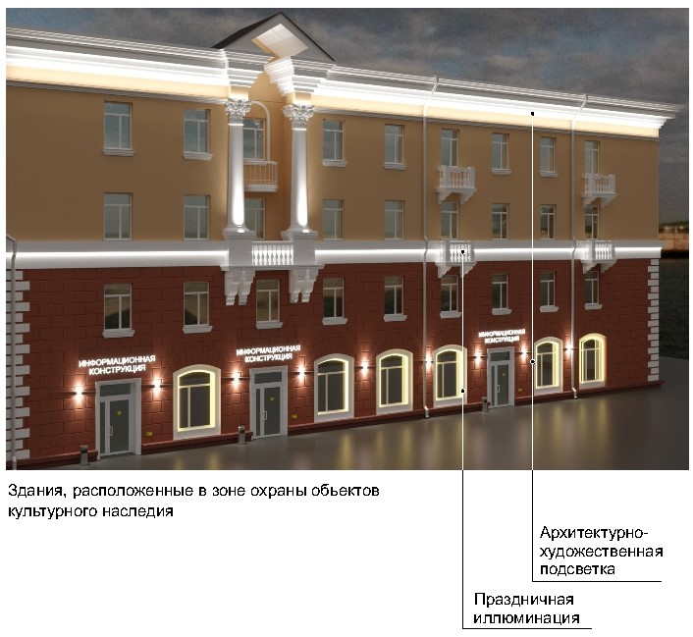
рис. 1

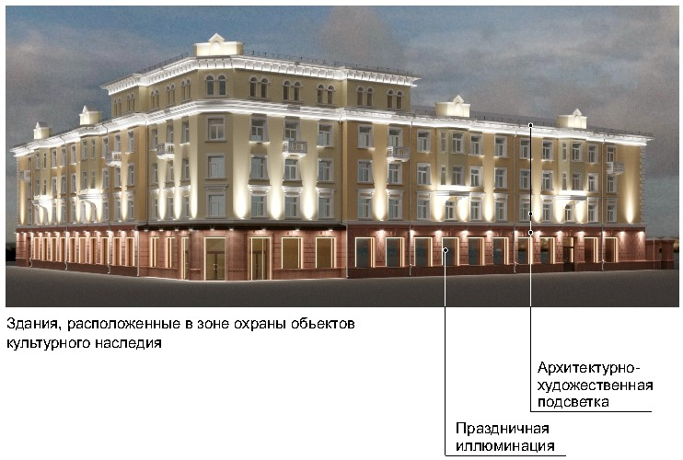
рис. 2

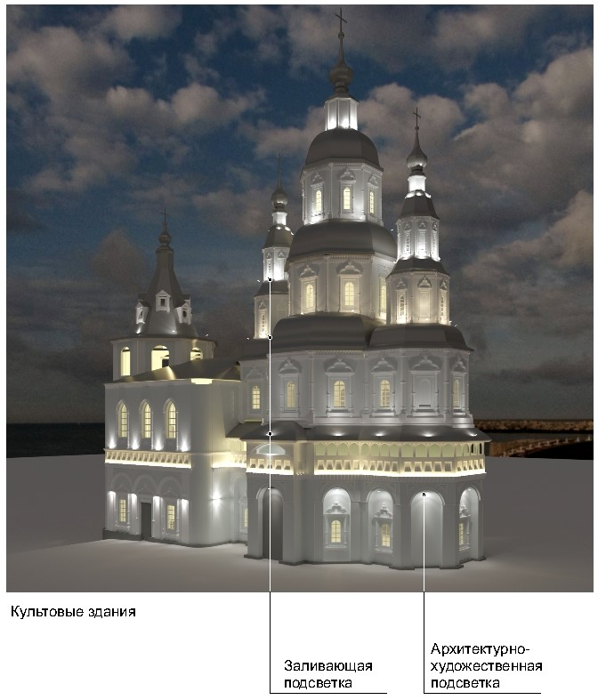
рис. 3

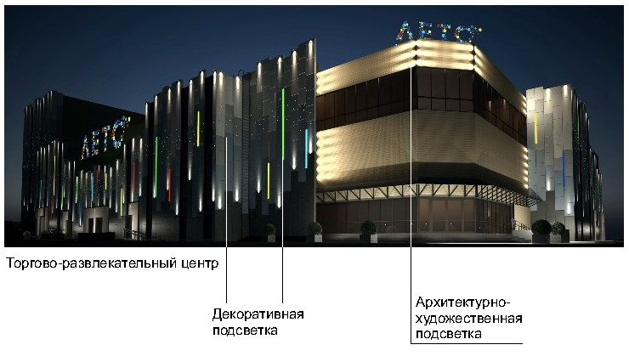
рис. 4



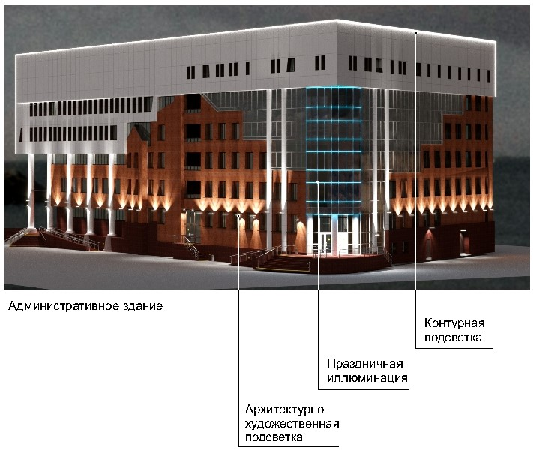рис. 5

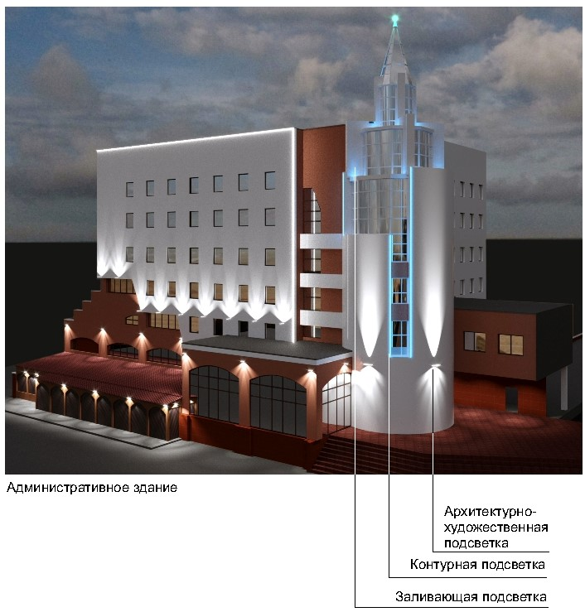
рис. 6

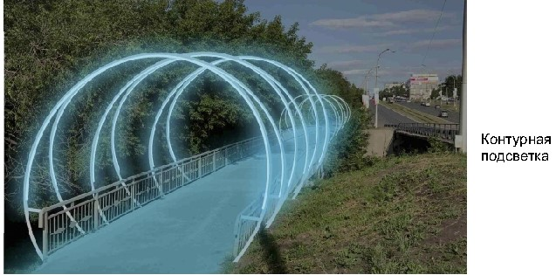
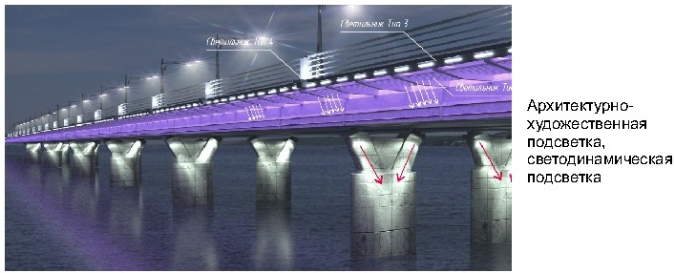

рис. 7
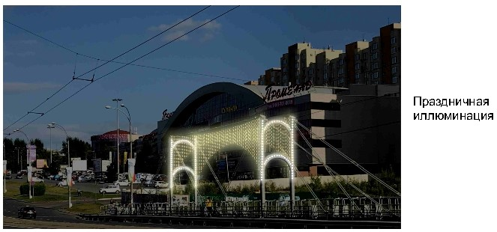
рис. 7а

3.2. Ландшафтная подсветка – декоративное освещение зеленых насаждений, других элементов ландшафта и благоустройства в парках, скверах, пешеходных зонах с целью проявления их декоративно-художественных особенностей (рис. 8, 9 настоящих правил).


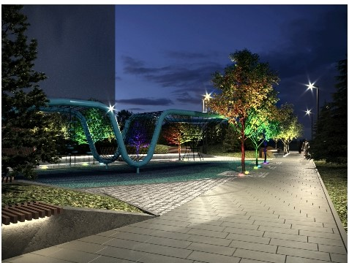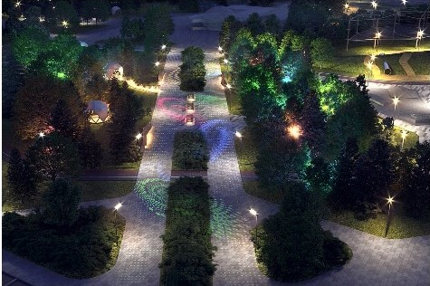

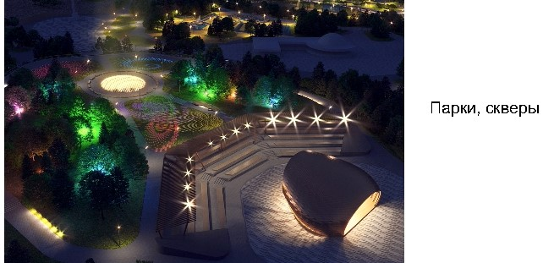

рис. 8
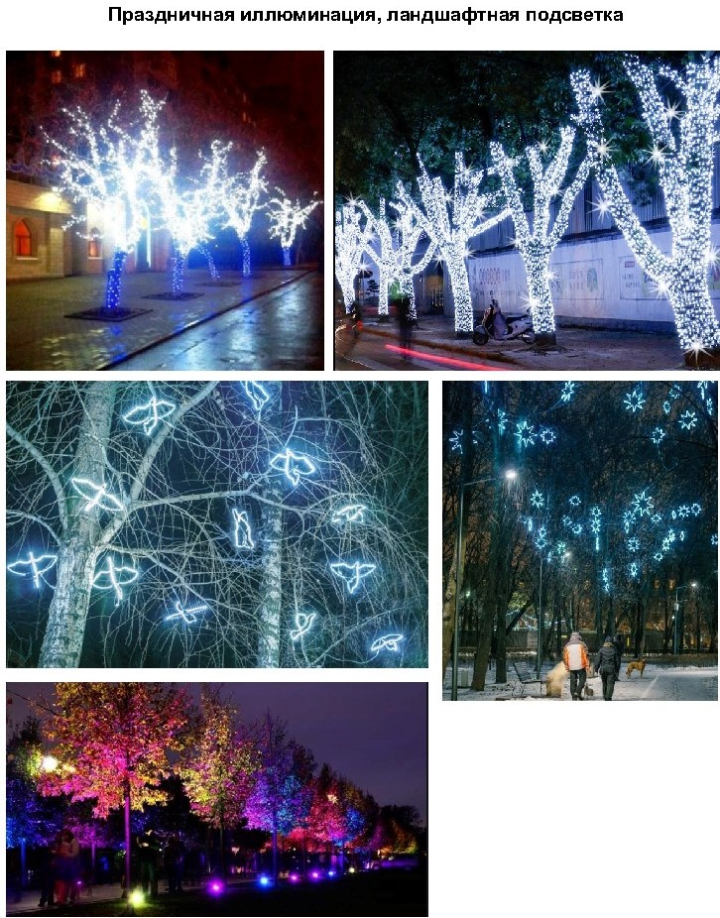

рис. 9

3.3. Декоративная подсветка - художественно-декоративное оформление светом элементов ландшафта, водоемов, фонтанов и малых архитектурных форм, а также участков территорий парков, скверов, набережных, площадей и общественных зданий различного назначения, которое может выполняться с использованием различных светильников, светодиодных гирлянд, сетей, гибкого шнура, лазерных проекторов (рис. 4настоящих правил).
3.4. Проекционная подсветка - создание 3D-световых изображений на плоскости, поверхности при помощи уличного проектора (проекторов) (рис. 10 настоящих правил).

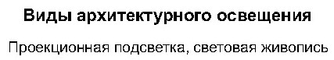
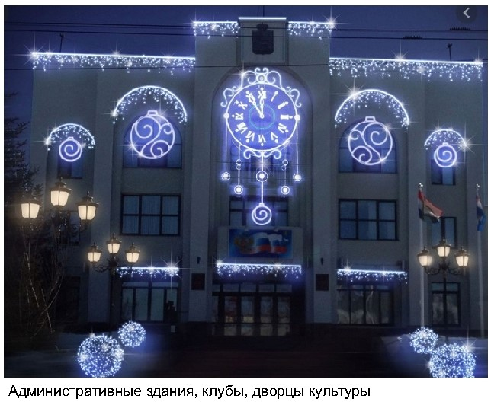
рис. 10

3.5. Функциональное наружное освещение – освещение проезжей части магистралей, тоннелей, эстакад, мостов, улиц, площадей, автостоянок, функциональных зон аэропортов и территорий спортивных сооружений, а также пешеходных путей территорий с целью обеспечения безопасного движения автотранспорта и пешеходов (рис. 8 настоящих правил).

3.6. Праздничная иллюминация – декоративное освещение, оформление, предназначенное для украшения улиц, площадей, зданий, сооружений, нестационарных торговых объектов и элементов ландшафта без необходимости создания определенного уровня освещенности (рис. 1, 2, 5, 7, 7а, 8, 9, 11, 11а настоящих правил).


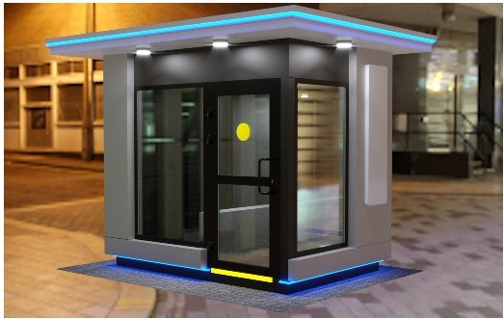
рис. 11
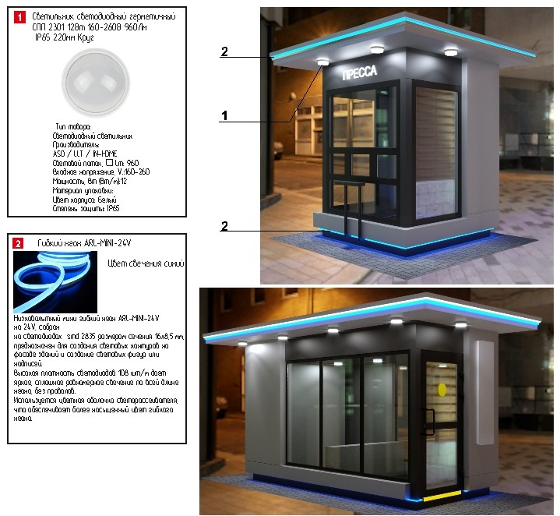
рис. 11а

3.7. Светодинамическая подсветка – использование цвета, светоцветовой динамики, светопроекций и создание световых эффектов с помощью лазерных и прожекторных пучков света. Рекомендуется применение программируемых RGB светильников. Данный вид подсветки фасадов возможно программировать относительно времени года, погодных условий, в такт музыке (рис. 7, 7а, 12 настоящих правил).
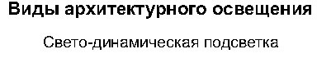
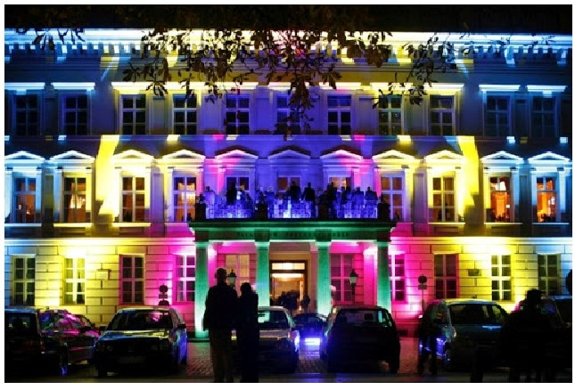
рис. 12

3.8. Акцентная подсветка – выделение светом (белым или цветным, постоянным или динамичным) отдельных объектов и деталей на менее освещенном фоне (рис. 13 настоящих правил).


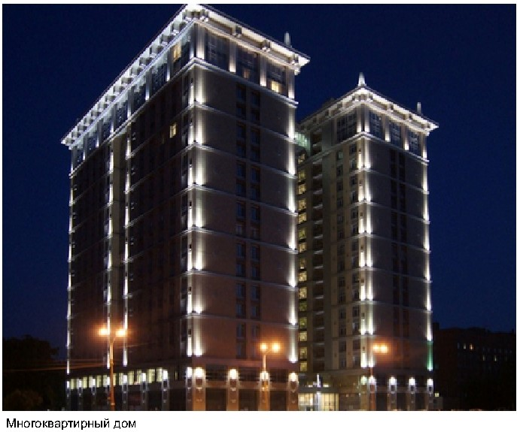
рис. 13

3.9. Заливающая подсветка – равномерное освещение поверхности объекта по всей площади или участка местности прожекторами заливающего света, удаленными на расчетное расстояние от объекта, без выделения отдельных его частей (рис. 3, 14 настоящих правил).


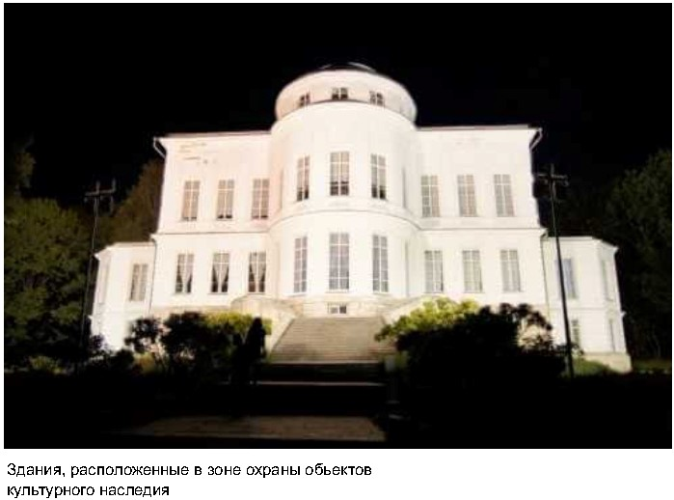
рис. 14

3.10. Контурная подсветка – выделение основных архитектурных деталей зданий, строений, сооружений световыми линиями на фоне слабоосвещенных или светящихся фасадов. Выполняется с использованием гирлянд, шнуров или линейных светильников (рис. 5, 7, 7а, 15 настоящих правил).



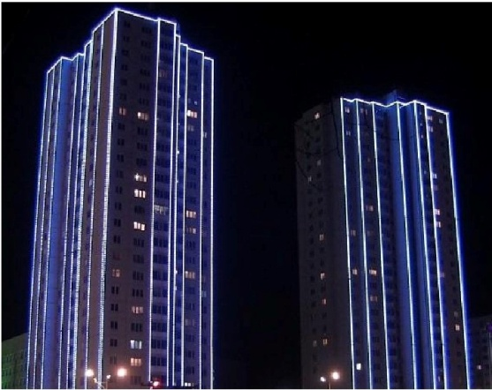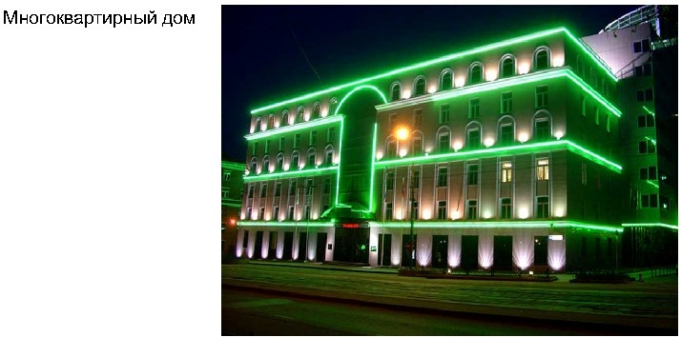

рис. 15

3.11. Световая живопись - проекционные многоцветные изображения статического или динамического характера на зданиях, строениях, сооружениях, элементах ландшафта, осуществляемые мощными прожекторами (рис. 10 настоящих правил).
3.12. Светящийся фасад – выделение светопропускающего (остекленного) фасада с помощью осветительных приборов, установленных внутри здания и направленных на стекло (рис. 16настоящих правил).


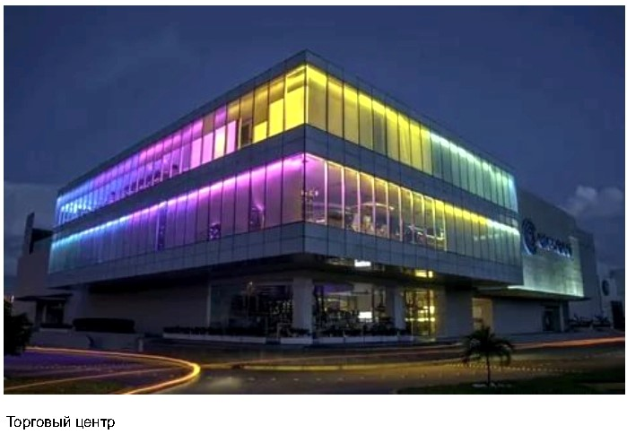
рис. 16

4. Основные цели формирования архитектурно-художественной подсветки
4.1. Основными целями формирования архитектурно-художественной подсветки зданий, строений, сооружений, нестационарных торговых объектов являются:
- освещение объектов и окружающей территории с целью обеспечения оптимальной ориентации человека в пространстве и его комфортное пребывание в вечернее и ночное время;
- выявление акцента на наиболее важные функциональные объекты;
- выявление светом наиболее характерных для населенного пункта архитектуры зданий, формирование значимых световых видов и панорам;
- развитие цветных акцентов и композиций с целью внесения элементов праздника и динамичности в среду;
- гармонизация светотехнических параметров всех систем освещения: уличного освещения, архитектурно-художественного освещения фасадов, освещения инженерных сооружений, витрин, световой информации и рекламы, праздничной иллюминации.

5. Требования к световому оборудованию
5.1. Применяемое световое оборудование не должно наносить ущерб внешнему виду и техническому состоянию фасадов зданий, строений, сооружений, нестационарных торговых объектов, нарушать прочностные характеристики несущих элементов объекта недвижимости, к которому оно присоединяется, затруднять или делать невозможным функционирование объектов инженерной инфраструктуры.
5.2. Наружные элементы установок архитектурно-художественной подсветки не должны визуально выделяться на внешнем облике объекта подсветки.
5.3. Подсветка зданий, строений, сооружений, нестационарных торговых объектов должна выполняться в соответствии с архитектурным решением, согласованным в порядке, установленном правовым актом администрации Беловского муниципального округа.
5.4. Размещение установок архитектурно-художественной подсветки должно соответствовать архитектурному облику застройки.
5.5. Световое оборудование для всех видов подсветки должно соответствовать уличным условиям эксплуатации, обеспечивать комфортное обслуживание, вандалозащищенность, ударопрочность, электро- и пожаробезопасность, предусматривать заземление всех световых приборов, быть энергоэффективным, компактным, ремонтопригодным.
5.6. Включение и отключение установок архитектурно-художественной подсветки должно осуществляться в соответствии с графиком включения и отключения наружного освещения населенных пунктов.

6. Способы формирования единой светоцветовой среды Беловского муниципального округа
6.1. Гармоничное сочетание видов архитектурно-художественной подсветки, использование светодинамических режимов для праздничного и событийного оформления Беловского муниципального округа.
6.2. Использование в территориях общего пользования и рекреационных зонах населенных пунктов в архитектурном освещении, архитектурно-художественной подсветке света белого цвета.
6.3. Включение объектов архитектурной и композиционной значимости в светоцветовые пространства в качестве акцентов или доминант, формируемых средствами архитектурно-художественной подсветки и отдельными элементами световой рекламы и информации;
6.4. Формирование значимых световых видов и панорам, наблюдаемых с определенных точек обзора;
6.5. Формирование светового силуэта: архитектурно-художественной подсветкой неосвещенных и корректировкой ряда освещенных силуэтов объектов культурного наследия и современных высотных зданий, строений, сооружений;
6.6. Применение комплексной архитектурно-художественной подсветки визуально связанных объектов (например, входящих в архитектурный ансамбль общественного пространства (площади, участка проспекта), находящихся на противоположных сторонах перекрестка);
6.7. Акцентирование верхних частей зданий приемами архитектурно-художественной подсветки и элементами световой рекламы;
6.8. Акцентирование приемами архитектурно-художественной подсветки пешеходных и транспортных мостов;
6.9. Применение систем встроенных светильников в покрытия, лестницы, парапеты и другие элементы благоустройства;
6.10. Развитие цветных акцентов и композиций с целью внесения элементов красочности и динамичности в среду путем:
- формирования цветных композиций, образуемых отдельными элементами световой рекламы и информации, оформленными витражами;
- использования цветной художественно-декоративной подсветки элементов рельефа, озеленения, водоемов, фонтанов, малых архитектурных форм, нестационарных торговых объектов;
- использования цветового спектра основного освещения в городе в диапазоне от янтарного до нейтрально-белого с возможным использованием многоцветных светодиодных светильников для наиболее активных светодинамических участков;
- направления основного света вверх, с целью концентрации внимания на освещаемых объектах и деталях.

7. Общие требования к выполнению подсветки и освещения на территориях общего пользования и рекреационных зонах
7.1. При выполнении функционального освещения, архитектурно-художественной, декоративной, ландшафтной подсветки необходимо подчеркивать целостность пространства с выделением доминант, созданием фонового и главного планов, выявлять средствами функционального наружного освещения и знаками территориальной информации с внутренним подсветом функционально-планировочную структуру объекта.
7.2. Допускается комбинирование функционального и архитектурно-художественного освещения, декоративной, ландшафтной подсветки, использование опор уличного освещения для подсветки фасадов, деревьев, иных объектов или применения специальных конструкций, одновременно решающих задачи освещения и подсветки (мультипрожекторные системы, многофункциональные опоры освещения с элементами знаков городской информации).
7.3. Ландшафтная, декоративная подсветка состоят в акцентирующей подсветке цветников, кроны деревьев, подсветке газонного покрытия, аллей, дорожек, фонтанов, малых архитектурных форм, с помощью светильников, встраиваемых в конструкцию уличной мебели, в элементы инфраструктуры и благоустройства (покрытия, лестницы, парапеты, перила, ограждающие элементы). При ландшафтной, декоративной подсветке допускается применение различных типов и приемов освещения, включая свето - и цветодинамическое, а также праздничную иллюминацию.
7.4. При выполнении подсветки объектов монументального искусства (памятники, монументальные скульптурные композиции, монументы): используется белый цвет различных оттенков (теплый, нейтральный, холодный).
7.5. Для усиления выразительности локально, в том числе для подсветки прилегающих к памятникам территорий, допускается применение цветного освещения.
7.6. Для архитектурного освещения магазинов, торговых центров, спортивных объектов, домов культуры допускается применение любых типов и приемов архитектурного освещения с учетом требований пункта 9 настоящих правил.
7.7. При устройстве архитектурно-художественной подсветки многоквартирных домов осветительные приборы размещаются на глухих стенах, фризах, лестничных клетках, технических этажах, эксплуатируемой кровле, других нежилых частях, а также фасадах и входных группах в помещения торгового и иного общественного назначения, расположенные в нежилой части зданий, строений, сооружений.
7.8. Для зданий, строений, сооружений современной архитектуры, расположенных вне территории общего пользования, помимо базовых типов подсветки (заливающая, акцентная, контурная), в праздничном режиме допустима проекционная и светодинамическая подсветка.

8. Общие требования к выполнению подсветки объектов производственного, складского и коммунального назначения

8.1. Архитектурно-художественная подсветка высотных, композиционно значимых зданий, строений, сооружений (производственных корпусов, дымовых труб, мостов, эстакад, путепроводов, опор ЛЭП и т.д.), предусматривается при условии их включения в световые виды и панорамы в качестве одного из элементов.
8.2. Для подсветки инженерных и инженерно-транспортных сооружений возможно применение всех типов и приемов подсветки, отвечающих действующим нормам и правилам.
8.3. При выполнении архитектурно-художественной подсветки объектов промышленной застройки (трубы, электростанции, заводские территории) допускается применение как статической, так и светодинамической или проекционной подсветки с изменением яркости, цвета и тематики изображения, использование световой живописи, элементов световой информации, праздничной иллюминации.

9. Общие требования к освещению, архитектурно-художественной, декоративной, ландшафтной подсветке на территории общего пользования

9.1. При устройстве наружного освещения, проведении капитального ремонта наружного освещения территории общего пользования необходимо предусматривать прокладку сетей подземным способом.
9.2. Для объектов религиозного назначения необходимо применять заливающую подсветку с акцентным выделением верхних частей (куполов, шпилей, полумесяцев).
9.3. Подсветка объектов культурного наследия (памятников истории и культуры) народов Российской Федерации (далее – объекты культурного наследия) должна осуществляется в соответствии с законодательством в области сохранения, использования, популяризации и государственной охраны объектов культурного наследия (памятников истории и культуры) народов Российской Федерации. Для объектов культурного наследия может применяться заливающая, акцентная или комбинированная подсветка. На объектах культурного наследия и зданиях ранее 1953 года постройки должен применяться скрытый характер установки светильников и размещения электропроводки либо корпус светильников и электропроводки должен быть окрашен в цвет фасада.
9.4. В целях создания единой светоцветовой среды не допускается:
- использование средств функционального освещения с холодной световой температурой (более 3000 К) на территории общего пользования, сооружений – использование контурной, цветной подсветки, светодинамических эффектов (за исключением праздничного режима);
- превышение яркости освещенных фасадов зданий, не имеющих исторической или художественной ценности, по сравнению с яркостью фасадов зданий, расположенных в зоне охраны объектов культурного наследия;
- использование контурной, цветной и светодинамической подсветки на фасадах зданий, расположенных в зоне охраны объектов культурного наследия;
- использование световой рекламы и информации, подсветки витражей, ведущее к подавлению светом, цветом и рисунком архитектурных особенностей зданий и исключающее здания из зрительного восприятия световых композиций либо ведущее к освещению частей зданий, строений, сооружений без учета архитектурного решения;
- ориентация выходных отверстий прожекторов, допускающая ослепление наблюдателей, водителей автотранспортных средств;
- изменение цветности ламп в процессе эксплуатации при использовании для архитектурно-художественной подсветки зданий, строений, сооружений;
- резкое колебание освещенности и яркости, источниками которых являются светодиодные экраны в моменты демонстрации видео роликов со значительным (более 50% от общей площади изображения) содержанием белого фона.

10. Требования к содержанию осветительного оборудования

10.1. Осветительное оборудование должно содержаться в исправном состоянии. Собственники (владельцы, пользователи), в ведении которых находится световое оборудование, обязаны:
- обеспечивать надлежащее содержание и ремонт устройств освещения и подсветки, при нарушении или повреждении производить своевременный ремонт;
- соблюдать правила установки, содержания, размещения и эксплуатации осветительного оборудования;
- осуществлять своевременное включение и отключение освещения в соответствии с графиком включения и отключения наружного освещения населенных пунктов Беловского муниципального округа;
- обеспечивать нормативную освещенность согласно требованиям СП 52.13330.2016. «Свод правил. Естественное и искусственное освещение. Актуализированная редакция СНиП 23-05-95*».

Приложение 2
к Правилам благоустройства территории
Беловского муниципального округа
Кемеровской области- Кузбасса

Правила
по архитектурно-художественному оформлению и внешнему облику нестационарных торговых объектов на территории Беловского муниципального округа.

- Общие положения

1.1. Настоящие Правила по архитектурно-художественному оформлению и внешнему облику нестационарных торговых объектов на территории Беловского муниципального округа (далее – правила) разработаны в соответствии с Федеральным законом от 28.12.2009 № 381-ФЗ «Об основах государственного регулирования торговой деятельности в Российской Федерации», «ГОСТ Р 51303-2013. Национальный стандарт Российской Федерации. Торговля. Термины и определения», в целях создания единого подхода при формировании архитектурно-художественного облика нестационарных торговых объектов на территории Беловского муниципального округа.
1.2. Размещение нестационарных торговых объектов (далее - НТО) на территории Беловского муниципального округа осуществляется в местах, определенных схемой размещения нестационарных торговых объектов.
1.3. Установка и эксплуатация на территории Беловского муниципального округа видов нестационарных торговых объектов, не предусмотренных настоящими правилами, не допускается.
1.4. Правила устанавливают:
- базовые варианты архитектурных решений отдельных видов нестационарных торговых объектов с минимальной торговой площадью для размещения на территории Беловского муниципального округа;
- требования к размещению информационных конструкций на нестационарных торговых объектах.
1.5. Действие положений настоящих правил в части размещения и функционирования торговых объектов не распространяется:
- на нестационарные торговые объекты, размещаемые в зданиях, строениях и сооружениях;
- на отношения, связанные с торговым обслуживанием массовых праздничных, общественно-политических, культурно-массовых и спортивно-массовых мероприятий, а также на отношения, связанные с продажей товаров на ярмарках.

2. Основные принципы
2.1. Основными принципами правил формирования архитектурно-художественного облика нестационарных торговых объектов являются:
- формирование и совершенствование визуально благоприятного архитектурного облика Беловского муниципального округа;
- улучшение качества внешнего благоустройства;
- формирование комплексного системного подхода к архитектурно-художественному оформлению, внешнему благоустройству территории Беловского муниципального округа с использованием типовых моделей нестационарных торговых объектов.

3. Основные термины и понятия, применяемые в настоящих правилах
3.1. В целях настоящих правил используются следующие основные термины и понятия:
- нестационарный торговый объект – торговый объект, представляющий собой временное сооружение или временную конструкцию, не связанные прочно с земельным участком вне зависимости от наличия или отсутствия подключения (технологического присоединения) к сетям инженерно-технического обеспечения, в том числе передвижное сооружение;
- торговый павильон – нестационарный торговый объект, представляющий собой отдельно стоящее строение (часть строения) или сооружение (часть сооружения) с замкнутым пространством, имеющее торговый зал и рассчитанное на одно или несколько рабочих мест продавцов. Павильон может иметь помещения для хранения товарного запаса.
- киоск – нестационарный торговый объект, представляющий собой сооружение без торгового зала с замкнутым пространством, внутри которого оборудовано одно рабочее место продавца и осуществляют хранение товарного запаса.
- торговая палатка – нестационарный торговый объект, представляющий собой оснащенную прилавком легко возводимую сборно-разборную конструкцию, образующую внутреннее пространство, не замкнутое со стороны прилавка, предназначенный для размещения одного или нескольких рабочих мест продавцов и товарного запаса на один день торговли.
- елочный базар – нестационарный торговый объект, представляющий собой специально оборудованную временную конструкцию в виде обособленной открытой площадки для новогодней (рождественской) продажи натуральных хвойных деревьев и веток хвойных деревьев.
- торгово-остановочный павильон – нестационарный торговый объект, представляющий собой отдельно стоящее строение (часть строения) или сооружение (часть сооружения), предназначенное для организации розничной торговли и обустройства комфортной зоны ожидания общественного транспорта.
- остановочный навес – некапитальные строения, сооружения, которые не имеют прочной связи с землёй и конструктивные характеристики которых позволяют осуществить их перемещение и (или) демонтаж и последующую сборку без несоразмерного ущерба назначению и без изменения основных характеристик строений, сооружений (в том числе киосков, навесов и других подобных строений, сооружений).
- беседка (парковый павильон) – небольшое крытое сооружение с крупными незастекленными проемами.
3.2. Данные виды нестационарных торговых объектов используются для реализации товаров и оказания услуг:
- в сфере мелкорозничной торговли;
- при сезонной торговле;
- в сфере общественного питания;
- для реализации периодической печатной продукции.

4. Требования к размещению нестационарных торговых объектов
4.1. Нестационарные торговые объекты не должны размещаться в отсутствие или в нарушение решения о согласовании архитектурного решения, которое разрабатывается и согласовывается в порядке, установленном правовым актом администрации Беловского муниципального округа;
4.2. Не допускается размещать НТО:
- ближе 10,0 м от границ входов и выходов из подземных переходов (рис. 1 настоящих правил);

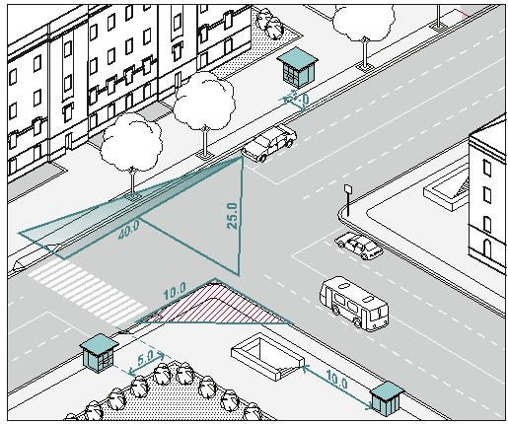

рис. 1

- в зонах с особыми условиями использования территорий (сетей электроснабжения, водоснабжения, водоотведения, теплоснабжения, газоснабжения и связи), сведения о которых внесены в государственный кадастр недвижимости (положение данного пункта не применяется, в случае если собственник или иной законный владелец инженерных сетей дал письменное согласие на размещение НТО);
- в пределах посадочных площадок ожидания (рис. 2 настоящих правил);

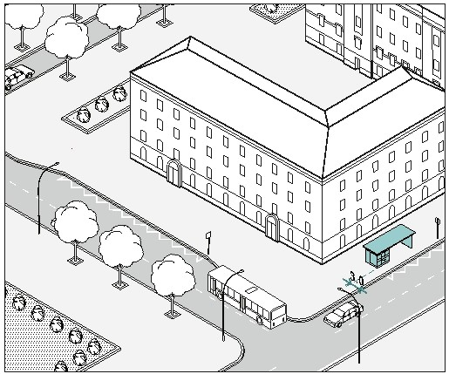

рис. 2
- на проездах, предназначенных для движения обслуживающей и специальной техники (рис. 3 настоящих правил);

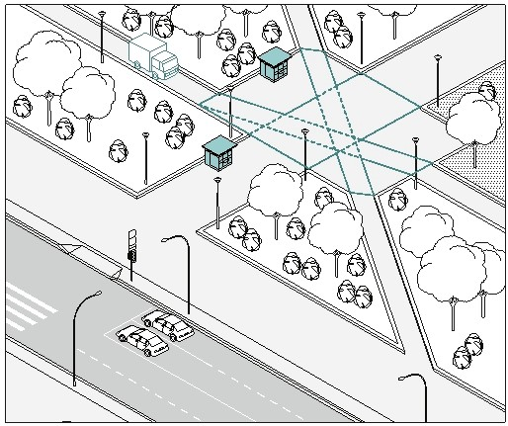
рис. 3

- в зонах треугольников видимости на нерегулируемых пересечениях и примыканиях дорог и улиц в одном уровне, а также на пешеходных переходах;
4.3. Допускается размещать НТО:
- вплотную к пешеходной зоне, если ее ширина не менее 4,0 м. В таком случае НТО допускается размещать с отступом 1,0 м для организации зоны обслуживания покупателей (рис. 4; 5 настоящих правил);

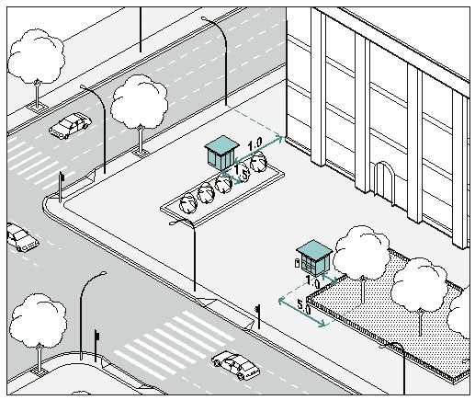
рис. 4

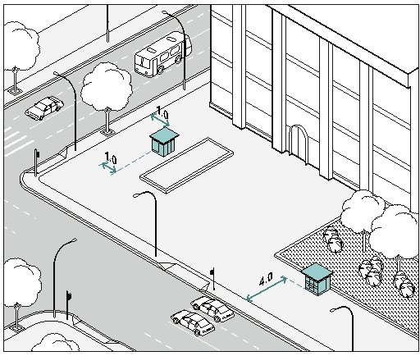
рис. 5

- вплотную к границе примыкания твердого покрытия к газону (рис. 3 настоящих правил);
- вне транзитных маршрутов;
- на заранее подготовленную площадку с твердым и ровным покрытием без устройства фундамента;
- при условии, что водителям транспортных средств, находящихся на удалении не более 50 м от ближнего рельса нерегулируемого железнодорожного переезда была ограничена видимость приближающегося с любой стороны поезда в соответствии с нормами обеспечения видимости поезда, приближающегося к железнодорожному переезду, приведенным в таблице 7.1 ГОСТ Р 50597-2017 «Дороги автомобильные и улицы, Требования к эксплуатационному состоянию допустимому по условиям обеспечения безопасности движения. Методы контроля»;
- при условии обеспечения видимости дорожных знаков, светофоров и иных технических средств организации дорожного движения.
4.4. Минимальные расстояния от НТО должны составлять:
- до оси ствола – 5,0 м;
- до оси кустарника – 1,5 м;
- до урн – 0,4 м;
- до ограждений – 1,0 м;
- до опор освещения и дорожных знаков – 1,0 м;
- до границы проезжей части – 3,0 м, при наличии бортового камня (рис. 2 настоящих правил);
- до оси рекламной конструкции – 5,0 м (рис. 6 настоящих правил);

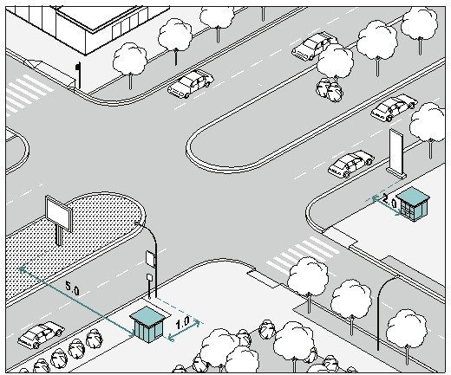
рис. 6

- до оси сити-формата, афишной тумбы, пилона – 2,0 м (рис. 6 настоящих правил);
- до оси лайт-бокса на опоре – не менее 1,0 м;
- до границы пешеходного перехода не менее 5,0 м (рис. настоящих правил);
- в сторону от границ входных групп не менее 5,0 м (рис. 7 настоящих правил);

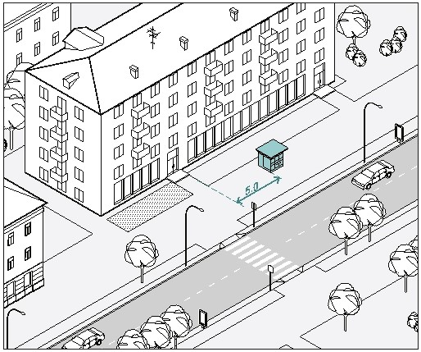
рис. 7

- на всех перекрестках от НТО до пересечения проезжих частей – 10,0 м.
4.5. На регулируемых перекрестках, в местах примыкания второстепенных и внутренних проездов к дорогам, на регулируемых пешеходных переходах не допускается размещать НТО в пределах треугольника видимости для условий «пешеход-транспорт» размеры прямоугольного треугольника видимости при скорости движения транспорта 25 км/ч и 40 км/ч должно быть соответственно 8,0 м х 40,0 м и 10,0 м х 50,0 м и для условий «транспорт-транспорт» размеры сторон равнобедренного треугольника при скорости движения 40 км/ч, 60 км/ч должны быть не менее 25,0 м и 40,0 м (рис. 1 настоящих правил).
4.6. Торговый фронт НТО должен быть ориентирован на пешеходную зону.
4.7. При размещении НТО на пешеходных маршрутах ширина твердого покрытия должна составлять более 7,0 м.

5. Требования к внешнему виду нестационарных торговых объектов
Настоящими правилами установлены типовые решения архитектурно-художественного облика нестационарных торговых объектов на территории Беловского муниципального округа киоска, павильона, торгово-остановочного павильона площадью 3,0 м2, 4,5 м2, 6,0 м2, торговой палатки площадью 3,2 м2, елочного базара площадью 6,8 м2, 13,5 м2 и парковых павильонов (беседок) (рис. 8-22 настоящих правил), туалетных модулей.

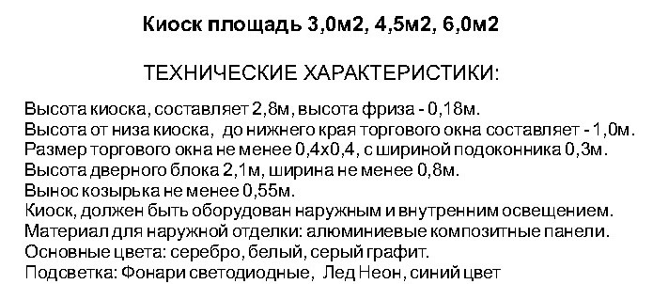
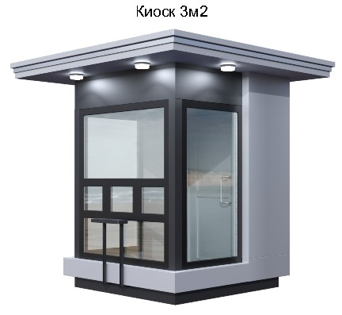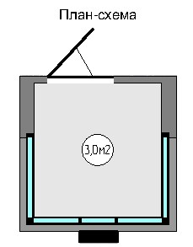
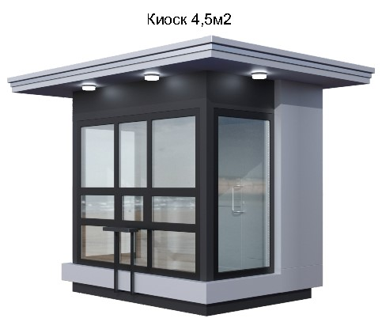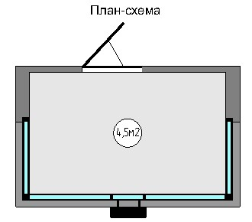
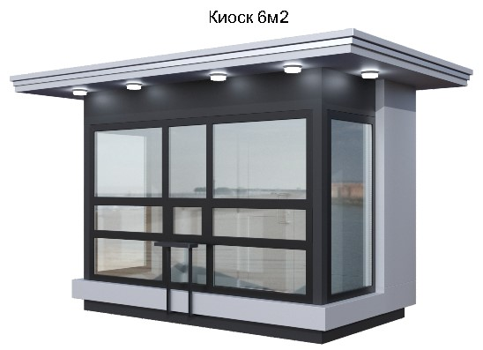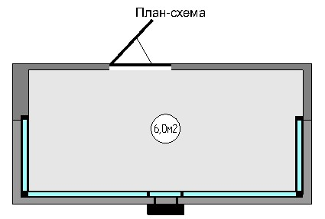
рис. 8


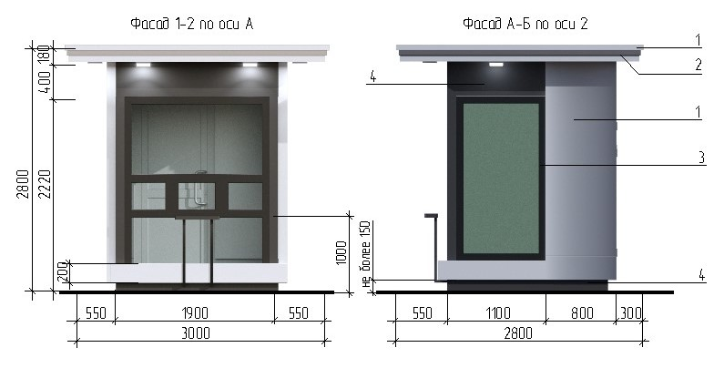
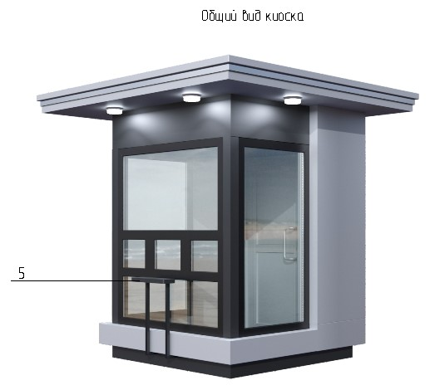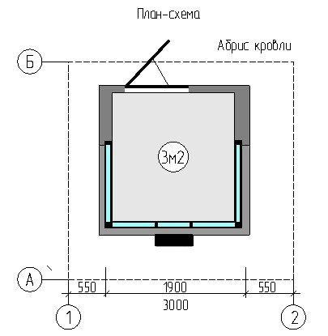

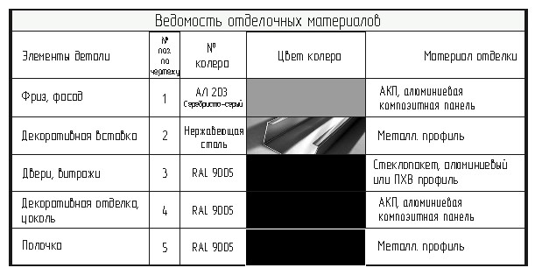
рис. 9

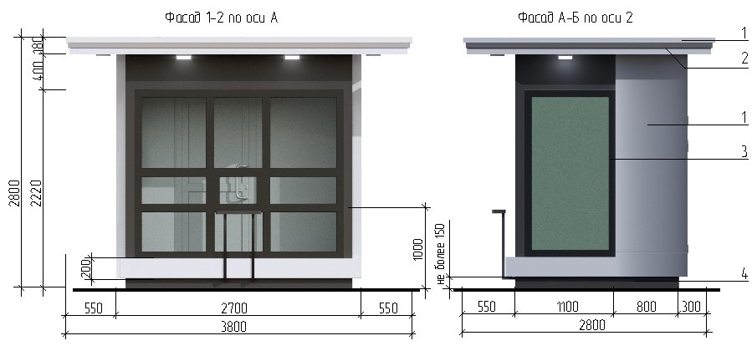
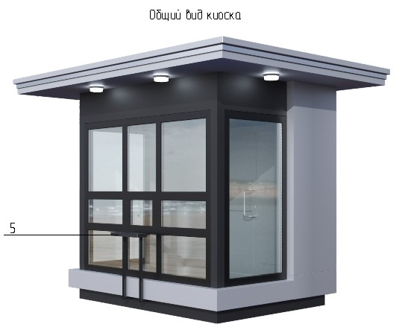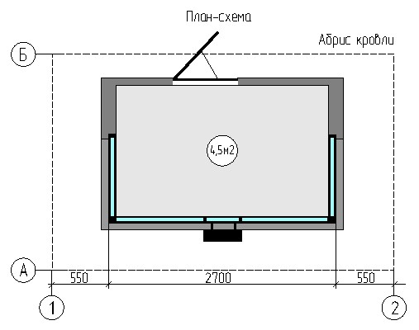

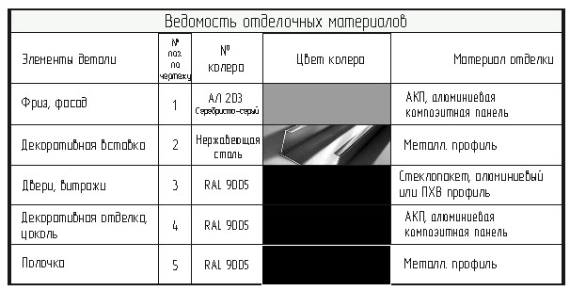

рис. 10

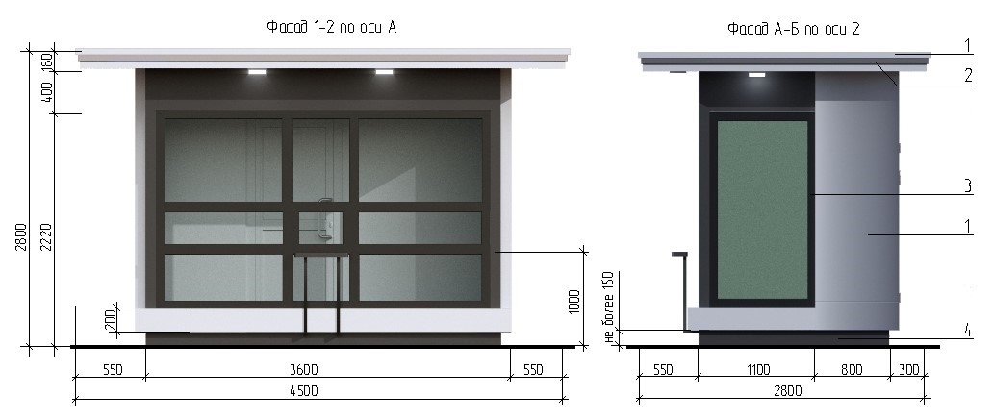
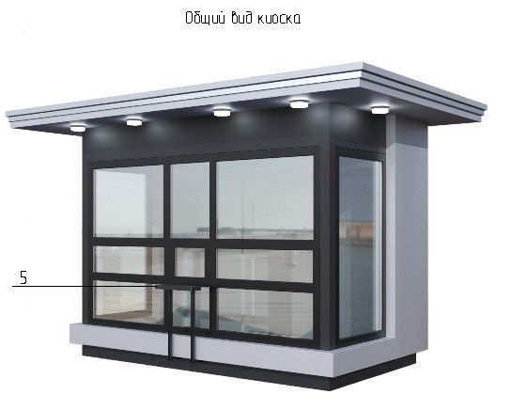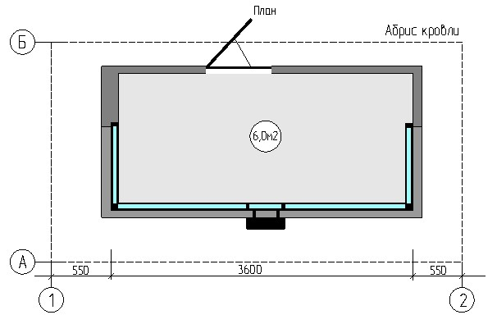

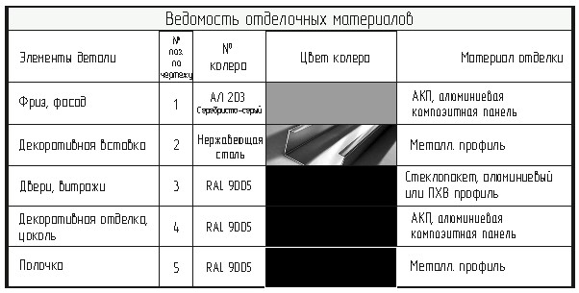

рис. 11
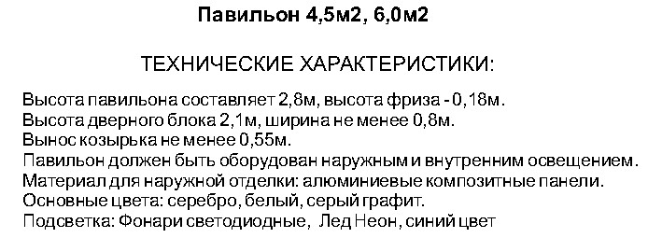
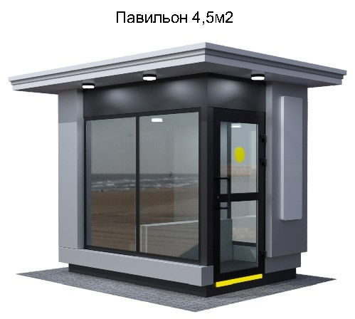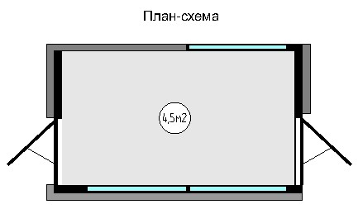

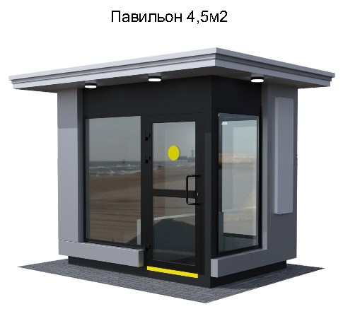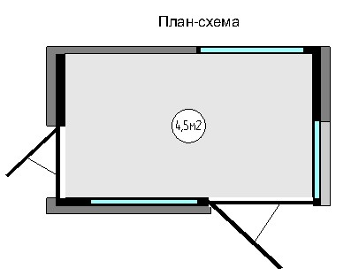
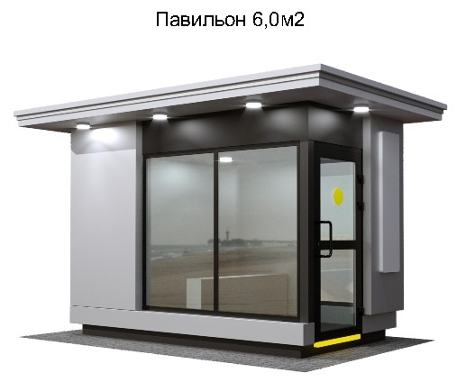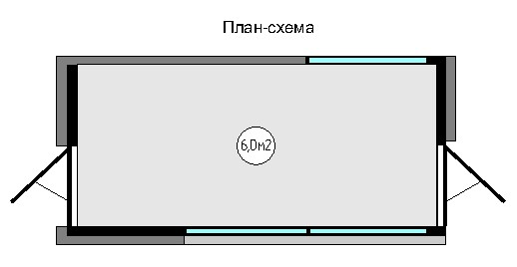
рис. 12

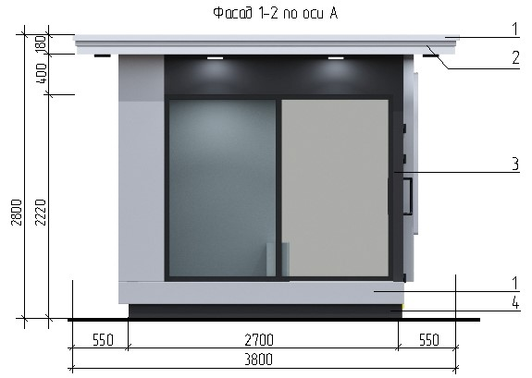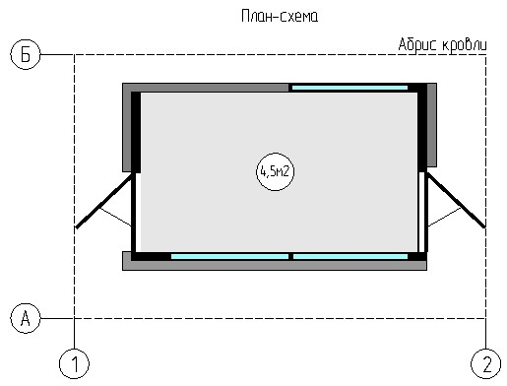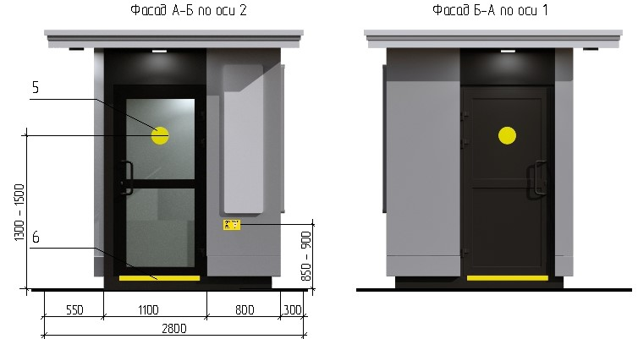

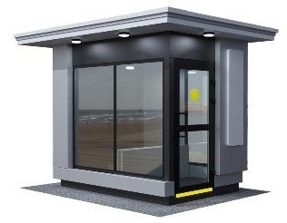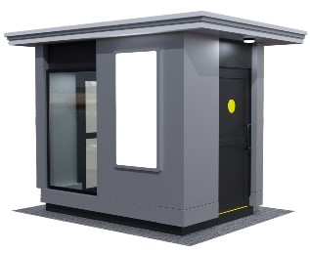
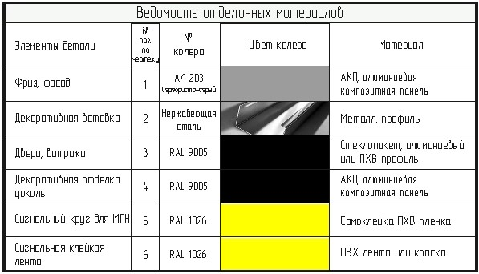рис.13


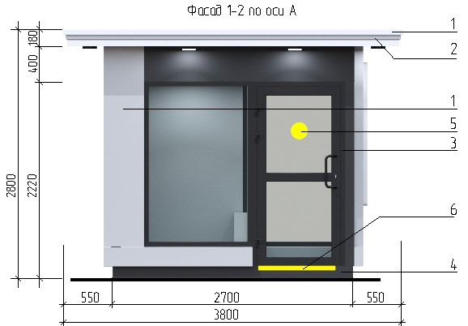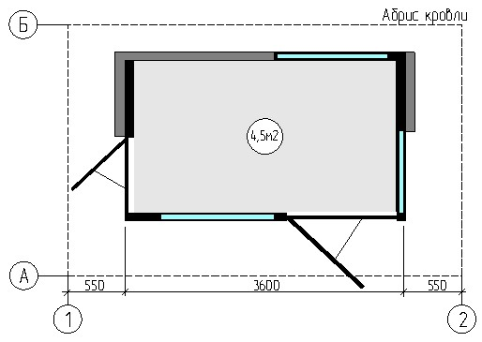
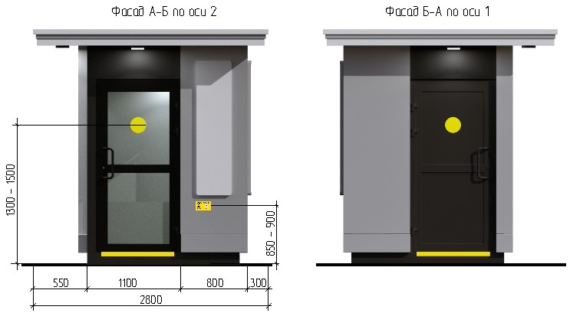

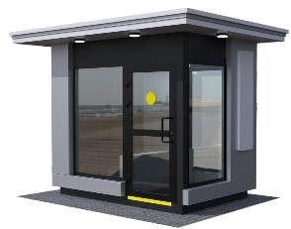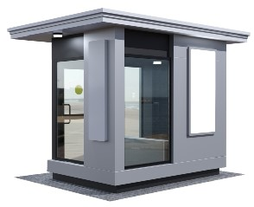
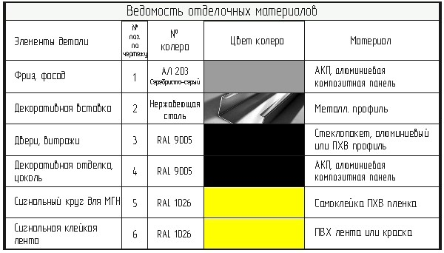рис.14


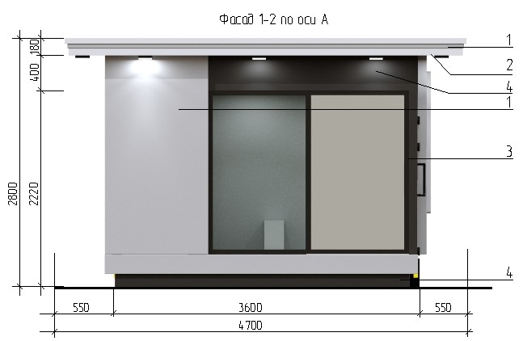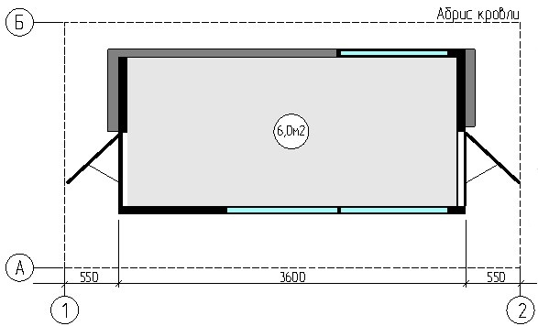
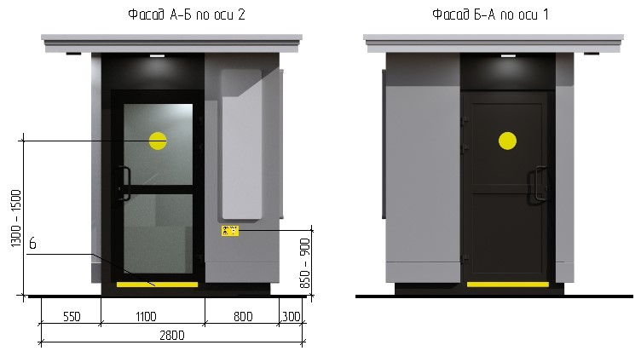

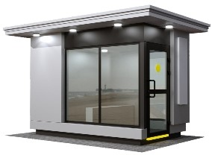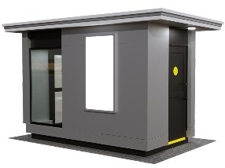
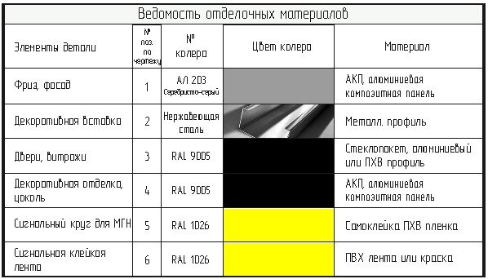рис. 15

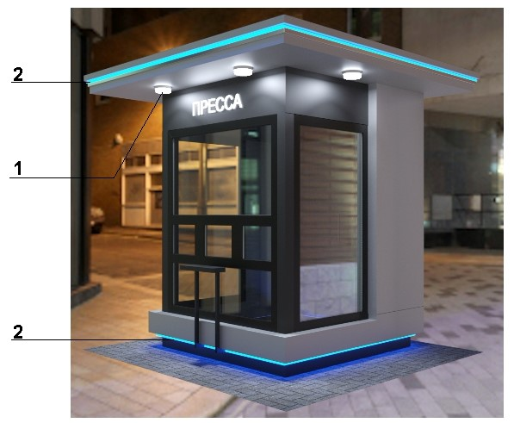

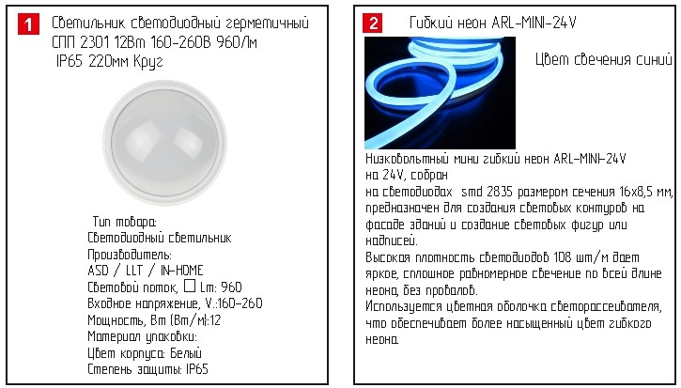

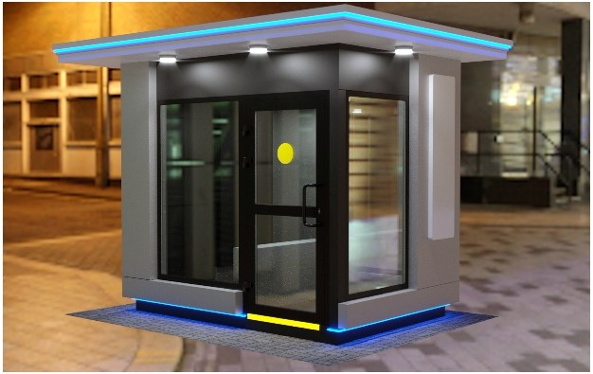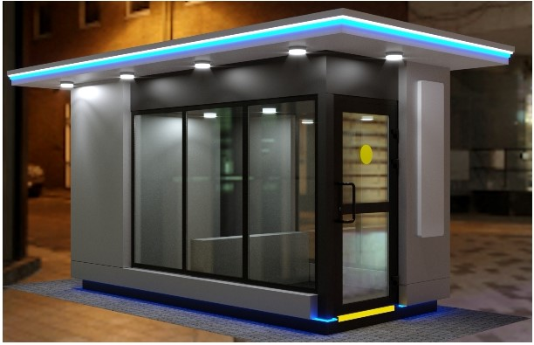

рис. 16

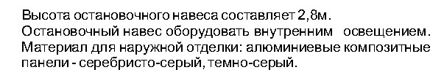
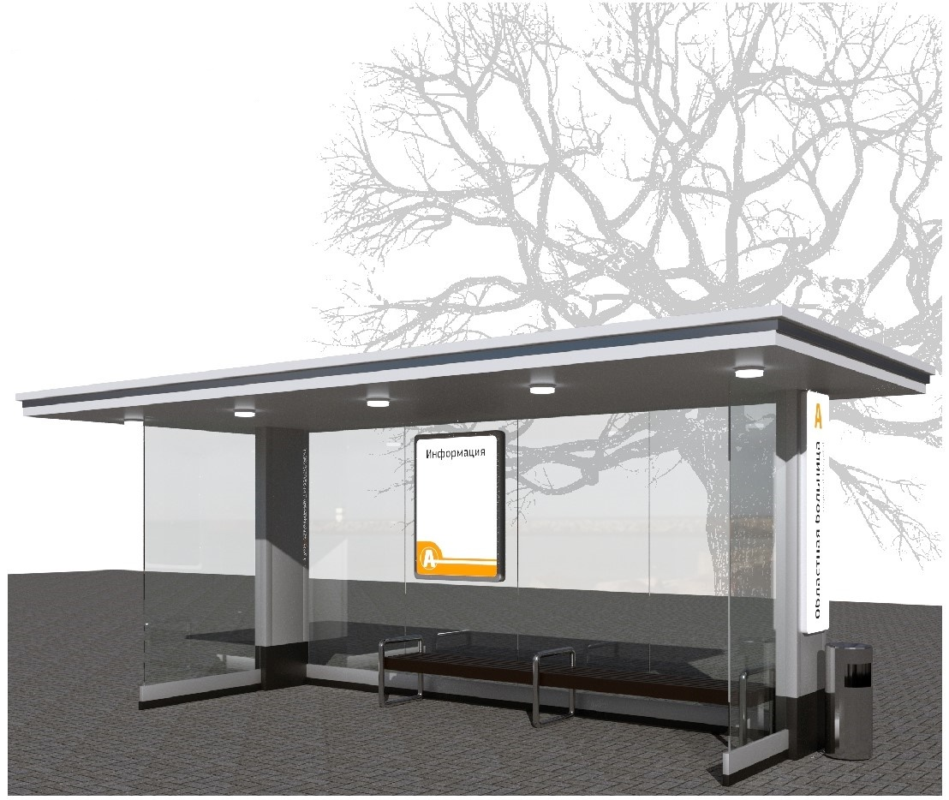

рис. 17


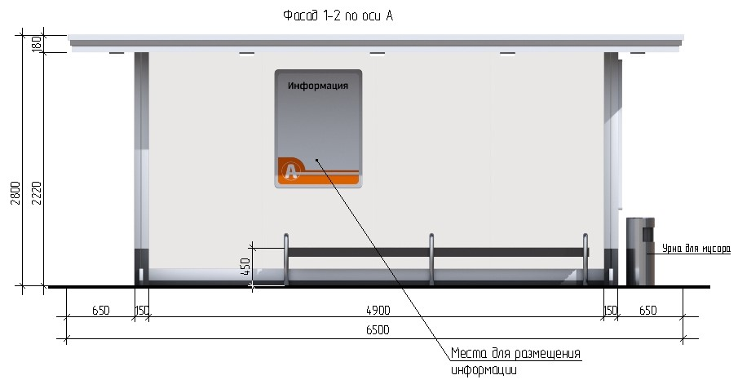

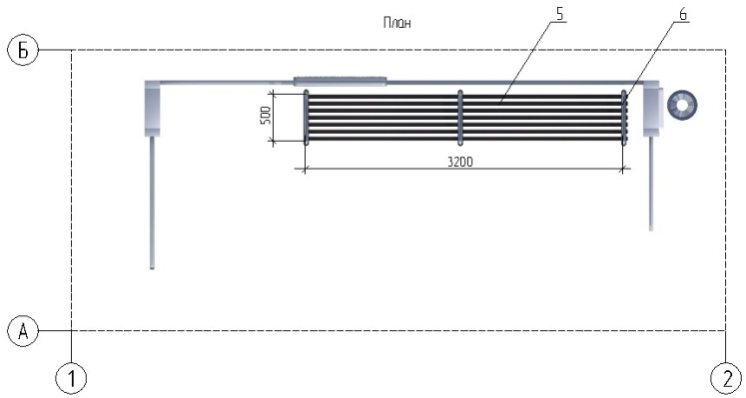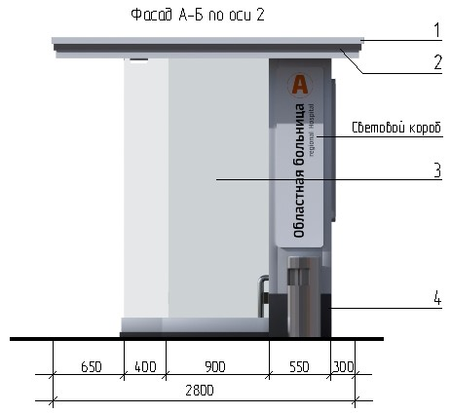

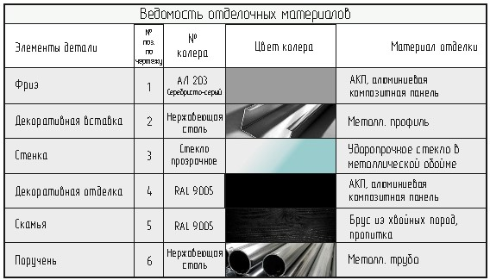
рис. 18


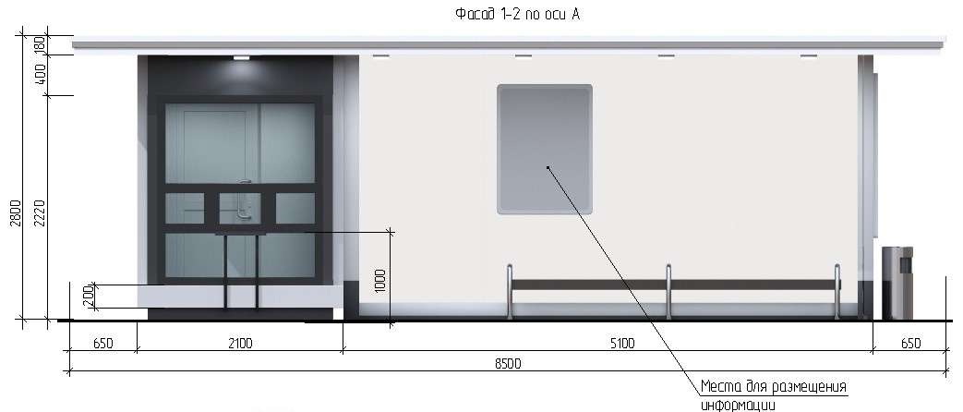
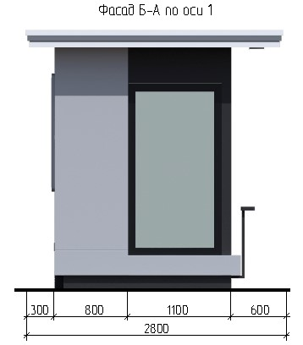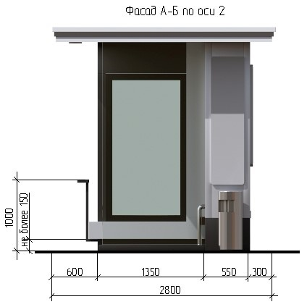

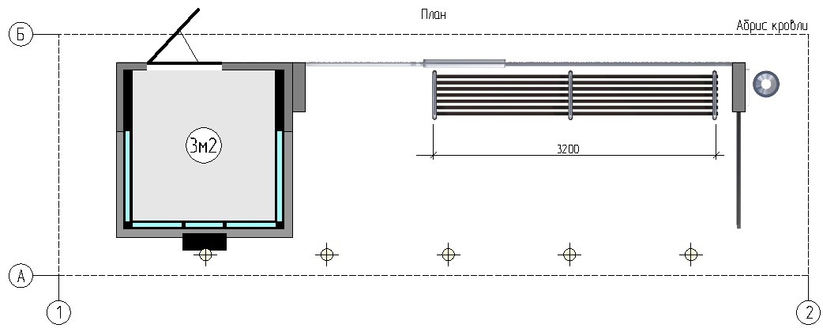
рис. 19
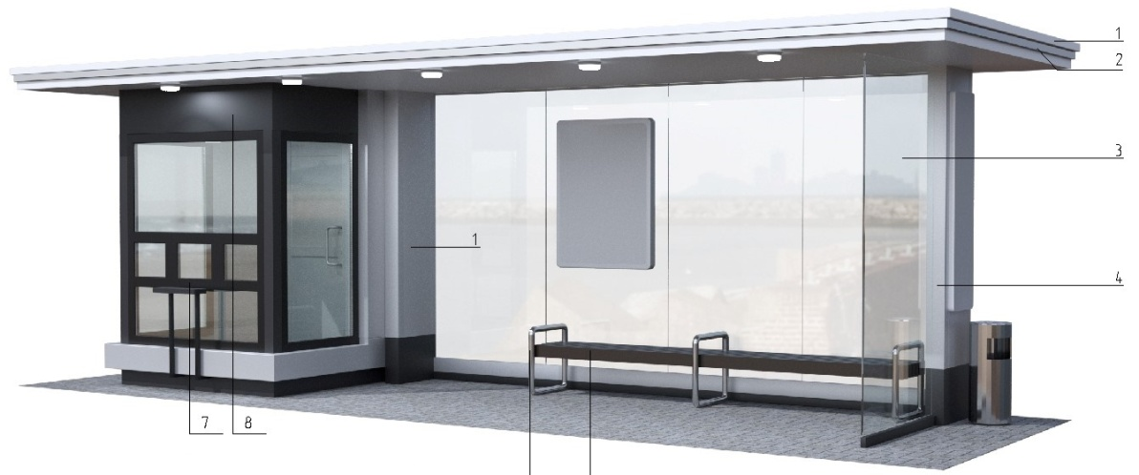

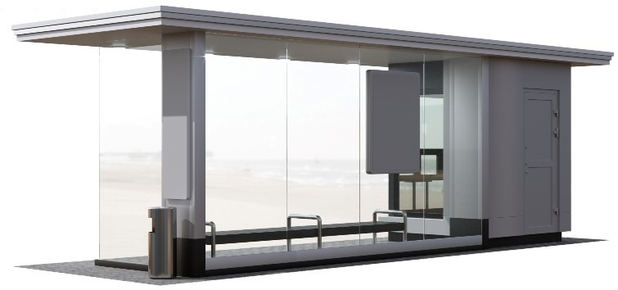

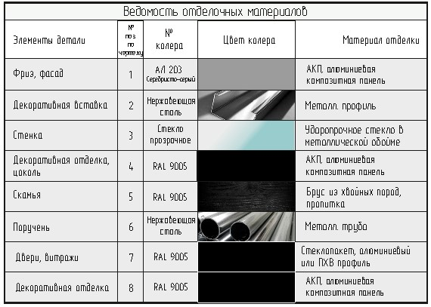
рис. 20

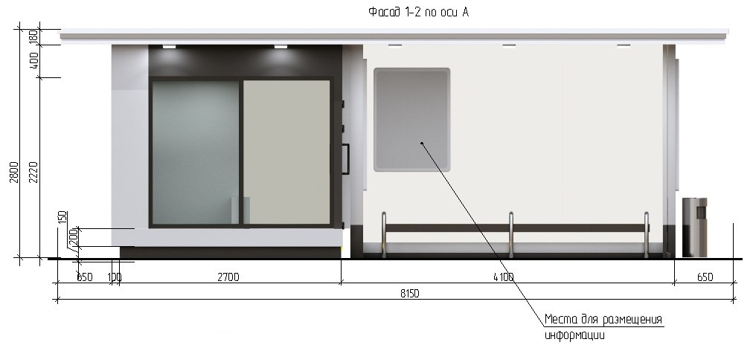
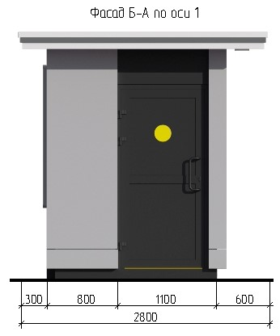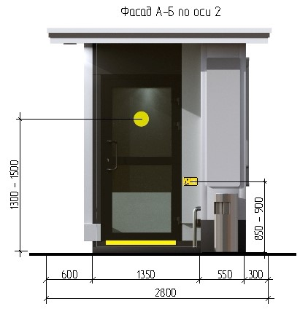

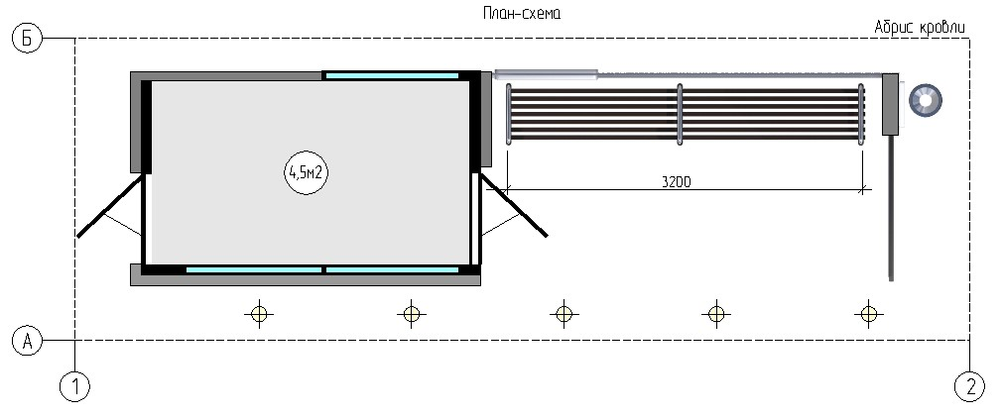
рис. 21
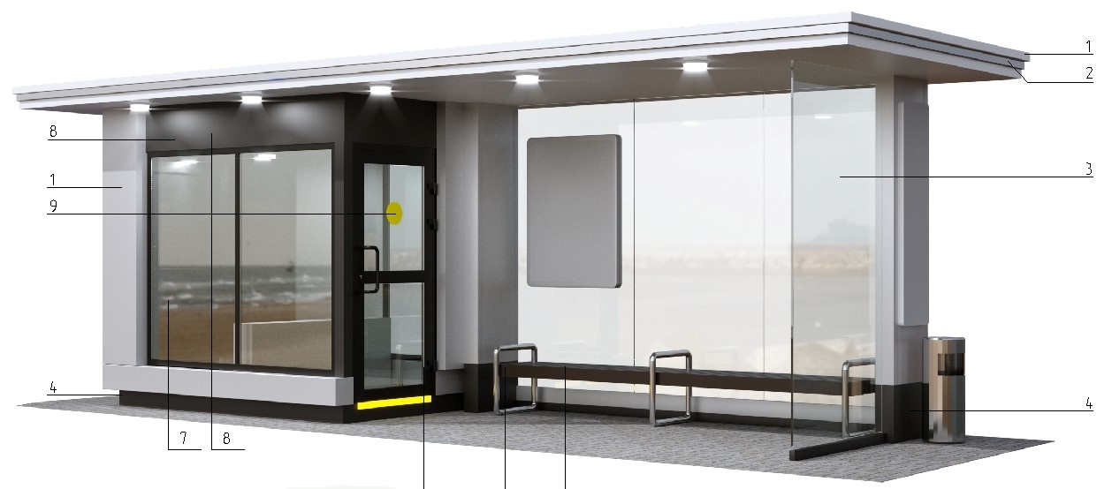
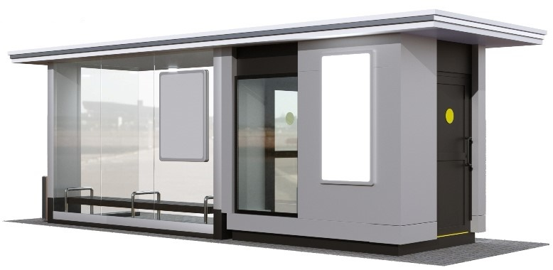
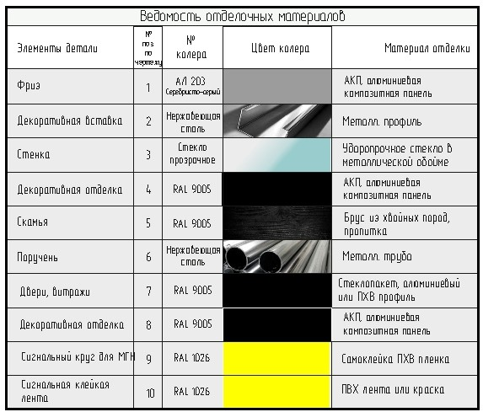
рис. 22

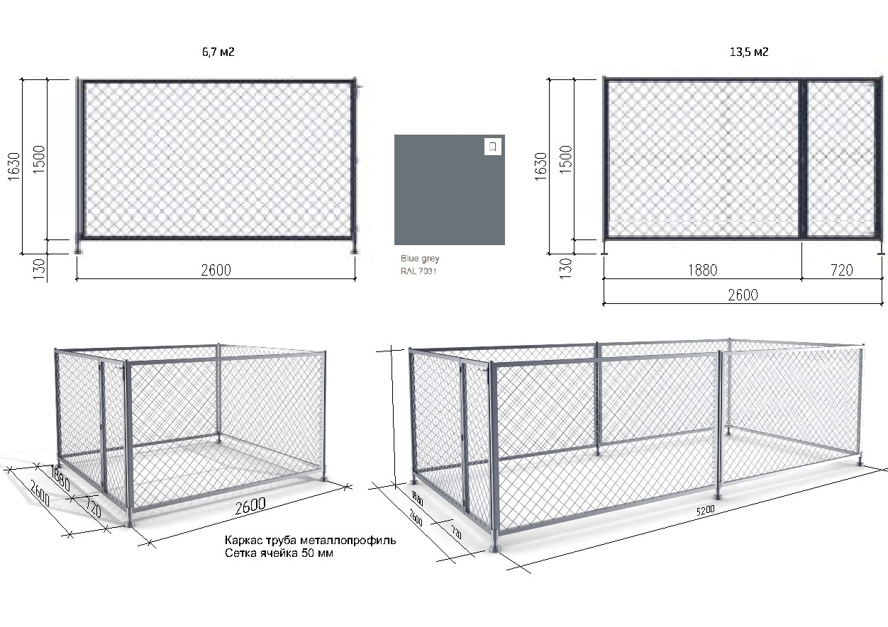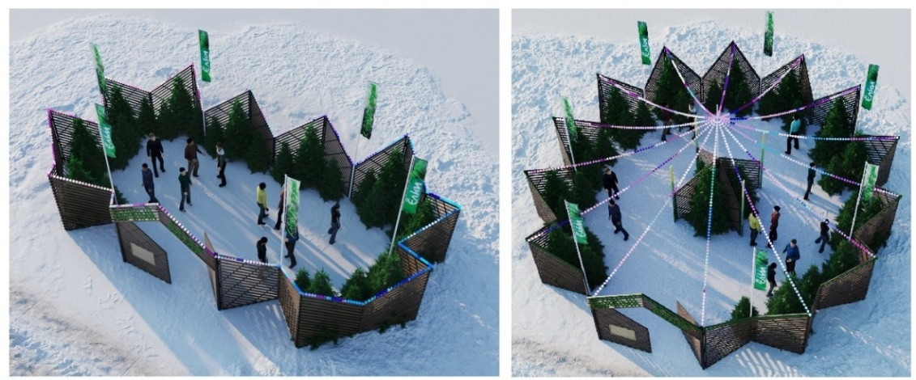

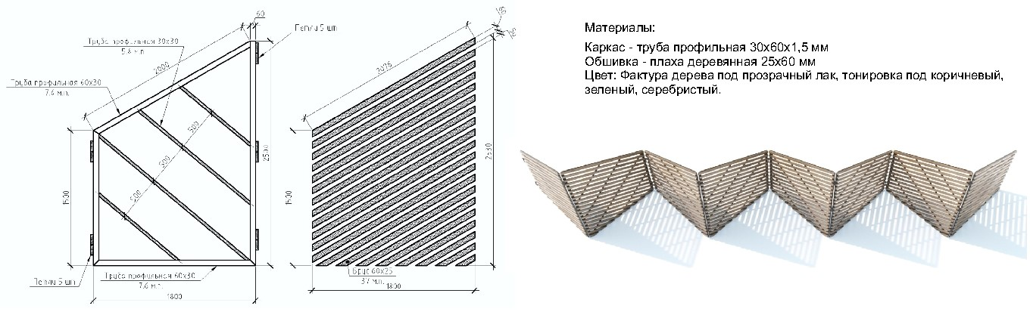
рис. 22а


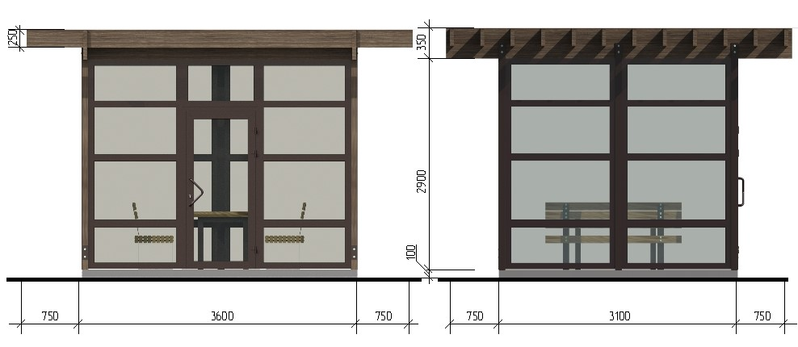

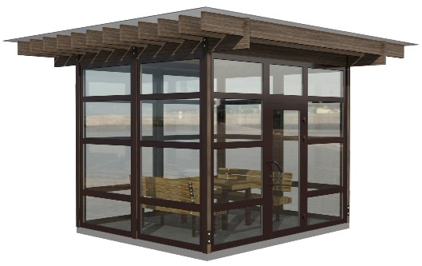

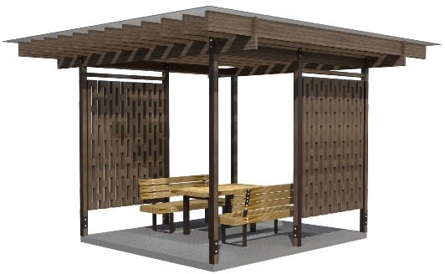

рис. 22б

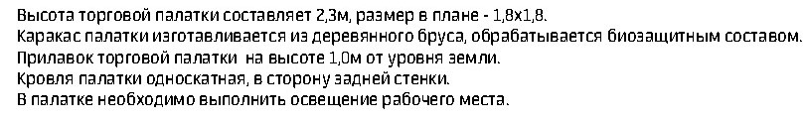
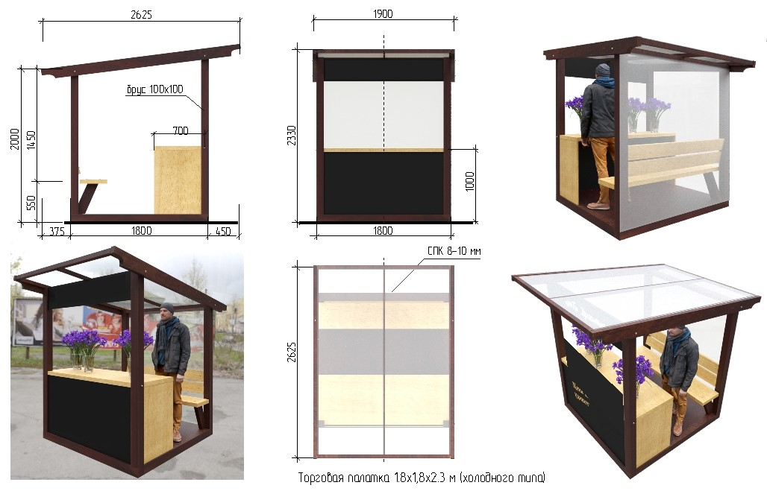

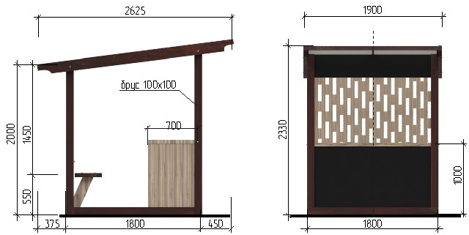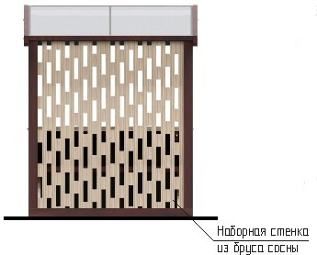
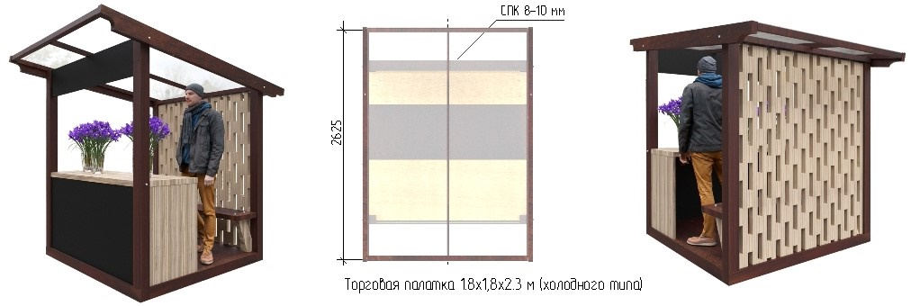рис. 22в

5.2. Внешний вид и технические характеристики НТО должны соответствовать установленным настоящими правилами решениям архитектурно-художественного облика нестационарных торговых объектов на территории Беловского муниципального округа.
Не допускается изменение объемно-планировочного, конструктивного, цветового решений.
5.3. Для наружной отделки НТО необходимо применять алюминиевые композитные панели согласно международной системе по каталогу RAL СLASSIK (основные цвета: серебро, белый, серый графит).
5.4. Подсветку НТО необходимо осуществлять в соответствии с методическими рекомендациям по формированию архитектурно-художественного облика городов Кемеровской области – Кузбасса приложения № 5 правила по определению требований к архитектурной подсветке зданий, строений, сооружений на территории Беловского муниципального округа.
5.5. Конструктивное решение НТО должно обеспечивать осуществление его демонтажа в течение одного дня и перемещение на новое место.
5.6. Нестационарные торговые объекты в границах территорий объектов культурного наследия, зон охраны объектов культурного наследия должны устанавливаться с учетом требований режима использования территории объекта культурного наследия, режима использования земель и требований к градостроительным регламентам в границах зон охраны объектов культурного наследия, в том числе касающееся их размеров, пропорций и параметров, использования отдельных строительных материалов.

6. Общие требования к размещению информационных конструкций на НТО
6.1. Информационные конструкции не должны:
- размещаться в отсутствие или в нарушение решения о согласовании эскиза места размещения информационной конструкции;
- размещаться на торговых палатках, елочных базарах, летних сезонных верандах, урнах.
6.2. Информационные конструкции должны:
- содержать сведения, предусмотренные пунктом 1 статьи 9 Закона Российской Федерации от 07.02.1992 № 2300-1 «О защите прав потребителей»;
- устанавливаться под козырьком торгового фронта в виде световых объемных элементов без подложки высотой не более 150 мм. Для информационных конструкций необходимо использовать гротесковые шрифты без искажения букв, с использованием одного цвета, без градиентной заливки (рис. 23, 23а настоящих правил);

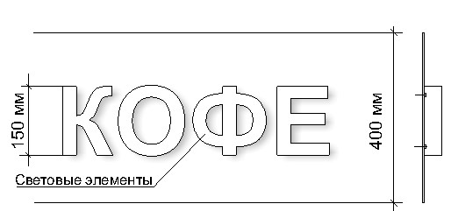



рис. 23



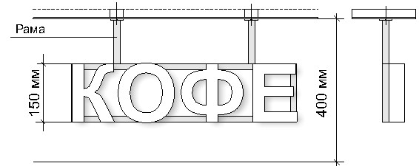

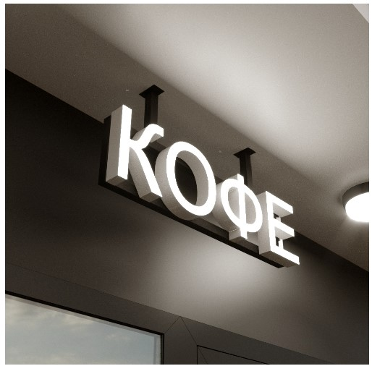

рис. 23а

6.3. Материалы и технологии, применяемые для изготовления информационных конструкций, в течение всего срока эксплуатации должны обеспечивать прочность, сохранение формы, окраски, иных декоративных и эксплуатационных качеств внешних элементов конструкции, отвечать требованиям энергосбережения, экологической безопасности, атмосфероустойчивости. Не допускается эксплуатация информационной конструкции, находящейся в неисправном состоянии - коррозия элементов, отсутствие отдельных конструктивных элементов (букв, крепежей, деталей), предусмотренных эскизом места размещения информационной конструкции, полное или частичное отсутствие подсветки, наличие деформированных элементов.
6.4. Крепления информационных конструкций должны обеспечивать сохранность поверхности фасада НТО при воздействии на него.
6.5. Подсветка информационной конструкции должна производиться в соответствии с требованиями подпункта 6.6 Правил по размещению и формированию внешнего облика информационных конструкций на территории Беловского муниципального округа согласно приложению 7 к Правилам благоустройства территории Беловского муниципального округа Кемеровской области.
6.6. Использование в тексте информационных конструкций, товарных знаков и знаков обслуживания, в том числе на иностранных языках, осуществляется только при условии их предварительной регистрации в установленном порядке на территории Российской Федерации или в случаях, предусмотренных международным договором Российской Федерации;
6.7. Не допускается:
- нанесение изображений информационного характера на защитные жалюзи;
- заклейка пленками фасадов и остекленных поверхностей витражей;
- размещение рекламных конструкций.
6.8. Для отдельных типов информационных конструкций устанавливаются дополнительные требования, предусмотренные Правилами по размещению и формированию внешнего облика информационных конструкций на территории Беловского муниципального округа согласно приложению 7 к Правилам благоустройства территории Беловского муниципального округа Кемеровской области-Кузбасса, учитывающие особенности их размещения.

7. Содержание нестационарных торговых объектов
7.1. При содержании нестационарных торговых объектов исключается следующее:
- возведение к нестационарным торговым объектам пристроек, козырьков, навесов и прочих конструкций;
- установка торгово-холодильного оборудования рядом с нестационарным торговым объектом;
- складирование тары, товаров, деталей, упаковки, мусора и иных предметов бытового и производственного характера у нестационарных торговых объектов, а также использование нестационарных торговых объектов под складские цели;
- сужение существующей пешеходной зоны улицы;
- применение для наружной отделки НТО материалов, не соответствующих требованиям настоящих правил;
- наружное размещение защитных решеток на фасадах и установка их на витражах (за исключением внутренних раздвижных устройств);
- снижение безопасности движения пешеходов и транспорта при загрузке товарами;
- разгрузка товара и оборудования с заездом автотранспортных средств на пешеходный тротуар;
- установка глухих металлических дверных полотен на лицевых фасадах объекта;
- применение ставен распашного вида на оконных и дверных проемах;
- подключение НТО к сетям электроснабжения воздушным способом;
- раскладка товара на тротуарах, земле, газонах, деревьях, парапетах, ящиках и др.
7.2. При содержании нестационарных торговых объектов необходимо производить уборку прилегающей территории, в соответствии с Правилами благоустройства территории Беловского муниципального округа Кемеровской области-Кузбасса и требованиями в сфере санитарно-эпидемиологического благополучия населения.

8. Общие требования к размещению и внешнему виду туалетов стационарного типа

8.1. На территории муниципальных образований в местах массового сосредоточения людей (парки, скверы и т.д.) должны устанавливаться павильоны модульных туалетов (рис. 24, 24а настоящих правил).
8.2. Не допускается размещение туалетов стационарного типа на придомовой территории.
8.3. Расстояние от туалета до жилых, общественных зданий должно составлять не менее 20,0 м.
8.4. Площадка для установки туалетов стационарного типа должна иметь ровное твердое покрытие и иметь подъездные пути для обслуживающего спецавтотранспорта.


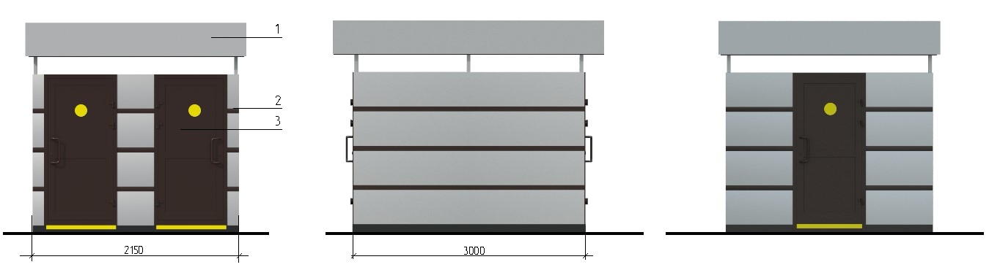

рис. 24

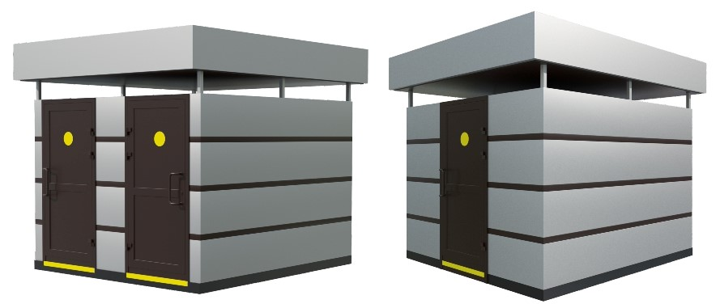
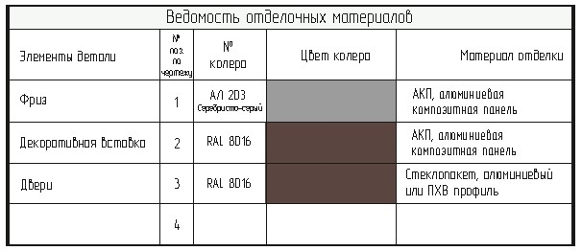
рис. 24а

8.5. Туалет стационарного типа должен:
- изготавливаться из прочных, экологически безопасных материалов, соответствующих санитарно-эпидемиологическим нормам и требованиям пожарной безопасности;
- находиться в технически исправном состоянии;
- оснащаться системой приточно-вытяжной вентиляции;
- иметь козырек для защиты посетителей от осадков.
8.6. Места расположения туалетов стационарного типа и подходов к ним должны быть обозначены специальными указателями, просматриваемыми в дневное, вечернее и ночное время.
8.7. Фасады туалета стационарного типа должны содержаться в исправном состоянии, выполняться из алюминиевых композитных панелей согласно международной системе по каталогу RAL СLASSIK (основные цвета: серебро, серый графит).

Приложение 3
к Правилам благоустройства территории
Беловского муниципального округа
Кемеровской области- Кузбасса

Правила
по архитектурно-художественному оформлению и внешнему облику фасадов зданий, строений, сооружений на территории Беловского муниципального округа

- Общие положения

  - Настоящие Правила по архитектурно-художественному оформлению и внешнему облику фасадов зданий, строений, сооружений на территории Беловского муниципального округа (далее - правила) разработаны в соответствии Федеральным законом от 06.10.2003 № 131-ФЗ «Об общих принципах организации местного самоуправления в Российской Федерации» и устанавливают единые требования по содержанию фасадов зданий, строений, сооружений, ограждающих конструкций в целях обеспечения комплексного решения существующей архитектурной среды, сохранения архитектурно-исторического наследия, формирования целостного архитектурно-художественного облика фасадов зданий, строений, сооружений на территории Беловского муниципального округа.
  - Действие правил не распространяется на нестационарные торговые объекты.
  - Требования настоящих правил распространяются на все здания, строения и сооружения, ограждающие конструкции, расположенные на территории Беловского муниципального округа, независимо от назначения здания, вида собственности, этажности, материалов и годов постройки.
  - Владельцы зданий, строений, сооружений, а также организации, обеспечивающие содержание зданий, строений, сооружений, должны обеспечивать содержание фасадов и ограждающих конструкций зданий, строений, сооружений в соответствии с требованиями настоящих правил.
- Основные цели

2.1 Целью настоящих правил является формирование основных направлений развития архитектурно-художественного облика Беловского муниципального округа путем:
- комплексного подхода к оформлению и оборудованию фасадов зданий;
- упорядочения, регулирования и контроля деятельности в данной сфере, в том числе создания необходимой нормативно-правовой базы;
- формирования благоприятного социального климата для привлечения материальных, финансовых, интеллектуальных и иных ресурсов в развитие архитектурной среды населенных пунктов.
- Основные термины и понятия, применяемые в настоящих правилах

В целях настоящих правил используются следующие основные термины и понятия:
- архитектурное решение - авторский замысел архитектурного объекта - его внешнего и внутреннего облика, пространственной, планировочной и функциональной организации, зафиксированный в архитектурной части документации для строительства и реализованный в построенном архитектурном объекте;
- фасад - наружная поверхность стены, ограждающей здание, как правило, самонесущей, включая навесные стены, наружную облицовку или другие виды наружной чистовой отделки;
- дополнительное оборудование - экраны, жалюзи, ограждения витрин, приямки на окнах подвальных, цокольных этажей, наружные блоки систем кондиционирования и вентиляции, маркизы, антенны, видеокамеры, почтовые ящики, часы, банкоматы, электрощиты, кабельные линии, вывески, информационные и рекламные конструкции, решетки, элементы архитектурного освещения, флагштоки.
- Требования к внешнему виду фасадов
зданий, строений, сооружений
  - Основным требованием к фасадам зданий, строений, сооружений является стилевое единство архитектурно-художественного образа, материалов и цветового решения.

  - Внешний вид фасадов здания, строения, сооружения должен соответствовать архитектурному решению, согласованному в порядке, установленном нормативным правовым актом администрации Беловского муниципального округа (рис. 1-10 настоящих правил).
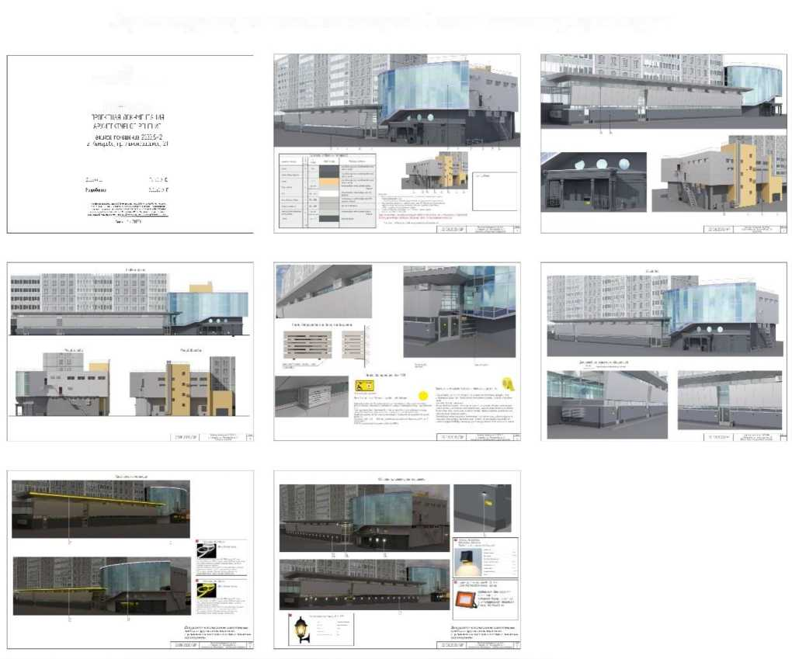ррис.1

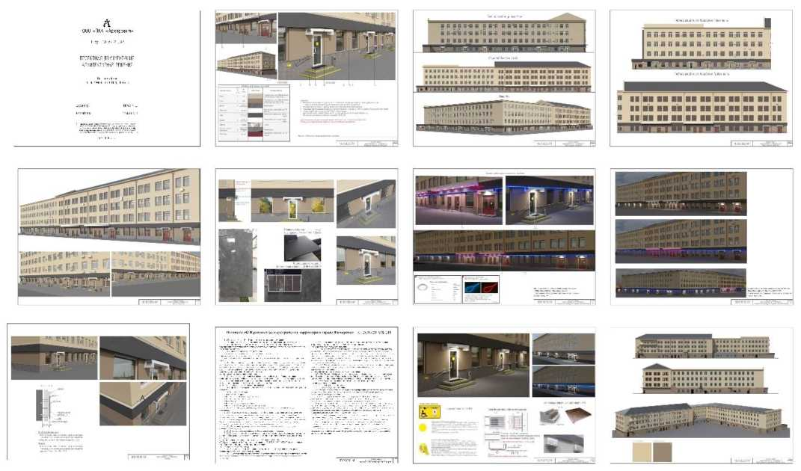
Архитектурное решение на помещения 1 этажа многоквартирного дома
й
оси «ПКК «Архпростда»
77 7“ 7Р0/4Р
рис.2

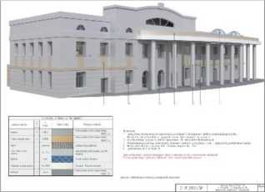
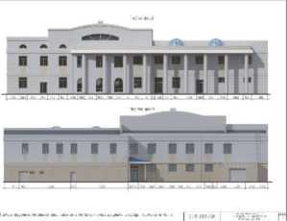
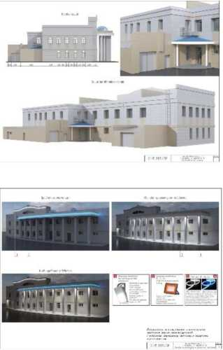
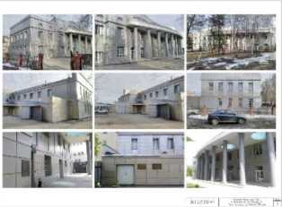

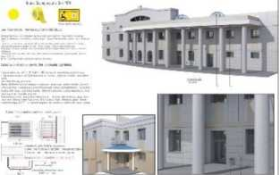



рис. 3, 4
Архитектурное решение на многоквартирный дом
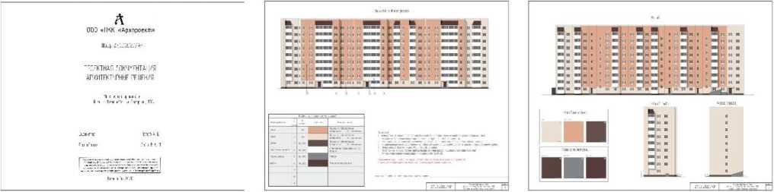

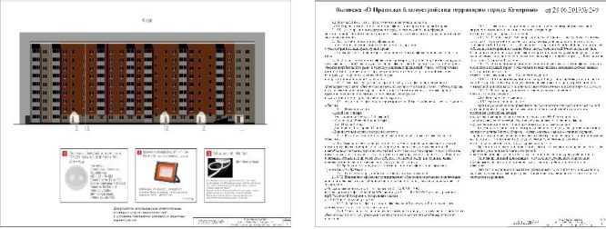
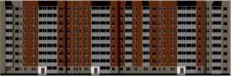

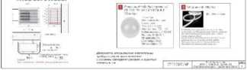
ри
рис. 3

рис. 5 и 6
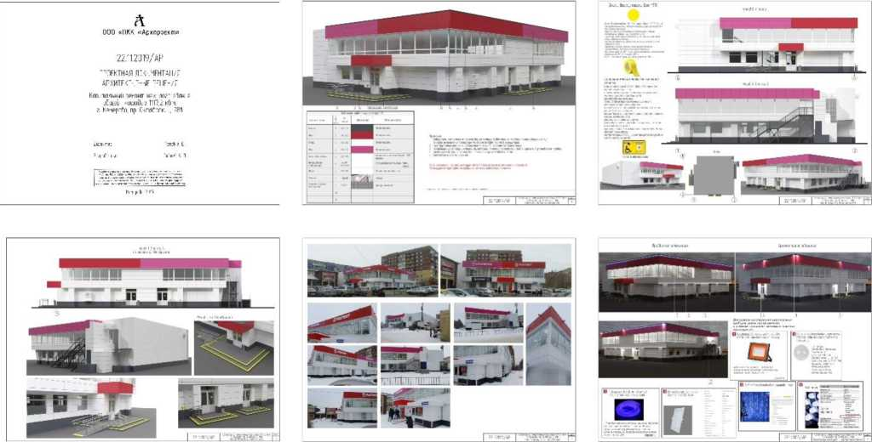

Архитектурное решение на здание, расположенное
в зоне охраны объектов культурного наследия

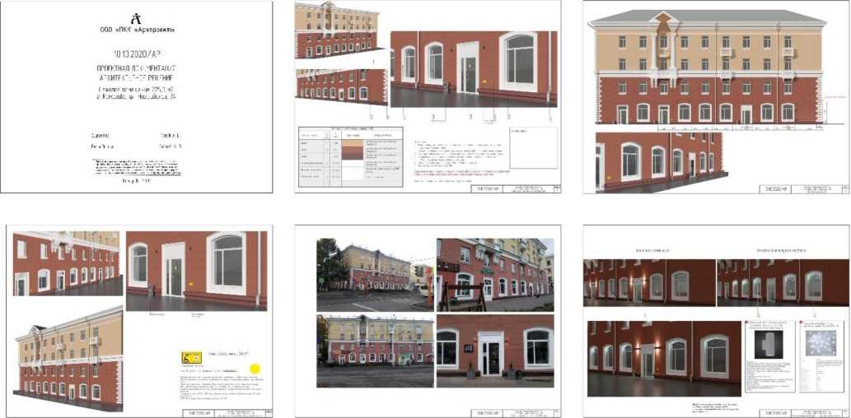

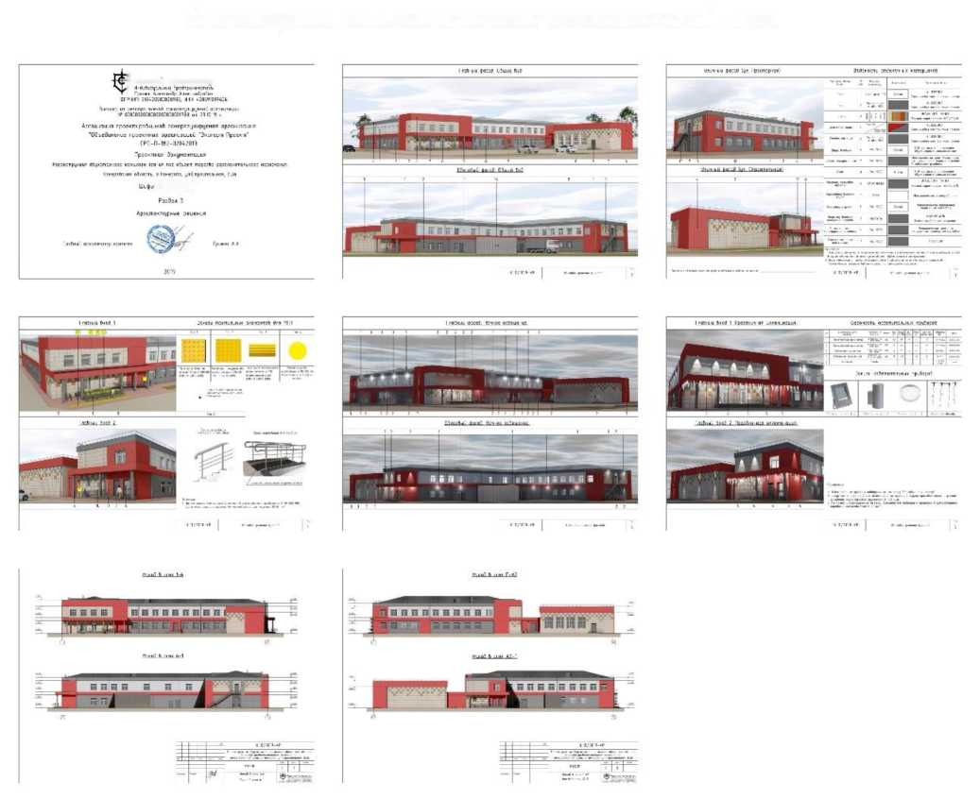

Архитектурное решение на торгово-развлекательный центр рис.7

ЧЮ/20И-ЛР
J-ЧпгтньшАрхитектор

рис. 8
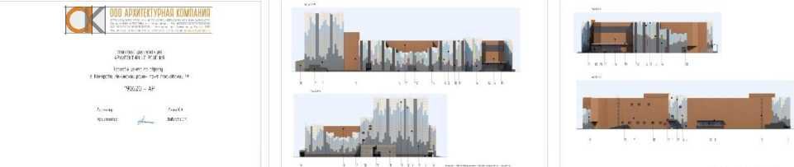
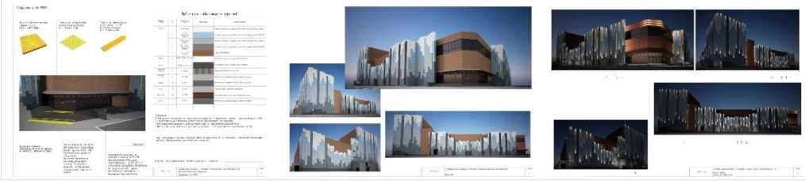
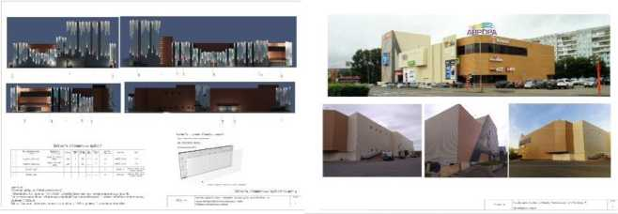

Архитектурное решение на комплексное остекление балконов (лоджий)
рис. 9

ри
Главный фасад
Боковой фасад

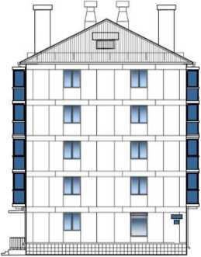
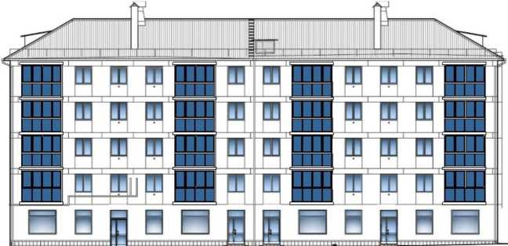

рис. 8
рис. 9а
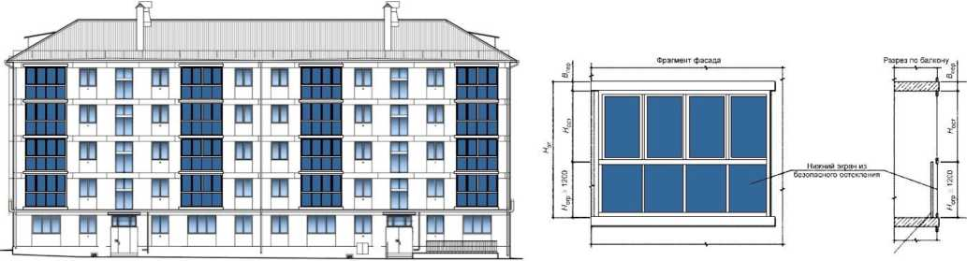

Архитектурное решение на комплексное размещение наружных блоков
системы кондиционирования
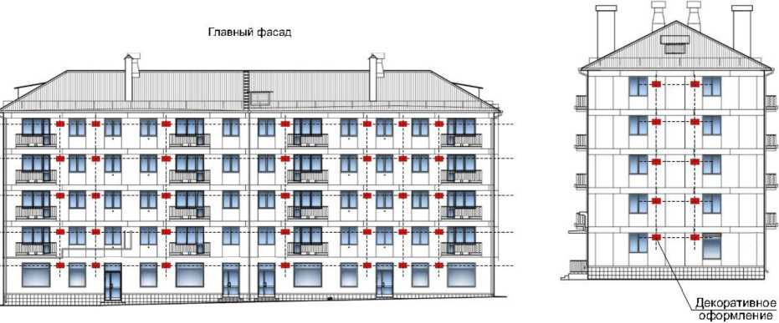
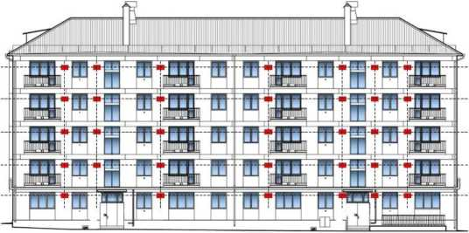
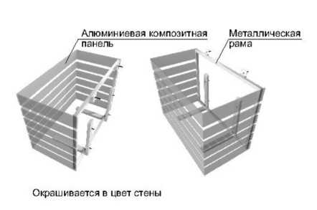
(многоквартирный дом)
Боковой фасад
Дворовой фасад

рис. 10
  - Порядок предоставления решения о согласовании архитектурного решения здания, строения, сооружения, внесения изменений в согласованное архитектурное решение, типовая форма архитектурного решения устанавливаются нормативным правовым актом администрации Беловского муниципального округа.

  - Архитектурное решение фасада является индивидуальным и разрабатывается на конкретный объект вне зависимости от типа здания, строения, сооружения.
  - Архитектурное решение внешнего вида фасадов здания, строения, сооружения должно предусматривать единую цветовую гамму стен фасада, единую конфигурацию, цвет, материал переплетов оконных и дверных блоков, остекления балконов и лоджий, ограждений балконов и лоджий, форму и внешний вид архитектурных деталей, кровли, козырьков над всеми входными группами в здание, строение, сооружение, водосточной системы.
  - Архитектурное решение фасадов объекта формируется с учетом:
- функционального назначения объекта (жилое, промышленное, административное, культурно-просветительское, физкультурно-спортивное и т.д.);
- местоположения объекта в структуре города, округа, микрорайона и т.д.;
- зон визуального восприятия (участие в формировании силуэта и/или панорамы, визуальный акцент, визуальная доминанта);
- типа окружающей застройки (архетип и стилистика);
- тектоники объекта;
- архитектурной колористики окружающей застройки.
  - Для формирования архитектурного решения фасадов объекта не допускается использование следующих отделочных материалов:
- ПВХ и металлический сайдинг (за исключением объектов, расположенных на промышленных территориях);
- профилированный металлический лист (за исключением объектов, расположенных на промышленных территориях, ограждений);
- асбестоцементные листы;
- самоклеящиеся пленки;
- баннерная ткань.
  - Под изменением внешнего вида фасадов понимается:
- создание, изменение или ликвидация крылец, навесов, козырьков, карнизов, балконов, лоджий, веранд, террас, эркеров, декоративных элементов, дверных, витражных, арочных и оконных проемов;
- замена облицовочного материала;
- покраска фасада, его частей в колер, отличный от колера здания, строения, сооружения;
- изменение конструкции крыши, материала кровли, элементов безопасности крыши, элементов организованного наружного водостока;
- установка или демонтаж дополнительного оборудования.
  - На территории Беловского муниципального округа не допускается без соответствующего согласования архитектурного решения (внесения изменений в архитектурное решение):
- изменять архитектурный облик здания;
- наносить изображения путем окраски, росписи в технике граффити и иными способами на фасадах зданий, строений, сооружений;
- производить капитальный ремонт здания или отдельных частей фасада, кровли;
- применять знаки адресной информации с отклонением от установленного образца (рис. 11, 11а настоящих правил);

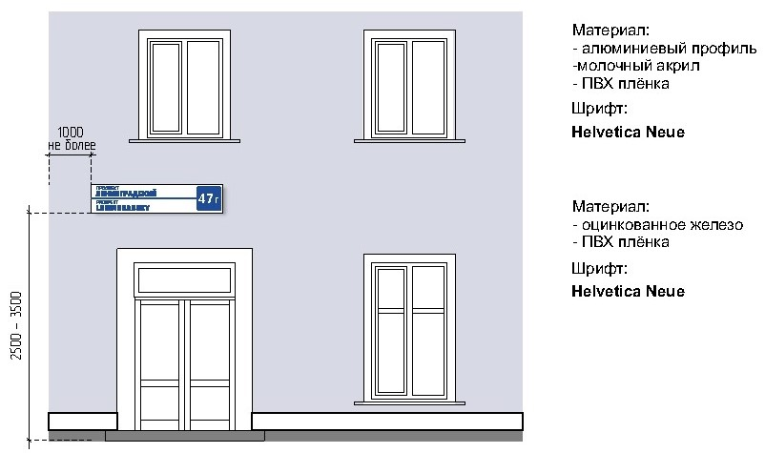
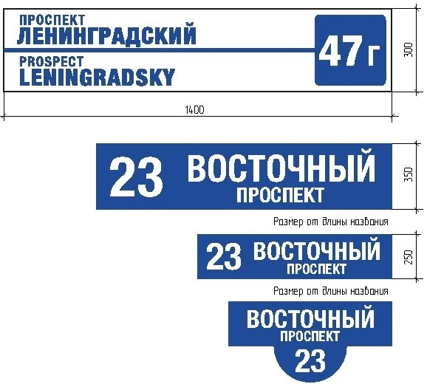рис.11

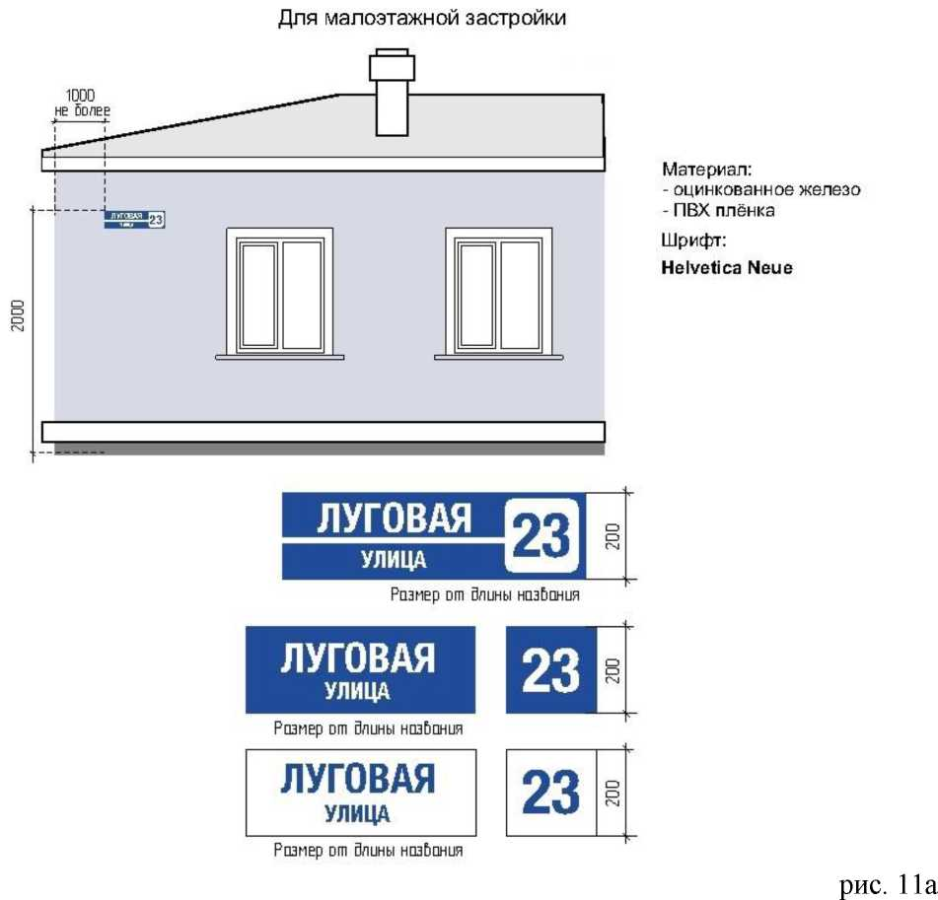

- нарушать границы земельного участка под размещение здания, строения, сооружения, красных линий при устройстве крылец, сезонных веранд к зданиям, строениям, сооружениям, фасады которых относятся к лицевой застройке;
- производить частичную (фрагментарную) окраску, отделку, облицовку поверхности фасада, облицовку участка фасада вокруг входа и входной группы, откосов и наличников;
- окраска поверхностей, облицованных камнем, фасадной плиткой, облицовка поверхностей откосов керамической плиткой, повреждение поверхностей и отделки откосов, элементов архитектурного оформления дверных и оконных проемов, наличников, профилей, элементов декора;
- окраска фасада до восстановления разрушенных или поврежденных поверхностей и архитектурных деталей;
- установка глухих металлических дверных полотен на лицевых фасадах зданий, за исключением рольставней;
- установка дверных и оконных блоков, не соответствующих архитектурному облику фасада, характеру и цветовому решению других входных групп на фасаде;
- нарушение композиции фасада в результате произвольного переоборудования балконов и лоджий, устройства новых балконов и лоджий или ликвидации существующих, за исключением находящихся в аварийном состоянии;
- изменение колера при эксплуатации здания, строения, сооружения.
  - Цветовая гамма фасада здания, строения, сооружения определяется архитектурным решением, согласованным в установленном порядке. Окраска фасадов выполняется после утверждения представителем уполномоченного органа (в соответствии с архитектурным решением) проб колеров на участке стены фасада.
  - Изменение архитектурного решения фасадов зданий, строений, сооружений, являющихся объектами культурного наследия, осуществляется в соответствии с требованиями статьи 45 Федерального закона от 25.06.2002 № 73- ФЗ «Об объектах культурного наследия (памятниках истории и культуры) народов Российской Федерации».
  - Изменение архитектурного облика фасадов зданий, строений, сооружений, расположенных в границах зон охраны объектов культурного наследия, осуществляется с учетом требований к режимам использования земель и требований к градостроительным регламентам в границах зон охраны объектов культурного наследия, установленных для каждой зоны охраны объектов культурного наследия постановлением высшего исполнительного органа государственной власти Кемеровской области - Кузбасса, в том числе касающиеся использования отдельных строительных материалов.
  - Цветовое решение должно соответствовать характеристикам и стилевому решению фасада, функциональному назначению объекта, окружающей среде.
  - Размещение маркиз над окнами (витражами) и витринами первого этажа зданий, строений, сооружений допускается на расстоянии от нижней кромки маркиз до поверхности тротуара - не менее 2,5 м при условии единого архитектурного решения, соответствующего габаритам и контурам проемов.
  - Электрощиты, кабельные линии, при размещении на фасадах зданий, строений, сооружений, должны быть окрашены в цвет фасадов.
- Требования к размещению элементов дополнительного оборудования

  - При размещении дополнительного оборудования на фасадах зданий, строений, сооружений необходимо предусматривать:
- сохранение сложившегося архитектурного облика;
- соблюдение действующих санитарных норм и правил;
- минимальный контакт с поверхностью фасада при сохранении надежности крепления, рациональное устройство и технологичность крепления;
- привязку элементов дополнительного оборудования к системе осей фасада;
- удобство эксплуатации и обслуживания;
- обеспечение беспрепятственного движения пешеходов и транспорта;
- компактное размещение (схожие элементы должны быть максимально
сгруппированы с учетом структуры фасада);
- декоративное оформление наружных блоков системы кондиционирования (рис. 10, 12, 13, 13а настоящих правил).
Вариант 2
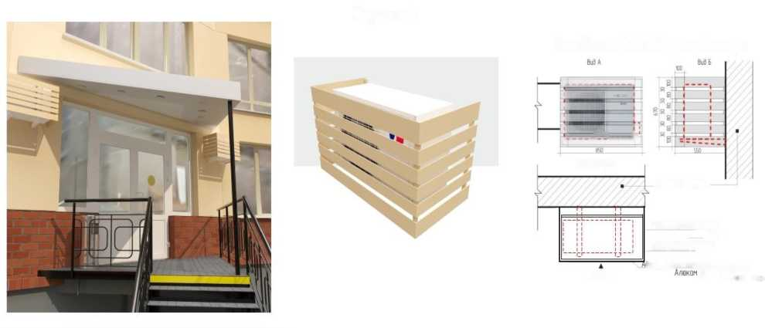
псминиеОые композитные панели
А/1 301.1Г.МГП-Н
Схема декоративнойотЗелки кондиционера
Вид сЬерху
Стена здания
Вид А
-"■I I-
Металлическая рама 4 Вий Б Блок кондиционера
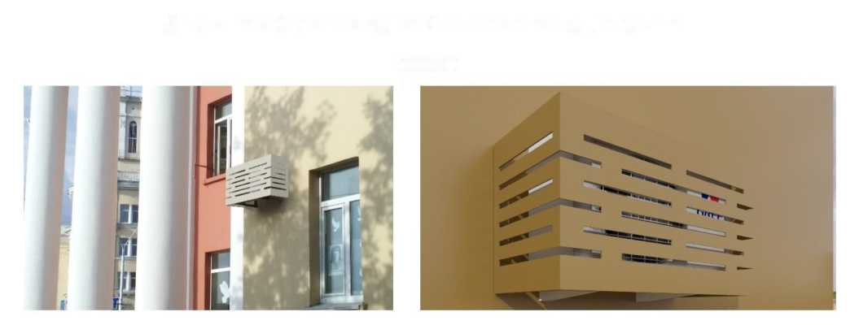
Декоративное оформление наружных блоков системы кондиционирования
Вариант 1
рис. 12
Декоративное оформление наружных блоков системы кондиционирования
На зданиях, расположенных в зоне охраны обьектов культурного наследия
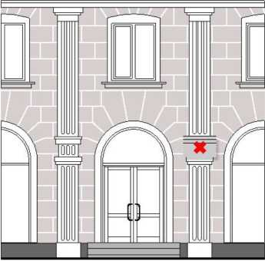
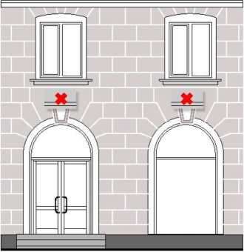
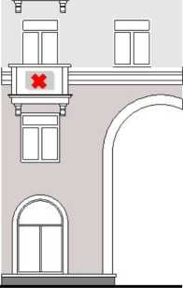

рис. 13
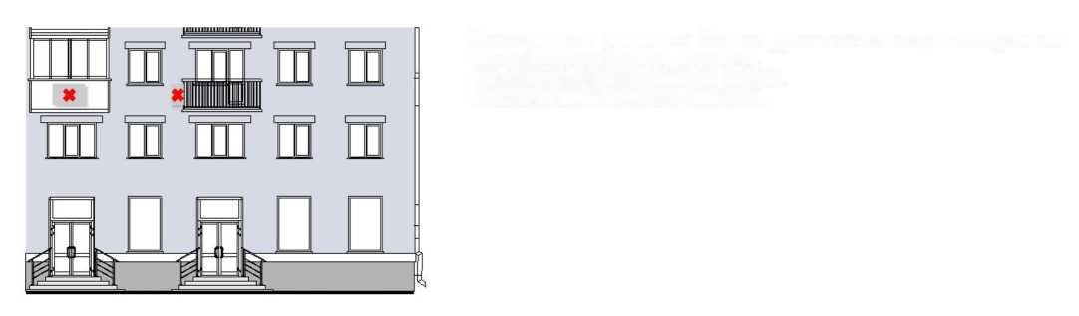
Не допускается размещать блоки наружных систем кондиционирования:
- на ограждении балкона и лоджии,
- на архитектурных элементах здания,
- на объектах культурного наследия.
рис. 13а
  - Собственник дополнительного оборудования обязан:
- поддерживать его техническое и эстетическое состояние;
- в случае проведения капитального ремонта фасадов зданий, строений, сооружений своевременно обеспечить его демонтаж до начала работ по капитальному ремонту фасадов зданий, строений, сооружений и монтаж после завершения работ в соответствии с согласованным архитектурным решением.
  - На фасадах объектов культурного наследия не допускается установка внешних блоков кондиционеров, антенн, в том числе спутниковой связи, и других технических устройств и (или) их частей в случае, если фасад объекта культурного наследия относится к его предмету охраны (за исключением технических устройств охраны и сигнализации).
- Требования к внешнему виду балконов, лоджий
  - Внесение изменений в устройство балконов и лоджий, не нарушающих архитектурное решение фасада или обоснованных необходимостью его преобразования в рамках реконструкции, капитального ремонта зданий, строений, сооружений, а также ликвидация балконов, угрожающих безопасности граждан, допускается при условии единого комплексного решения на основе архитектурного решения, согласованного с уполномоченным органом.
  - Устройство и расположение балконов и лоджий определяются архитектурным решением фасада (рис. 9, 9а настоящих правил).
  - Основными принципами архитектурного решения балконов и лоджий на фасадах являются:
- единый характер на всей поверхности фасада;
- поэтажная группировка (единый характер в соответствии с поэтажными членениями фасада);
- вертикальная группировка (единый характер в соответствии с размещением вертикальных внутренних коммуникаций);
- сплошное остекление фасада (части фасада).
  - Изменение архитектурного решения, нарушение композиции фасада за счет произвольного изменения архитектурного решения, остекления, оборудования балконов и лоджий, устройства новых балконов и лоджий или ликвидации существующих не допускаются.
  - При эксплуатации и ремонте балконов и лоджий не допускается их произвольное остекление и изменение габаритов, изменение цветового решения, рисунка ограждений и других элементов устройства и оборудования балконов и лоджий, соответствующих общему архитектурному решению фасада (рис. 9, 9а настоящих правил).
- Содержание фасадов зданий, строений, сооружений
  - Содержание фасадов зданий, строений и сооружений осуществляется в соответствии с настоящими типовыми правилами.
  - При содержании фасадов зданий, строений и сооружений не допускается:
- самовольное переоборудование или изменение внешнего вида фасадов зданий либо его элементов;
- размещение на фасадах зданий, строений, сооружений, архитектурных элементах конструкций, содержащих информацию или изображения с нарушениями требований Правил по размещению и формированию внешнего облика информационных конструкций на территории Беловского муниципального округа, Правил по определению типов и видов рекламных конструкций, допустимых и недопустимых к установке на территории Беловского муниципального округа или части его территории, в том числе требований к внешнему виду, проектированию и содержанию рекламных конструкций, с учетом необходимости сохранения внешнего архитектурного облика сложившейся застройки Беловского муниципального округа, Правил по определению требований к архитектурной подсветке зданий, строений, сооружений на территории Беловского муниципального округа, Правил по архитектурно-художественному оформлению и внешнему облику нестационарных торговых объектов на территории Беловского муниципального округа.
  - Собственники или уполномоченные ими лица, арендаторы и пользователи объектов капитального строительства обязаны:
- выполнять предусмотренные законодательством санитарногигиенические, противопожарные и эксплуатационные требования;
- своевременно производить ремонтные работы;
- при проведении перепланировки и капитального ремонта не допускать ухудшения архитектурного облика зданий, строений, сооружений;
- не допускать повреждения фасадов зданий, строений, сооружений, в том числе при производстве строительных работ, устройстве козырьков, навесов, размещении дополнительного оборудования на фасаде;
- не допускать закладки оконных и дверных проемов, если это приведет к нарушению инсоляции, уменьшению числа эвакуационных выходов.
  - При содержании фасада здания, строения, сооружения должны устраняться повреждения фасада любого типа, включая надписи, графические рисунки, и иные изображения, содержащие информацию, не соответствующую требованиям Правил.
- Требования к размещению адресных указателей наименования улиц, номерных знаков на зданиях, строениях, сооружениях
  - Установка адресных указателей должна осуществляться в соответствии с требованиями к установке информационных указателей, предусмотренными настоящими правилами.
  - Размещение знаков адресации, а также иного дополнительного оборудования на фасадах зданий, строений, сооружений должна осуществляться собственниками или владельцами зданий, строений, сооружений (помещений в них).
  - Не допускается произвольное перемещение знаков адресации с установленного места.
  - На главном фасаде каждого здания, строения, сооружения независимо от его ведомственной принадлежности должен размещаться знак адресной информации установленного образца в соответствии с нормативным правовым актом администрации Беловского муниципального округа (рис. 11, 11а настоящих правил).
  - Адресные указатели должны выполняться в виде светового короба прямоугольной формы с внутренним подсветом, размеры которого зависят от вида адресного указателя и количества элементов адреса.
  - Адресные указатели должны быть изготовлены из материалов с высокими декоративными и эксплуатационными свойствами, устойчивых к воздействию климатических условий, имеющих гарантированную антикоррозийную стойкость, морозоустойчивость, обеспечивающих безопасность эксплуатации и удобство обслуживания, содержания и ремонта, длительную светостойкость (для знаков и надписей), малый вес.
  - Надписи на адресных указателях должны выполняться синим цветом на белом фоне на русском языке, допускается дублирование надписи на английском языке.
  - Наименование улиц, номеров объектов адресации на указателях должно воспроизводиться в соответствии с их наименованиями и обозначениями в адресном реестре объектов недвижимости Беловского муниципального округа.
  - Наименование площадей, административно-территориальных единиц на указателях должно воспроизводиться в соответствии с их официальными наименованиями.
  - Наименование улиц, проспектов, проездов, площадей и иных административно-территориальных единиц на адресных указателях должно выполняться прописными буквами без сокращений.
  - На адресных указателях допускается написание в две строки наименований улиц, проспектов, проездов, площадей и иных административнотерриториальных единиц.
  - Адресные указатели могут содержать помимо современных и исторические наименования улиц, проспектов, проездов, площадей и иных административно-территориальных единиц.
  - Номерные знаки размещаются:
- у арки или главного входа - с правой стороны или над проемом;
- на дворовых фасадах - в простенке со стороны внутриквартального проезда;
- на ограждениях и корпусах промышленных предприятий - справа от главного входа, въезда.
  - Размещение номерных знаков должно отвечать следующим
требованиям:
- размещение на участке фасада, свободном от выступающих архитектурных деталей;
- привязка к вертикальной оси простенка, архитектурным членениям фасада;
- единая вертикальная отметка размещения знаков на соседних фасадах;
- размещение рядом с номерным знаком выступающих информационных конструкций, консолей, а также заслоняющих объектов (деревьев, построек и т.д.), затрудняющих его восприятие, не допускается.
  - На объектах адресации, расположенных вдоль улиц, имеющих длину фасада свыше 100,0 м, совмещенные адресные указатели должны устанавливаться с двух сторон главного фасада.
  - Совмещенные адресные указатели должны устанавливаться с левой стороны главного фасада объекта адресации, на расстоянии не более 1,0 м от угла объекта адресации и на высоте 2,5 - 3,5 м от уровня земли.
  - На одноэтажных индивидуальных жилых домах допускается установка совмещенных адресных указателей на высоте не менее 2,0 м от уровня земли.
  - Размещение номерных знаков и адресных указателей на участках фасада здания, строения, сооружения, недостаточно просматривающихся со стороны транспортного и пешеходного движения, вблизи выступающих элементов фасада или на заглубленных участках фасада, на элементах декора, карнизах, воротах не допускается.
  - Основными требованиями к эксплуатации знаков адресации являются:
- контроль за наличием и техническим состоянием знаков;
- своевременная замена знаков (в случае изменения топонимики);
- установка и замена осветительных приборов;
- поддержание внешнего вида в исправном состоянии, периодическая очистка знаков;
- снятие, сохранение знаков в период проведения ремонтных работ на фасадах зданий, строений, сооружений;
- регулирование условий видимости знаков адресации (высоты зеленых насаждений).
- Требования к размещению дополнительного оборудования
  - Дополнительное оборудование: элементы и устройства, наружные блоки системы вентиляции и кондиционирования на фасадах зданий, строений, сооружений размещаются при соблюдении следующих условий (рис. 10, 12, 13, 13а, 14, 14а настоящих правил):
- упорядоченность, с привязкой к архитектурному решению фасада и единой системе осей, с использованием стандартных конструкций крепления и единого декоративного оформления, при размещении ряда элементов - на общей несущей основе;
- конструкции крепления дополнительного оборудования должны иметь наименьшее число точек сопряжения с архитектурными поверхностями, обеспечивать простоту монтажа и демонтажа, безопасность эксплуатации, удобство ремонта. Технологии производства должны обеспечивать устойчивость дополнительного оборудования к механическим воздействиям;
- безопасность для людей;
- размещение без ущерба для внешнего вида и технического состояния фасадов, не ухудшающего условия проживания, движения пешеходов и транспорта;
- комплексное решение размещения оборудования;
- удобство эксплуатации и обслуживания;
- минимальный выход технических устройств на поверхность фасада;
- компактность встроенного расположения;
- единое декоративное оформление наружных блоков системы кондиционирования и вентиляции должно быть максимально приближено к колеру фасада;
- на кровле зданий, строений, сооружений (крышные кондиционеры с внутренними воздуховодными каналами);
- в арочном проеме на высоте не менее 3,0 м от поверхности земли.
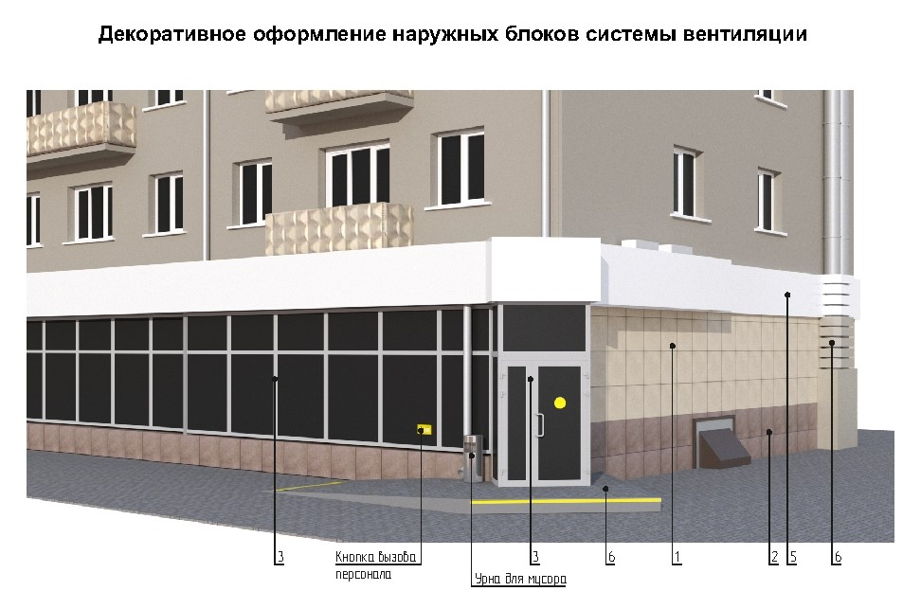

рис.14
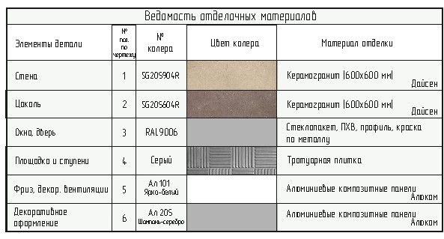

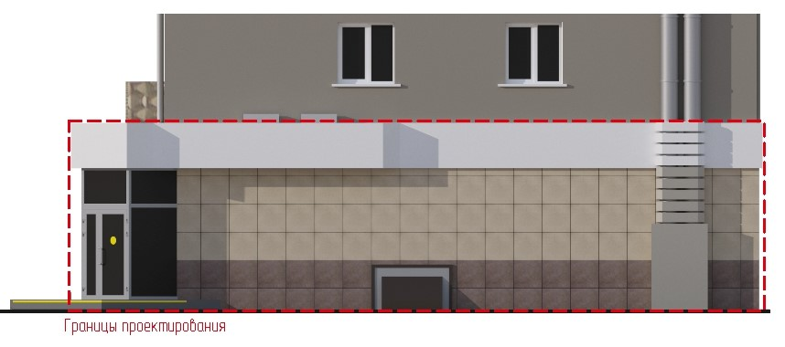
рис.14а

9.2. Размещение наружных блоков системы кондиционирования и вентиляции не допускается (рис. 13, 13а настоящих правил):
- на ограждениях балконов, лоджий;
- на архитектурных деталях, элементах декора, поверхностях с ценной архитектурной отделкой;
- на главных фасадах зданий, представляющих историко-культурную ценность и расположенных в зоне охраны объектов культурного наследия;
- над пешеходными тротуарами при ширине тротуара менее 1,0 м.
9.3. Материалы, применяемые для изготовления элементов декоративного оформления дополнительного оборудования, должны выдерживать длительный срок службы без изменения декоративных и эксплуатационных свойств с учетом климатических условий Беловского муниципального округа, иметь гарантированную длительную антикоррозийную стойкость, малый вес.
9.4. В процессе эксплуатации должно обеспечиваться поддержание дополнительного оборудования в исправном состоянии, проведение текущего ремонта и технического ухода, очистки поверхностей декоративного оформления.
9.5. Конструкции крепления, оставшиеся от демонтированного дополнительного оборудования, должны быть демонтированы, а поверхность фасада здания, строения, сооружения при необходимости отремонтирована.

10. Требования к входным группам

10.1. Материал, из которого выполнена наружная отделка входной группы, должен соответствовать материалу наружной отделки всего здания, строения, сооружения.
10.2. При наличии нескольких входных групп, находящихся в визуальной близости, друг от друга, должны быть приведены к общему архитектурному решению на все здание, строение, сооружение.
10.3. При проектировании входных групп, изменении фасадов зданий, строений, сооружений не допускается (рис. 2, 6 настоящих правил):
- закрытие существующих декоративных, архитектурных и художественных элементов фасада элементами входной группы, новой отделкой;
- устройство опорных элементов (в том числе колонн, стоек), препятствующих движению пешеходов;
- прокладка сетей инженерно-технического обеспечения открытым способом по фасаду здания;
- устройство козырьков, навесов входной группы выше линии перекрытий между первым и вторым этажами;
- устройство двух и более входов (с учетом существующих) без учета архитектурного решения всего фасада здания, строения, сооружения;
- размещение входной группы, использование балкона для устройства входной группы в многоквартирном доме без получения согласия собственников помещений в многоквартирном доме.

Приложение 4
к Правилам благоустройства территории
Беловского муниципального округа
Кемеровской области-Кузбасса

Начальнику территориального управления
от
Заявление
на выдачу разрешения на производство земляных работ
Прошу выдать разрешение на производство земляных работ, связанных с выполнением ____________________________________________________
( ремонтных, аварийных и других видов работ)
по адресу_________________________________________________________
__________________________________________________________________
Лицами, ответственными за производство работ, назначены __________________________________________________________________
__________________________________________________________________
(наименование организации, должность, Ф.И.О., контактные телефоны ответственных лиц)
Основания для производства земляных работ ___________________________________________________________

Сроки проведения работ _______________________________________

По окончании проведения земляных работ ___________________________________________________________
_______________________________________________________(наименование юридического лица, Ф.И.О. гражданина, индивидуального предпринимателя)
в срок до «______»___________20____г. обязуется (обязуюсь) выполнить работы по восстановлению нарушенного благоустройства территории с соблюдением соответствующих условий.
К заявке прилагаются следующие документы:
1.
2.
«____»____________20____года
___________________________ ___________ _____________________
(должность для представителя) (подпись) (Ф.И.О.) юридического лица)
М.П.
Приложение 5
к Правилам благоустройства территории
Беловского муниципального округа
Кемеровской области- Кузбасса

Разрешение №______
на производство земляных работ
«_____»___________20____г. г. Белово
Настоящее разрешение выдано ____________________________________________________________________________________________________________________________________
(наименование юридического лица, Ф.И.О. физического лица, индивидуального предпринимателя)
на право проведения земляных работ, связанных с выполнением______________________________________________________
__________________________________________________________________
(вид работ, адрес производства работ, размер раскопки)
Заказчиком земляных работ является ______________________________
____________________________________________________________________________________________________________________________________
(наименование, Ф.И.О., место нахождения, место жительства)
Производителем земляных работ является__________________________

(наименование, Ф.И.О., место нахождения, место жительства)
Ответственными за проведение земляных работ являются_____________
(должность, Ф.И.О.)
Разрешение выдано на срок:
с «_____»_______________20__г. до «_____»______________20__ г.
При производстве земляных работ и восстановлении нарушенного благоустройства необходимо выполнение следующих условий:
1. __________________________________________________________
2._____________________________________________________________
3._____________________________________________________________
Действие настоящего разрешения продлено на срок:
с «_____»_______________20__г. до «_____»______________20__ г.

(подпись, расшифровка подписи)
М.П.

Проведение земляных работ согласовано:
______________________________________________________________
(наименование организации, должность, Ф.И.О., подпись)

Приложение 6
к Правилам благоустройства территории
Беловского муниципального округа
Кемеровской области- Кузбасса

АКТ
приемки работ по восстановлению нарушенного благоустройства после производства земляных работ

«_____»___________20___г. г. Белово

Мы, нижеподписавшиеся, произвели осмотр объектов благоустройства, восстановленных после производства земляных работ на основании разрешения от «______»___________20____ №_______
по адресу: _________________________________________________________ __________________________________________________________________
По результатам осмотра установлено следующее состояние объектов благоустройства:
1. Проезжая часть, тротуары, иные сооружения, имеющие асфальтовое или иное покрытие _________________________________________________
2. Планировка территории _______________________________________
3. Бордюрный камень ___________________________________________
4. Зеленые насаждения (кусты, деревья), газоны _____________________
5. Малые архитектурные формы (детские площадки, клумбы и др.)
______________________________________________________________
6.Металлические и другие виды ограждений _______________________
______________________________________________________________
7. Иное _______________________________________________________
Выводы о соответствии (несоответствии) работ по восстановлению нарушенного благоустройства требованиям Правил территории Беловского муниципального округа Кемеровской области- Кузбасса и соблюдении (несоблюдении) условий, указанных в разрешении на проведение земляных работ ___________________________________________________________
Оценка качества работ по восстановлению благоустройства___________
Производитель работ ___________________________________________

(наименование организации, должность, Ф.И.О., подпись)
Заказчик работ

(наименование организации, должность, Ф.И.О., подпись)
Представитель владельца земельного участка (объекта благоустройства)
__________________________________________________________________
(наименование организации, должность, Ф.И.О., подпись)
Представитель администрации ___________________________________

(должность, Ф.И.О., подпись)
Приложение 7
к Правилам благоустройства территории
Беловского муниципального округа
Кемеровской области- Кузбасса

Правила
по размещению и формированию внешнего облика информационных
конструкций на территории Беловского муниципального округа
- Общие положения
  - Правила по размещению и формированию внешнего облика информационных конструкций на территории Беловского муниципального округа (далее - правила) определяют типы, виды информационных конструкций, требования к информационным конструкциям и их размещению, устанавливаемых и эксплуатируемых на территории Беловского муниципального округа с учетом необходимости сохранения и улучшения внешнего архитектурно-художественного облика Беловского муниципального округа.
  - Настоящие правила разработаны в целях обеспечения соответствия внешнего вида (цветового, композиционного, конструктивного решений) информационных конструкций и их размещения архитектурным решениям зданий, строений, сооружений, нестационарных торговых объектов на территории Беловского муниципального округа.
  - Действие настоящих правил не распространяется на рекламные конструкции, дорожные знаки, указатели, содержащие информацию ориентирования в городской среде, информационные надписи и обозначения на объектах культурного наследия, конструкции, содержащие информацию о проведении строительных, дорожных, аварийных работ, размещаемые в целях безопасности и информирования населения о проведении соответствующих работ, требования к которым установлены законодательством.
- Основные термины и понятия, применяемые в настоящих правилах
В целях настоящих правил используются следующие основные термины и понятия:
- фасад - наружная поверхность стены, ограждающей здание, как правило, самонесущей, включая навесные стены, наружную облицовку или другие виды наружной чистовой отделки;
- витраж - застеклённая поверхность стен, оконных или дверных проёмов;
- конструкция - упорядоченная система взаимосвязанных элементов, предназначенная для обеспечения определенной меры прочности и жесткости;
- логотип - оригинальное начертание, изображение полного или сокращенного наименования фирмы или товаров фирмы, специально разрабатывается фирмой с целью идентификации ее на рынке, в также привлечения внимания к ней и к ее товарам;
- информационная конструкция - элемент благоустройства, выполняющий функцию информирования потенциального потребителя о деятельности предприятия, организации, учреждений;
- фасадная информационная конструкция - информационная конструкция, размещаемая на фасаде зданий (помещений), строений, сооружений, нестационарных торговых объектов в пределах границ объекта, занимаемого хозяйствующим субъектом, и содержащая сведения о коммерческом обозначении, торговой марке (логотипе), виде деятельности;
- консольная информационная конструкция - информационная конструкция, устанавливаемая под прямым углом к плоскости фасада здания, строения, сооружения;
- витражная информационная конструкция - информационная конструкция в виде подвесных тонких световых панелей и композиций из объемных световых элементов, размещаемая с внутренней стороны остекления витража, оконного проема;
- вывеска - информационная конструкция, содержащая сведения, предусмотренные пунктом 1 статьи 9 Закона Российской Федерации от 07.02.1992 № 2300-1 «О защите прав потребителей»;
- подложка - непрозрачная основа для крепления световых объемных элементов информационных конструкций на фасады зданий, строений и сооружений;
- информационное поле - часть информационной конструкции, предназначенная непосредственно для передачи информации;
- гарнитура шрифта - семейство начертаний, объединенных общностью рисунка и имеющих определенное название;
- кернинг - избирательное изменение интервала между буквами в зависимости от их формы. Кернинг применяется для того, чтобы между любыми двумя буквами расстояние было визуально одинаковым;
- архитектурно-художественная концепция - упорядоченное комплексное размещение информационных конструкций на фасадах зданий, строений, сооружений нескольких организаций, находящихся в одном здании, строении, сооружении;
- колонна - конструктивный элемент гибкой формы, обычно вертикальный, который передает на опору приложенные к нему усилия, работая, в основном, на сжатие;
- полуколонна - колонна, наполовину выступающая из вертикальной поверхности кладки;
- портал - художественное обрамление входа;
- карниз - протяженный выступ, завершающий стену, либо членящий ее на ярусы или этажи;
- пилон - массивный вертикальный конструктивный элемент, который передает на основание приложенные к нему сжимающие усилия;
- пилястра - плоская прямоугольная колонна или пилон, полностью присоединенная к поверхности стены;
- лепнина - декоративный слой покрытия из гипса;
- фриз - декоративно оформленная горизонтальная полоса;
- зоны охраны объектов культурного наследия - территории особого регулирования градостроительной деятельности, сопряженная с территорией объекта культурного наследия, на которой устанавливаются режимы использования земель и градостроительные регламенты, обеспечивающие сохранность объектов культурного наследия в его исторической среде;
- территория объекта культурного наследия - территория непосредственно занятая данным объектом культурного наследия и (или) связанная с ним исторически и функционально, являющаяся его неотъемлемой частью и установленная в соответствии со статьей 3.1. Федерального закона от 25.06.2002 № 73-ФЗ «Об объектах культурного наследия (памятниках истории и культуры) народов Российской Федерации»;
- произведения (объекты) ландшафтной архитектуры и садово-паркового искусства - объекты культурного наследия, которые представляют собой преобразованные человеком фрагменты природного ландшафта, содержащие комплекс элементов благоустройства, планировки, озеленения, архитектуры малых форм, инженерных гидротехнических и иных сооружений и являющиеся единовременно или эволюционно сложившимся образованием;
- световое оборудование - оборудование, основной функцией которого является генерирование и/или регулирование, и/или распределение оптического излучения, создаваемого лампами накаливания, разрядными лампами или светодиодами;
- хозяйствующий субъект - коммерческая организация, некоммерческая организация, осуществляющая деятельность, приносящую ей доход, индивидуальный предприниматель, иное физическое лицо, не зарегистрированное в качестве индивидуального предпринимателя, но осуществляющее профессиональную деятельность, приносящую доход, в соответствии с федеральными законами на основании государственной регистрации и (или) лицензии, а также в силу членства в саморегулируемой организации.
- Композиционное решение информационных конструкций
  - Композиционное решение информационных конструкций должно разрабатываться с учетом:
- архитектурного решения фасада здания, строения, сооружения, нестационарного торгового объекта; системы горизонтальных и вертикальных осей фасада; симметрии, ритма архитектурного решения фасада; существующих элементов декора фасада;
- содержания размещаемой информации;
- пропорционального соотношения площади информации (изображения) по отношению к площади информационного поля;
- использования средств гармонизации формы (принципы симметрии, ритма) и средств художественной выразительности (контраст, динамика, масштабность);
- условий эксплуатации информационной конструкции.
- соответствия условиям восприятия (визуальной доступности, читаемости информации).
- Принципы композиционного решения информационных
конструкций
  - Композиционное решение информационной конструкции должно соответствовать требованиям лаконичности, образности, обобщенности и унификации.
  - Форма основных элементов: букв, цифр, символов, декоративнохудожественных элементов, составляющих информационную конструкцию, должна быть обобщена.
  - Акцент должен быть сосредоточен на основных смысловых элементах информационной конструкции, наиболее существенных для передаваемой информации.
- Основные виды информационных конструкций
5.1. Требования к информационным конструкциям устанавливаются в зависимости от способа их размещения:
- на плоскости фасада здания, строения, сооружения, нестационарного торгового объекта параллельно его поверхности и (или) конструктивным элементам здания, строения, сооружения, нестационарного торгового объекта (в том числе фризам, кроме объектов культурного наследия) в месте фактического нахождения или осуществления деятельности организации, индивидуального предпринимателя, за исключением случаев размещения непосредственно у входа (справа или слева) или на входных дверных блоках в здание, строение, сооружение, нестационарный торговый объект, помещение, где осуществляет деятельность организация или индивидуальный предприниматель (фасадные информационные конструкции);
- на плоскости фасада здания, строения, сооружения, нестационарного торгового объекта параллельно его поверхности и (или) конструктивным элементам здания, строения, сооружения, нестационарного торгового объекта в месте фактического нахождения или осуществления деятельности организации, индивидуального предпринимателя непосредственно у входа (справа или слева) или на входных дверях в здание, строение, сооружение, нестационарный торговый объект, помещение (вывески);
- на фасаде здания, строения, сооружения перпендикулярно к поверхности фасада и его конструктивных элементов на единой горизонтальной оси (консольные информационные конструкции);
- с внутренней стороны остекления витрины, оконного блока, состоящая из каркаса, информационного поля с декоративно-оформленными краями, подвесных композиций из объемных световых элементов (витринная информационная конструкция).

- Общие требования к информационным конструкциям
6.1. Информационные конструкции не должны:
- размещаться в отсутствие или в нарушение решения о согласовании эскиза места размещения информационной конструкции;
- перекрывать информацию, размещенную на другой информационной конструкции;
- размещаться, предусматривая вертикальный порядок расположения букв на информационном поле информационной конструкции на многоквартирных домах (рис.1 настоящих правил);
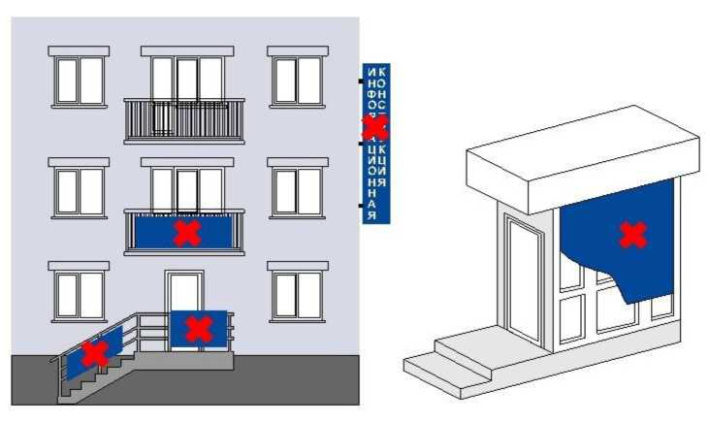

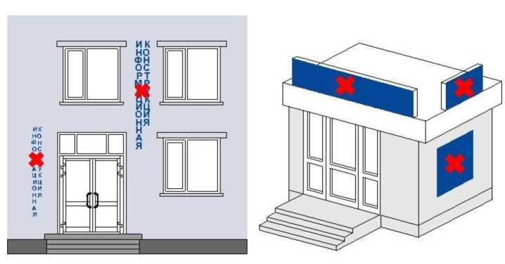

рис.1

- размещаться на колоннах, полуколоннах, пилястрах, лепнине, карнизах, пилонах, порталах, в арках (рис. 2, 2а настоящих правил);
1. На зданиях, расположенных в зоне охраны объектов культурного наследия.
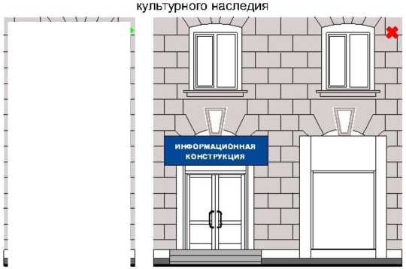
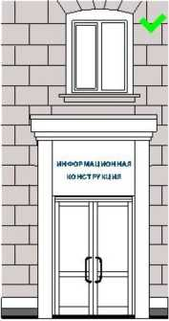
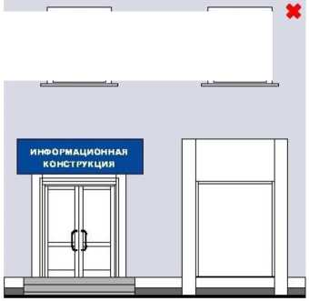

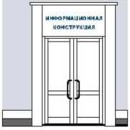
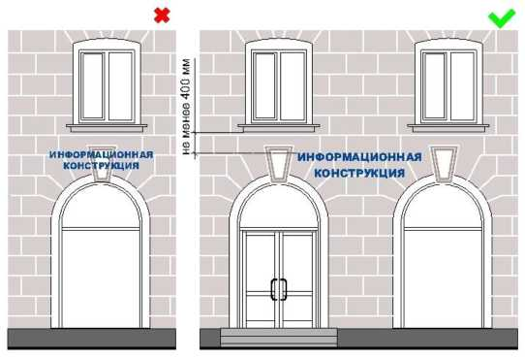

2. На зданиях, строениях, сооружениях, расположенных в современной застройке
На зданиях, расположенных в зоне охраны обьектов культурного наследия
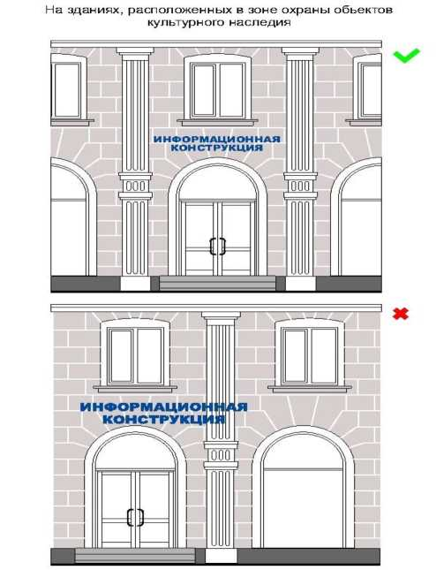
рис. 2а
- размещаться на заборах (за исключением размещения товарного знака, знака обслуживания, коммерческого обозначения или фирменного наименования, принадлежащего хозяйствующему субъекту или хозяйствующим субъектам, которые являются правообладателями исключительных прав на указанные средства индивидуализации), ограждениях, шлагбаумах, ограждающих конструкциях сезонных кафе при стационарных предприятиях общественного питания, балконах и лоджиях, витражах входных узлов (рис. 1, 3 настоящих правил);
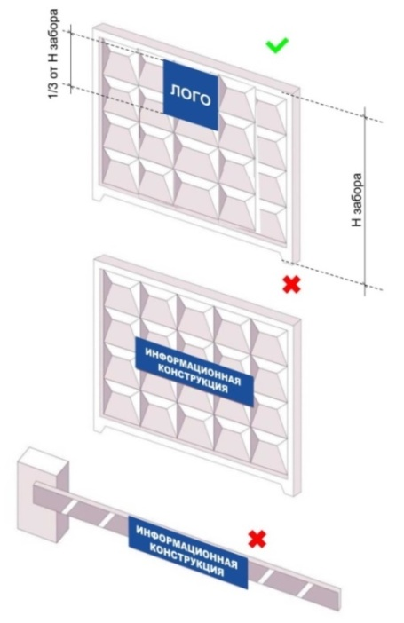
Топкинского
рис. 3

- размещаться на расстоянии менее 2,0 м от мемориальных досок (рис. 4 настоящих правил);

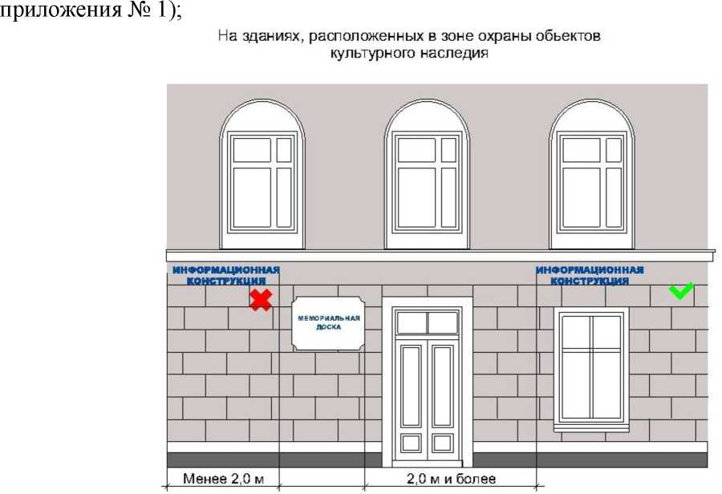
рис. 4

- размещаться путем непосредственного нанесения на поверхность фасада декоративно-художественного и (или) текстового изображения (в том числе методом покраски, наклейки, напыления);
- размещаться путем нанесения покрытия декоративными пленками более 1/3 остекленной поверхности витражей, оконных блоков;
- размещаться с перекрытием указателя наименований улиц и номеров домов, оконных проемов, витражей, дверных и арочных проемов, архитектурных деталей фасадов объектов (в том числе карнизов, пилонов, пилястр, лепнины, полуколонн, порталов и др.) (рис. 5, 5а настоящих правил);
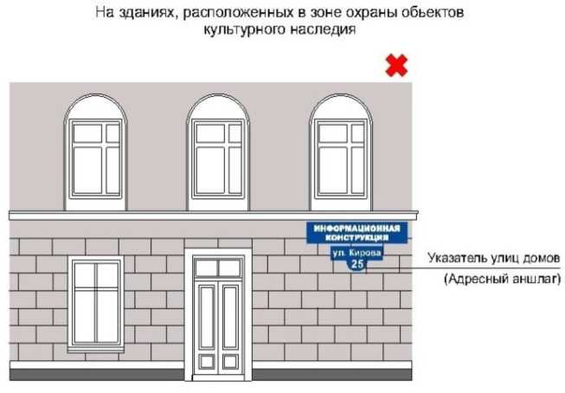

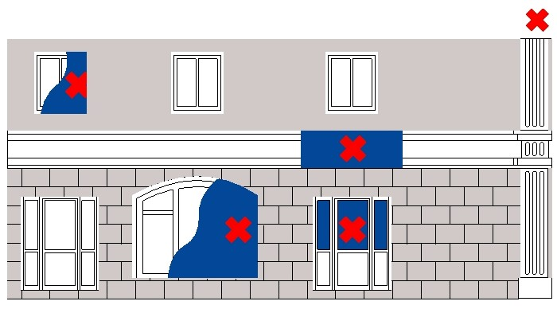
рис. 5а

- изготавливаться с использованием картона, ткани, в том числе баннерной, сетки и других мягких, атмосферно неустойчивых материалов (за исключением случаев использования баннерной ткани в качестве лицевой поверхности информационных конструкций, указанных в абзацах третьем и четвертом подпункта 7.11 настоящих правил, размещаемых на зданиях торговых центров, торгово-развлекательных центров (комплексов), кинотеатров, театров, цирков);
- размещаться на фасадах здания, строения, сооружения в два ряда и более - одна над другой (рис. 6, 6а настоящих правил);
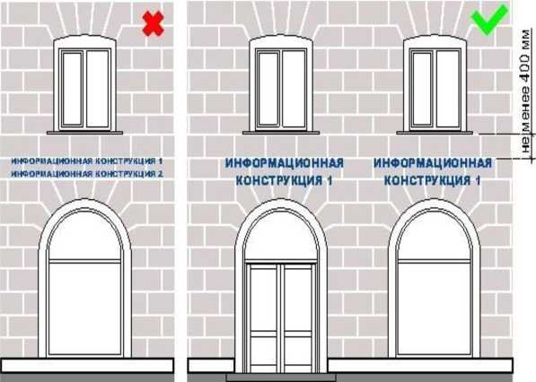
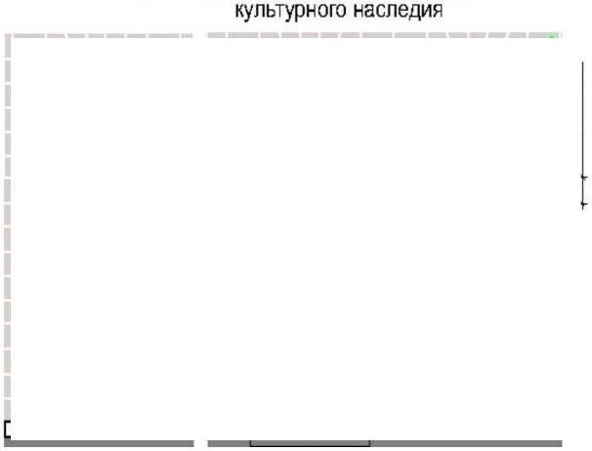
1. На зданиях, расположенных в зоне охраны обьектов

рис.6

2.На зданиях, строениях, сооружениях, расположенных в современной застройке

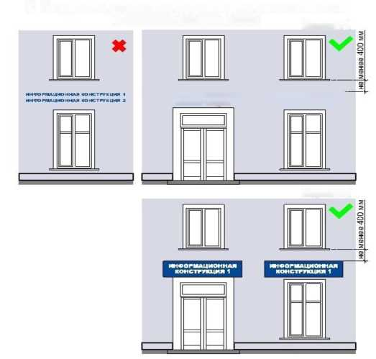

Вариант 1

Вариант 2

рис. 6а

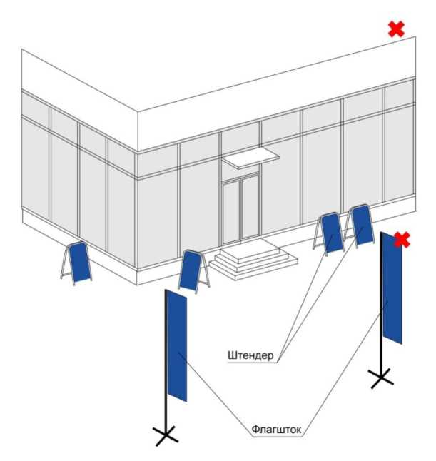
рис. 7
- размещаться в виде отдельно стоящих сборно-разборных, складных конструкций (штендеров, флагштоков и т.д.) (рис. 7 настоящих правил);

- размещаться с помощью демонстрации постеров на динамических системах смены изображений (роллерные системы, системы поворотных панелей - призматроны и др.) или с помощью изображения, демонстрируемого наэлектронных носителях (экраны, светодиодная панель, бегущая строка и др.) (рис. 8 настоящих правил).

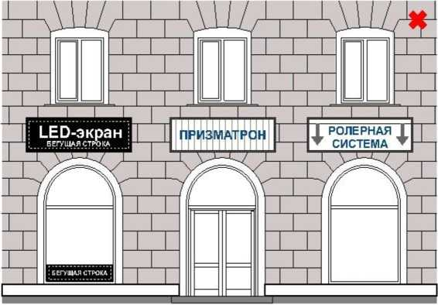
1. На зданиях, расположенных в зоне охраны обьектовкультурного наследия
2. На зданиях, строениях, сооружениях, расположенных в современной застройке

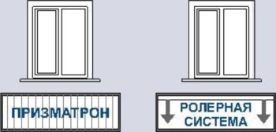

ц —
LED-экран
.. Б ЕГУ1ДАЯ СТРО КА.. . .

рис. 8
- Материалы и технологии, применяемые для изготовления информационных конструкций, в течение всего срока эксплуатации должны обеспечивать прочность, сохранение формы, окраски, иных декоративных и эксплуатационных качеств внешних элементов конструкции, отвечать требованиям энергосбережения, экологической безопасности,
атмосфероустойчивости.

Не допускается эксплуатация информационной конструкции, находящейся в неисправном состоянии - коррозия элементов, отсутствие отдельных конструктивных элементов (букв, крепежей, деталей), предусмотренных эскизом места размещения информационной конструкции, полное или частичное отсутствие подсветки, наличие деформированных элементов.
- Крепления, используемые при размещении информационных конструкций на участках поверхностей фасадов зданий, строений, сооружений с ценной отделкой (каменной, терразитовой, керамической, фактурной, рустованной), нестационарных торговых объектов должны обеспечивать сохранение таких поверхностей при воздействии на них.
- Размещение информационной конструкции не должно наносить ущерб внешнему виду и техническому состоянию фасадов зданий, строений, сооружений, нестационарных торговых объектов.
- Конструктивное решение информационной конструкции должно обеспечивать удобство обслуживания (очистки, ремонта, замены деталей и осветительного оборудования).
- Подсветка информационных конструкций, размещаемых на зданиях, строениях, сооружениях, нестационарных торговых объектов должна:
- иметь приглушенный свет, не создающий прямых направленных лучей в окна жилых помещений, медицинских, общеобразовательных и дошкольных учреждений и обеспечивающий безопасность для участников дорожного движения;
- организовываться без использования динамических и мерцающих эффектов;
- иметь внутреннее (встроенное в конструкцию) освещение без использования внешней подсветки посредством выносного светового оборудования, включаемое с наступлением темного времени суток в соответствии с графиком включения и отключения наружного освещения населенных пунктов Беловского муниципального округа (рис. 9 настоящих правил);
Матовый
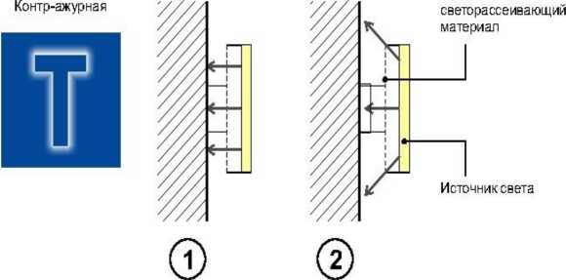
Матовый
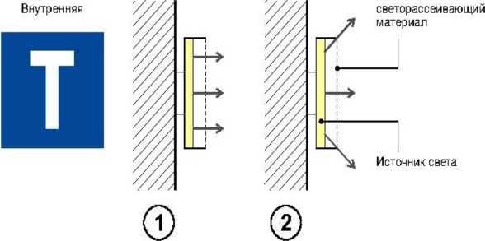
рис.9
- кабель-канал, гофрированная труба и прочее оборудование, используемые для электропроводки должны окрашиваться в цвет фасада здания, строения, сооружения, нестационарного торгового объекта.
- Использование в текстах (надписях), размещаемых на информационных конструкциях, товарных знаков и знаков обслуживания, в том числе на иностранных языках, осуществляется только при условии их предварительной регистрации в установленном порядке на территории Российской Федерации или в случаях, предусмотренных международным договором Российской Федерации.
- Для отдельных типов информационных конструкций устанавливаются дополнительные требования, предусмотренные пунктом 7 данных правил, учитывающие особенности их размещения.
- Требования к фасадным информационным конструкциям
7.1. При соблюдении норм действующего законодательства допускаются следующие варианты размещения фасадных информационных конструкций:
- не менее 400 мм от нижней линии окон второго этажа административных и промышленных зданий, строений, сооружений, блокированных многоквартирных домов, многоквартирных домов со встроенно-пристроенными, встроенными, пристроенными помещениями (рис. 10, 10а, 11 настоящих правил);
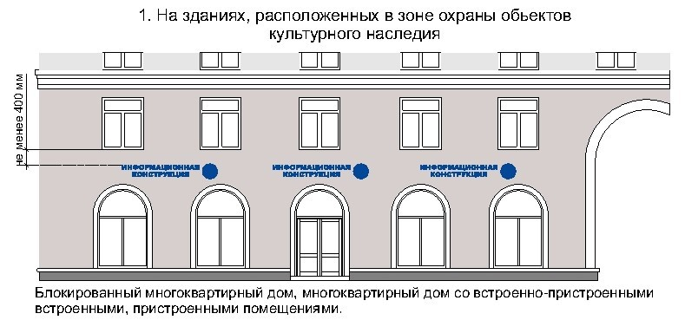
рис.10

Блокированный многоквартирный дом, многоквартирный дом со встроено-пристроенными, встроенными, пристроенными помещениями.
рис. 10а и рис.11
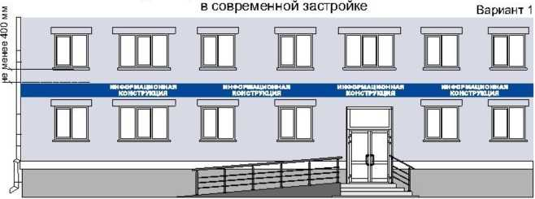

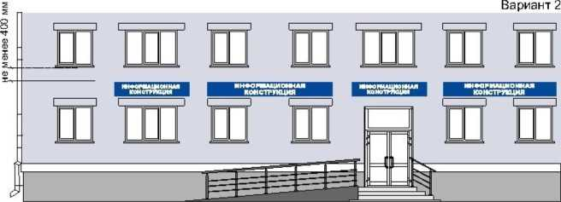
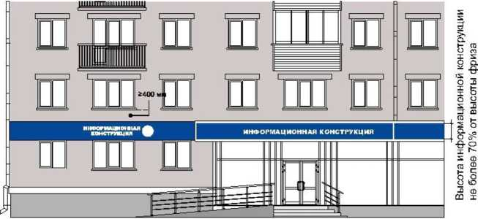
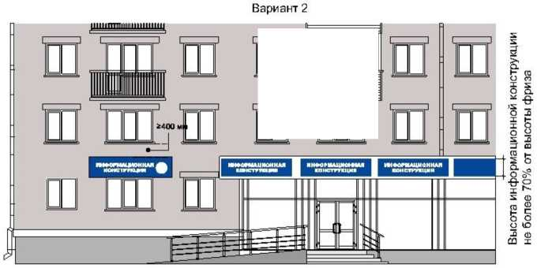
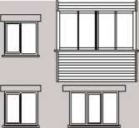
окированный многоквартирный дом, многоквартирный дом со встроенно-пристроенными, встроенными, пристроенными помещениями.
Блокированный многоквартирный дом, многоквартирный дом со встроенно-пристроенными встроенными, пристроенными помещениями.
На зданиях, строениях, сооружениях, расположенных
в современной застройке
Вариант 1
Блокированный многоквартирный дом, многоквартирный дом со встроенно-пристроенными, встроенными, пристроенными помещениями.
- в границах жилых помещений, в том числе на глухих торцах фасада ниже уровня перекрытия первого этажа многоквартирного дома, блокированного многоквартирного дома (рис. 12 настоящих правил);
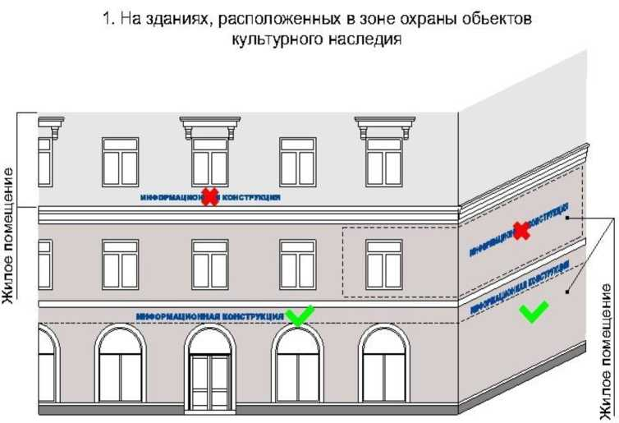
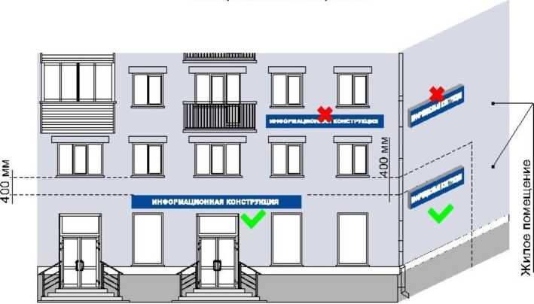
2. На зданиях, строениях, сооружениях, расположенных
в современной застройке
рис. 12
- не менее 400 мм от нижней линии окон второго этажа административных и промышленных зданий, строений, сооружений (в случае размещения фасадной информационной конструкции, предусмотренной абзацем вторым подпункта 7.13. правил) (рис. 11 настоящих правил);

- на линии фриза уровня первого этажа административных и промышленных зданий, строений, сооружений, блокированных многоквартирных домов, многоквартирных домов со встроенно-пристроенными, встроенными, пристроенными помещениями (в случае размещения фасадной информационной
конструкции, предусмотренной абзацем вторым подпункта 7.13. правил) (рис. 13 настоящих правил);
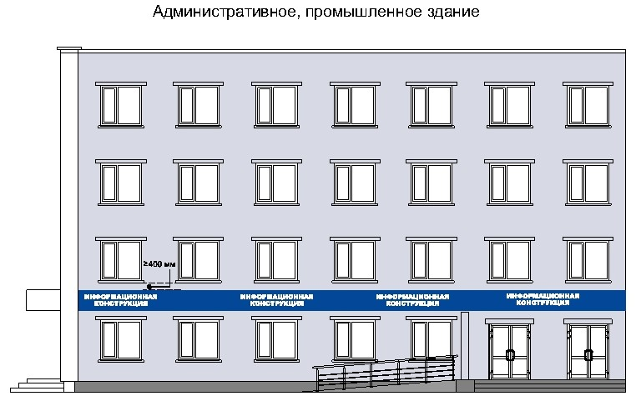

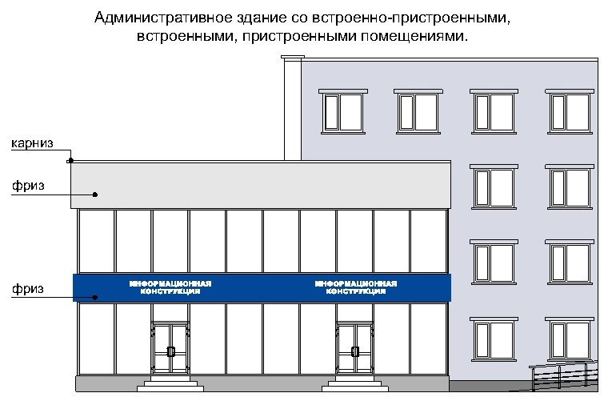

рис. 13
- между верхней линией окон последнего этажа и крышей (карнизом) здания, строения, сооружения, правообладателем которого является хозяйствующий субъект, осуществляющий деятельность в указанном здании, строении, сооружении (в случае размещения такого хозяйствующего субъекта) информационной конструкции, предусмотренной абзацем вторым подпункта 7.13. настоящих правил) (рис. 14 настоящих правил);

2. На зданиях, строениях, сооружениях, расположенных в современной застройке
1. На зданиях, расположенных в зоне охраны обьектов культурного наследия
- между верхней линией окон
рис. 14
первого этажа и крышей (карнизом)
одноэтажных зданий, строений, сооружений, но не выше 400 мм от линии крыши
(карниза) (рис.15, 15а настоящих правил);

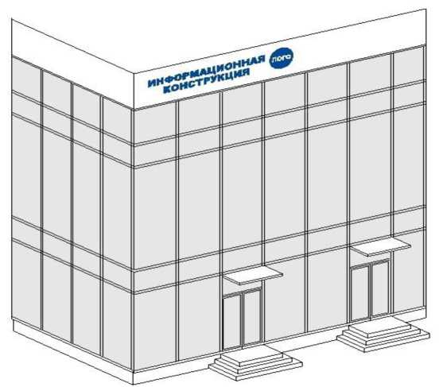
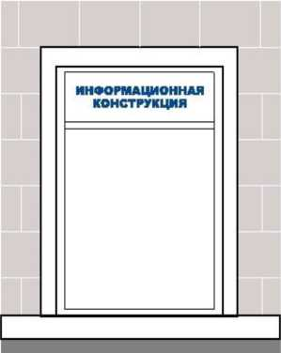


- между верхней линией окон первого этажа и крышей (карнизом) одноэтажных зданий, строений, сооружений, но не выше 400 мм от линии крыши (карниза) (рис.15, 15а настоящих правил);
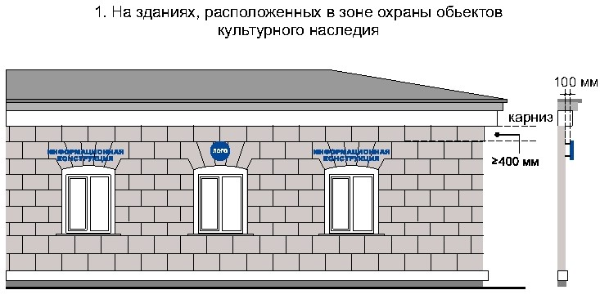рис. 15

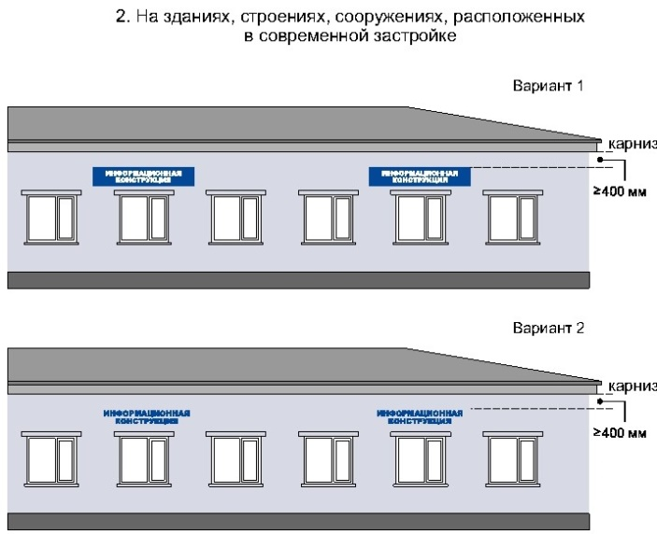
рис. 15а

- над окнами цокольного этажа здания, строения, сооружения не менее 400 мм от низа окна первого этажа до верхнего края фасадной информационной конструкции (в случае если помещение, занимаемое хозяйствующим субъектом, располагается в цокольном этаже многоквартирного дома). Высота информационной конструкции должна быть не более 300 мм и отступать от плоскости фасада не более чем на 100 мм (рис. 16, 16а настоящих правил);

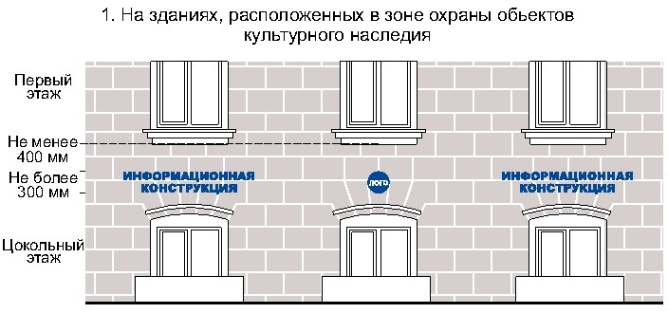

рис. 16
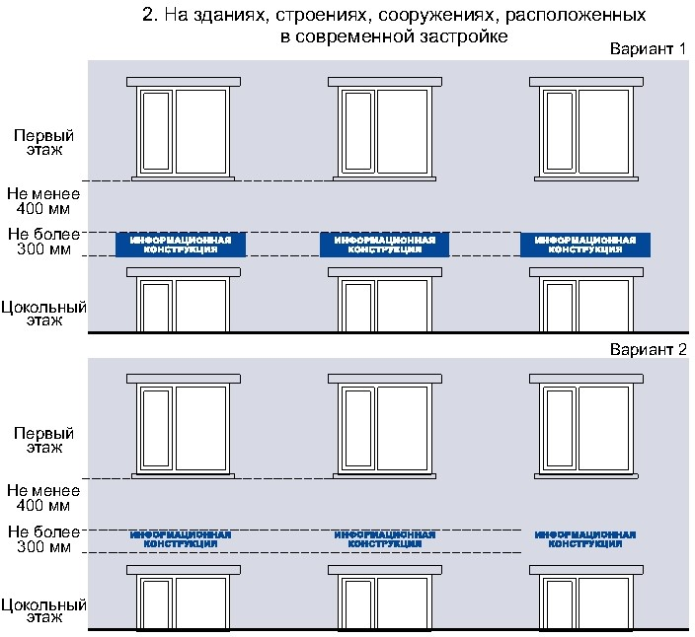
рис. 16а

- над дверным блоком входной группы (в случае если помещение, занимаемое хозяйствующим субъектом, располагается в подвальном этаже здания, строения, сооружения). Высота информационной конструкции должна быть не более 300 мм и отступать от плоскости фасада не более чем на 100 мм.
- на остекленной поверхности оконного блока, витража, в случае если архитектурное решение не позволяет установить информационную конструкцию на фризе или фасаде (рис.14 настоящих правил).
7.2. При наличии на фасаде здания, строения, сооружения, нестационарного торгового объекта фриза фасадные информационные конструкции размещаются исключительно на фризе (кроме объектов культурного наследия).
7.3. В случае если одна входная группа в здание, строение, сооружение является общей для двух и более хозяйствующих субъектов, размещение фасадных информационных конструкций указанных хозяйствующих субъектов над общей входной группой не допускается. Допускается размещение вывесок в соответствии с подпунктом 7.11 настоящих правил;
7.4. Фасадные информационные конструкции нескольких организаций, находящихся в одном здании, строении, сооружении, выполняются одинакового формата и компонуются в единый блок в соответствии с архитектурно- художественной концепцией. Размещаемые на одном фасаде здания, строения, сооружения фасадные информационные конструкции должны быть установлены в пределах границ помещений, занимаемых хозяйствующим субъектом, в один высотный ряд на одной горизонтали с выравниванием по средней линии с учетом ранее размещенных информационных конструкций (в случае их соответствия требованиям типовых правил), иметь однотипное цветовое, композиционно-графическое, конструктивное решения.
7.5. В составе фасадной информационной конструкции допускается использование логотипов, а также надписей на иностранном языке, или использование средств латинского или иного не кириллического алфавита, графических обозначений или их комбинаций, зарегистрированных в установленном порядке в качестве товарного знака или знака обслуживания.
7.6. Цветовое решение фасадной информационной конструкции должно соотносится с архитектурным решением фасада здания, строения, сооружения, на котором размещается такая информационная конструкция, если иное не оговорено зарегистрированным товарным знаком, знаком обслуживания, коммерческого обозначения или фирменного наименования, принадлежащего хозяйствующему субъекту или хозяйствующим субъектам, которые являются правообладателями исключительных прав на указанные средства индивидуализации.
7.7. В оформлении фасадной информационной конструкции не должно использоваться более четырех цветов (трех основных цветов и одного дополнительного цвета), за исключением случаев использования товарного знака, знака обслуживания.

7.8. Композиционно-графическим решением фасадной информационной конструкции является размещение композиции (объемных световых элементов: букв, цифр, символов, декоративно-художественных элементов) не более чем в две строки по горизонтали. Величина межстрочного интервала (кернинга) без учета выносных элементов шрифта в шрифтовой композиции фасадной информационной конструкции, составленной из двух строк, для композиции из прописных букв должна составлять от 0,5 до 0,75 высоты прописной буквы, для композиции, состоящей из строчных букв – не более одной высоты строчной буквы.

7.9. Оформление шрифтовой композиции фасадной информационной конструкции должно осуществляться с использованием не более двух гарнитур шрифта, с соблюдением равномерного межбуквенного интервала (кернинга) и силуэта букв, характерного для каждой гарнитуры шрифта.

7.10. Конструктивным решением фасадной информационной конструкции являются следующие варианты исполнения:
- композиция из отдельных объемных световых элементов: букв, цифр, символов, декоративно-художественных элементов (фасадная информационная конструкция без подложки);
- композиция из отдельных букв, цифр, символов, декоративно-художественных элементов, размещенных на общей подложке (фасадная информационная конструкция на подложке);
- световой короб сложной формы (фигурный короб);
- световой короб простой формы (планшетный короб).

7.11. Размещение фасадной информационной конструкции без подложки осуществляется с соблюдением следующих требований:
- общая высота текстовой части с учетом высоты выносных элементов шрифта должна составлять не более 400 мм для фасадной информационной конструкции, состоящей из одной строки, не более 450 мм для фасадной информационной конструкции, состоящей из двух строк (за исключением случаев размещения фасадной информационной конструкции на фризе) (рис. 17, 18 настоящих правил);

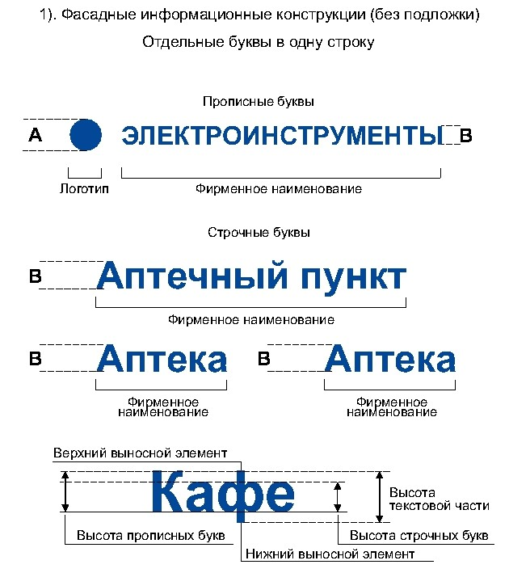
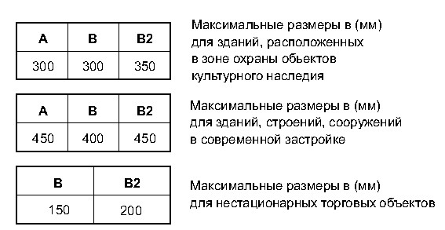

рис. 17
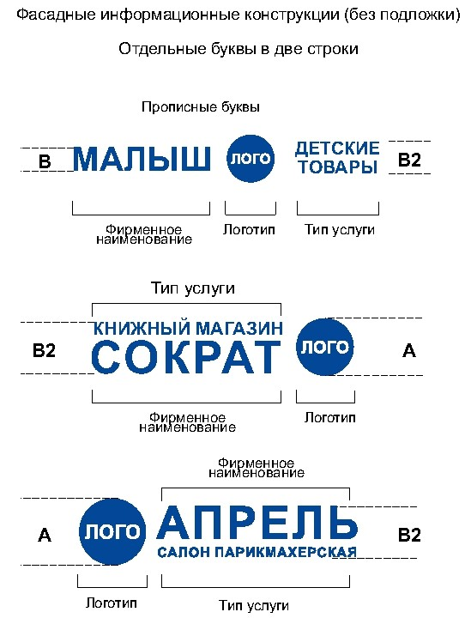
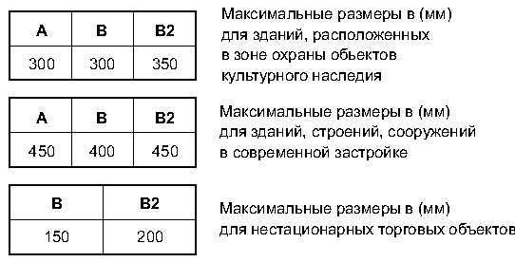
рис. 18

- максимальная высота объемных декоративно-художественных элементов, размещаемых в составе фасадной информационной конструкции, должна быть не более 450 мм (за исключением случаев размещения фасадной информационной конструкции на фризе) (рис. 17, 18 настоящих правил);
- общая высота текстовой части с учетом высоты выносных элементов шрифта должна составлять не более 150 мм для фасадной информационной конструкции, состоящей из одной строки, максимальная высота объемных декоративно-художественных элементов, размещаемых в составе фасадной информационной конструкции не более 200 мм для нестационарных торговых объектов (рис. 17, 18, 19 настоящих правил);


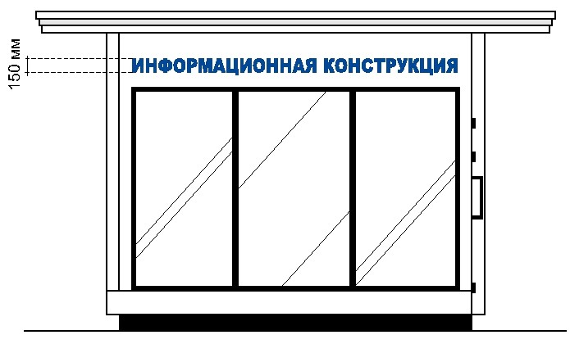
рис. 19

- общая высота текстовой части с учетом высоты выносных элементов шрифта должна составлять не более 300 мм для фасадной информационной конструкции, состоящей из одной строки, максимальная высота объемных декоративно-художественных элементов, размещаемых в составе фасадной информационной конструкции не более 350 мм для зданий, расположенных в зоне охраны объектов культурного наследия (рис. 18, 20, 20а настоящих правил);
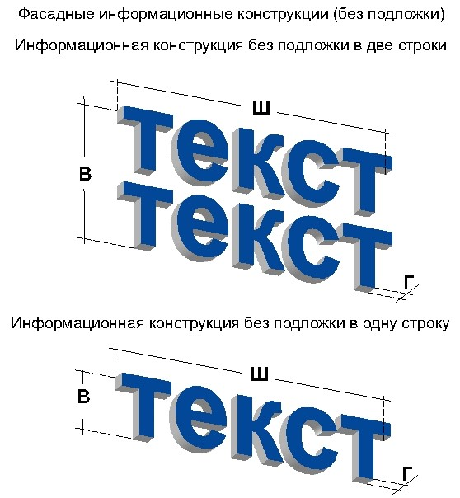

рис. 20
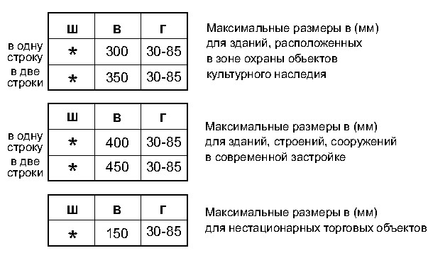
рис. 20а

- толщина торцевого профиля букв, цифр, символов в составе фасадной информационной конструкции должна составлять от 30 до 85 мм (рис. 20, 20а настоящих правил);
- максимальное расстояние между плоскостью фасада здания, строения, сооружения и основанием букв, цифр, символов, декоративно-художественных элементов в составе фасадной информационной конструкции должно составлять 50 мм (рис. 21 настоящих правил);

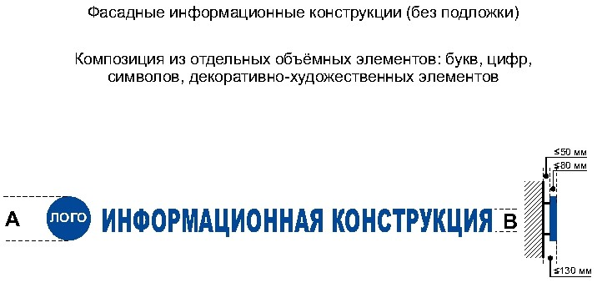
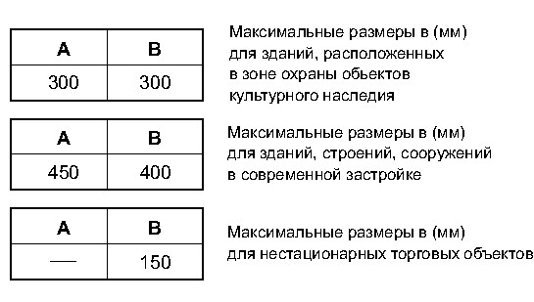рис. 21
- крайняя точка элементов фасадной информационной конструкции должна находиться на расстоянии не более чем 130 мм от плоскости фасада (фриза) здания, строения, сооружения, нестационарного торгового объекта (рис. 21 настоящих правил);
- в случае размещения фасадной информационной конструкции путем крепления каждого элемента на единую монтажную раму, все элементы рамы должны быть окрашены в тон участка фасада здания, строения, сооружения, нестационарного торгового объекта на котором осуществляется размещение. Для сохранения прочностных характеристик фасадов зданий, строений, сооружений, нестационарных торговых объектов, а также возможности установки рам от других информационных конструкций без сверления дополнительных отверстий в фасаде каркас монтажной рамы должен предусматривать отверстия для крепления фасадной информационной конструкции с фиксированным шагом 500 мм.
7.12. Размещение фасадной информационной конструкции на подложке осуществляется с соблюдением следующих требований:
- максимальная высота фасадной информационной конструкции должна составлять не более 500 мм (за исключением случаев размещения фасадной информационной конструкции на фризе) (рис. 22 настоящих правил);

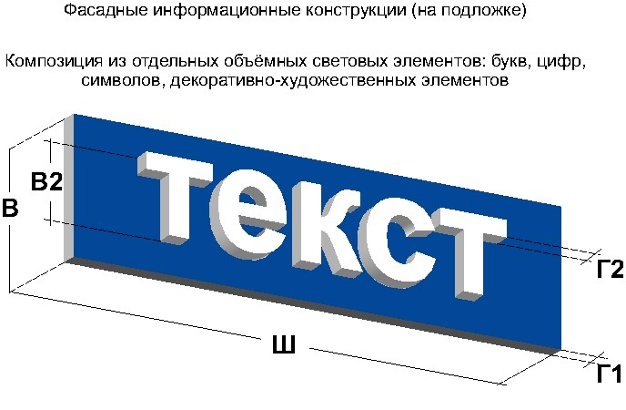
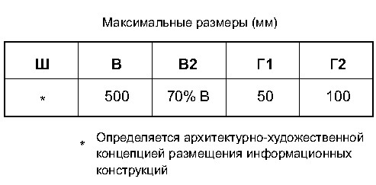
рис. 22

- общая высота текстовой части, а также декоративно-художественных элементов, размещаемых на подложке в виде объемных символов, должна составлять не более 70 % высоты подложки (рис. 22, 23 настоящих правил);

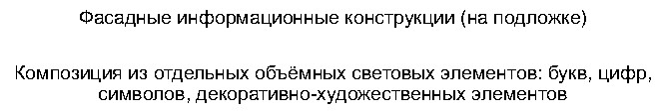
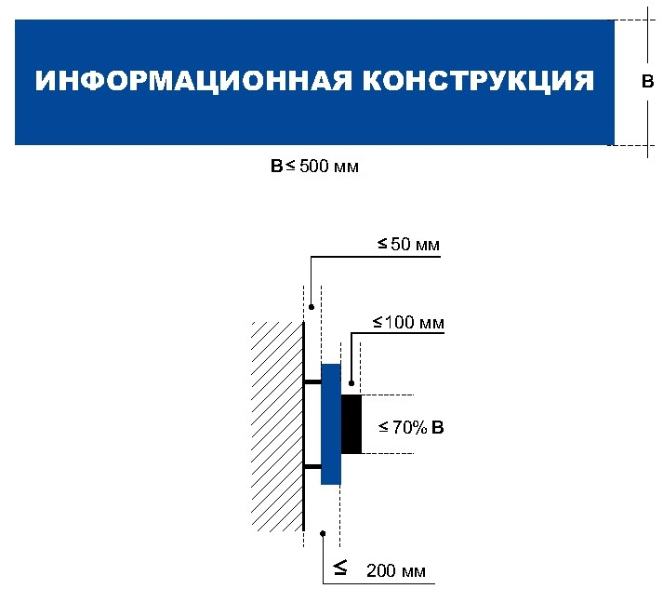
рис. 23

- ширина каждого бокового поля фасадной информационной конструкции должна составлять не менее ширины прописной буквы «О» в начертании шрифта, используемого в информационной конструкции;
- толщина торцевого профиля объемных букв, цифр, символов должна составлять не менее 10 мм и не более 100 мм (рис. 22, 23 настоящих правил);
- толщина подложки должна составлять не менее 30 мм и не более 50 мм;
- расстояние между плоскостью фасада (фриза) здания, строения, сооружения и ближайшей точкой подложки должно быть не более 50 мм (рис. 23 настоящих правил);
- крайняя точка элементов фасадной информационной конструкции должна находиться на расстоянии не более чем 200 мм от плоскости фасада здания, строения, сооружения (рис. 23 настоящих правил);
- в случае размещения на фасаде здания, строения, сооружения нескольких фасадных информационных конструкций, подложки соседних фасадных информационных конструкций должны монтироваться между собой вплотную без видимых зазоров либо с равным шагом (ритмом).
7.13. Размещение фигурного, планшетного коробов осуществляется с соблюдением следующих требований:
- максимальная высота светового короба не должна превышать 500 мм (за исключением случаев размещения светового короба на фризе) (рис. 24, 25, 25анастоящих правил);

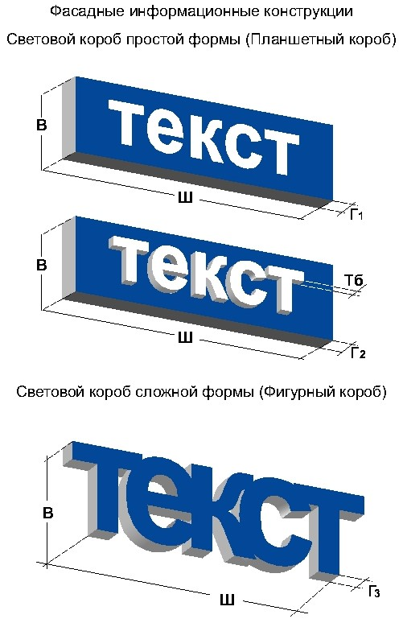
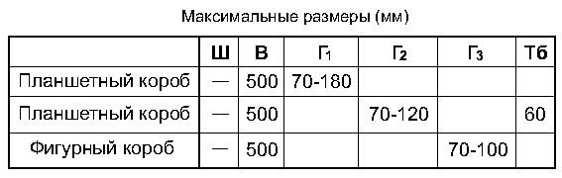

рис. 24
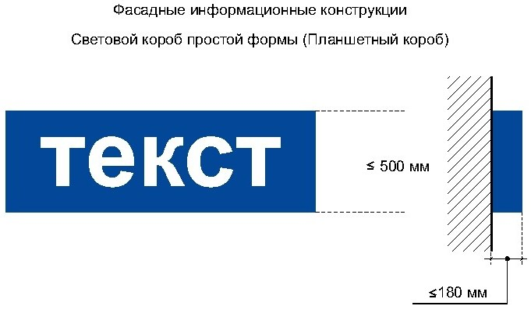
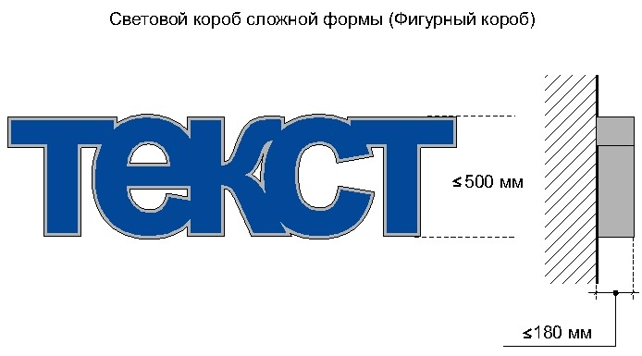

рис. 25

- высота светового короба должна составлять не менее 500 мм, толщина 70-180 мм (рис. 24 настоящих правил);
- расстояние от крайней точки элементов светового короба до стены фасада (фриза) здания, строения, сооружения должна быть не более 180 мм (рис. 25 настоящих правил);
- в случае размещения на одном фасаде здания, строения, сооружения нескольких планшетных коробов в виде комплекса блокированных фасадных информационных конструкций, их высота и толщина должны быть идентичными, соседние планшетные короба должны монтироваться между собой вплотную без видимых зазоров, фон информационного поля для каждого планшетного короба должен быть одного цвета.
7.14. Размещение фасадной информационной конструкции на фризе здания, строения, сооружения осуществляется в соответствии со следующими требованиями:
- высота информационного поля (текстовой части) и (или) декоративно-художественного элемента информационной конструкции должны быть не более 70 % от высоты фриза и подложки, а их длина – не более 70 % от длины фриза и подложки (рис. 26 настоящих правил);
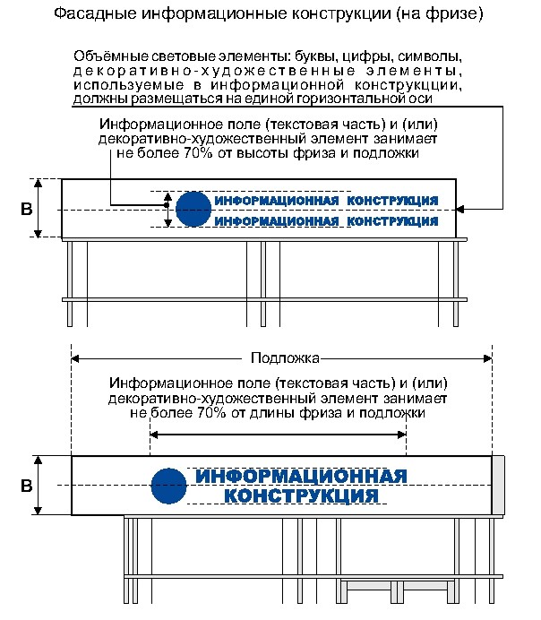
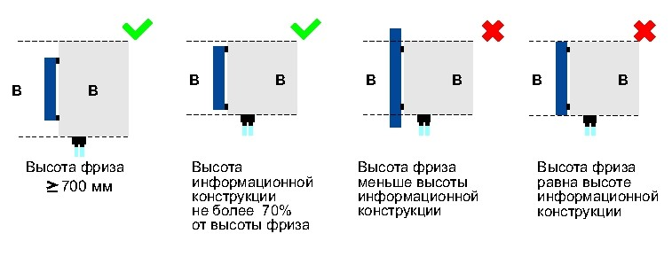
рис. 26

- объемные световые элементы: буквы, цифры, символы, декоративно-художественные элементы, используемые в фасадной информационной конструкции, должны размещаться на единой горизонтальной оси (рис. 26 настоящих правил);
- высота размещаемых на фризе планшетных коробов, фасадных информационных конструкций на подложке (без подложки) должна быть не более 70% от высоты фриза (рис. 26 настоящих правил);
- в случае если высота фриза превышает 700 мм фасадные информационные конструкции, следует размещать по его центральной оси, высота фасадных информационных конструкций должна соответствовать подпункту 7.12 настоящих правил (рис. 26 настоящих правил);
- не допускается выход фасадной информационной конструкции за границы фриза (рис. 26 настоящих правил).
7.15. Размещение фасадной информационной конструкции на козырьке здания, строения, сооружения осуществляется на вертикальной поверхности козырька здания, строения, сооружения в пределах ее границ (рис. 27, 28 настоящих правил).
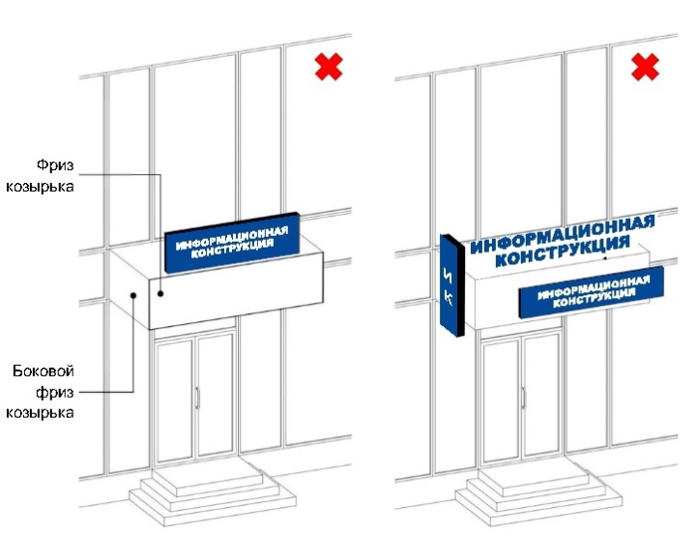
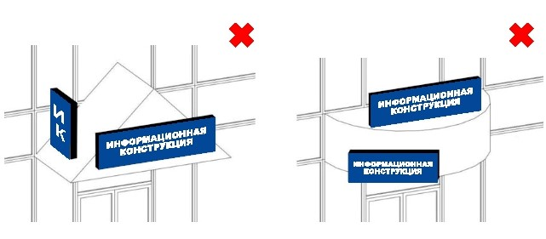

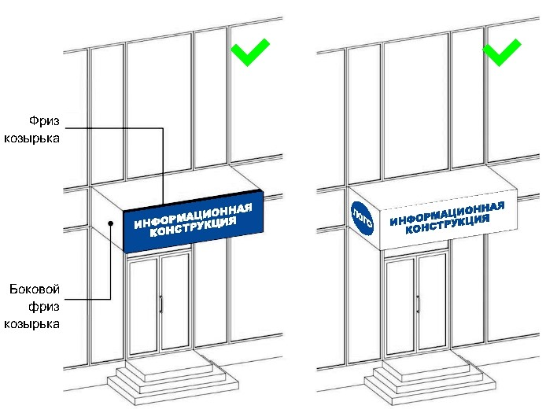

рис. 27
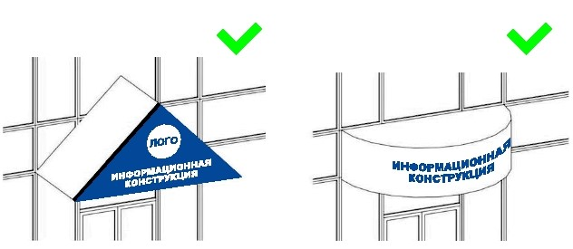
рис. 28

7.16. Фасадные информационные конструкции, размещаемые на фасадах зданий, расположенных в границах зоны охраны объектов культурного наследия, должны быть выполнены в виде объемных световых элементов без подложки.
7.17. На фасадах зданий, расположенных в границах зоны охраны объектов культурного наследия, не допускается размещение фасадной информационной конструкции на фризе, имеющем архитектурный декор или орнамент.

8. Требования к консольным информационным конструкциям

8.1. Допускаются следующие варианты размещения консольных информационных конструкций:
- не менее 400 мм от нижней линии окон второго этажа зданий, строений, сооружений (рис. 29, 29а настоящих правил);

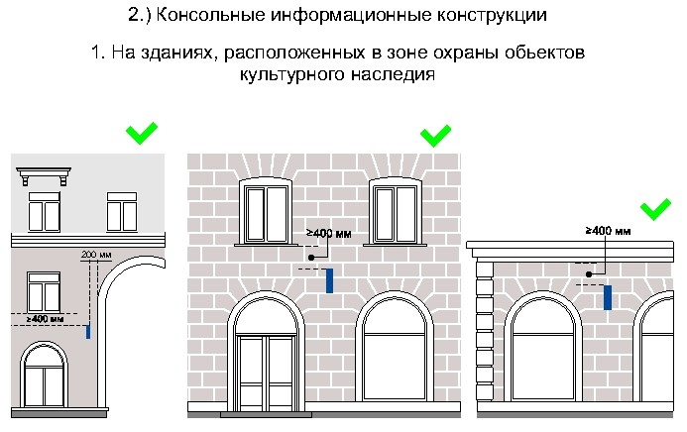рис. 29
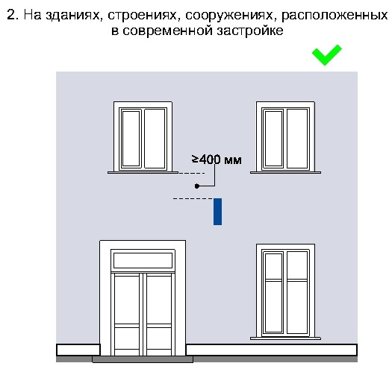
рис. 29а

- между верхней линией окон первого этажа и крышей (карнизом) одноэтажных зданий, строений, сооружений, но не выше 400 мм от линии крыши (карниза) (рис. 29, 29а настоящих правил);
- у арок здания, строения, сооружения (в случае если вход в помещение, занимаемое хозяйствующим субъектом, организован со стороны внутреннего двора здания, строения, сооружения) (рис. 29, 29а настоящих правил).
8.2. Размещение консольных информационных конструкций осуществляется в пределах границ помещений, занимаемых хозяйствующим субъектом или хозяйствующими субъектами, в один высотный ряд на единой горизонтальной оси с выравниванием по средней линии с учетом ранее размещенных на фасаде здания, строения, сооружения консольных и иных информационных конструкций (в случае их соответствия требованиям типовых правил) (рис. 30, 30а настоящих правил).
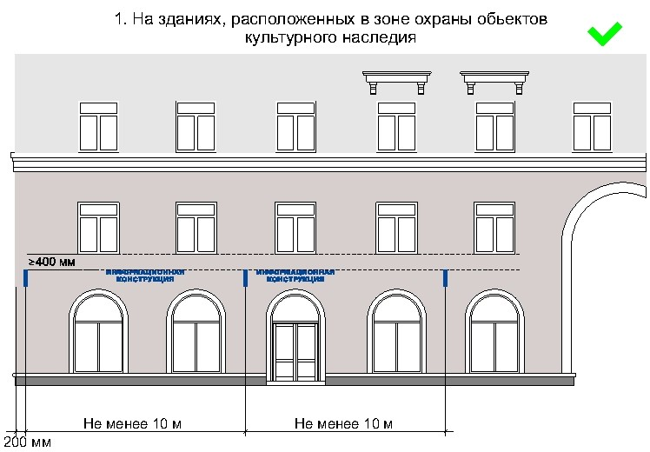рис. 30
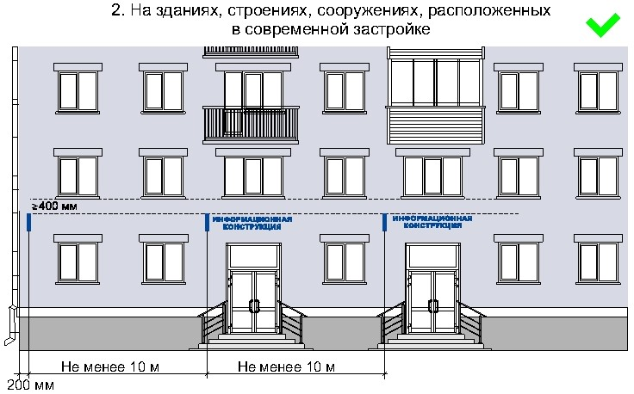
рис. 30а

В случае если хозяйствующий субъект или хозяйствующие субъекты занимают помещения, выходящие на угол здания, строения, сооружения допускается размещение только одной консольной информационной конструкции на одном фасаде, соответствующем занимаемым хозяйствующим субъектом или хозяйствующими субъектами помещениями.
8.3. Размещение консольных информационных конструкций допускается с соблюдением следующих требований:
- размеры консольной информационной конструкции должны быть не более 450 мм по высоте и 450 мм по ширине (за исключением консольных информационных конструкций, размещаемых на фасадах объектов культурного наследия и фасадах зданий, расположенных в границах зоны охраны объектов культурного наследия) (рис. 31, 31а настоящих правил);
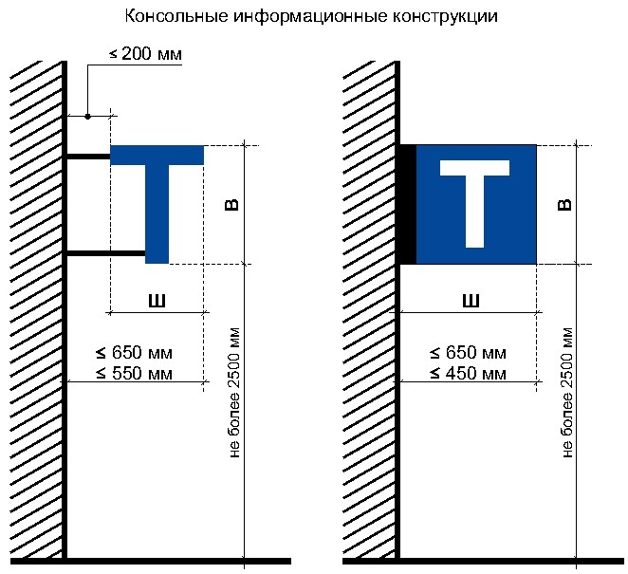
рис. 31
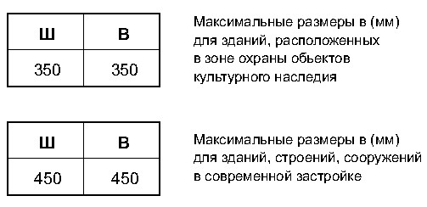
рис. 31а

- размеры консольной информационной конструкции, размещаемой на фасадах объектов культурного наследия и фасадах зданий, расположенных в границах зоны охраны объектов культурного наследия, должны быть не более 350 мм по высоте и 350 мм по ширине (рис. 31, 31а, 32 настоящих правил);

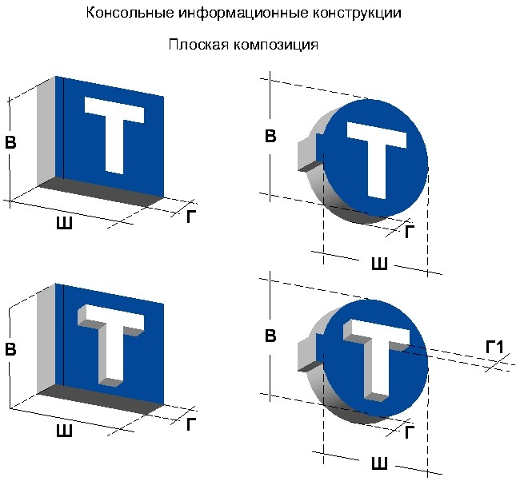
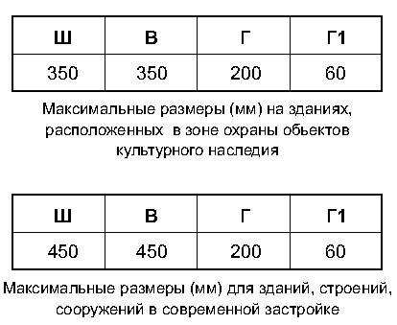
рис. 32

- расстояние от консольной информационной конструкции до плоскости фасада (выступающих элементов фасада) здания, строения, сооружения должно составлять не более 200 мм, при этом крайняя точка лицевой стороны консольной информационной конструкции не должна выступать от стены, на которую она крепится, более чем на 650 мм (рис. 31 настоящих правил);
- расстояние от уровня поверхности земли до нижнего края консольной информационной конструкции должно быть не менее 2500 мм (рис. 31 настоящих правил);
- расстояние между консольными информационными конструкциями должно составлять не менее 10,0 м (рис. 30 настоящих правил);
- расстояние от края фасада до консольной информационной конструкции не должно быть более 200 мм, а крайняя точка ее лицевой стороны – на расстоянии более чем 650 мм от плоскости фасада (рис. 31 настоящих правил).

9. Требования к витражным информационным конструкциям

9.1. Оформление витражей должно иметь комплексный характер, единое цветовое решение и подсветку, высокое качество художественного решения и исполнения, соответствовать архитектурно-декоративной пластике всего фасада здания, строения, сооружения.
9.2. Витражные информационные конструкции с внутренней стороны остекления витража размещаются в соответствии со следующими требованиями:
- расстояние от витражной информационной конструкции до остекления витража должно составлять не менее 150 мм (рис. 33, 33а настоящих правил);
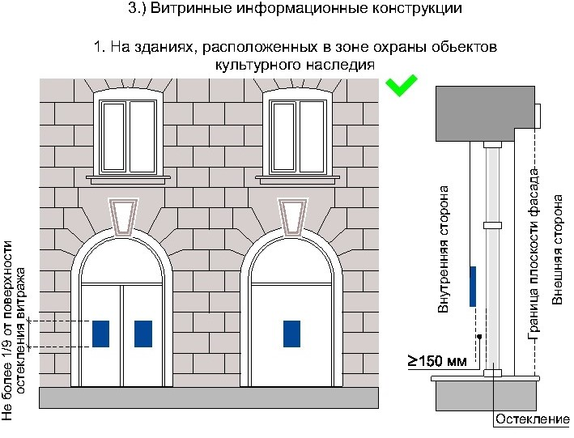
рис. 33
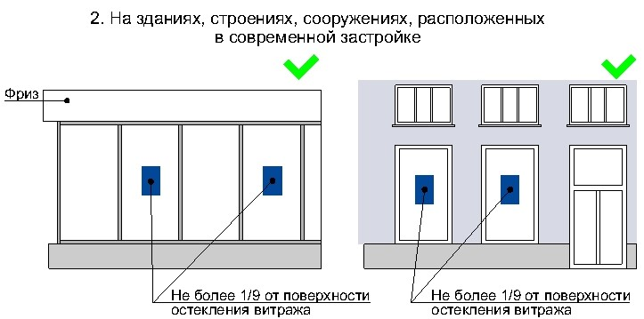
рис. 33а

- во внутреннем пространстве витража допускается размещение подвесных тонких световых панелей с изображениями информационного характера максимальной площадью подобных витражных информационных конструкций не более 1/9 остекленной поверхности витража (рис. 33, 33а настоящих правил);
- во внутреннем пространстве витража допускается размещение подвесных композиций из объемных световых элементов высотой не более 0,20 м (рис. 34, 34а настоящих правил);

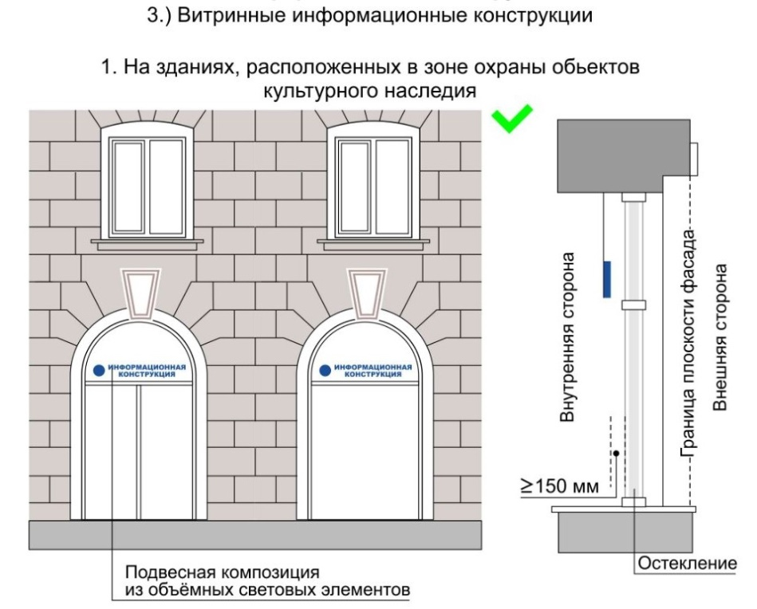
рис. 34
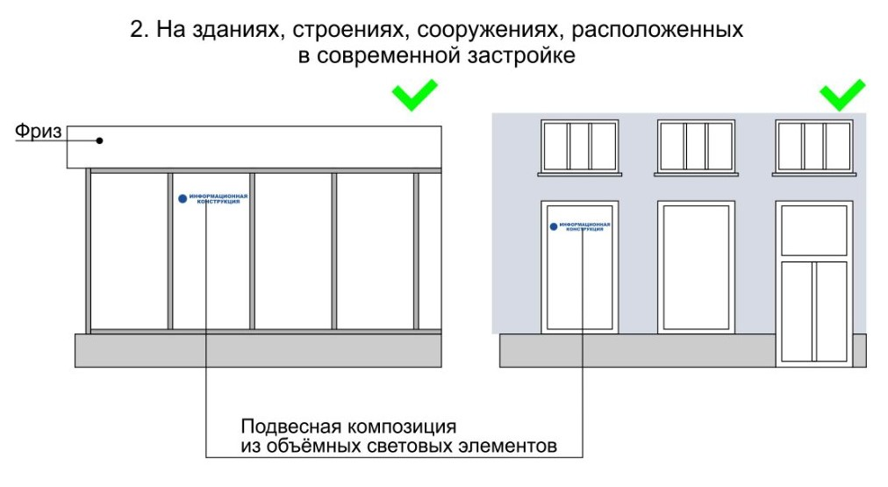
рис. 34а

- в случае установки технологического оборудования допускается нанесение методом пленочного покрытия на остекленную поверхность витража c внутренней стороны помещения, при условии соблюдения светопропускаемости пленки, в составе комплексного оформления витража. Цвет пленки – белый матовый (рис. 35 настоящих правил);

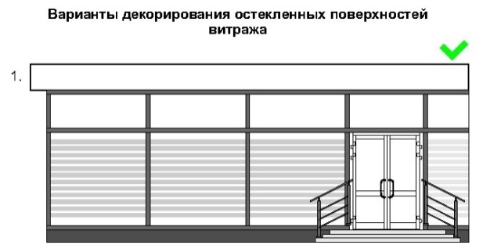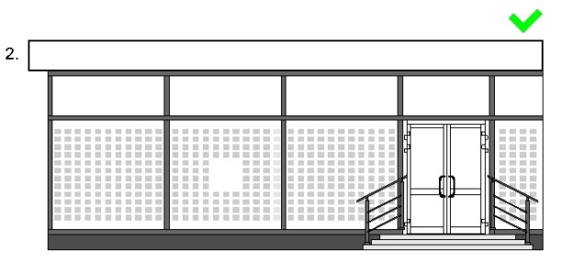

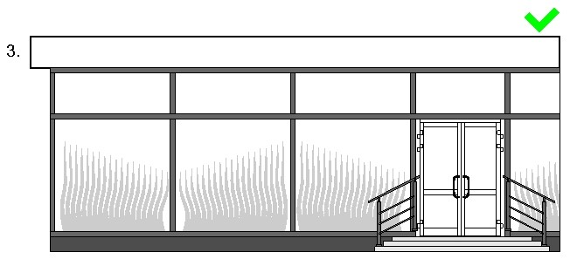

рис. 35

- площадь шрифтовых композиций, нанесенных методом пленочного покрытия, должна составлять не более 30% от всей площади витража. Высота букв, цифр, символов не должна превышать 100 мм;
- стилистика, цветовое решение изображений витражной информационной конструкции и архитектурное решение фасада здания, строения, сооружения должны быть взаимно дополняющими;
- не шрифтовые элементы, составляющие композицию передаваемой информации, должны быть максимально графически стилизованы. Использование в составе витражной информационной конструкции натуралистических, подробных изображений не допускается;
9.3. Не допускается нанесение изображений информационного типа на защитные жалюзи витражей, оконных, дверных блоков, тамбуров.

10. Требования к вывескам

10.1. Допускаются следующие варианты размещения вывесок:
- в виде самостоятельной вывески;
- путем объединения вывесок в информационный блок с ячейками (модулями) для размещения информации, обеспечивающий формирование единой композиции, соразмерной с входной группой (в случае необходимости размещения у общего входа в здание, строение, сооружение более трех вывесок).
10.2. Размещение вывесок осуществляется с соблюдением следующих требований:
- размеры вывесок в виде самостоятельной вывески (за исключением случаев размещения вывески на дверных блоках входных групп, внутренней стороне остекления витражей методом нанесения трафаретной печати или иными аналогичными методами) не должны превышать 400 мм по высоте, 300 мм по ширине, размеры информационного блока – 1200 мм по высоте, 1000 мм по ширине (рис. 36, 36а настоящих правил);

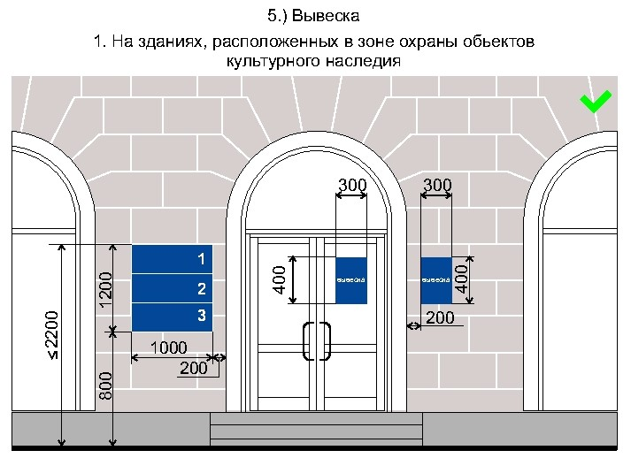
рис. 36
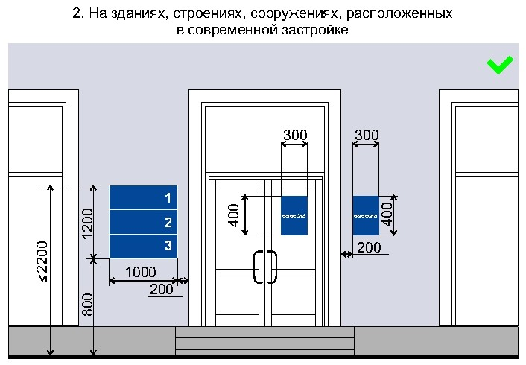

рис. 36а

- размеры вывески, размещаемой на дверных блоках входных групп, внутренней стороне остекления витражей методом нанесения трафаретной печати или иными аналогичными методами, не должны превышать 400 мм по высоте, 300 мм по ширине (рис. 36, 36а настоящих правил);
- цветовое решение вывески должно соотноситься с архитектурным решением фасада здания, строения, сооружения, на котором она размещается, если иное не оговорено зарегистрированным товарным знаком, знаком обслуживания, коммерческого обозначения, фирменного наименования;
- в оформлении вывески не должно использоваться более четырех цветов (трех основных цветов и одного дополнительного цвета);
- в оформлении вывески допускается использование логотипов, а также надписей на иностранном языке или использование средств латинского или иного не кириллического алфавита, графических изображений или их комбинаций, зарегистрированных в установленном порядке в качестве товарного знака или знака обслуживания;
- в цветовом и композиционном решениях информационного блока должны использоваться идентичные по цвету, размерам, материалам изготовления, способам подсветки ячейки (модули), если иное не оговорено зарегистрированным товарным знаком, знаком обслуживания, коммерческого обозначения, фирменного наименования;
- расположение букв, цифр, символов должно осуществляться по горизонтали с использованием не более двух гарнитур шрифта и с соблюдением межбуквенного интервала (кернинга), характерного для каждой гарнитуры шрифта;
- установка вывески должна производиться вплотную к поверхности фасада здания, строения, сооружения, нестационарного торгового объекта;
- расстояние от краев проемов витражей, оконных блоков, ниш, архитектурных элементов, внутренних или внешних углов фасадов зданий, строений, сооружений до ближайшей точки вывески, информационного блока должно составлять не менее 200 мм (рис. 36, 36а настоящих правил);
- расстояние от уровня поверхности земли (пола входной группы) должно составлять не более 2000 мм до верхнего края вывески, информационного блока, расположенных на самом высоком уровне и не менее 800 мм до нижнего края вывески, информационного блока, расположенных на самом низком уровне (рис. 36, 36а настоящих правил).

Приложение 8
к Правилам благоустройства территории
Беловского муниципального округа
Кемеровской области- Кузбасса

Правила
по определению типов и видов рекламных конструкций, допустимых и
недопустимых к установке на территории Беловского муниципального
округа или части его территории, в том числе требования к внешнему виду, проектированию и содержанию рекламных конструкций, с учетом
необходимости сохранения внешнего архитектурного облика сложившейся застройки Беловского муниципального округа
- Общие положения
  - Правила по определению типов и видов рекламных конструкций, допустимых и недопустимых к установке на территории Беловского муниципального округа или части его территории, в том числе требования к внешнему виду, проектированию и содержанию рекламных конструкций, с учетом необходимости сохранения внешнего архитектурного облика сложившейся застройки Беловского муниципального округа( далее- правила) разработаны в соответствии с Федеральным законом от 28.12.2009 № 381-ФЗ «Об основах государственного регулирования торговой деятельности в Российской Федерации», с Федеральным законом от 13.03.2006 № 38-ФЗ «О рекламе», с Федеральным законом от 01.06.2005 № 53-ФЗ «О государственном языке Российской Федерации», с Федеральным законом от 25.06.2002 № 73-ФЗ «Об объектах культурного наследия (памятниках истории и культуры) народов Российской Федерации», с Федеральным законом от 30.03.1999 № 52-ФЗ «О санитарно-эпидемиологическом благополучии населения», с Постановлением Госстандарта России от 22.04.2003 № 124-ст «ГОСТ Р 52044-2003 «Наружная реклама на автомобильных дорогах и территориях городских и сельских поселений. Общие технические требования к средствам наружной рекламы. Правила размещения».
  - Настоящие правила разработаны в целях осуществления контроля за сохранением внешнего архитектурно-художественного облика муниципальных образований, целостной эстетической организации городской среды, охраны архитектурно-исторического наследия, комплексного подхода к оформлению и оборудованию объектов и территорий, упорядочения мест установки и эксплуатации рекламных конструкций, формирования принципов и условий, обеспечивающих равные права для всех участников отрасли наружной рекламы, обеспечения эффективного использования земельных участков, зданий, строений, сооружений и иного недвижимого имущества, находящегося в государственной, муниципальной и частной собственности, а также земельных участков, государственная собственность на которые не разграничена.
  - Установка рекламных конструкций на земельных участках независимо от форм собственности, а также на зданиях, строениях, сооружениях или ином недвижимом имуществе, находящихся в собственности субъекта Российской Федерации - Кемеровской области - Кузбасса или муниципальной собственности допускается только в соответствии со Схемой размещения рекламных конструкций.
  - Правила устанавливают единые требования к внешнему виду, техническим характеристикам, размещению и эксплуатации рекламных конструкций.
  - Действие правил не распространяется на размещение вывесок, информационных конструкций, дорожных знаков, указателей, содержащих информацию ориентирования в городской среде, информационные надписи и обозначения на объектах культурного наследия.
  - Установка и эксплуатация на территории Беловского муниципального округа видов и типов рекламных конструкций, не предусмотренных настоящими правилами, не допускается.
  - Внешний вид рекламных конструкций, за исключением индивидуальных рекламных конструкций, должен соответствовать настоящим правилам.
- Основные термины и понятия, применяемые в настоящих
правилах
  - В целях настоящих правил используются следующие основные термины и понятия:
- требования безопасности - совокупность нормативных правовых актов, регулирующих условия, способы и ограничения установки и эксплуатации рекламных конструкций, обеспечивающих безопасность и предотвращение нанесения, а также риска возможного нанесения ущерба гражданам и их имуществу, предприятиям, организациям, государству;
- техническая документация - графические и текстовые документы, которые в отдельности или в совокупности определяют состав и устройство рекламной конструкции, включая необходимые чертежи и расчёты, позволяющие обеспечить безопасность рекламной конструкции на протяжении срока эксплуатации;
- информационное поле рекламной конструкции - конструктивная часть рекламной конструкции, предназначенная для размещения рекламы и (или) социальной рекламы, включая элементы обрамления данной части;
- площадь информационного поля рекламной конструкции - площадь части рекламной конструкции, предназначенной для распространения рекламы в виде рекламного сообщения или изображения;
- конструкция Т-образного типа - отдельно стоящая рекламная конструкция, имеющая информационное поле (поля), расположенное с обеих сторон от центральной вертикальной оси ее опоры;
- конструкция V-образного типа - отдельно стоящая рекламная конструкция, имеющая два информационных поля, располагающихся под углом друг к другу;
- конструкция трехсторонняя - отдельно стоящая рекламная конструкция, имеющая три информационных поля, располагающихся под углом друг к другу.
- каркас рекламной конструкции - элемент рекламной конструкции, необходимый для обеспечения прочности и жесткости конструкции с сохранением формы информационного поля;
- фундамент рекламной конструкции - конструктивный элемент рекламной конструкции, который держит полную нагрузку отдельно стоящей рекламной конструкции и обеспечивает ее устойчивость;
- объекты религиозного назначения - здания, сооружения, помещения, монастырские, храмовые и (или) иные культовые комплексы, построенные или перепрофилированные (целевое назначение которых изменено) для осуществления и (или) обеспечения таких видов деятельности религиозных организаций, как совершение богослужений, других религиозных обрядов и церемоний, проведение молитвенных и религиозных собраний, обучение религии, профессиональное религиозное образование, монашеская жизнедеятельность, религиозное почитание (паломничество);
- владелец рекламной конструкции (физическое или юридическое лицо) - собственник рекламной конструкции либо иное лицо, обладающее вещным правом на рекламную конструкцию или правом владения и пользования рекламной конструкцией на основании договора с ее собственником.
- Основные типы рекламных конструкций
  - Требования к рекламным конструкциям устанавливаются в зависимости от способа их размещения:
- конструкции, присоединяемые к зданиям, строениям и сооружениям - плоскостные, объемные и объемно-плоскостные конструкции, в которых для распространения рекламной информации используется как форма конструкции, так и ее поверхность;
- отдельно стоящие - рекламные конструкции, находящиеся вне фасадов зданий, строений, сооружений, имеющие внешние поверхности для размещения рекламной информации, в том числе предназначенные для воспроизведения изображения на плоскости экрана за счет излучения светодиодов, ламп, иных источников света или светоотражающих элементов.
- Типы смены изображений на информационном поле рекламных
конструкций
  - Изображение на информационном поле рекламных конструкций может воспроизводиться с применением следующих способов:
- статический, с помощью статической демонстрации постеров (бумага, винил, самоклеящаяся пленка), без применения технологий смены изображения;
- динамический, с помощью демонстрации постеров на динамических системах смены изображений (система поворотных панелей - призматронов), позволяющих демонстрировать три изображения с заданным промежутком времени;
- электронно - цифровой, с помощью изображений, демонстрируемых на электронных носителях с электроцифровой сменой изображения, состоящих из LED-панелей;
- скроллерный, с помощью роллерного механизма, позволяющего производить автоматическую смену рекламных постеров с заданным промежутком времени;
проекционный, с помощью воспроизведения изображения на земле, на плоскостях стен зданий, строений, сооружений и (или) в объеме, в котором формируется информационное изображение.

5. Виды отдельно стоящих рекламных конструкций
5.1. Щитовая конструкция (билборд) - типовая отдельно стоящая щитовая рекламная конструкция крупного формата, имеющая внешние поверхности, специально предназначенные для размещения рекламы (рис. 1, 2 настоящих правил)
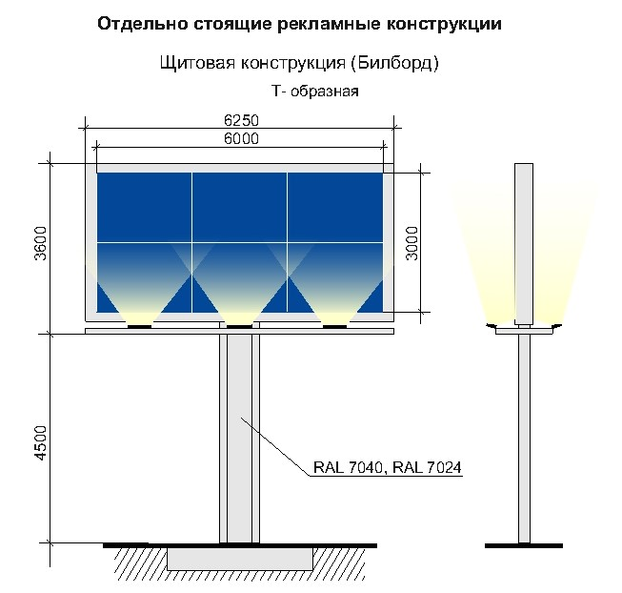
рис. 1
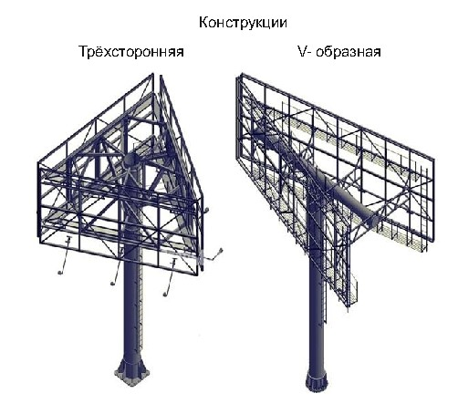

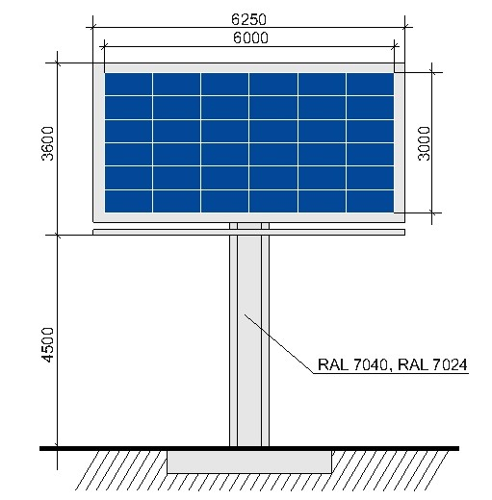
рис. 2

Билборд состоит из фундамента, опоры, каркаса и информационного поля. Конструкция щита должна быть оборудована системой подсветки, системой аварийного отключения от сети электропитания и соответствовать требованиям пожарной безопасности.
Типовые щитовые конструкции подразделяются по площади одной стороны информационного поля:
- малого формата (до 15,0 кв.м включительно);
- среднего формата (более 15,0 кв.м и до 18,0 кв.м включительно);
- большого формата (более 18,0 кв.м).
Информационное поле щитовых конструкций не должна иметь более трех сторон. При использовании одной стороны щитовая конструкция должна иметь декоративно оформленную вторую сторону.
Щитовая конструкция может быть оборудована системой автоматической (динамической) или электронно-цифровой смены изображения.
Конструктивные элементы жесткости и крепления каркаса (болтовые соединения, элементы опор, технологические косынки, за исключением соединения опоры с фундаментным блоком) должны быть декоративно оформлены.
Щитовые рекламные конструкции не должны иметь видимых элементов соединения различных частей конструкции (торцевые поверхности конструкции, крепления осветительной арматуры).
Фундаменты щитовых конструкций должны быть заглублены на 0,15-0,20 м ниже уровня грунта с последующим восстановлением благоустройства. Фундаменты опор не должны выступать над уровнем земли более чем на 0,05 м. Допускается размещение выступающих более чем на 0,05 м фундаментов опор на тротуаре при наличии бортового камня или дорожных ограждений, если это не препятствует движению пешеходов и уборке улиц.
Щитовая рекламная конструкция должна размещаться:
- на расстоянии не менее 15,0 м от фасада ближайшего здания до опоры конструкции;
- на расстоянии не менее 70,0 м от отдельно стоящих рекламных конструкций большого формата и не менее 30,0 м от рекламных конструкций малого формата вдоль одной стороны улицы;
При обслуживании или замене рекламного изображения должен быть исключен заезд спецтехники в зону озеленения.
5.2. Пиллар - отдельно стоящая рекламная конструкция, имеющая 3 рекламные вогнутые поверхности с размером рекламного поля 1,4 м x 3,0 м (рис. 3, 4 настоящих правил). Пиллар должен быть оборудован внутренней подсветкой, системой аварийного отключения от сети электропитания и соответствовать требованиям пожарной безопасности. Пиллар не должен иметь более трех сторон.
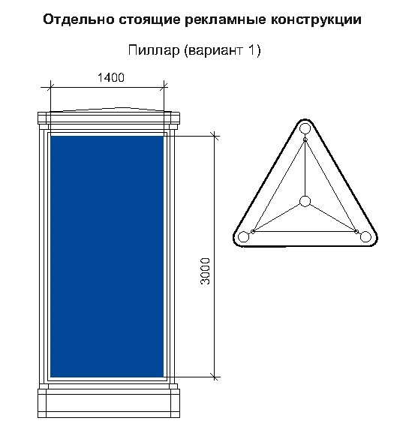

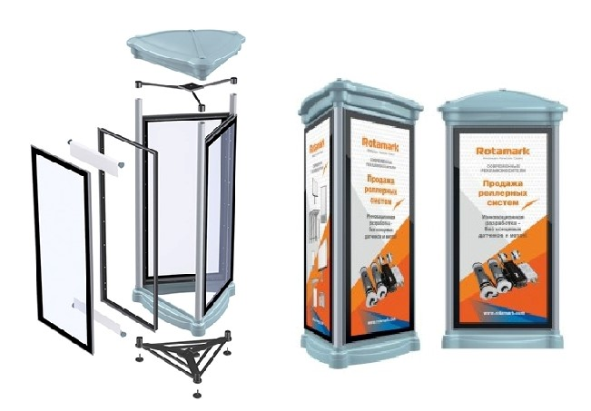

Рис.3

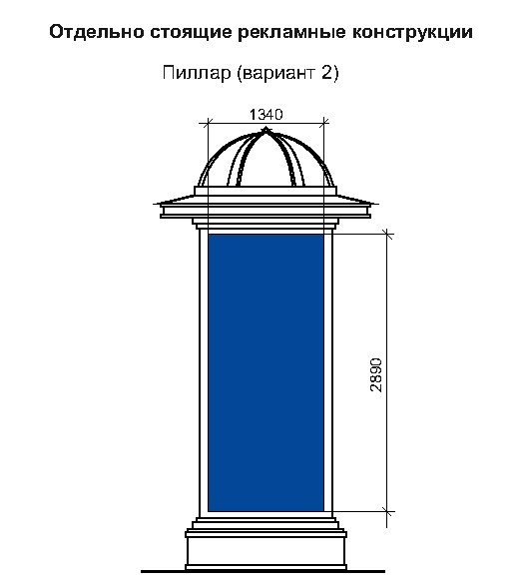

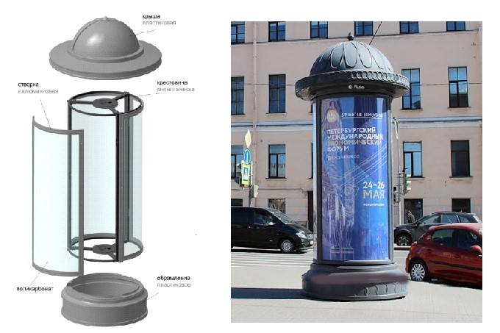
Рис.4

Фундамент пиллара не должен выступать над уровнем грунта (земли), поверхностью тротуара. Допускается установка пиллара без фундамента, если это предусмотрено конструктивным решением. Основание может быть оснащено пригрузами, что позволяет устанавливать тумбу без заглубления.
Воспроизведение рекламной информации на пилларе осуществляется с помощью статической демонстрации постеров. Пиллар может быть оборудован системой автоматического (динамического) или электронно-цифровой смены изображения.
Конструкция пиллара состоит из стального каркаса. Створки изготовлены из алюминиевого профиля и вандалоустойчивого поликарбоната, выполняющего защитную функцию. Пиллар устанавливается в пешеходной зоне.
5.3. Сити-формат - типовая отдельно стоящая двухсторонняя рекламная конструкция малого формата с внутренним подсветом, имеющая внешние поверхности, специально предназначенные для размещения рекламы с размером рекламного поля 1,2 x 1,8 м (рис. 5, 6 настоящих правил). Количество сторон сити-формата не может быть более двух. Площадь информационного поля рекламной конструкции сити-формата определяется общей площадью двух его сторон.

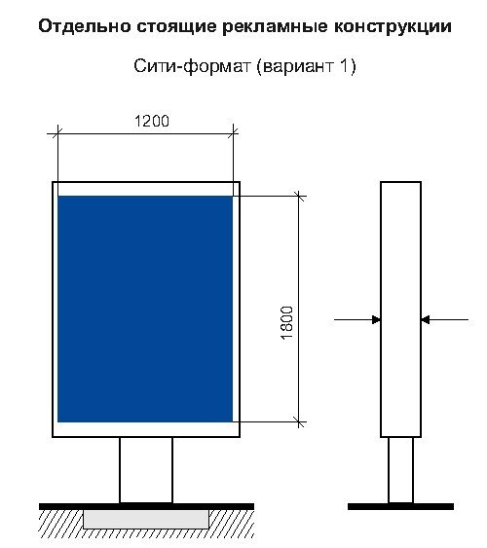

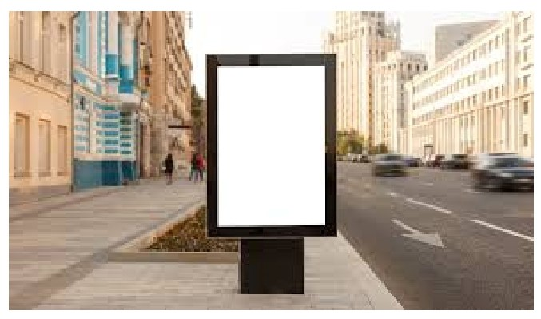
рис. 5
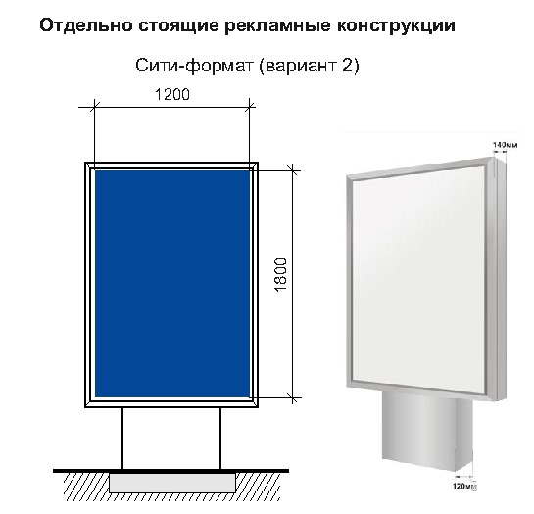
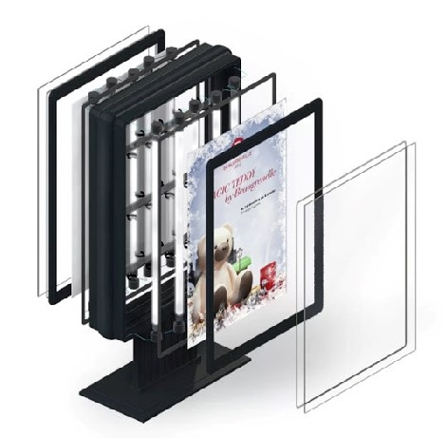
рис. 6

Конструкция состоит из фундамента, каркаса и информационного поля, должна быть оборудована системой аварийного отключения от сети электропитания и соответствовать требованиям пожарной безопасности. Фундамент сити-формата не должен выступать над уровнем грунта (земли), поверхностью тротуара.
Информационное поле сити-формата должно быть защищено прозрачным поликарбонатом или стеклом.
Воспроизведение рекламной информации на сити-формате может осуществляться с помощью статической демонстрации постеров, с помощью демонстрации постеров на динамических системах смены изображений, с помощью изображений, демонстрируемых на электронных носителях.
Сити-формат устанавливается в непосредственной близости от проезжей части дорог, на тротуарах, а также в непосредственной близости от торговых центров. После установки рекламной конструкции необходимо проведение работ по восстановлению благоустройства.
Рекламная конструкция ориентирована на пешеходный и транспортный потоки.
Может быть отдельно стоящей рекламной конструкцией или являться частью остановочного павильона наземного автотранспорта.
Рекламные конструкции, конструктивно связанные с остановочными навесами общественного транспорта, должны быть с внутренним подсветом.
Воспроизведение рекламной информации на рекламной конструкции, конструктивно связанной с остановочным навесом общественного транспорта, может осуществляться с помощью статической демонстрации постеров, с помощью демонстрации постеров на динамических системах смены изображений, с помощью изображений, демонстрируемых на электронных носителях.
Фундаменты рекламных конструкций, конструктивно связанных с остановочными пунктами общественного транспорта, не должны выступать над уровнем покрытия посадочных площадок.
Рекламная конструкция сити-формат должна размещаться на расстоянии не менее 30,0 м от отдельно стоящих рекламных конструкций вдоль одной стороны улицы.
5.4. Афишная тумба – типовая отдельно стоящая рекламная конструкция без устройства фундамента (рис. 7 настоящих правил). Имеет от 2 до 6 рекламных поверхностей с размером рекламного поля 1,2 м x 1,8 м; 1,5 м х 4,0 м. Конструкция состоит из стального каркаса и рекламных полей, с нанесением на них изображения на самоклеящейся пленке, выполненного по технологии полноцветной печати.


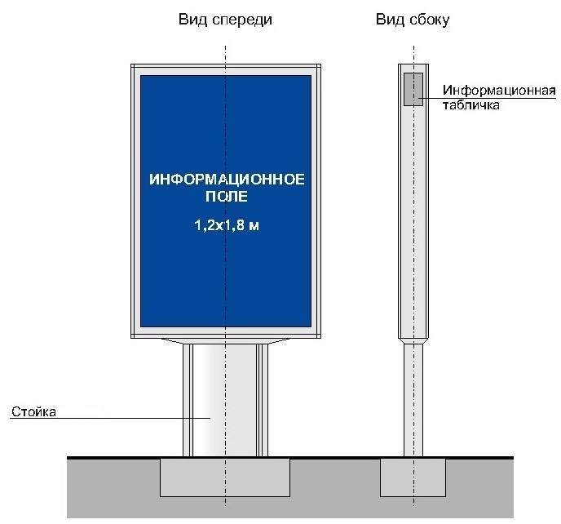
рис. 7

Рекламная конструкция предназначена исключительно для размещения рекламы и информации о репертуарах театров, кинотеатров, спортивных и иных массовых мероприятиях, событиях общественного, культурно-развлекательного, спортивно-оздоровительного характера. Располагается на тротуарах или прилегающих к тротуарам газонах.
Информационное поле афишной тумбы должно быть защищено прозрачным поликарбонатом или стеклом.
5.5. Скроллер - отдельно стоящая рекламная конструкция с внутренним подсветом и динамической сменой изображений (рис. 8 настоящих правил). Размер рекламного поля 3,7 м x 2,7 м.


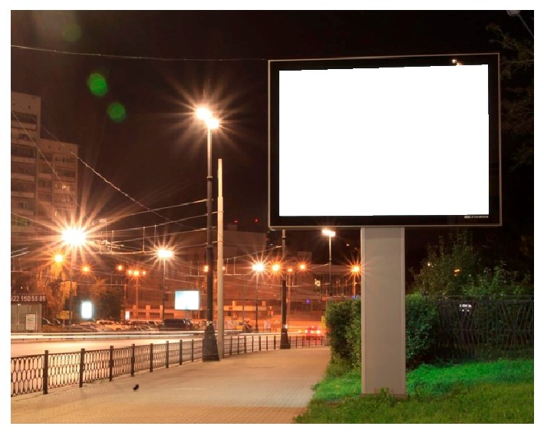
рис. 8

Конструкция оснащена роллерной системой смены информации. Имеет от 3 до 7 меняющихся рекламных поверхностей. Состоит из стального каркаса, установленного на заглубляемом основании. Створки и облицовка короба изготавливаются из алюминиевого профиля и поликарбоната, выполняющего защитную функцию, облицовка опоры из алюминиевого профиля.
5.6. Световой короб (лайт-бокс) - объемная односторонняя или двусторонняя пространственная металлоконструкция с размером рекламного поля 1,2 м x 1,8 м, боковые поверхности, которой выполняются из алюминиевого профиля или композитного материала (рис. 9 настоящих правил). В качестве лицевой поверхности используется светорассеивающий пластик с нанесенным на него изображением или транслюцентный баннер с печатью. Конструкция крепится к мачтам (опорам) уличного освещения.
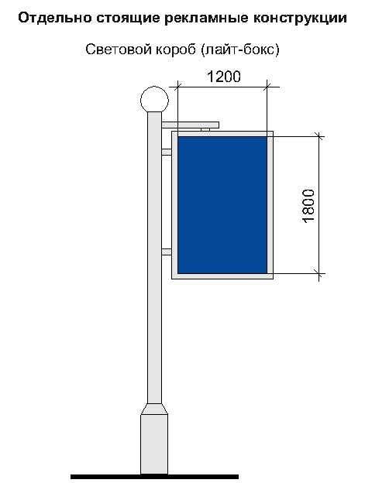

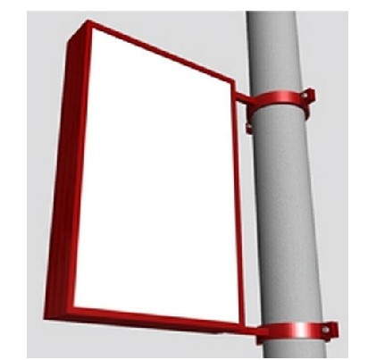
рис. 9

5.7. Светодиодный экран - индивидуальная отдельно стоящая рекламная конструкция с площадью информационного поля не менее 12,0 кв.м, позволяющего демонстрировать электронно-цифровое изображение, универсальная разборная конструкция, состоящая из несущей металлоконструкции, в которую устанавливается корпус со светодиодными модулями (рис. 10настоящих правил). Общая площадь светодиодных модулей может быть различной, в зависимости от места размещения и определяется индивидуально.

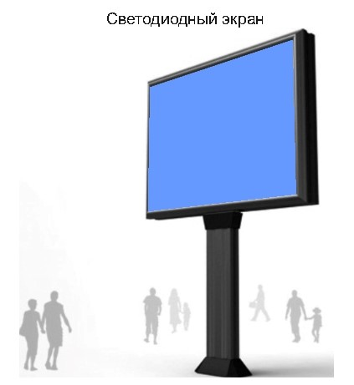
рис. 10

Фундамент рекламной конструкции должен быть заглублен, не выступать над уровнем грунта (земли).
Количество сторон отдельно стоящего светодиодного видеоэкрана не может быть более двух.
5.8. Рекламная стела - отдельно стоящая рекламная конструкция информационного назначения, размещаемая на фундаменте (рис. 11 настоящих правил). Используется с целью информирования о месте расположения организации, предприятия, сфере и видах деятельности.

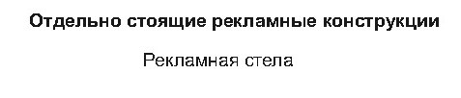
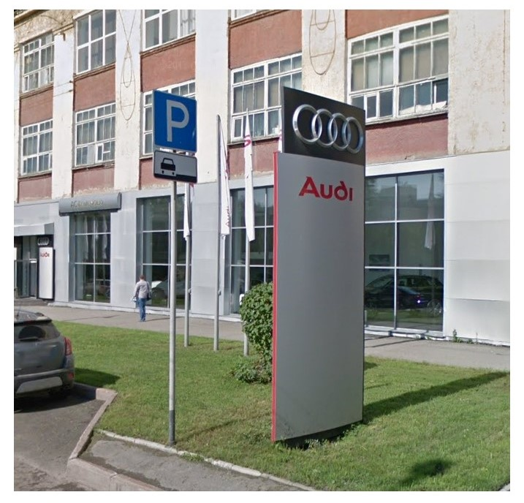
рис. 11

Рекламные стелы выполняются по индивидуальным проектам из современных материалов, имеют высоту не более 8 м и площадь одной стороны не более 16 кв.м. Рекламная стела должна быть изготовлена в виде стандартных геометрических форм (например, прямоугольник, квадрат, круг), не может иметь сменного изображения. Рекламная конструкция должна иметь внутренний подсвет, быть оборудована системой аварийного отключения от сети электропитания и соответствовать требованиям пожарной безопасности.
Не допускается применение баннерной ткани.
Фундамент должен быть заглублен на 0,15 – 0,20 м ниже уровня грунта с последующим восстановлением благоустройства и не должен выступать более чем на 0,05 м над уровнем земли. Допускается размещение выступающих более чем на 0,05 м опор при соблюдении условий ГОСТ Р 52044-2003 «Наружная реклама на автомобильных дорогах и территориях городских и сельских поселений. Общие технические требования к средствам наружной рекламы. Правила размещения» и их декоративного оформления.
5.9. Индивидуальная рекламная конструкция - отдельно стоящая рекламная конструкция, которая выполняется по индивидуальному проекту, имеет объемно-пространственное решение, в котором для размещения рекламы используется объем конструкции со всех ее сторон (рис. 12, 13 настоящих правил). Устанавливается на расстоянии не более 500 м от границы прилегающей территории к зданию, строению, сооружению, земельному участку, являющегося местом нахождения организации, информация о которой размещается на информационных полях индивидуальной рекламной конструкции.
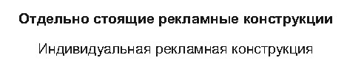
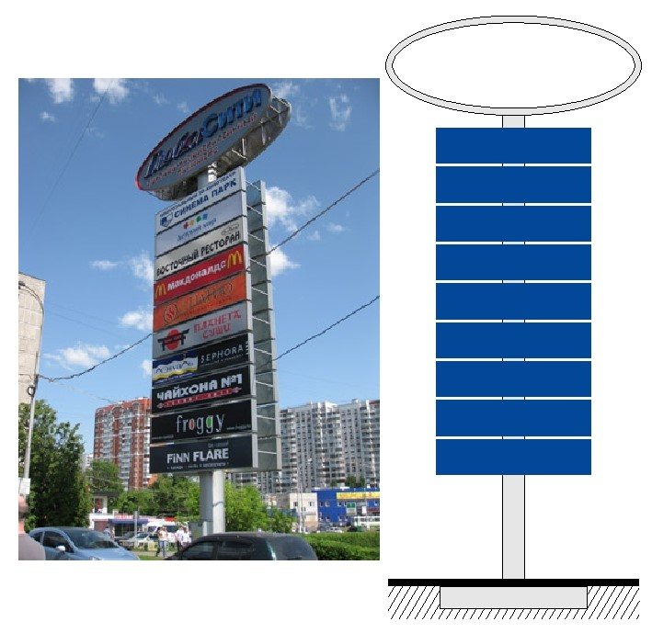
рис. 12


рис. 13
Индивидуальные рекламные конструкции подразделяются:
- индивидуальная рекламная конструкция малой формы (ИРК малой формы), высотой не более 10,0 м и общим объемом не более 50,0 куб.м;
- индивидуальная рекламная конструкция большой формы (ИРК большой формы), высотой более 10,0 м и общим объемом более 50,0 куб.м.
Размеры и площадь информационного поля, и их количество определяются индивидуальным проектом рекламной конструкции.
Индивидуальная рекламная конструкция может быть изготовлена как в виде стандартных геометрических форм, так и с применением нестандартных креативных решений (в виде логотипа или товарного знака компании, в форме реального объекта или сочетать в себе несколько рубленых форм (треугольники, ромбы, стрелки и т.п.) с учетом существующей градостроительной ситуации.
Индивидуальная рекламная конструкция должна быть оборудована системой подсветки (исключение - отсутствие технической возможности), отвечающей требованиям пожарной безопасности. Рекламная конструкция не должна иметь видимых элементов соединений разных частей конструкции (торцовые поверхности конструкций и соединения с фундаментным блоком должны быть закрыты декоративными элементами).
Фундамент должен быть заглублен ниже уровня грунта с последующим восстановлением благоустройства и не должен выступать более чем на 0,05 м над уровнем земли. Допускается размещение выступающих более чем на 0,05м опор при соблюдении условий ГОСТ Р 52044-2003 «Наружная реклама на автомобильных дорогах и территориях городских и сельских поселений. Общие технические требования к средствам наружной рекламы. Правила размещения» и их декоративного оформления.

6. Виды рекламных конструкций, присоединяемых к зданиям, строениям, сооружениям

6.1. Крышная рекламная конструкция – индивидуальная рекламная конструкция, размещаемая без использования подложки выше линии карниза, парапета здания, строения, сооружения, состоящая из статичных отдельно стоящих объемных световых элементов (букв, цифр, логотипов, знаков, декоративно-художественных элементов), оборудованная системой аварийного отключения от сети электропитания и системой пожаротушения, соответствовать требованиям пожарной безопасности (рис. 14, 14а настоящих правил).

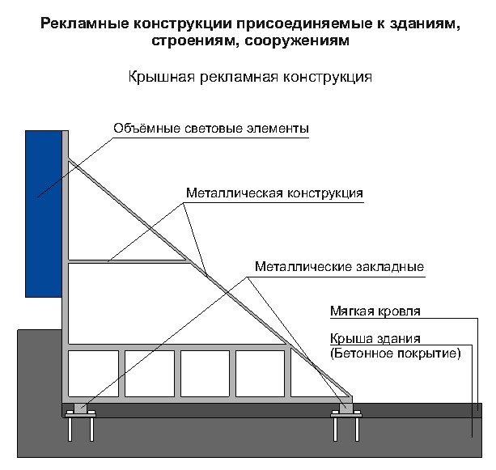
рис. 14
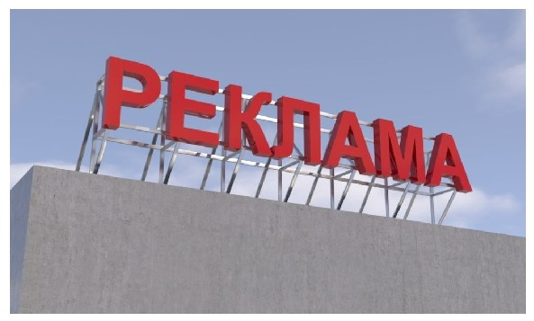
рис. 14а

Площадь информационного поля крышной установки рассчитывается исходя из площади прямоугольника, в который вписывается данная крышная установка.
С целью обеспечения безопасности при установке, монтаже и эксплуатации для крышной рекламной конструкции разрабатывается техническая документация, согласованная в порядке, установленном правовым актом муниципального образования.
6.2. Панно на здании (брандмауэр) - индивидуальная рекламная конструкция с внешним подсветом и площадью информационного поля не менее 25,0 кв.м, размещаемая на стенах зданий, строений, сооружений в виде информационного поля на основе баннерной или иной мягкой ткани, натянутой на жесткий каркас со скрытым способом крепления и декоративно оформленными краями. Края информационного поля брандмауэра должны совпадать с краями каркаса (рис. 15 настоящих правил).
Верхний край рекламной конструкции не должен быть выше верхнего оконного проема смежного фасада. Нижний край рекламной конструкции не должен быть ниже оконного проема второго этажа смежного фасада. При наличии встроенно-пристроенных, встроенных, пристроенных нежилых помещений, зданий, нижний край рекламной конструкции не должен быть ниже верхней границы оконного проема этажа смежного фасада, ближайшего к крыше встроенно-пристроенного, встроенного, пристроенного нежилого помещения, здания.
Требования, устанавливающие минимальную площадь, размеры информационного поля брандмауэра, не распространяются на конструкции данного типа, размещаемые на фасадах торговых центров, объектов спорта, производственных зданиях.
6.3. Светодиодный видеоэкран – это индивидуальная рекламная конструкция, размещаемая на стене здания, строения, сооружения в виде органично встроенного в архитектурный облик данного здания, строения, сооружения светодиодного экрана, позволяющего демонстрировать электронно-цифровое изображение (рис. 16, 16а настоящих правил).
Место расположения светодиодного видеоэкрана на фасаде и его размер определяются в зависимости от размера и архитектурных особенностей здания, сооружения. Размер видеоэкрана не должен превышать размеров фасада, на котором он устанавливается.

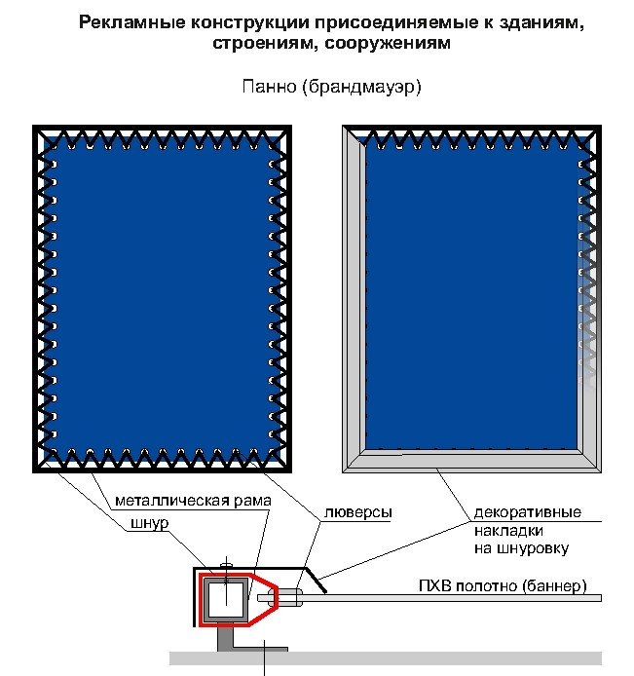

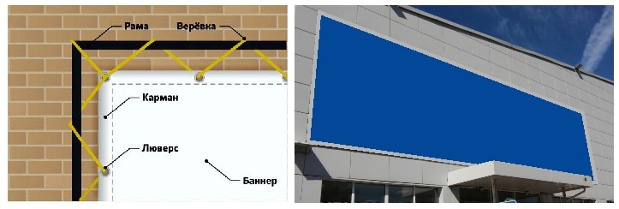
рис. 15

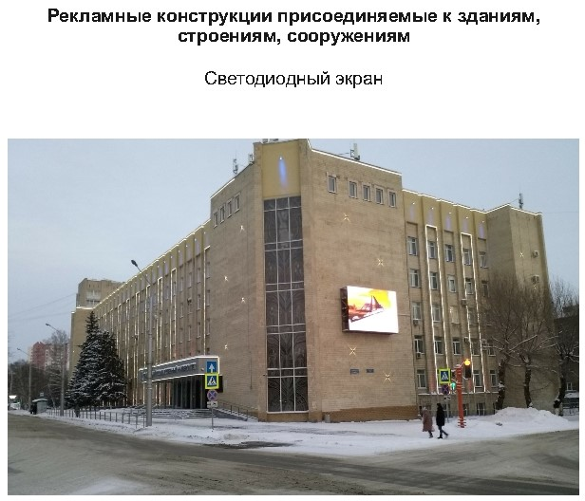

рис. 16
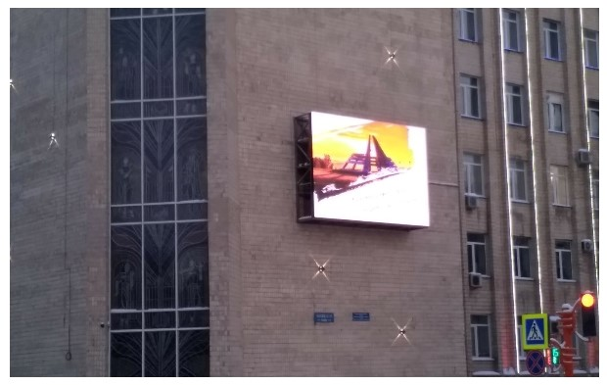
рис. 16а

6.4. Медиафасад – индивидуальная светопропускающая рекламная конструкция с площадью информационного поля не менее 50,0 кв.м на металлокаркасе, повторяющем пластику стены, позволяющая демонстрировать электронно-цифровое изображение (рис. 17, 17а настоящих правил). Для прозрачных фасадов нежилых зданий допускается установка медиафасада с внутренней стороны наружного остекления.

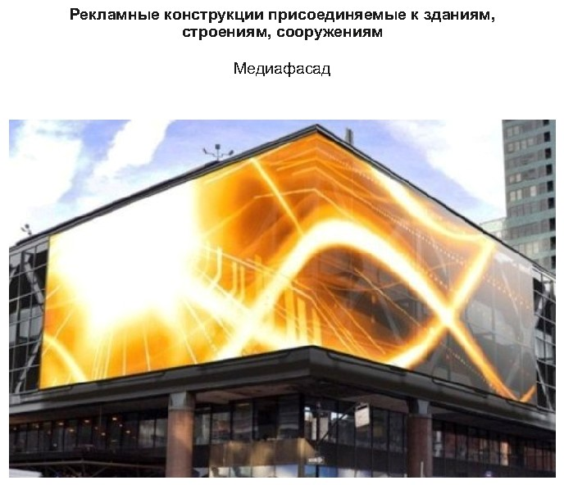
рис. 17
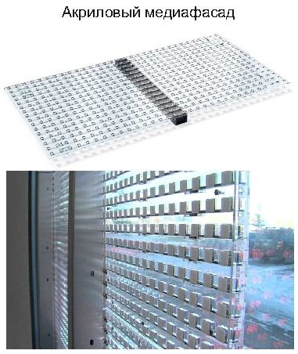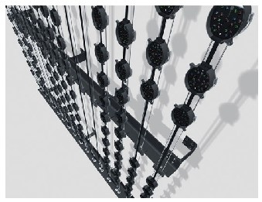

рис. 17а

Размер медиафасада определяется в зависимости от размера и архитектурных особенностей здания. Медиафасад на здании должен занимать максимально возможную площадь фасада с учетом его визуального восприятия и архитектурных особенностей здания.
При размещении медиафасада не должно нарушаться естественное освещение окон, нормативная инсоляция. Площадь информационного поля медиафасада определяется индивидуально в зависимости от архитектуры здания, исходя из размеров фасада, на котором целесообразно размещение конструкции (сетки) без нарушения архитектурного облика существующей застройки города.
6.5. Проекционная рекламная конструкция - рекламная конструкция, состоящая из проекционного оборудования и информационного поля на земле, стене здания, строения, сооружения площадью не менее 75,0 кв. м, на которое проецируется изображение.
Площадь информационного поля для плоских изображений определяется габаритами проецируемой поверхности, а для объёмных изображений определяется расчетным путем.
Размещение проекционных установок допускается как на земельных участках, так и на зданиях, строениях, сооружениях.

7. Общие требования к рекламным конструкциям

7.1. В целях сохранения внешнего архитектурного облика сложившейся застройки не допускается:
- размещать рекламные конструкции в отсутствие и (или) в нарушение разрешения на установку и эксплуатацию рекламной конструкции;
- размещать рекламу в виде информационного поля, имеющего мягкую (на основе баннерной или иной мягкой ткани) или жесткую основу непосредственно на зданиях без использования технических средств стабильного территориального размещения (рекламных конструкций);
- размещать рекламу на сооружениях инженерной инфраструктуры, поверхностях и конструктивных элементах стационарных ограждений, на скамейках, урнах и иной «уличной мебели», а также на малых архитектурных формах;
- использовать электронные табло типа «бегущая строка» в качестве средства размещения наружной рекламы на фасадах многоквартирных домов;
- препятствовать восприятию информации, рекламы, размещенной на другой конструкции;
- размещать рекламные конструкции на колоннах, полуколоннах, пилястрах, лепнине, карнизах, шлагбаумах, ограждающих конструкциях сезонных кафе при стационарных предприятиях общественного питания, балконах и лоджиях;
- размещать рекламные конструкции на фасадах зданий, строений, сооружений в два ряда и более одна над другой.
7.2. Рекламные конструкции должны изготавливаться, монтироваться и эксплуатироваться в соответствии с технической документацией.
7.3. Опорная стойка и другие элементы рекламной конструкции должны быть изготовлены из материалов, обеспечивающих безопасность в процессе эксплуатации и устойчивость при ветровых и иных нагрузках.
7.4. Опорная стойка Т-образной рекламной конструкции должна изготавливаться из прямоугольной профильной трубы с последующим декорированием алюминиевыми композитными панелями в соответствии с международной системой по каталогу RAL СLASSIK (RAL 7040, RAL 7024).
7.5. Допускается изготовление опорной стойки трехсторонней и V-образной рекламных конструкций из круглой профильной трубы с последующей окраской в соответствии с международной системой по каталогу RAL СLASSIK (RAL 7040, RAL 7024).
7.6. Отдельно стоящие рекламные конструкции не должны иметь видимых элементов соединения различных частей конструкций. Торцевые поверхности рекламных конструкций, крепления осветительной арматуры, соединения с основанием должны быть закрыты декоративными элементами.
7.7. Отдельно стоящие рекламные конструкции, а также конструктивные элементы рекламных конструкций типа «светодиодный видеоэкран», присоединяемых к зданию, должны быть окрашены в цвет соответствии с международной системой по каталогу RAL СLASSIK (RAL 7040, RAL 7024).
7.8. Конструктивные элементы иных типов рекламных конструкций, присоединяемых к зданиям, должны быть окрашены в цвет фасада здания, строения, сооружения.
7.9. Общие конструктивные решения опорной стойки отдельно стоящего видеоэкрана определяются в соответствии с индивидуальным проектом рекламной конструкции.
7.10. Опорные стойки щитовой рекламной конструкции, отдельно стоящего видеоэкрана должны быть декорированы алюминиевыми композитными панелями в соответствии с международной системой по каталогу RAL СLASSIK (RAL 7040, RAL 7024).
7.11. Рекламные конструкции, имеющие информационное поле для размещения рекламы только на одной стороне конструкции, должны иметь обратную сторону, оформленную декоративными элементами из металла, пластика или композитного материала, окрашенными в цвет, установленный пунктом 8 настоящих типовых правил.
7.12. Во время эксплуатации рекламной конструкции ее владелец должен:
- установить и осуществлять эксплуатацию рекламной конструкции в соответствии с технической документацией на рекламную конструкцию, требованиями ГОСТ Р 52044-2003 «Наружная реклама на автомобильных дорогах и территориях городских и сельских поселений. Общие технические требования к средствам наружной рекламы. Правила размещения», требованиями строительных, экологических, санитарных, противопожарных правил и нормативов, требованиями безопасности к дорожным сооружениям на автомобильных дорогах при их эксплуатации, требованиями градостроительных регламентов, требованиями стандартов и норм, действующих в области обеспечения безопасности дородного движения;
- производить демонтаж рекламной конструкции вместе с фундаментом;
- после монтажа (демонтажа) рекламной конструкции в течение 3 (трех) календарных дней производить за свой счет благоустройство территории рекламного места, о чем письменно уведомить орган местного самоуправления с предоставлением фотоотчета;
- обеспечить безопасность рекламной конструкции для жизни и здоровья людей;
- в случае возникновения аварийных ситуаций на рекламных местах немедленно сообщать в аварийные службы, обеспечивать беспрепятственный доступ специалистов данных служб к объектам для их ремонта. Самостоятельно и за свой счет демонтировать рекламную конструкцию в срок, указанный эксплуатирующими службами. После прекращения аварийной ситуации самостоятельно и за свой счет возобновить эксплуатацию рекламной конструкции на прежнем месте;
- соблюдать охранные зоны, установленные в отношении линейных объектов;
- обеспечивать доступ представителей собственника линейного объекта или представителей организации, осуществляющих эксплуатацию линейного объекта, к данному объекту в целях обеспечения его безопасности, в случае если рекламная конструкция полностью или частично расположена в охранной зоне линейного объекта;
- выполнять в установленный срок предписания уполномоченных контролирующих и надзорных органов об устранении нарушений, допущенных при использовании рекламного места и эксплуатации рекламной конструкции;
- немедленно извещать соответствующие уполномоченные органы о всякой аварии или ином событии, нанесшем (или грозящем нанести) ущерб рекламной конструкции, рекламному месту, и своевременно принимать все возможные меры по их предотвращению;
- разместить на рекламной конструкции маркировку в виде таблички с указанием владельца рекламной конструкции и контактного телефона. Маркировка должна быть размещена под информационным полем.
С торцевой части информационного поля, выходящей на улично-дорожную сеть, указывается номер рекламной конструкции. Нумерация присваивается органами местного самоуправления.
Размер текста на табличке и нумерация должны позволять его прочтение с ближайшей полосы движения транспортных средств;
- обеспечивать закрытие информационного поля отдельно стоящей рекламной конструкции со статическим способом воспроизведения однотонным белым баннером в период отсутствия размещенной рекламы. На данный период владельцу рекламной конструкции рекомендуется размещать социальную рекламу собственного производства.
Время проведения работ по смене изображения на отдельно стоящей рекламной конструкции не может превышать 1 календарный день;
- сохранять вид рекламной конструкции, не изменять ее размер, количество информационных сторон, не допускать увеличение или уменьшение площади информационного поля, деление информационного поля на отдельные самостоятельные части для размещения нескольких информационных сообщений и иные технические характеристики, предусмотренные технической документацией на рекламную конструкцию, в течение всего срока эксплуатации;
- обеспечивать подключение внешнего (внутреннего) подсвета (при наличии установленных осветительных приборов) рекламных конструкций к сети энергоснабжения, а также его работу с наступлением темноты в соответствии с графиком включения и отключения наружного освещения населенных пунктов Беловского муниципального округа, графиком работы уличного освещения;
- применять для изготовления рекламных конструкций материалы и технологии, в течение всего срока эксплуатации, обеспечивающие их прочность. Сохранение формы, окраски, иных декоративных и эксплуатационных качеств внешних элементов конструкции должны отвечать требованиям энергосбережения и экологической безопасности;
- при размещении рекламных конструкций на участках поверхностей фасадов зданий, строений, сооружений с ценной отделкой (каменной, терразитовой, керамической, фактурной, рустованной) использовать крепления, обеспечивающие сохранение таких поверхностей при воздействии на них;
- обеспечивать устранение повреждений информационных полей (рекламных материалов), размещенных на рекламных конструкциях, в течение 3 календарных дней со дня выявления повреждения;
- обеспечивать уборку прилегающей к рекламной конструкции территории от отходов, образующихся в процессе ее эксплуатации;
- содержать рекламную конструкцию в надлежащем эстетическом, санитарном, пожароэлектробезопасном и техническом состоянии, своевременно производить текущий и капитальный ремонт рекламной конструкции, замену, ремонт, помывку и окраску конструкций, изображений и других элементов;
- соблюдать правила безопасности, производить необходимые восстановительные работы, при необходимости осуществлять полную замену поврежденной рекламной конструкции;
- использовать рекламную конструкцию только для размещения рекламы, социальной рекламы.
- обеспечивать соответствие рекламной конструкции выданному разрешению, а также требованиям законодательства в течение всего срока эксплуатации;
- производить проверку технического состояния рекламной конструкции. Направлять в орган местного самоуправления письменный отчет о техническом состоянии рекламной конструкции не реже 1 раза в полгода.
Проверка технического состояния рекламной конструкции должна включать в себя, в том числе:
- проверку состояния и степень повреждения рекламной конструкции вследствие механических, температурных, коррозионных и иных воздействий;
- проверку состояния электроустановки рекламной конструкции;
- контрольный расчет несущей способности рекламной конструкции в случае повреждения конструктивных элементов;
- уведомлять о монтаже (демонтаже) рекламной конструкции орган местного самоуправления, уполномоченный на выдачу разрешений на установку (размещение) рекламных конструкций;
- при монтаже (демонтаже) рекламных конструкций устранять повреждения (разрушения) наружной отделки фасадов, удалять крепления с восстановлением отделочных и окрасочных слоев.
7.13. Владелец рекламной конструкции обязан не допускать:
- наличие ржавчины и иных повреждений на элементах конструкции;
- утрату отдельных элементов рекламы или появление на ней посторонних надписей и рисунков, размещение на опорных стойках и каркасах рекламных конструкций объявлений, листовок, афиш. В случае обнаружения владелец рекламной конструкции должен удалить их незамедлительно;
- эксплуатацию рекламной конструкции, с повреждением целостности рекламного изображения, содержанием на поверхности опоры рекламной конструкции посторонних надписей, рисунков, объявлений и их частей, с механическими повреждениями (трещины, сколы, вмятины и др. дефекты), с наличием загрязнения, ржавчины;
- размещение рекламной информации вне рекламного поля;
- уничтожение и повреждение зеленых насаждений.
Выявленные дефекты должны быть устранены в срок до 3 (трех) календарных дней с момента выявления самим владельцем рекламной конструкции либо со дня получения уведомления органов местного самоуправления (в письменной форме, в электронном виде, по факсу, телефонограммой).
7.14. Подсветка рекламных конструкций, размещаемых на зданиях, строениях, сооружениях, должна иметь:
- приглушенный свет, не создающий прямых направленных лучей в окна жилых помещений, медицинских, общеобразовательных и дошкольных учреждений и обеспечивающий безопасность для участников дорожного движения;
- световое оборудование, включаемое с наступлением темноты в соответствии с графиком включения и отключения наружного освещения населенных пунктов Беловского муниципального округа.
7.15. Оборудование, используемое для электропроводки (кабель-канал, гофрированная труба и прочее) должно быть окрашено в тон фасада здания, строения, сооружения.
7.16. Средства наружной рекламы и информации должны размещаться в соответствии с характерными особенностями фасадов зданий, строений, сооружений и окружающей градостроительной среды, не должны ухудшать внешний архитектурный облик сложившейся застройки, не закрывать существующие проемы. Размещение и предельные параметры средств наружной рекламы и информации следует принимать с учетом настоящих типовых правил.
7.17. Установка и эксплуатация отдельно стоящих рекламных конструкций, размещенных на территории общего пользования, не должны создавать помех для пешеходов, уборки улиц и тротуаров.
7.18. Отдельно стоящие рекламные конструкции, относящиеся к одному типу и установленные на одной улице (в пределах от перекрестка до перекрестка), должны иметь одинаковое конструктивное исполнение и габариты, располагаться на одинаковом расстоянии от проезжей части, тротуара, на одной высоте относительно поверхности проезжей части, тротуара.
Допускается смещение опорной стойки относительно информационного поля в зависимости от конкретного места, исходя из особенностей рельефа местности, наличия объектов, препятствующих визуальному восприятию информационного поля рекламной конструкции, а также в случае нахождения рекламного места в непосредственной близости от охранной зоны, установленной в отношении линейного объекта.
7.19. Не допускается размещать отдельно стоящие рекламные конструкции:
- на земельных участках, занимаемых объектами религиозного назначения, а также на расстоянии менее 50,0 м от границ указанных земельных участков, если информационное поле рекламной конструкции находится в зоне прямой видимости объекта религиозного назначения;
- на тротуарах (ограничение не распространяется на сити-форматы, пиллары, рекламные стелы, рекламные конструкции на остановочных навесах);
- на клумбах и в цветниках;
- на территории, прилегающей к фасаду здания, на расстоянии до указанного объекта, меньшем высоты рекламной конструкции (ограничение не распространяется на рекламные конструкции типов: сити-формат, рекламная стела);
- перпендикулярно стационарному ограждению, если вертикальные проекционные плоскости информационного поля рекламной конструкции и стационарного ограждения пересекается;
- на центральных частях перекрестков с круговым движением, на которых установлены памятники, мемориальные сооружения, малые архитектурные формы.
7.20. Для отдельных типов и видов рекламных конструкций, устанавливаются дополнительные требования, предусмотренные пунктом 8 настоящих правил, учитывающие особенности их размещения.

8. Требования к размещению отдельных типов и видов рекламных конструкций

8.1. Требования к крышным рекламным конструкциям, размещаемым на крышах здания, строения, сооружения:
8.1.1. Не допускается размещать крышные рекламные конструкции:
- на объектах капитального строительства, находящихся в одном визуальном пространстве с объектами культурного наследия (общее восприятие объекта с основных видовых точек);
- на объектах религиозного назначения;
- на зданиях, строениях сооружениях, являющихся объектами культурного наследия, памятниками архитектуры, а также расположенных в границах зоны охраны объектов культурного наследия;
8.1.2. Крышные рекламные установки должны:
- размещаться на крыше здания, строения, сооружения параллельно плоскости соответствующего фасада здания, строения, сооружения, по отношению к которому она размещена, без использования подложки;
- размещаться на расстоянии не более 1,0 м от парапета до нижнего края информационного поля крышной рекламной конструкции;
- размещаться на расстоянии не более 1,0 м от парапета до нижнего края информационного поля крышной рекламной конструкции;
- размещаться не более чем в две строки по горизонтали (рис. 18, 18а настоящих правил);
- в случае если на крыше здания, строения, сооружения уже установлена крышная рекламная конструкция, высота вновь размещаемой крышной рекламной конструкции должна ограничиваться высотой ранее установленной крышной рекламной конструкции.
- иметь максимальную высоту крышных рекламных конструкций, размещаемых на зданиях, строениях, сооружениях не более (рис. 19, 20 настоящих правил):
0,8 м для 1 – 2-этажных зданий, строений, сооружений;
1,2 м для 3 – 5-этажных зданий, строений, сооружений;
1,8 м для 6 – 9-этажных зданий, строений, сооружений;
2,2 м для 10-15-этажных зданий, строений, сооружений;
3,0 м для зданий, строений, сооружений, имеющих 16 и более этажей;

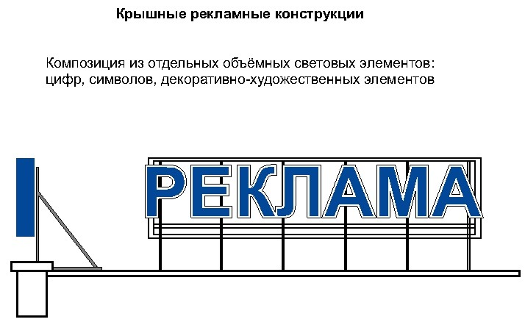

рис. 18

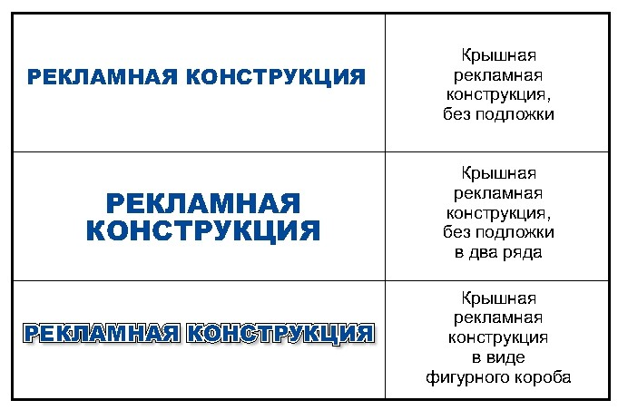

рис. 18а

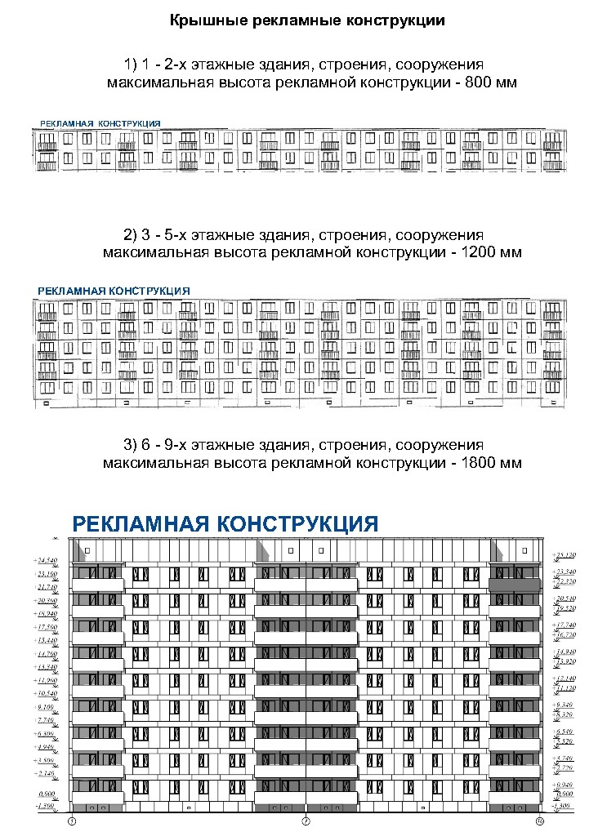

рис. 19
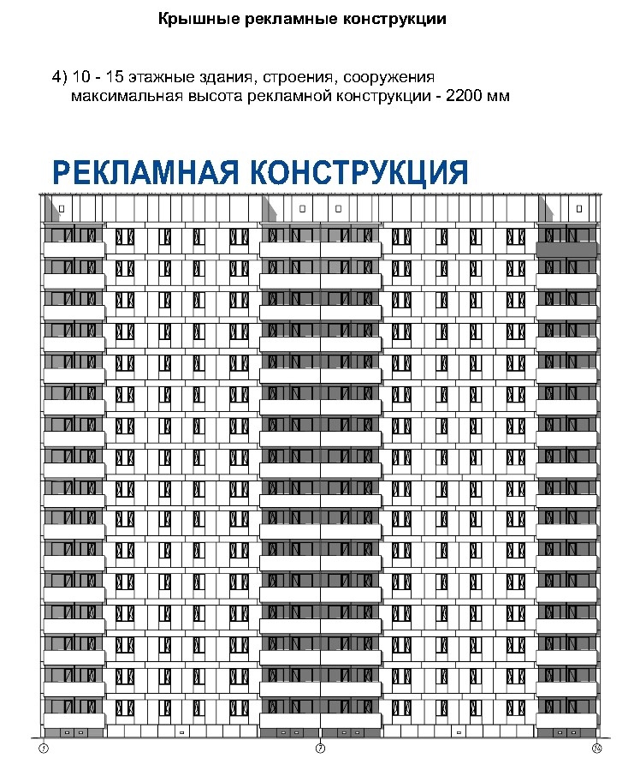
рис. 20

- иметь толщину букв, цифр, символов, декоративно-художественных элементов не менее 7 % и не более 20 % от их высоты (рис. 21, 21а настоящих правил);
- размещаться в виде объемных световых элементов: букв, цифр, символов, декоративно-художественных элементов без использования подложки выше линии карниза, парапета здания, строения, сооружения (рис. 18 настоящих правил).
8.2. Требования к рекламным конструкциям, использующим электронно-цифровую технологию смены изображения (светодиодные видеоэкраны, LED экраны, медиафасады):
8.2.1. Не допускается размещать видеоэкраны:
- в количестве более одного на фасаде здания;
- на выступах зданий;
- на фасадах многоквартирных домов;
- на фасадах зданий с суперграфикой, с декоративными архитектурными элементами;
- на крыше многоквартирных домов, в том числе имеющих нежилые помещения, а также в прямой видимости из окон жилых домов;

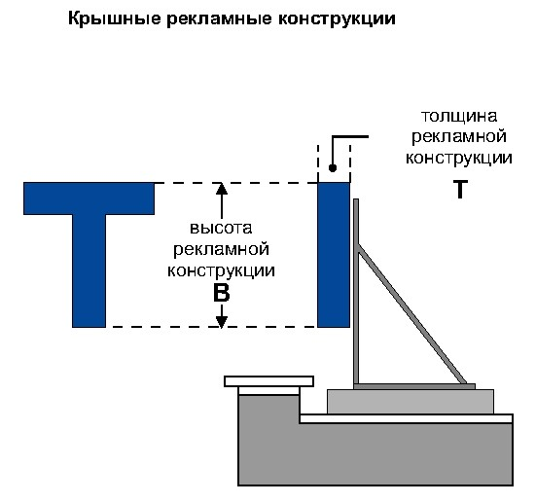
рис. 21

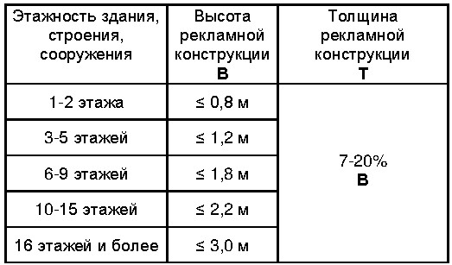
рис. 21а

- на фасадах зданий, расположенных в прямой видимости из окон многоквартирных домов, объектов, занимаемых образовательными организациями, реализующими основные образовательные программы, учреждениями здравоохранения, в случае если расстояние до места размещения рекламной конструкции составляет менее 70,0 м;
- на объектах религиозного назначения.
8.2.2. Размещение рекламных конструкций, использующих электронно-цифровую технологию смены изображения в жилой застройке, должно соответствовать требованиям санитарно-эпидемиологических норм по уровню суммарной засветки окон многоквартирных домов, палат лечебных учреждений, палат и спальных комнат объектов социального обеспечения.
8.2.3. При трансляции изображений на светодиодных видеоэкранах, LED экранах в вечернее и ночное время, необходимо максимально снижать уровень допустимой яркости.
8.2.4. Ограничения, указанные в подпункте 8.2.1 настоящих правил, не распространяются на светодиодные видеоэкраны, размещаемые на фасадах объектов спорта, торговых центров, торговых баз, складов, фасадах зданий офисного, производственного и промышленного назначения, и не находящиеся в прямой видимости из окон жилых домов, объектов, занимаемых образовательными организациями, реализующими основные образовательные программы, учреждениями здравоохранения.
8.2.5. Не допускается размещать медиафасады:
- в количестве более одного на фасаде здания;
- на выступах зданий;
- на фасадах зданий ниже оконного проема второго этажа смежного фасада, в случае отсутствия окон на смежном фасаде - ниже 4,0 м от уровня грунта (земли);
- на фасадах зданий с суперграфикой, с декоративными архитектурными элементами;
- на фасадах многоквартирных домов;
- на отдельно стоящих зданиях, занимаемых учреждениями дошкольного, общего и высшего образования, здравоохранения;
- на фасадах зданий, расположенных в прямой видимости из окон жилых домов, объектов, занимаемых образовательными организациями, реализующими основные образовательные программы, учреждениями здравоохранения, в случае если расстояние до места размещения рекламной конструкции составляет менее 50,0 м;
- на объектах религиозного назначения.
8.2.6. При размещении медиафасадов с использованием профильных линеек (трубок, ламелей) со встроенными в них светодиодами, смонтированных в виде горизонтальных или вертикальных жалюзи с просветом, расстояние (просвет) между ламелями должно быть не менее чем в два раза больше ширины ламели;
8.2.7. В случае использования при установке медиафасада сетки со светодиодами, корпуса светодиодов, монтируемые на сетку, должны быть не более 80,0 мм в диаметре или размером, не превышающим 80,0 х 80,0 мм, минимальное расстояние между корпусами светодиодов не должно превышать размер корпуса светодиода, но не менее 40,0 мм.
8.2.8. При трансляции изображений на медиафасадах в вечернее и ночное время, необходимо максимально снижать уровень допустимой яркости.
8.2.9. Ограничения, указанные в подпункте 8.2.5 настоящих правил, не распространяются на медиафасады, размещаемые на фасадах торговых центров, объектов спорта.
8.3. Требования к проекционным рекламным конструкциям:
8.3.1. Не допускается проецирование изображений с проекционных установок:
- в количестве более одного на фасад здания;
- на объекты религиозного назначения;
- на фасады зданий, находящихся на территориях с преимущественно жилой застройкой и расположенных подряд на прямом участке на одном расстоянии от дороги и находящихся друг от друга на расстоянии менее 15,0 м, за исключением фасадов начала и конца такой застройки;
- на фасады зданий с суперграфикой, с декоративными архитектурными элементами;
- на фасады многоквартирных домов;
- на остекленных витражных фасадах зданий и сооружений;
- на фасады зданий, расположенных в прямой видимости из окон многоквартирных домов, объектов, занимаемых учреждениями дошкольного, общего и высшего образования, здравоохранения, в случае если расстояние до проецируемого изображения составляет менее 50,0 м.
8.3.2. Воспроизведение проекционных рекламных изображений осуществляется на внешних стенах, (фасадах) и иных конструктивных элементах зданий, строений, сооружений, не имеющих оконных проемов.
8.4. Требования к панно (брандмауэру):
8.4.1. Не допускается размещать панно (брандмауэры):
- на фасадах многоквартирных домов;
- в количестве более одного на фасаде здания;
- на выступах зданий;
- на фасадах зданий с остеклением, проемами, в случае если остекление или проемы расположены выше уровня первого этажа здания и не являются остеклением и проемами боковых частей лоджий, при этом бандмауэр не должен перекрывать остекление или проемы первого этажа здания или остекление и проемы боковых частей лоджий;
- на фасадах зданий, строений, сооружений, имеющих переменную этажность, за исключением части фасада, с наименьшей этажностью;
- на фасадах зданий с суперграфикой, с декоративными архитектурными элементами;
- на фасадах зданий, находящихся на территориях с преимущественно жилой застройкой и расположенных подряд на прямом участке на одном расстоянии от дороги и находящихся друг от друга на расстоянии менее 15,0 м, за исключением фасадов начала и конца такой застройки;
- на фасадах зданий, расположенных в прямой видимости из окон жилых домов, объектов, занимаемых образовательными организациями, реализующими основные образовательные программы, учреждениями здравоохранения, в случае если расстояние до места размещения рекламной конструкции составляет менее 50,0 м;
- на объектах религиозного назначения.
8.4.2. Брандмауэры и видеоэкраны не должны закрывать остекление витрин и витражей, оконных проемов и входных групп.

9. Гигиенические требования к естественному, искусственному и совмещенному освещению жилых и общественных зданий

9.1. Размещение пульсирующих рекламных световых установок допускается при отсутствии прямой видимости их воздействия в точке, расположенной на расстоянии 1,0 м от геометрического центра светопроема.
9.2. Уровни суммарной засветки окон жилых зданий, световыми приборами наружного освещения не должны превышать следующих значений средней вертикальной освещенности:
- 7 лк - при норме средней яркости проезжей части 04 кд/м;
- 10 лк - при норме средней яркости проезжей части 06-1,0 кд.м;
- 20лк - при норме средней яркости проезжей части 1,2.-1,6 кд.мЛ.
9.3. Уровни суммарной засветки окон жилых зданий от архитектурного, рекламного освещения, а также установок освещения строительных площадок, не должны превышать более чем на 10% величин, указанных в СанПиН 1.2.3685-21 «Гигиенические нормативы и требования к обеспечению безопасности и (или) безвредности для человека факторов среды обитания».
9.4. Угловой размер рекламного видеоэкрана, видимого из точки, расположенной на расстоянии 1,0 м от геометрического центра окон жилых зданий, не должен превышать 2°. В дневное время яркость рекламных видеоэкранов не ограничивается. В темное время суток максимально допустимая яркость рекламных видеоэкранов не должна превышать 3000 кд/м.

10. Требования к установке рекламных конструкций на объектах культурного наследия, на территории объектов культурного наследия, на территории зон охраны объектов культурного наследия, на фасадах зданий и сооружений, расположенных в границах зон охраны объектов культурного наследия
10.1. Не допускается размещение рекламных конструкций на объектах культурного наследия – памятниках истории и архитектуры (вид: памятник), а также на их территориях.
10.2. Допускается распространение на объектах культурного наследия, их территориях наружной рекламы, содержащей исключительно информацию о проведении на объектах культурного наследия, их территориях театрально-зрелищных, культурно-просветительных и зрелищно-развлекательных мероприятий или исключительно информацию об указанных мероприятиях с одновременным упоминанием об определенном лице как о спонсоре конкретного мероприятия при условии, если такому упоминанию отведено не более 10% рекламной площади (пространства).
В таких случаях требования к распространению на объектах культурного наследия, их территориях наружной рекламы указываются в охранном обязательстве собственника или иного законного владельца объекта культурного наследия.
10.3. Требования к распространению наружной рекламы на территории достопримечательного места устанавливаются требованиями к градостроительному регламенту в границах территории достопримечательного места и содержатся в правилах землепользования и застройки Беловского муниципального округа.
10.4. Рекламные конструкции на территории зон охраны объектов культурного наследия должны размещаются в соответствии с режимами использования земель и требования к градостроительным регламентам в границах зон охраны объектов культурного наследия, утвержденными постановлениями высшего исполнительного органа государственной власти Кемеровской области – Кузбасса.

